OPENLINK EdgeV3.4用户手册

版本记录

版本号 | 编制人 | 发布日期 | 描述
V3.3 | 王叶舟 | 2021-08-04
V3.4 | 刘淼锋、童义莉 | 2021-09-04

目录
1. 系统说明 7
2. Setup 7
2.1. 版权声明 7
2.2. 数据库配置 8
2.3. 系统设置（OPENLINK ID设置） 9
2.4. 系统账户设置 10
3. 用户管理 12
3.1. 登录登出 12
3.2. 修改密码 12
4. 首页 13
5. 数据源 14
5.1. 驱动 14
5.1.1 添加驱动 14
5.2. 设备 15
5.2.1 设备组 15
5.2.1.1 新建设备组 15
5.2.1.2 编辑设备组 16
5.2.1.3 删除设备组 17
5.2.2 设备列表 18
5.2.2.1 新建设备 18
5.2.2.2 编辑设备 19
5.2.2.3 删除设备 20
5.2.2.4 设备导入 21
5.3. OPC UA(Client) 22
5.3.1 新建OPC UA 22
5.3.2 编辑OPC UA 24
5.3.3 删除OPC UA 24
5.3.4 预览OPC UA 25
6. 数据处理 25
6.1. 变量管理 25
6.1.1 变量组 25
6.1.1.1 新建变量组 25
6.1.1.2 删除变量组 27
6.1.2 变量 27
6.1.2.1 新建变量 28
6.1.2.2 编辑变量 30
6.1.2.3 删除变量 30
6.1.2.4 变量导入 31
6.2. 边缘计算 32
6.2.1 脚本 33
6.2.1.1 脚本组 33
6.2.1.1.1. 新建脚本组 33
6.2.1.1.2. 编辑脚本组 33
6.2.1.1.3. 删除脚本组 34
6.2.1.2 脚本列表 35
6.2.1.2.1. 新建脚本 35
6.2.1.2.2. 脚本调试 36
6.2.1.2.3. 编辑脚本 37
6.2.1.2.4. 删除脚本 38
6.2.2 任务 38
6.2.2.1 任务组 38
6.2.2.1.1. 新建任务组 38
6.2.2.1.2. 编辑任务组 39
6.2.2.1.3. 删除任务组 40
6.2.2.2 任务列表 40
6.2.2.2.1. 新建任务 40
6.2.2.2.2. 编辑任务 44
6.2.2.2.3. 删除任务 45
6.2.2.2.4. 调度任务 46
6.2.2.2.5. 日志查看 47
6.2.3 触发器管理 48
6.2.3.1 新建触发器 48
6.2.3.2 编辑触发器 49
6.2.3.3 删除触发器 51
6.2.3.4 查看触发器的详情 51
6.2.3.5 回调绑定 52
7. 数据分发 53
7.1. MQTT 54
7.1.1 主题组 54
7.1.1.1 新建主题组 54
7.1.1.2 编辑主题组 54
7.1.1.3 删除主题组 55
7.1.2 主题 56
7.1.2.1 新建主题 56
7.1.2.2 编辑主题 56
7.1.2.3 删除主题 57
7.1.3 消息列表 58
7.1.3.1 添加消息 59
7.1.3.2 编辑消息 62
7.1.3.3 删除消息 62
7.1.4 连接设置 63
7.1.5 订阅设置 64
7.1.6 MQTT的最佳实践场景 65
7.1.6.1 实例1：Multiple+变化 65
7.1.6.2 实例2：Multiple+定时 66
7.1.6.3 实例3：Single+变化 68
7.1.6.4 实例4：Single+定时 69
7.2. OPC UA (Server) 70
7.3. 存储配置 71
8. 系统日志 72
8.1. 错误日志 72
8.2. 日志下载 72
8.3. 计算日志 73
9. 系统设置 73
9.1. 授权管理 73
9.1.1 在线授权 74
9.1.2 离线授权 75
9.1.3 取消授权 75
9.2. 模块管理 76
10. 系统工具 77
10.1. HTTP工具 77
10.1.1 http(s)接口进行请求和管理 77
10.1.2 RealTime（实时请求） 78
10.1.3 GraphQL（API查询语言） 80
10.1.4 Document（文档/接口描述） 81
10.2. 文件助手 83
10.2.1 文件查看 83
10.2.2 文件上传 84
10.2.3 文件复制、剪切、粘贴及重命名 85
10.2.4 文件下载 86
10.3. SQLITE工具 87
10.3.1 新增数据库 87
10.3.2 删除数据库 88
10.3.3 创建数据库表 88
10.3.4 删除数据库表 89
10.3.5 查看数据库表 90
10.4. Shell工具 93
10.5. 看板助手 94
10.5.1 Influx连接 94
10.5.2 数据查询 97
10.5.3 仪表板添加及查看 99
10.6. 数据库工具 101
10.7. IP地址工具 104

系统说明
OPENLINK Edge是一个轻量化的硬件网关，负责将现场设备接入到网络中。主要模块包括数据源、数据处理、数据分发和系统设置。

Setup
安装成功后等待半分钟，访问如下地址：http://127.0.0.1:8089/index.html，或者点击桌面快捷
键进入Setup流程。
Setup流程有版权声明、本地数据库配置、系统设置（OPENLINK ID设置）、系统账户设置4个步骤，设置好后系统会自动重启，重启好之后跳入到登录页面。

版权声明
请鼠标移至最下方，阅读完全部版权声明，然后勾选“我已阅读并且同意该用户协议”，再点击下一步。
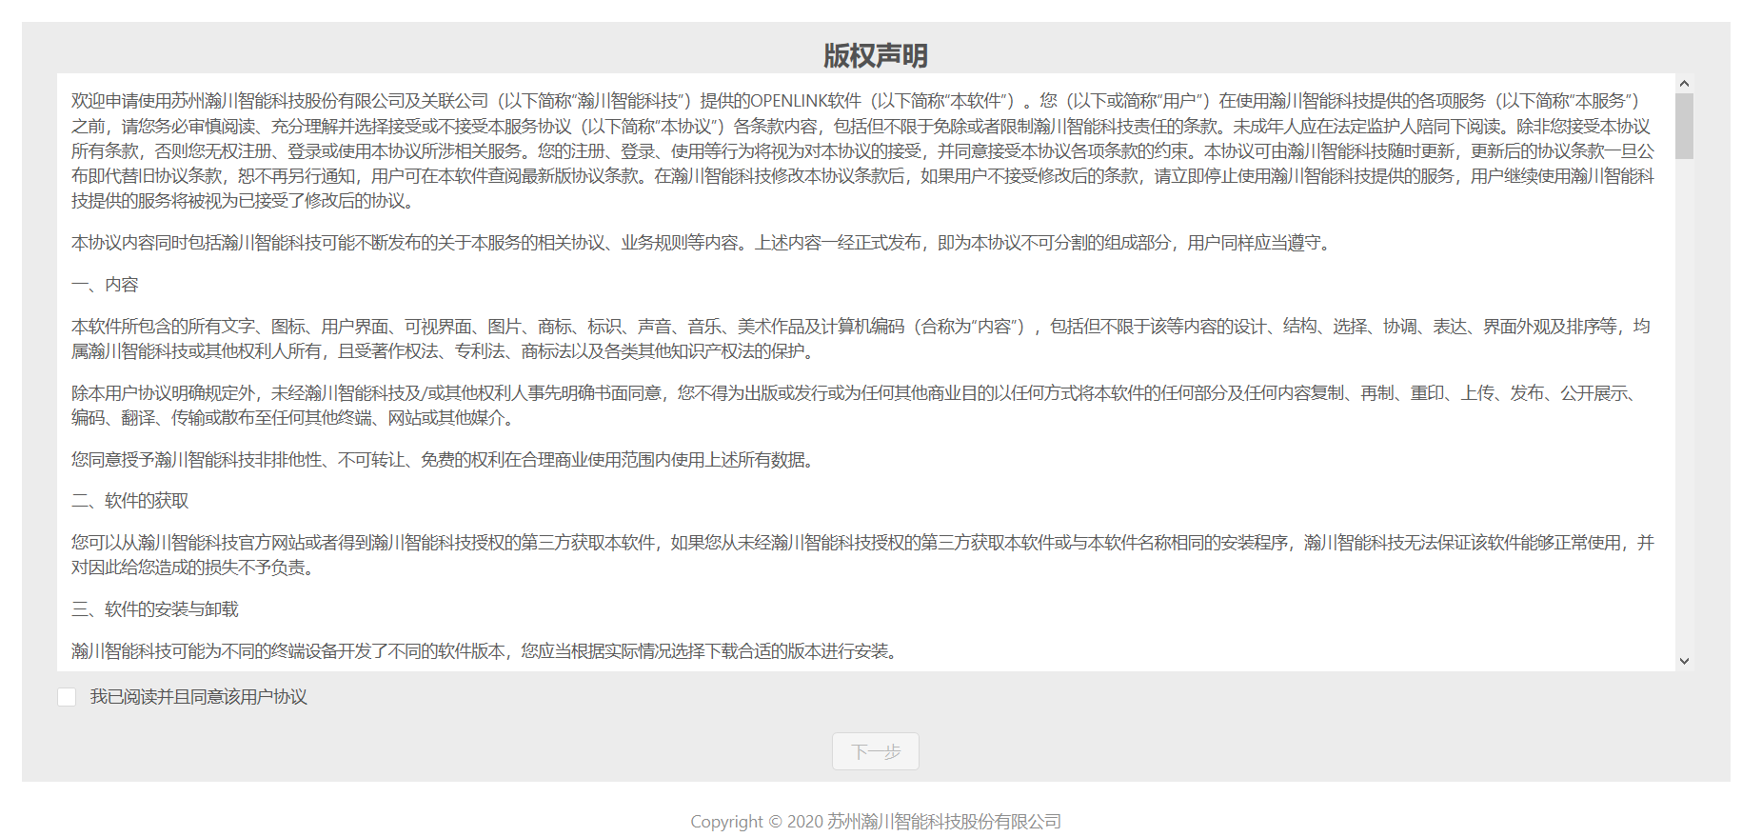

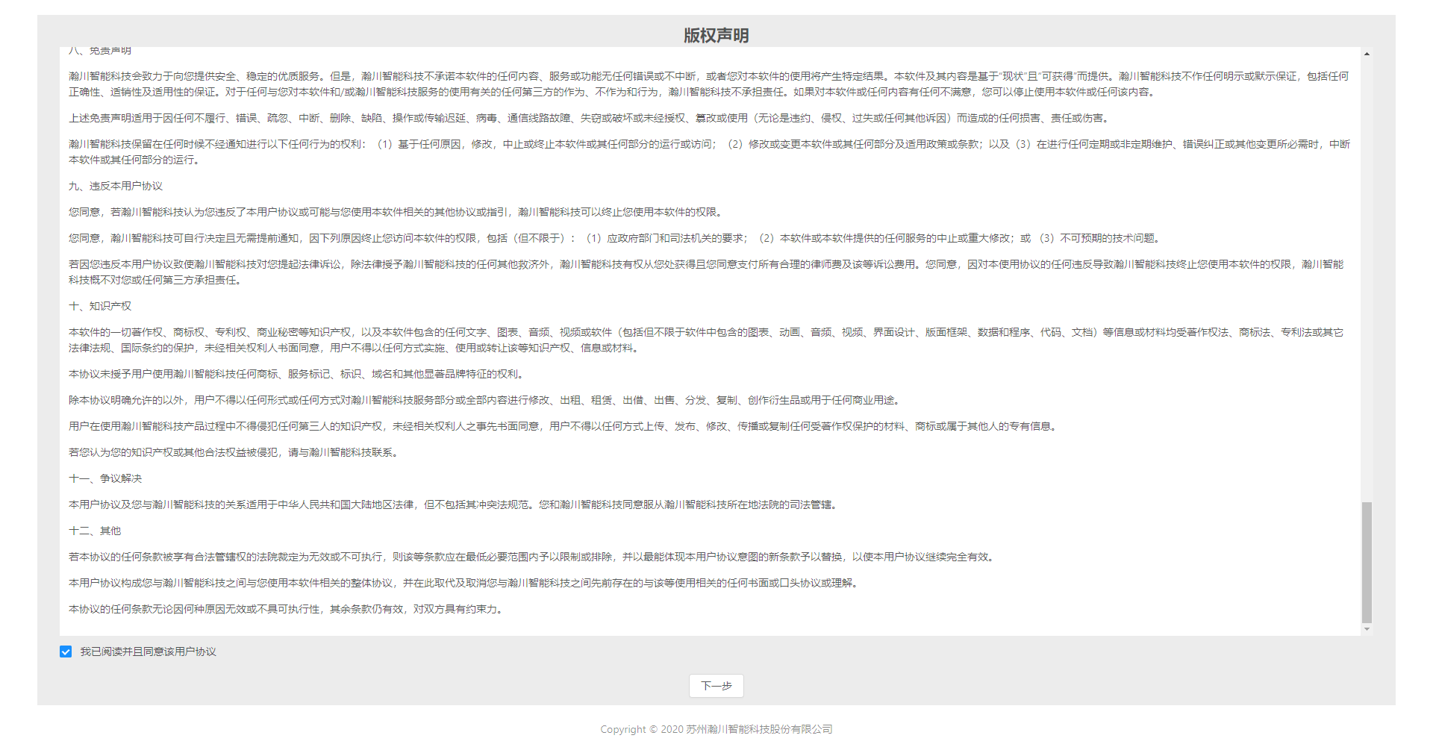

数据库配置
数据库类型、数据库主机IP以及端口使用默认配置，不可更改，其余根据实际填写。

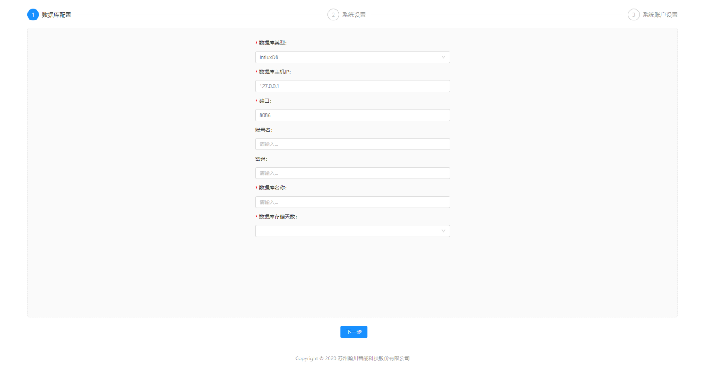

示例：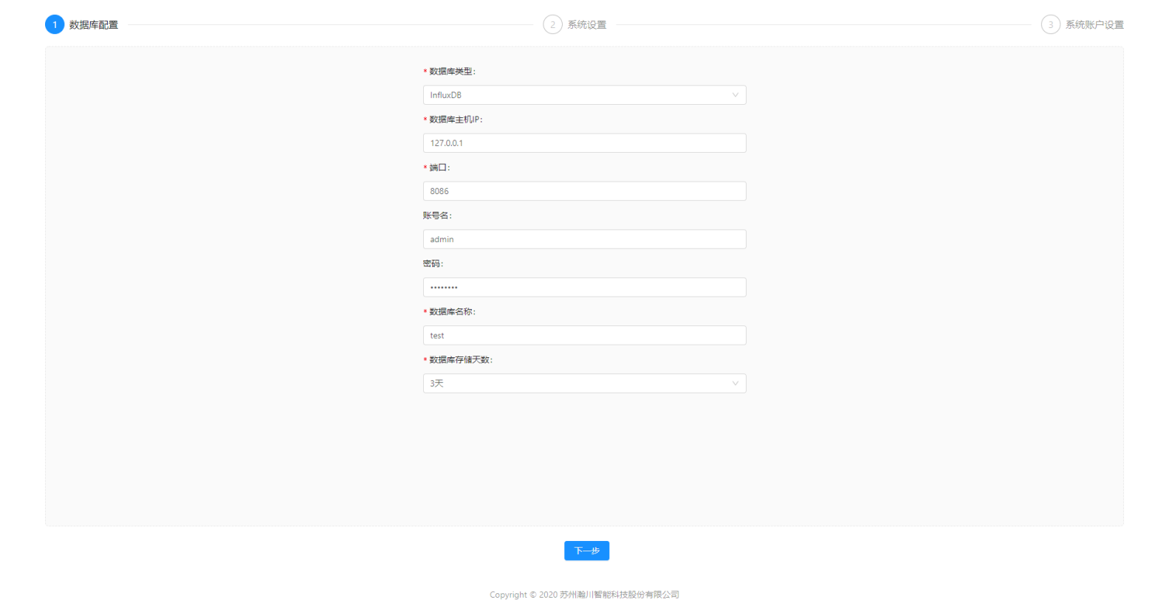

系统设置（OPENLINK ID设置）
OPENLINK ID可自行设置。
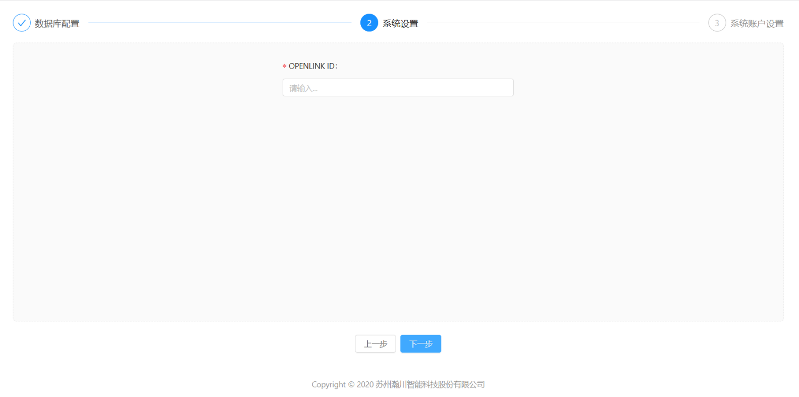

示例：
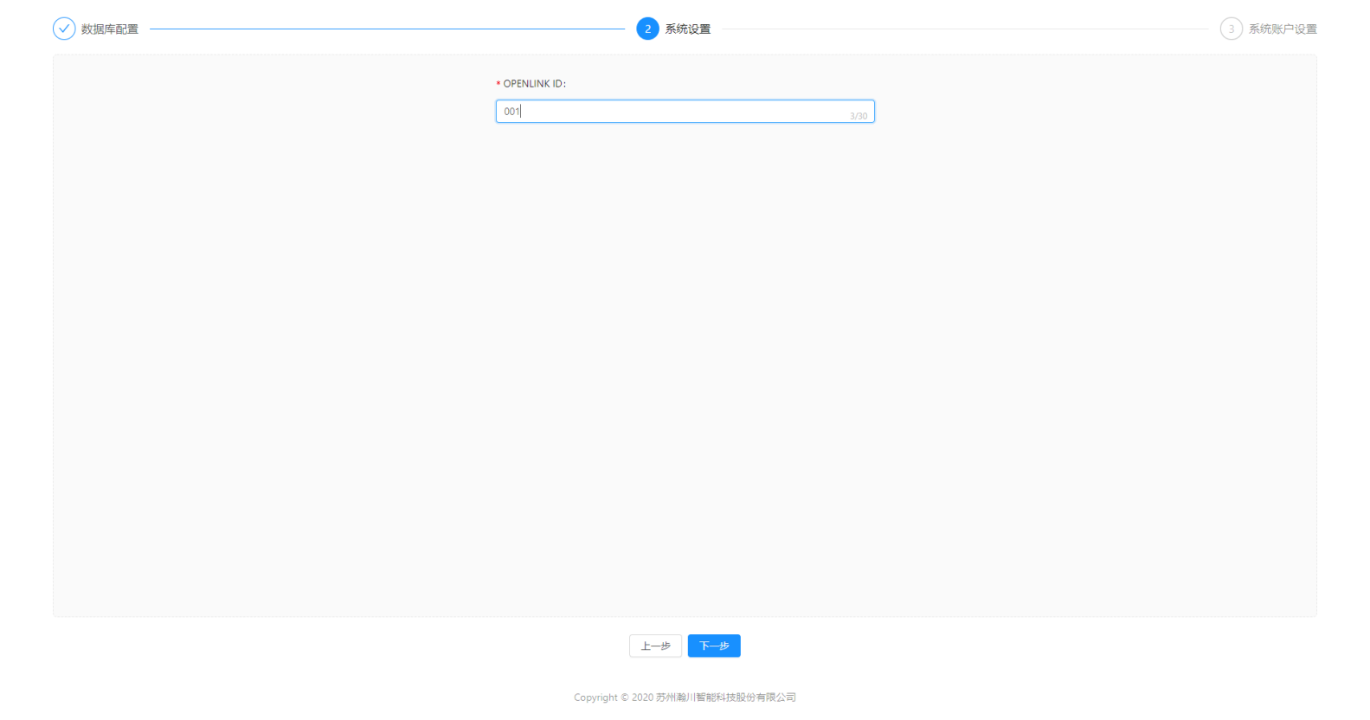

系统账户设置

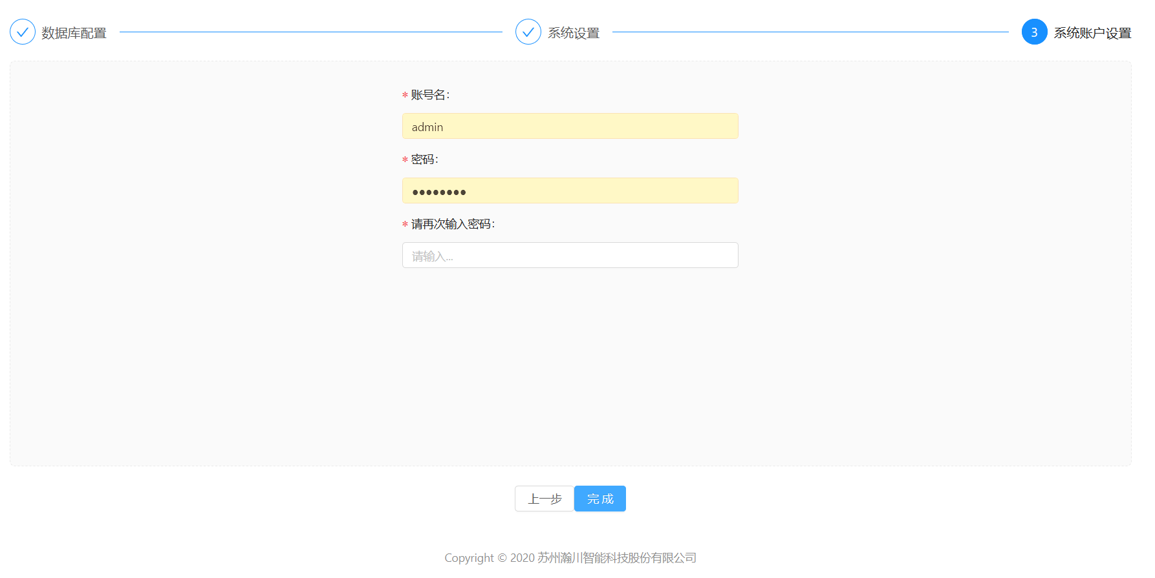

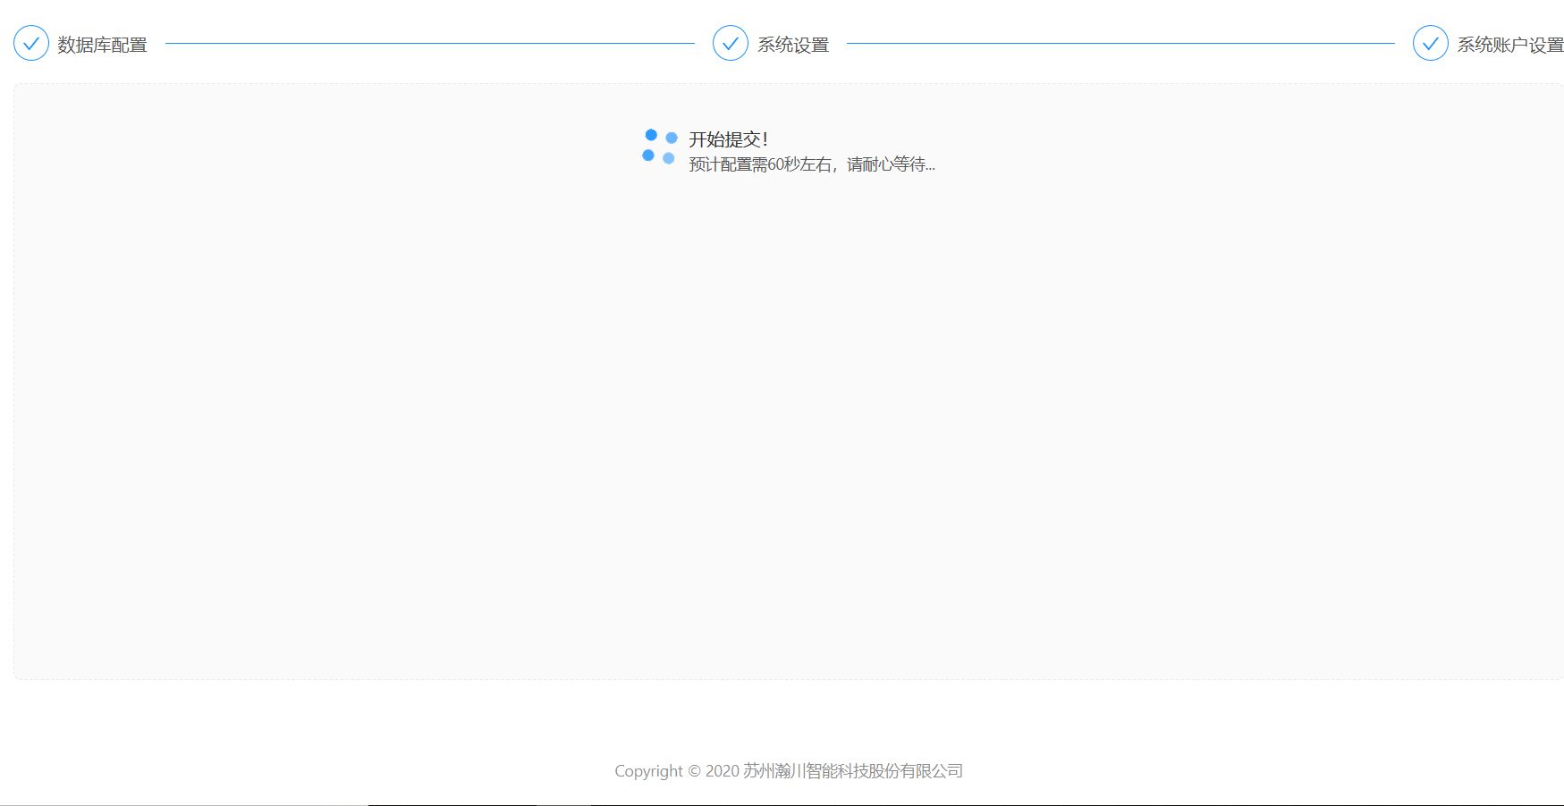

注意：当安装完成后，会生成四个服务，分别是OlInfluxDBServer、OPENLINK_Edge_v3.4、OIGrafana、OlComputingServer，可通过启动或停止这两个四，来启动或停止OPENLINK Edge。

用户管理

登录登出
仅有一个账号，是在setup时设置的，一般设置为admin，默认密码admin123。
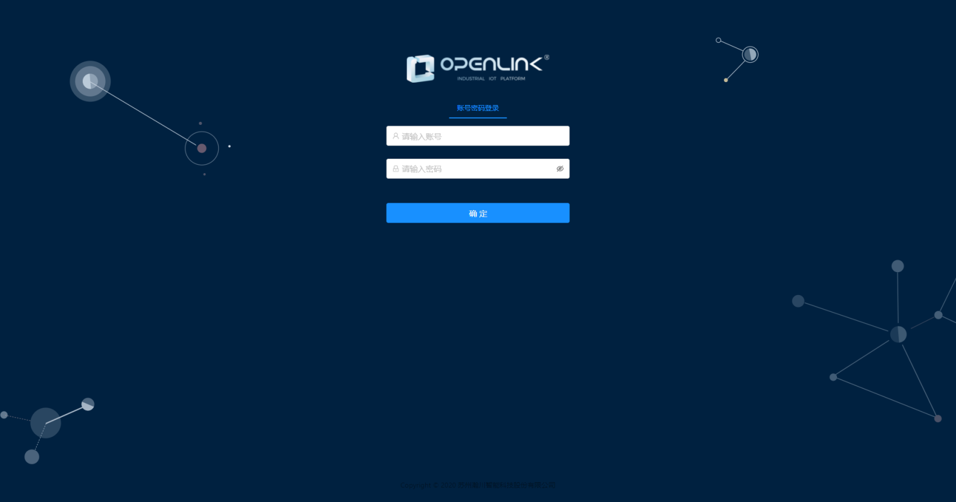

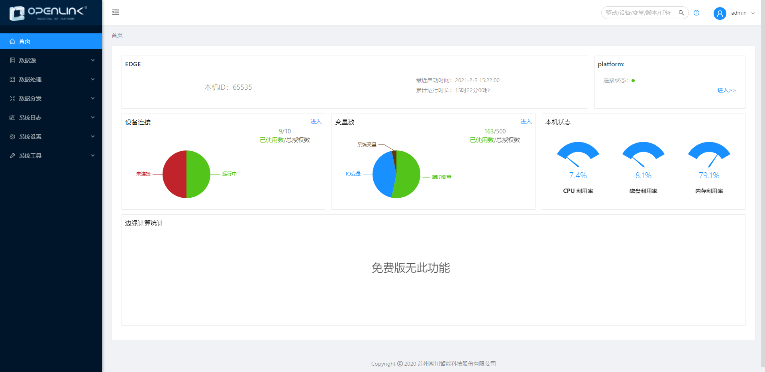

修改密码
鼠标移至页面右上角“admin”，即出现悬浮框，点击修改密码即可设置新密码。
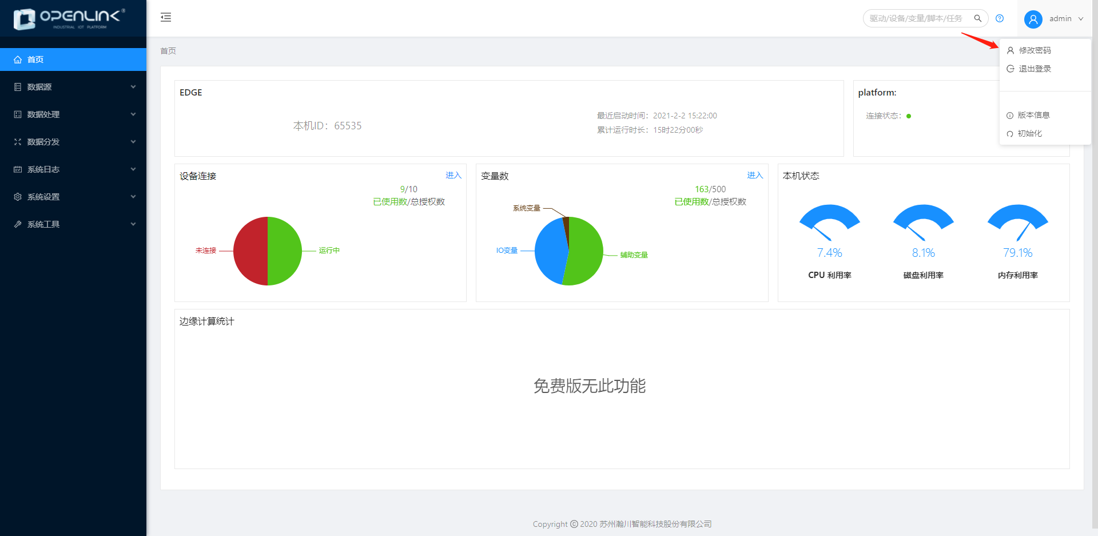

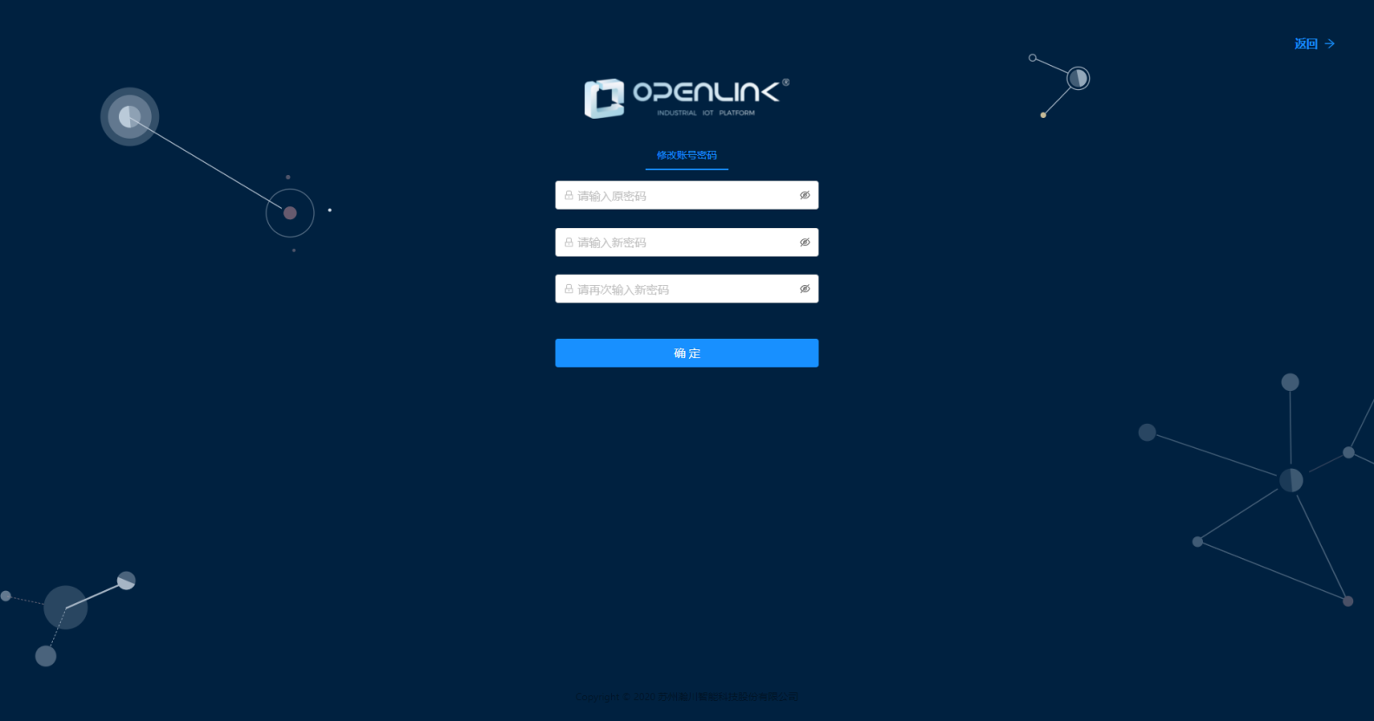

首页
首页可以查看Edge运行情况、Platform连接状、设备连接数、变量使用数以及本机状态等。其中，免费版无法查看运行监控。
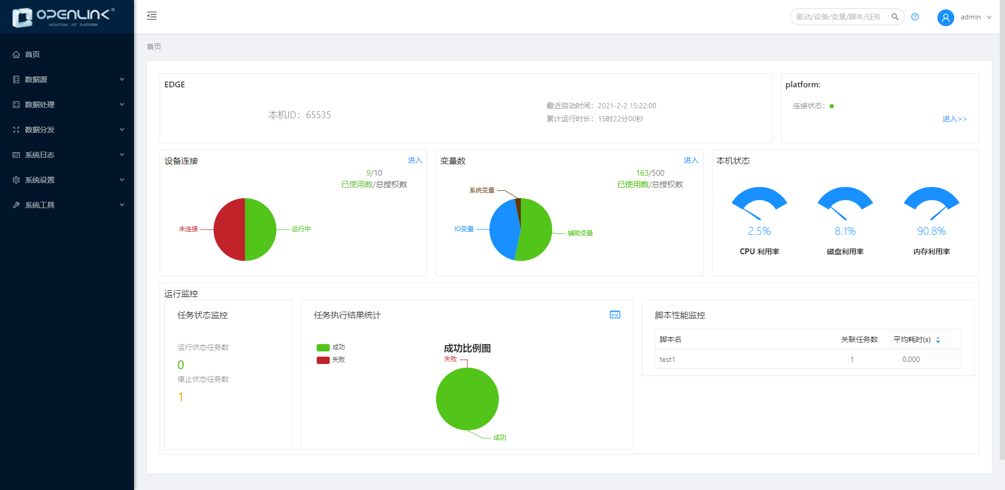

数据源

驱动
添加驱动之后，设备管理才可以使用。因为创建设备时，有一个步骤需要选择对应的驱动。

添加驱动
点击“添加驱动”按钮，然后上传驱动文件，最后点击确定，即可添加驱动成功。
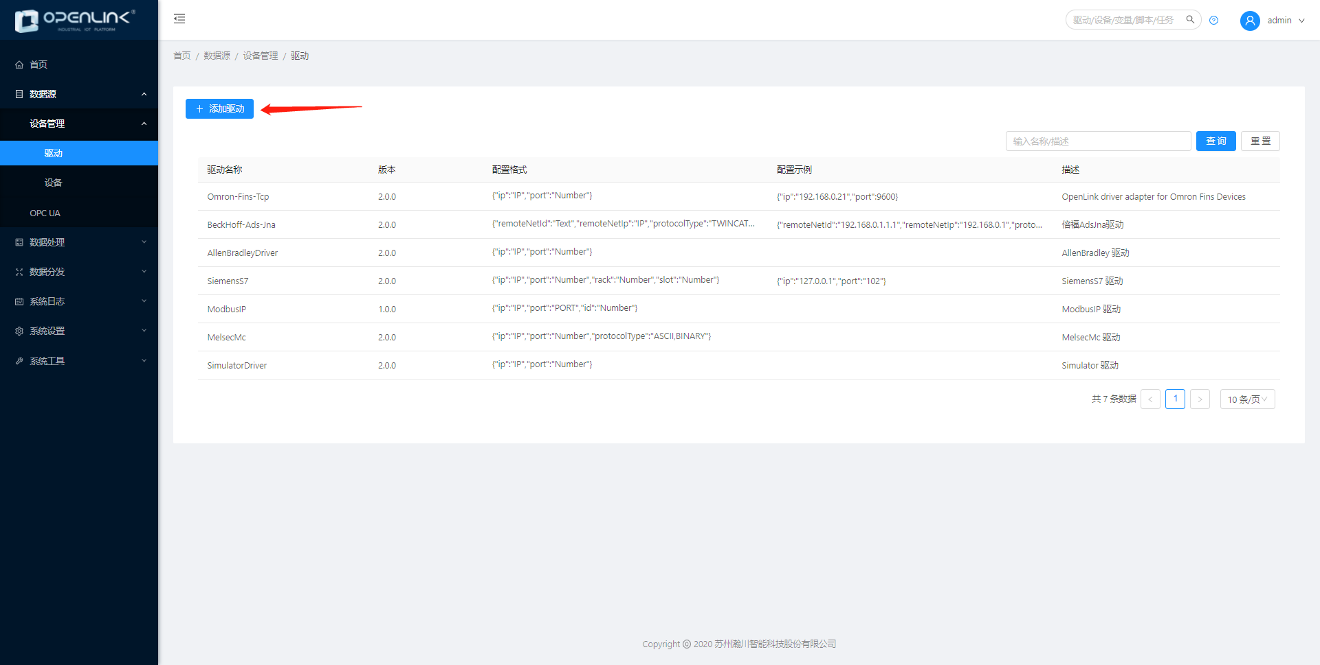

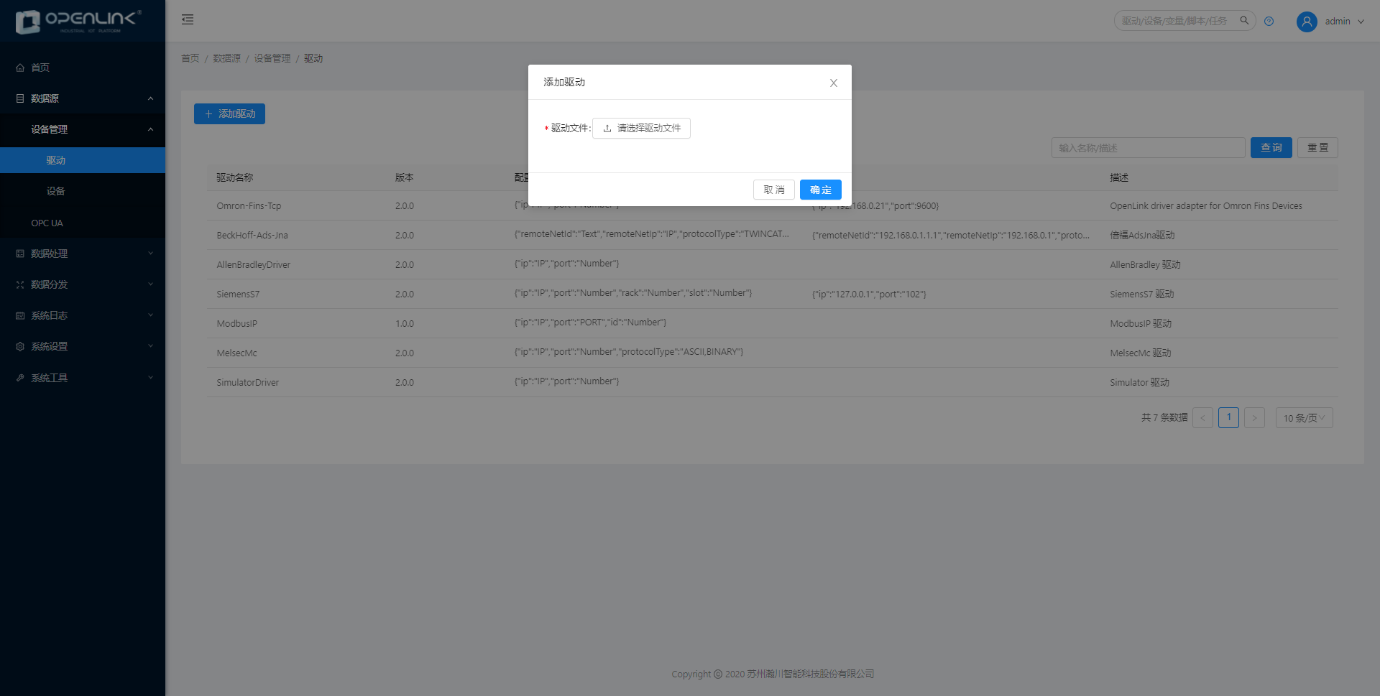

设备

设备组
设备组默认为空，能够对设备进行分组管理，包括设备组的增删改查。新建设备组后，在数据处理-变量管理处同步显示。

新建设备组
点击新建设备组按钮，然后输入设备组名称，点击确定即可创建设备组。
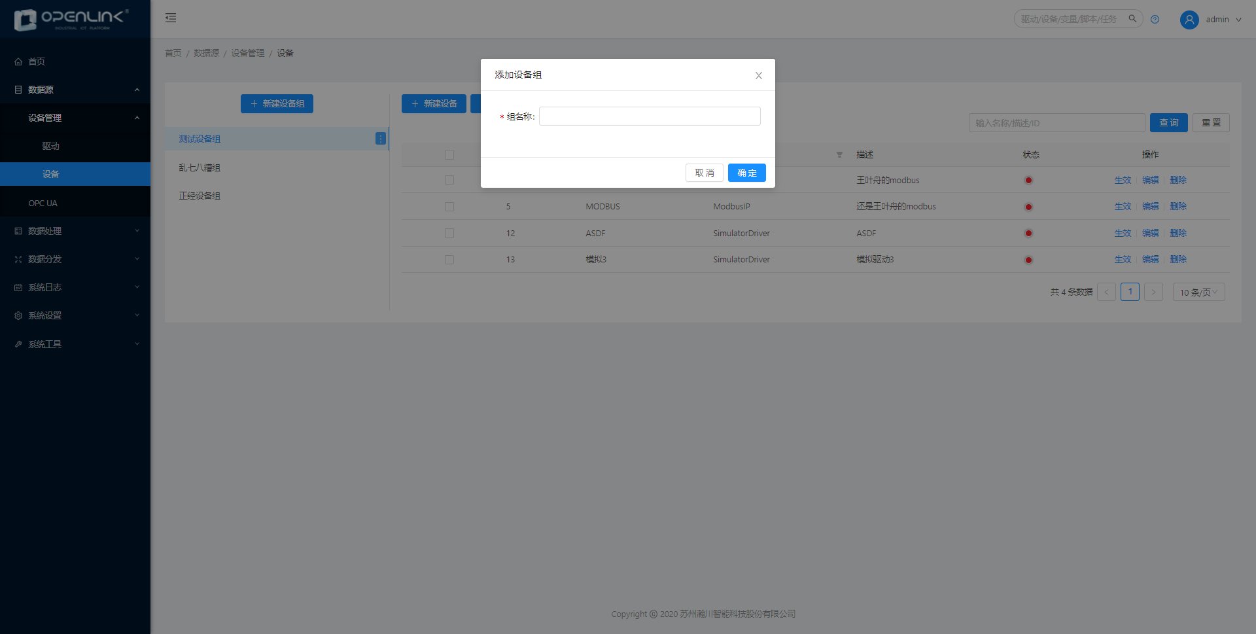

编辑设备组
鼠标定位到需要编辑的设备组，即会出现“…”，鼠标移至“…”即会出现悬浮框，有编辑和删除的选
项，点击编辑即可编辑设备组。

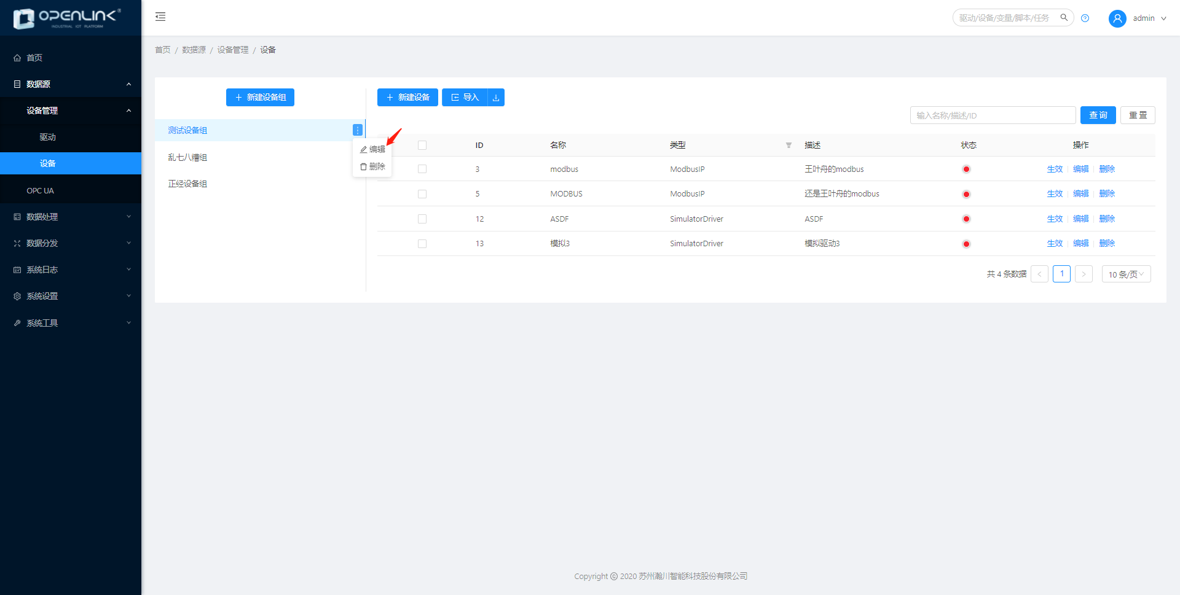

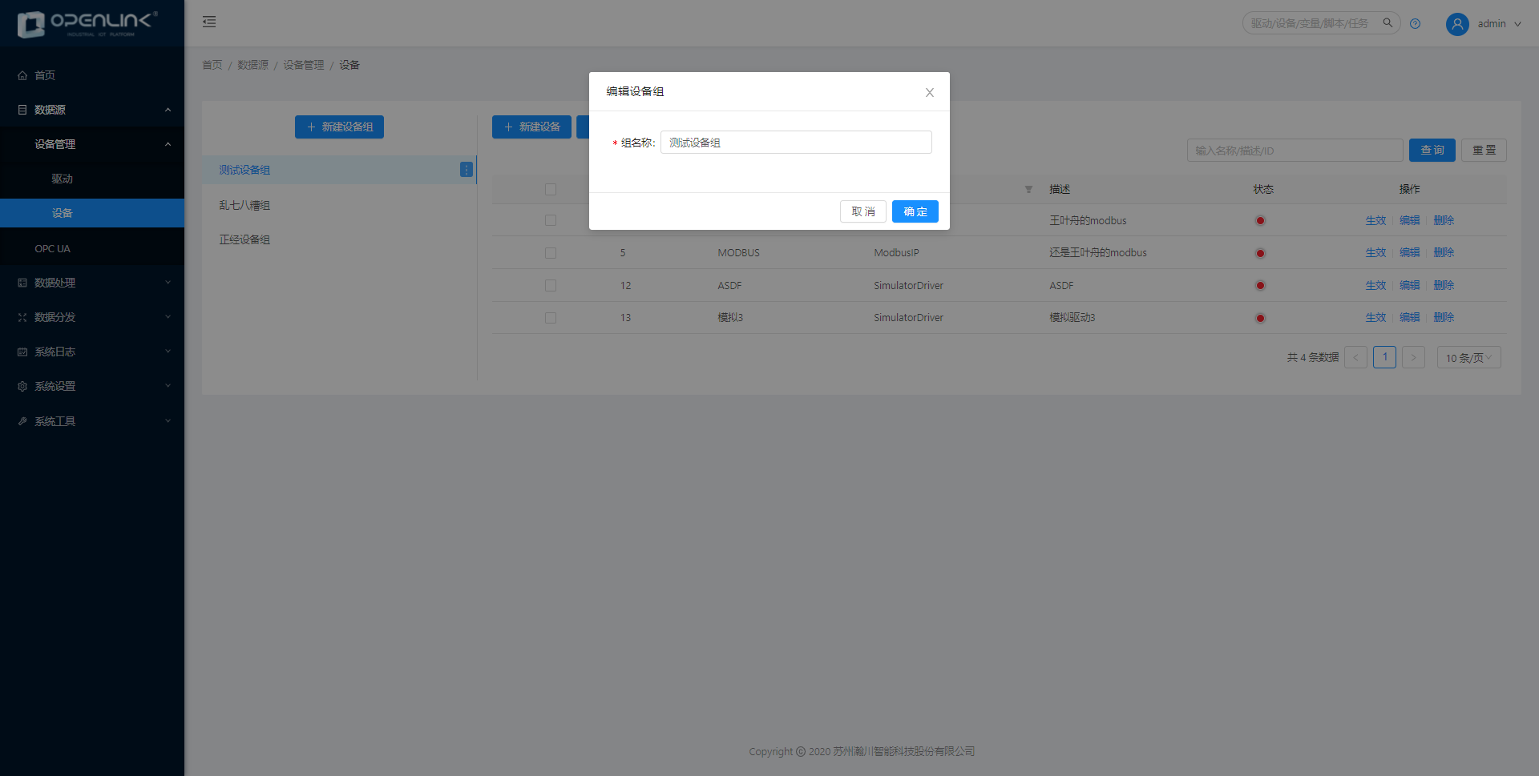

删除设备组
鼠标移至需要删除的设备组，即会出现“…”，鼠标移至“…”即会出现悬浮框，有编辑和删除的选
项，点击删除即可删除设备组。只有当设备组下没有设备时，才可删除设备组，否则不可删除。

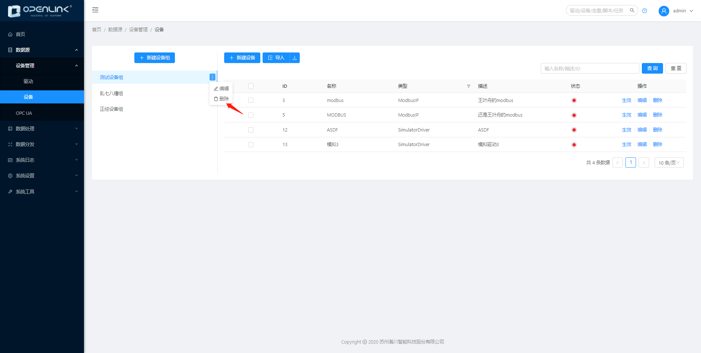

设备列表
设备可根据不同的驱动来新建不同的设备，其实也就是设置不同的驱动配置。所有设备组下的设备的连接设置需要全局唯一。

新建设备
选中设备组，再点击新建设备按钮，跳转到驱动选择页面，选好驱动后，点击下一步，跳转到详细设置页面，通用设置、连接设置、高低顺序设置、超时设置依次配置好后，点击提交，设备即可创建成功。
需要注意的是 连接设置里的组合值需要全局唯一。
新建设备后，在数据处理-变量管理处同步显示该设备，且自动创建默认变量组。

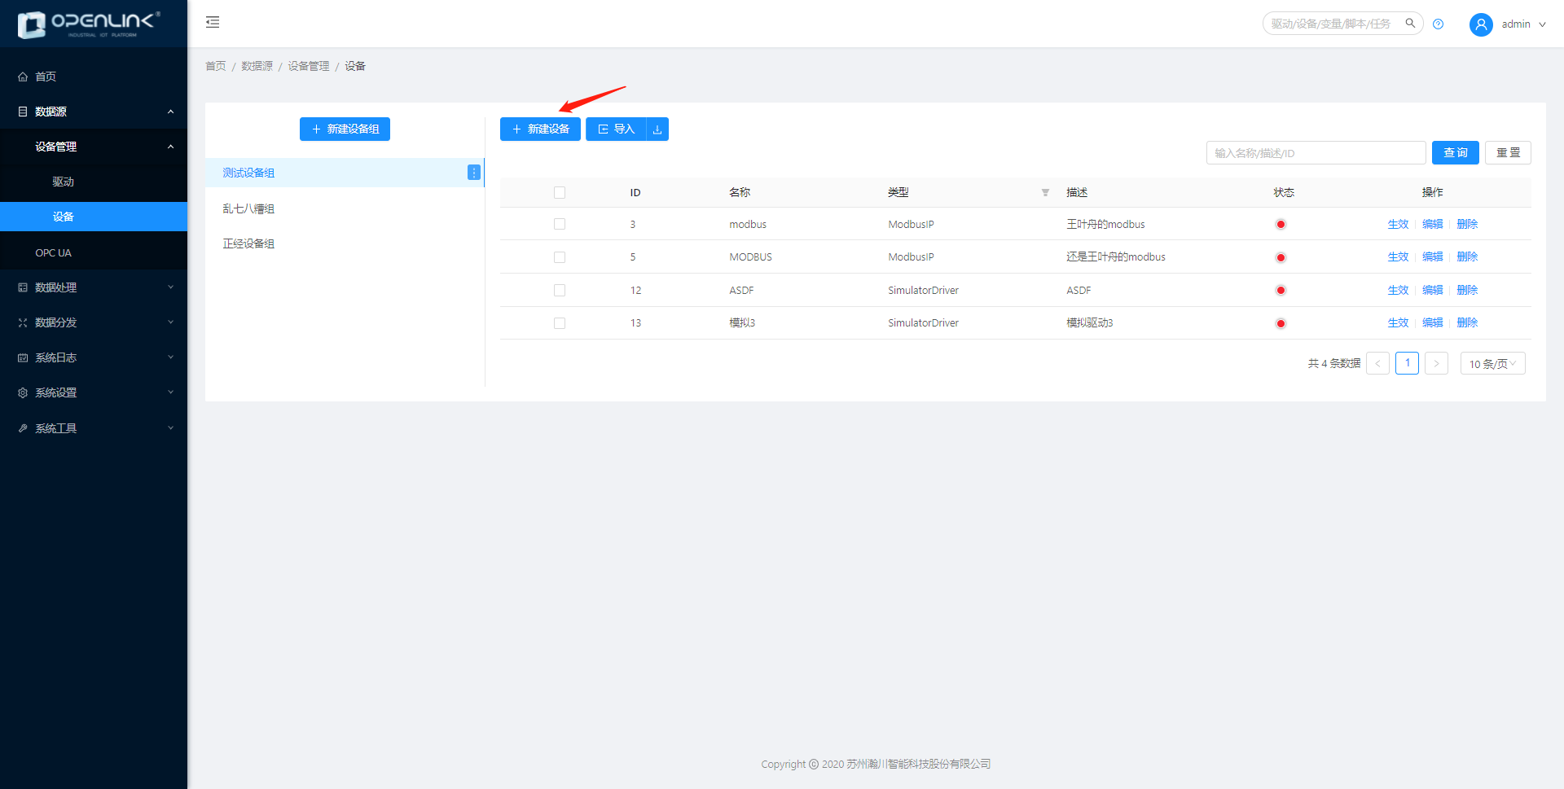

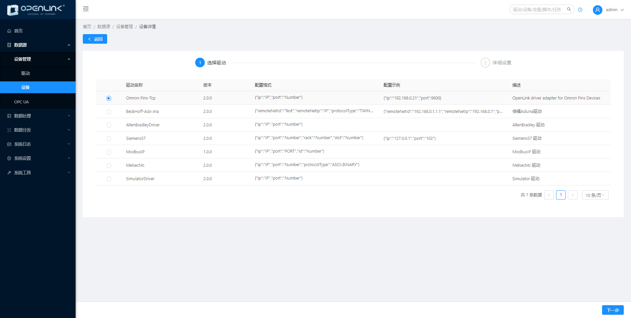

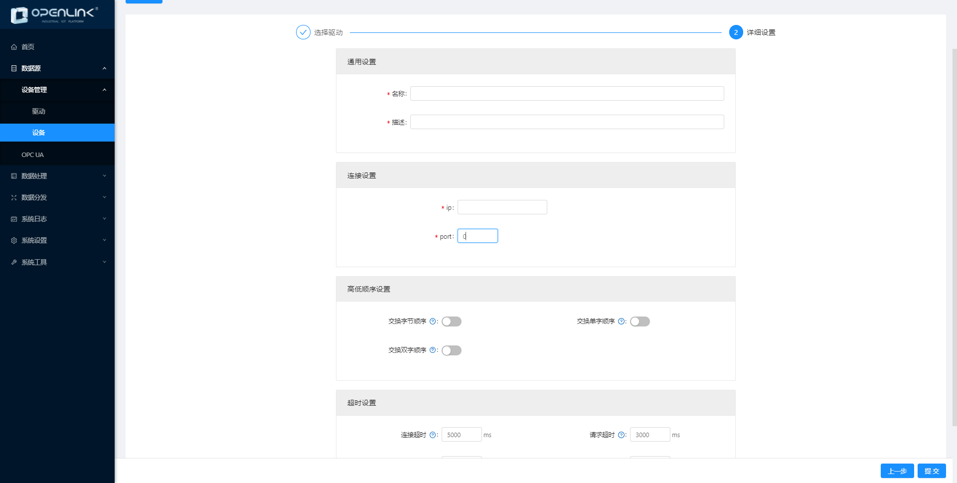

编辑设备
设备一旦创建，则选择的驱动不可修改，编辑时会直接跳过驱动选择的步骤。当设备已生效时，也不可编辑。
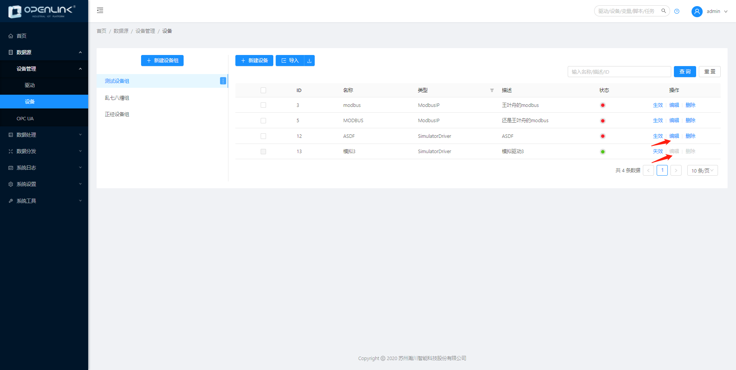

删除设备
当设备生效时，不可删除。设备失效时才可删除，删除设备时会同步删除该设备下的所有变量。
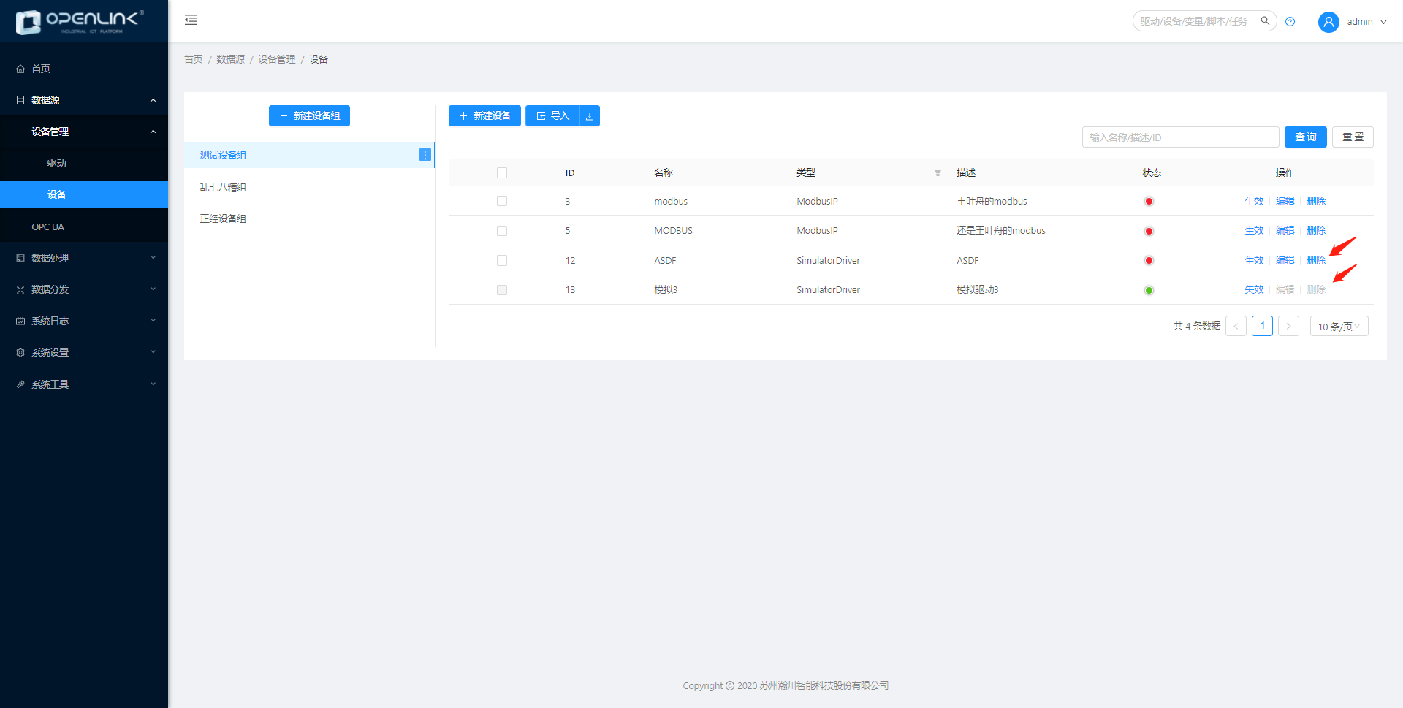

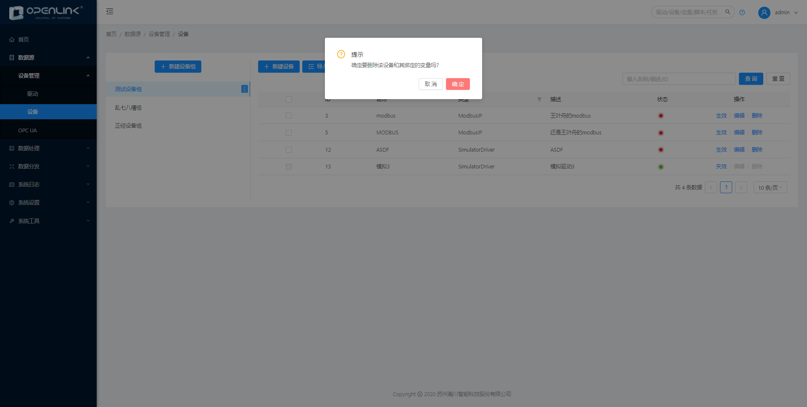

设备导入
点击设备组时，右侧会出现导入按钮，可以下载导入模板，在模板里添加需要导入的设备。
只有导入文件中的所有设备配置没问题后，才能正式导入成功；
导入时会校验连接设置[ip、port、id]组合起来与系统里不能有重复的；
导入模板：
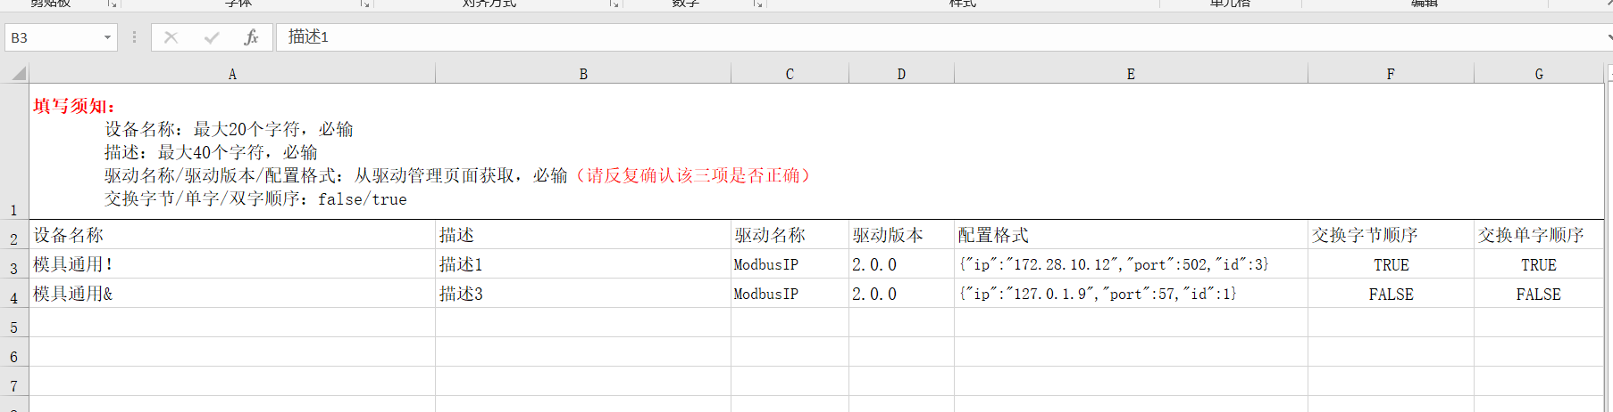

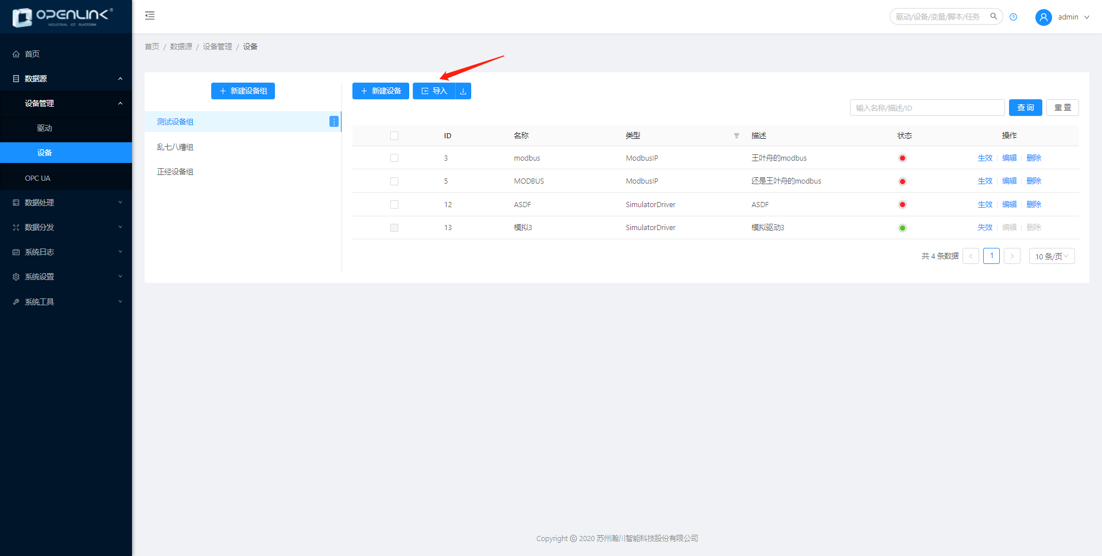

OPC UA(Client)
OPC UA Client作为独立的模块存在于OPENLINK中，用于接收、采集OPC UA 协议的网关数据。
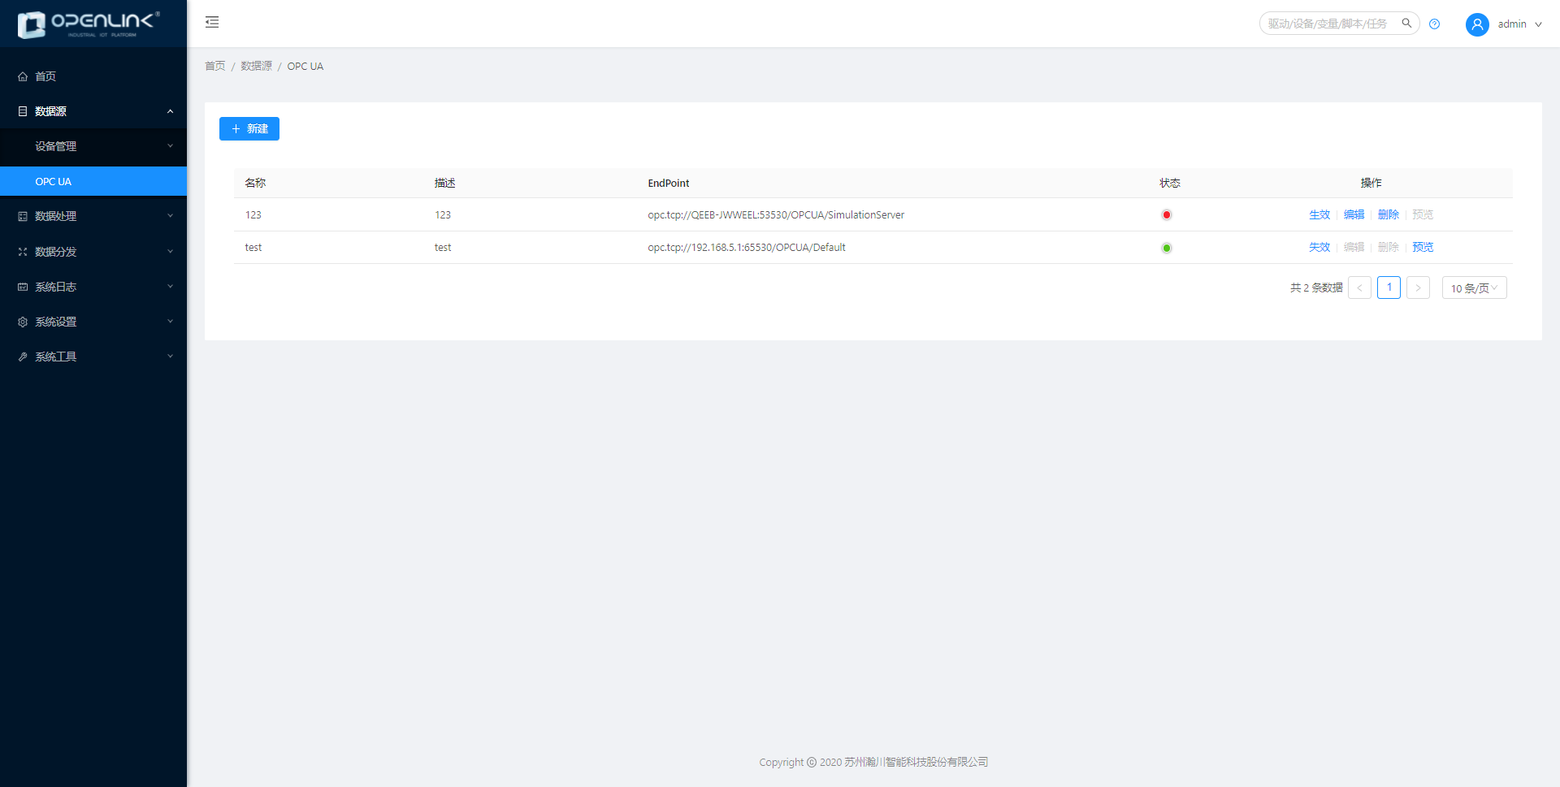

新建OPC UA
点击新建按钮，然后依次输入基础设置、连接设置、安全设置、认证设置后，点击提交，OPC UA Client即可创建成功。
需要注意的是 连接设置里的EndPoint需要全局唯一。
新建OPC UA后，在数据处理-变量管理-OPC UA分组处同步显示该OPC UA，且自动创建默认变量组。
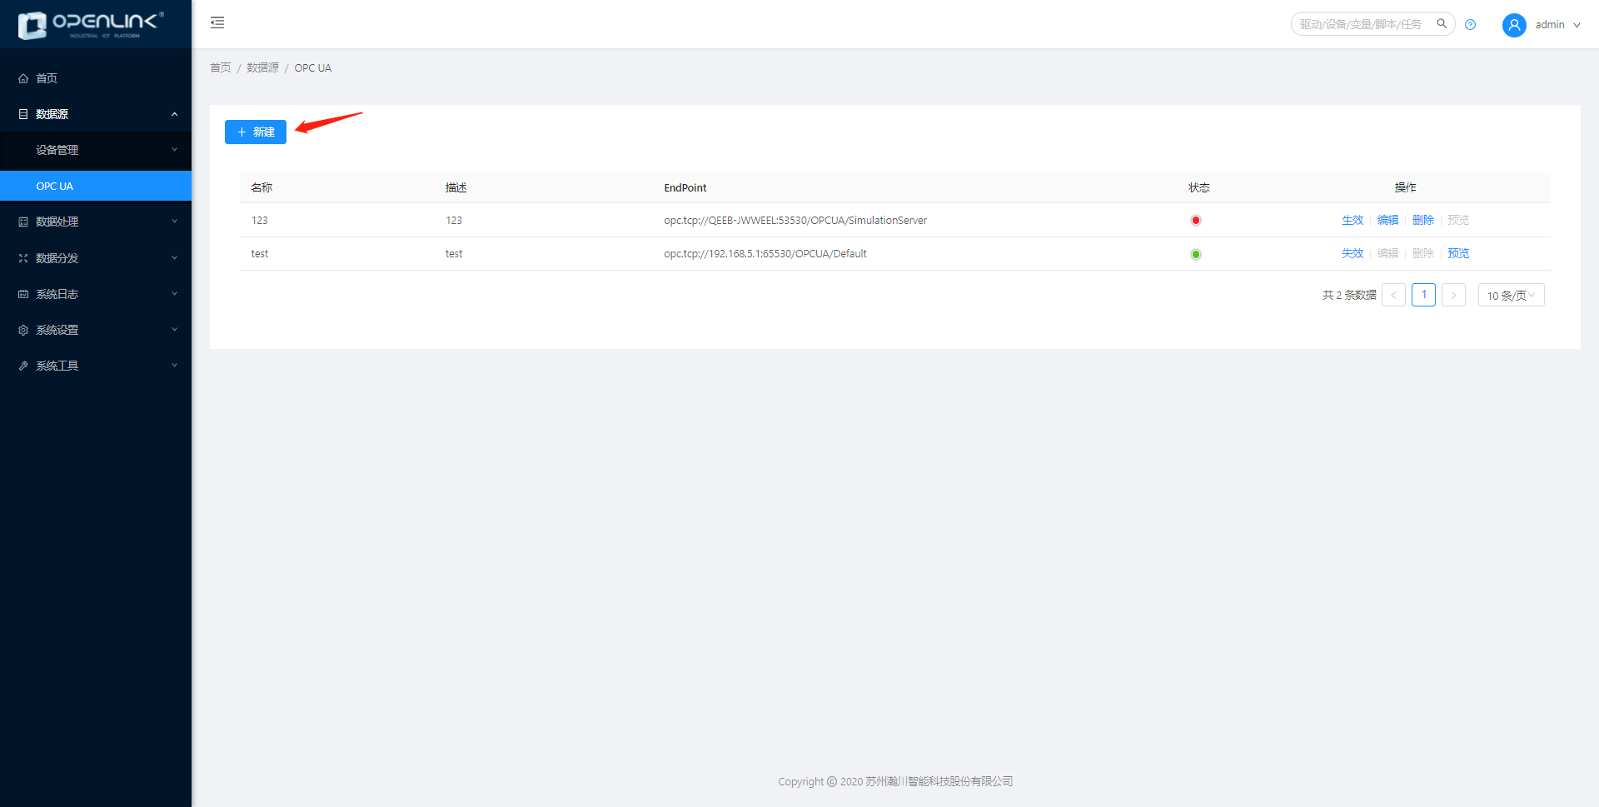

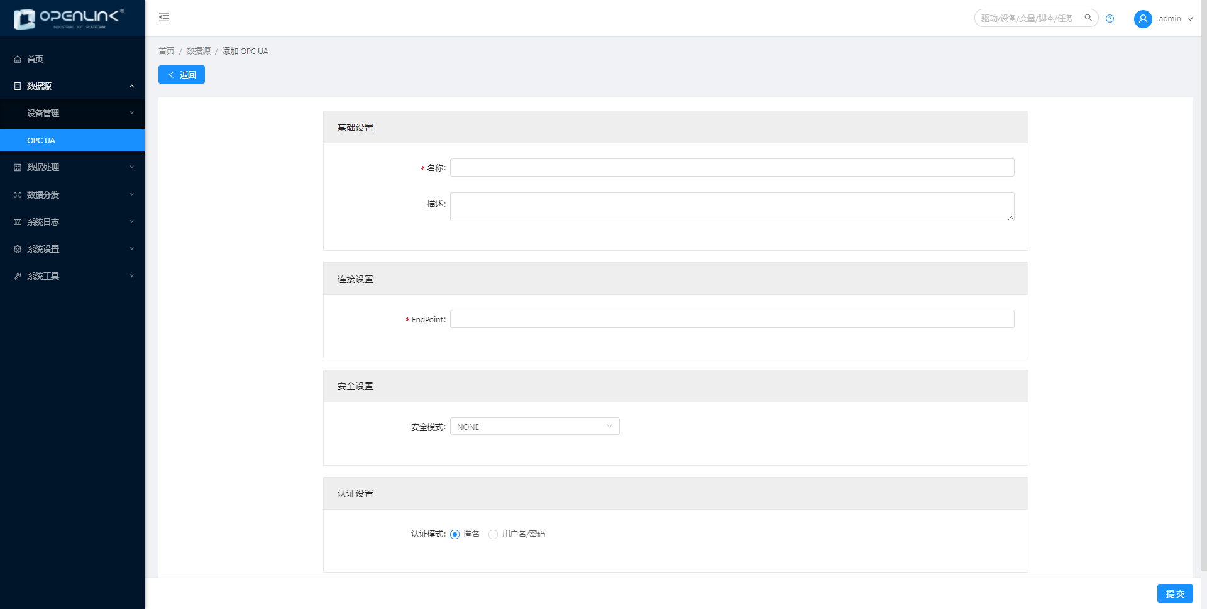

编辑OPC UA
当OPC UA处于失效状态下才支持编辑，生效状态下不可编辑。
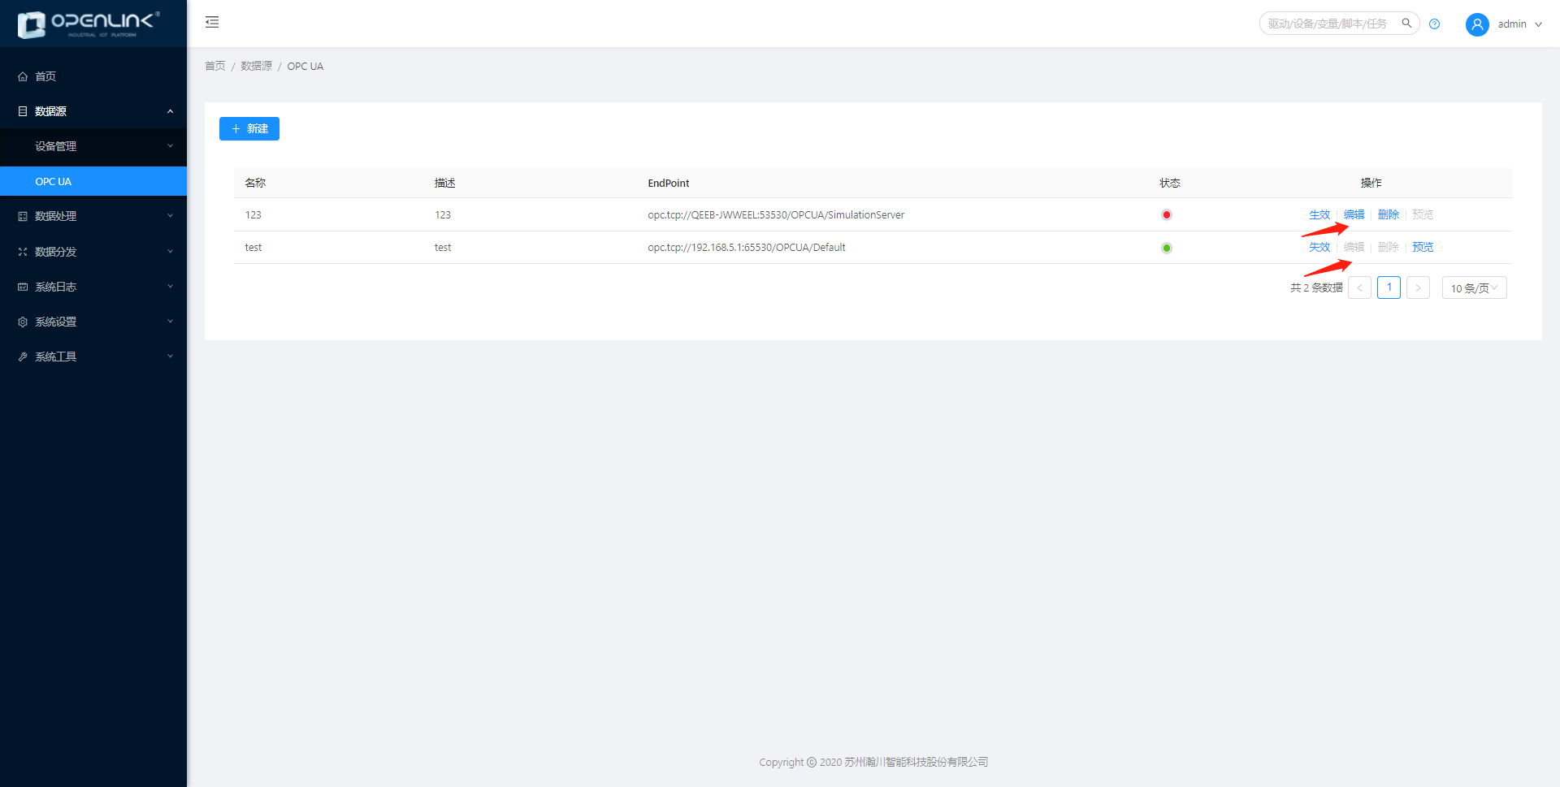

删除OPC UA
当OPC UA生效时，不可删除。OPC UA失效时才可删除，删除OPC UA时会同步删除该OPC UA下的所有变量。
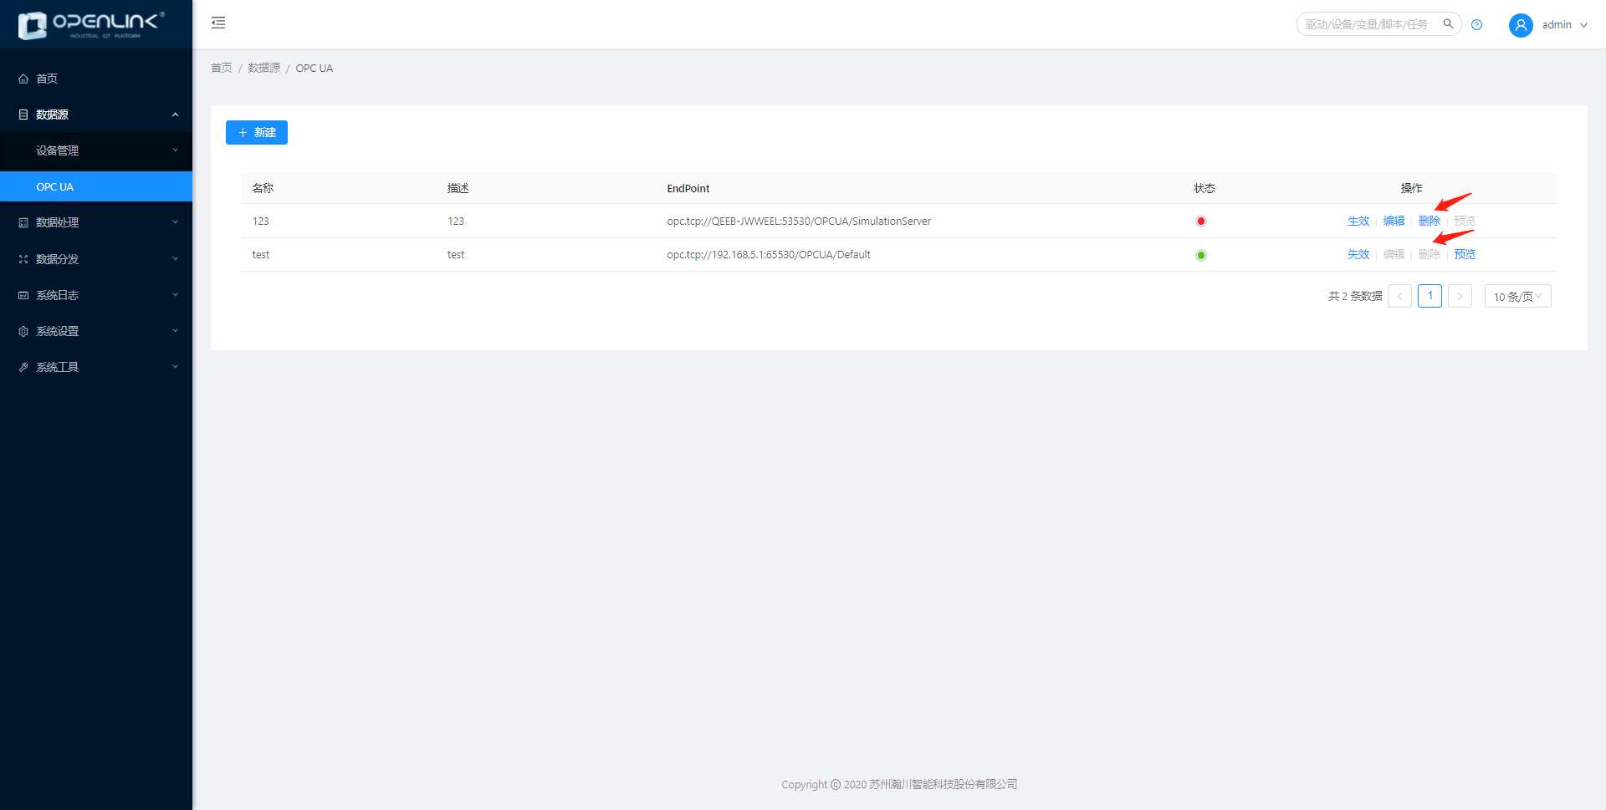

预览OPC UA
OPC UA预览功能用于查看OPC UA Server的Endpoints、地址空间等。当OPC UA生效时，才支持预览。
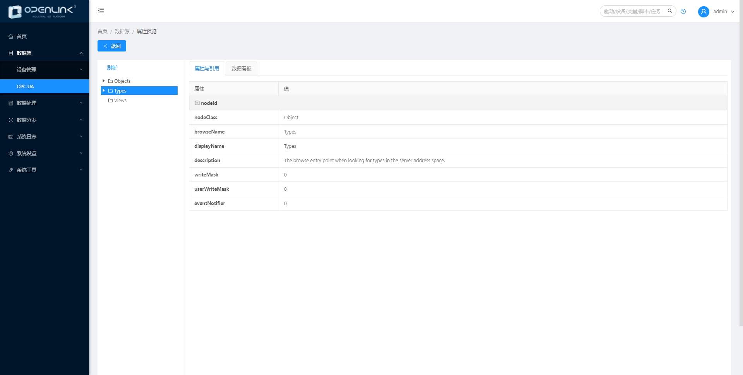

数据处理

变量管理
设备组和设备都是根据数据源处的新建、编辑、删除同步更新显示的。此处只能查看设备组和设备，不能进行新建、编辑、删除。每个设备下有个默认变量组，可以在设备下新建变量组、导入变量组、导入变量，在变量组下新建变量。变量组最多支持3层结构。

变量组

新建变量组
点击设备组下的设备，即会出现“…”，鼠标移至“…”即会出现悬浮框，有新建变量组的选
项，点击新建变量组即可新建变量组，然后输入变量组名称，最后点击确定即可创建变量组。

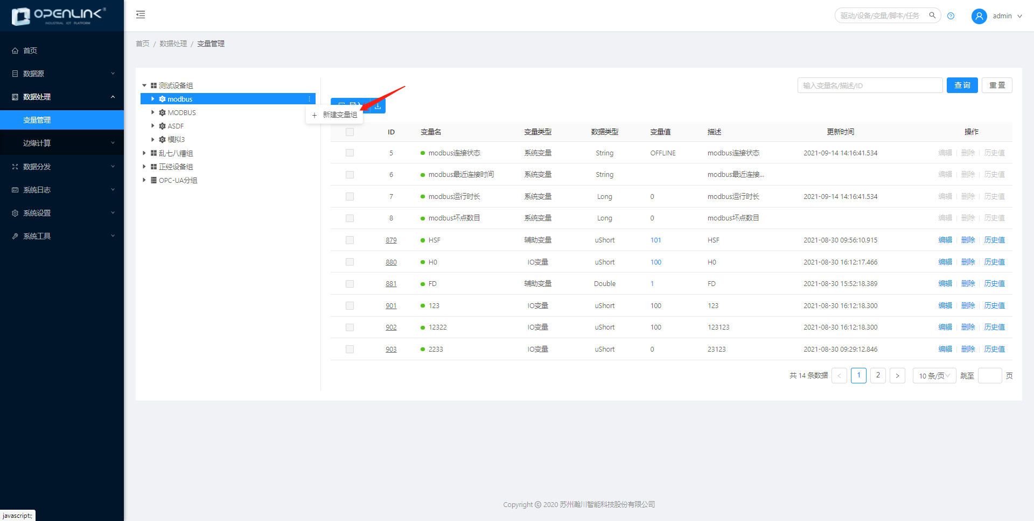

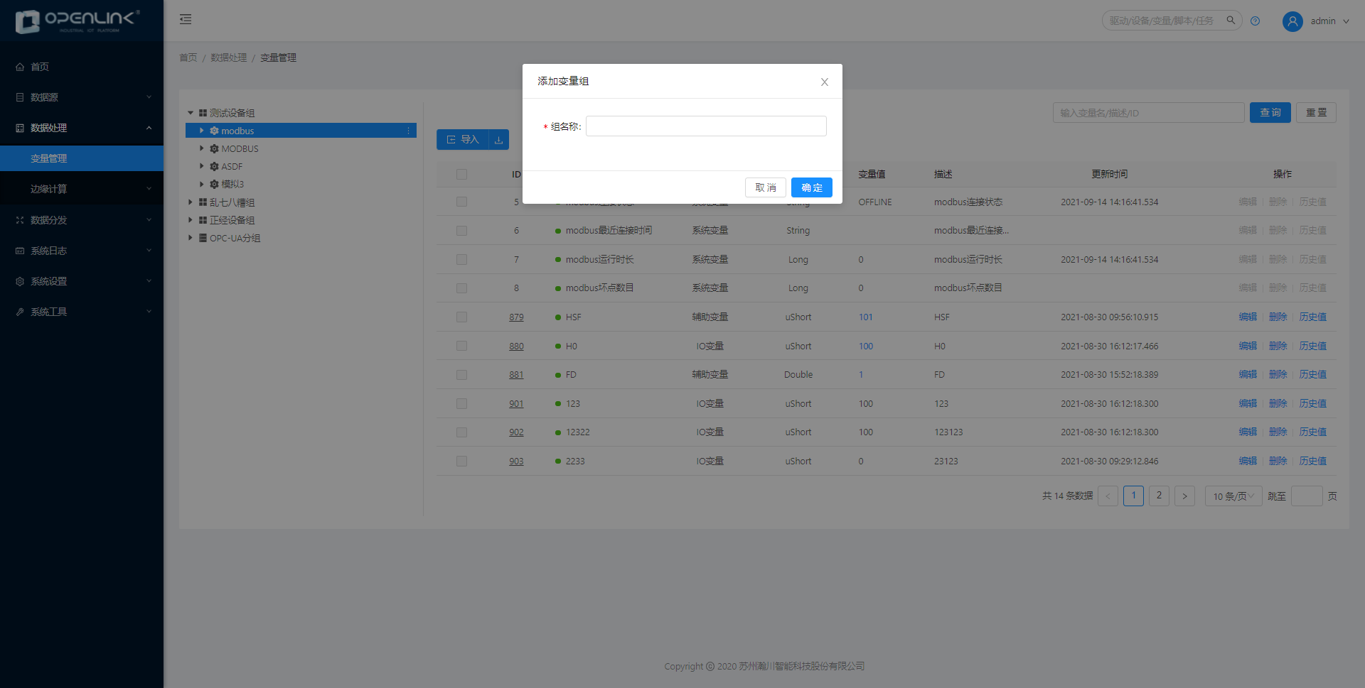

鼠标移至需要编辑的变量组，即会出现“…”，鼠标移至“…”即会出现悬浮框，有编辑、删除和新建变量组的选项，点击编辑即可编辑变量组。

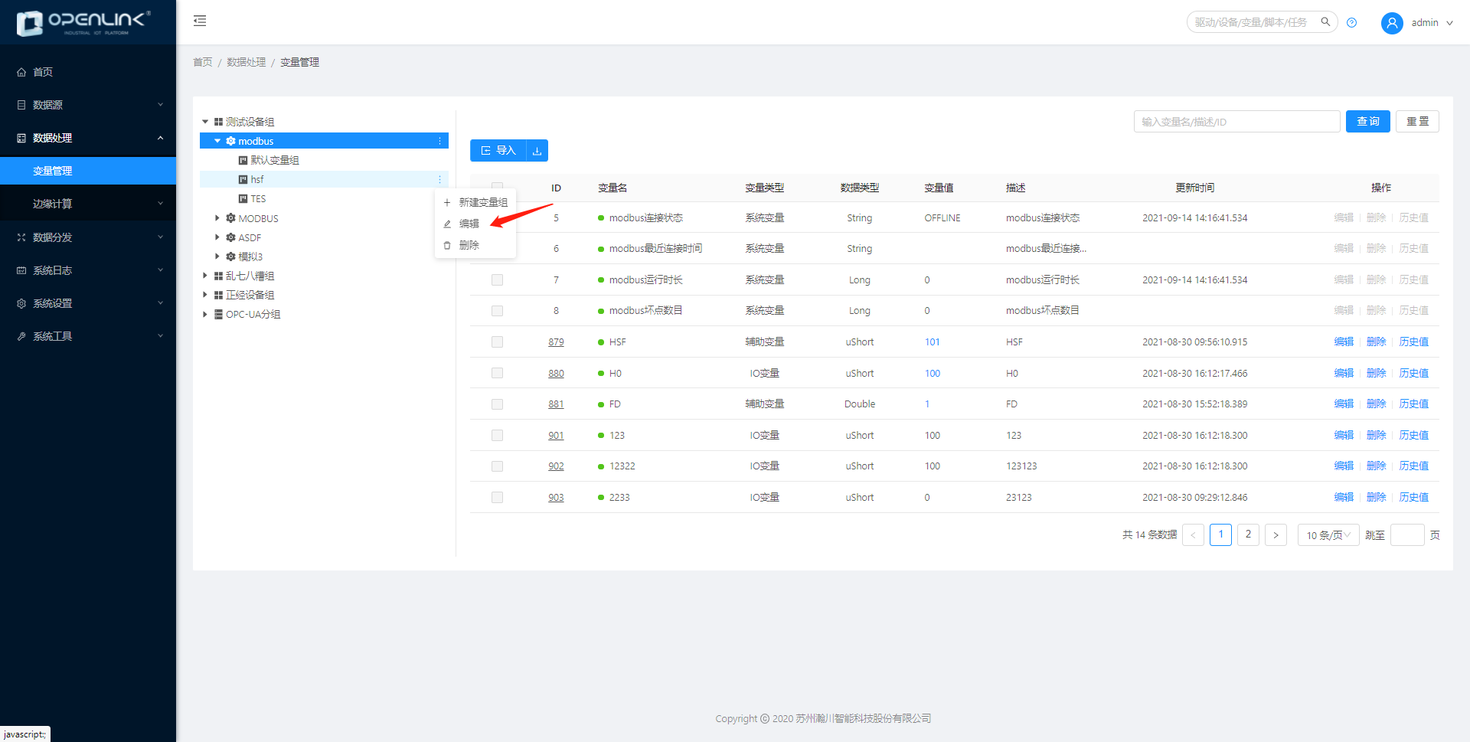

删除变量组
鼠标移至需要删除的变量组，即会出现“…”，鼠标移至“…”即会出现悬浮框，有编辑、删除和新建变量组的选项，点击删除即可删除变量组。
删除变量组时，其所包含的变量一同被删除。
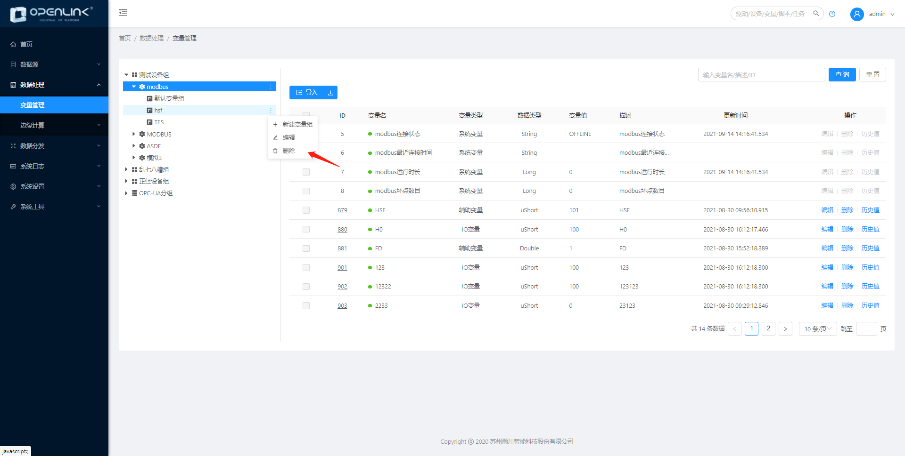

变量
变量分为系统变量、I/O变量、辅助变量。读写变量在变量列表里可直接更改值。
系统变量不能编辑，只能查看，会根据设备的生效、失效来改变4个变量的值。

新建变量
选中变量组，可点击新建IO变量：
数据类型：默认为uShort类型，同一个设备下的报警变量的数据类型只能是一样的，因为以当前设备下的第一个报警变量的数据类型为准；
字符编码：只有当数据类型选择string时，可以选择字符编码，字符编码有ASCII、UTF-8、BIG5、 GBK、GB2312；

填写后提交，即可创建成功。
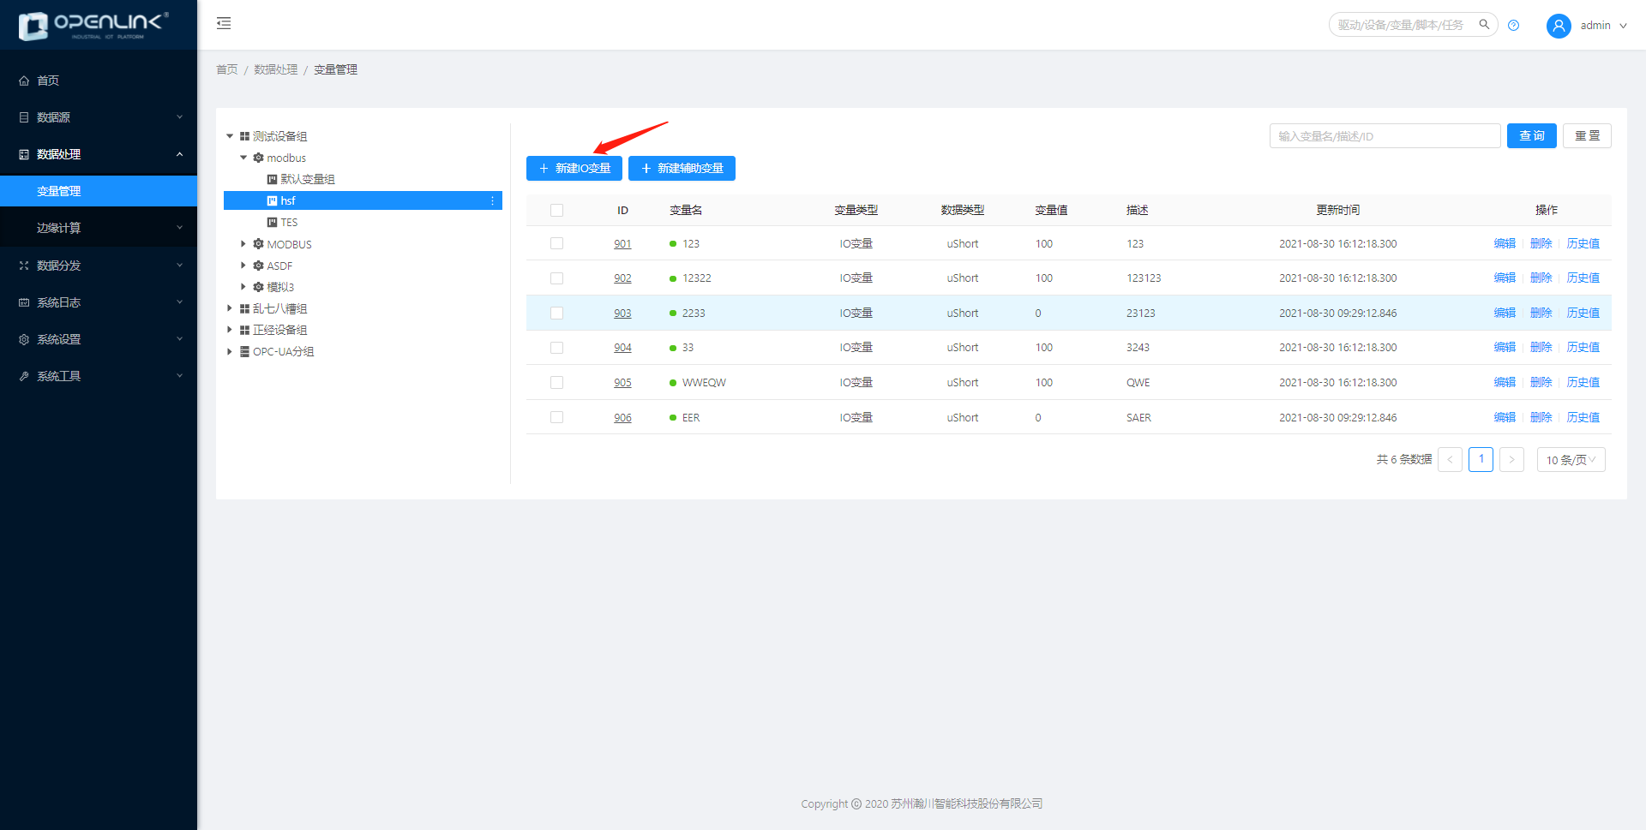

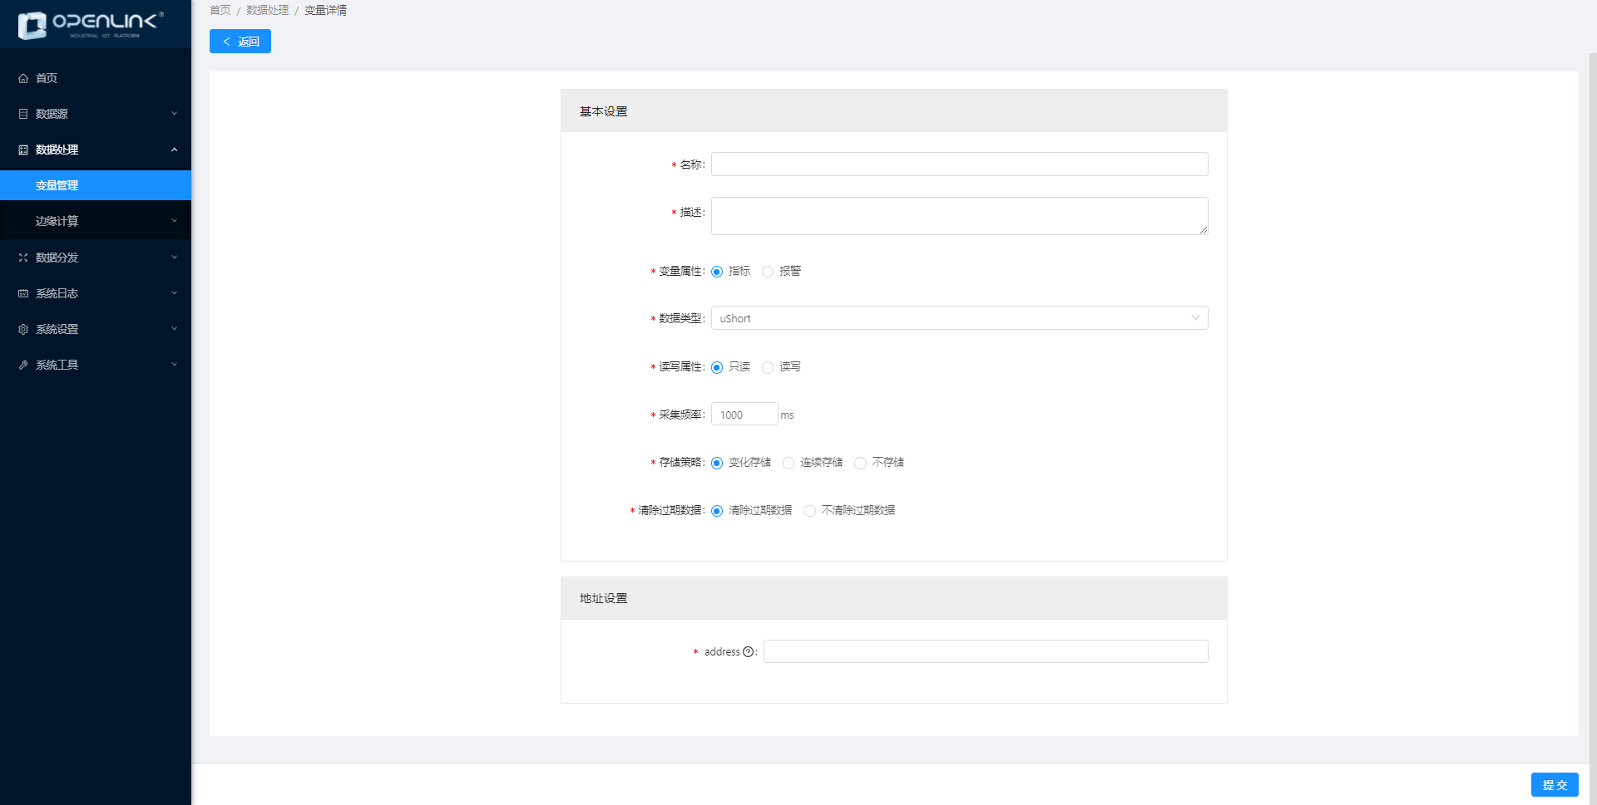

或者点击新建辅助变量：
新建时需要填写默认值，在变量列表里更改辅助变量的变量值后，不会改变编辑页面的默认值。
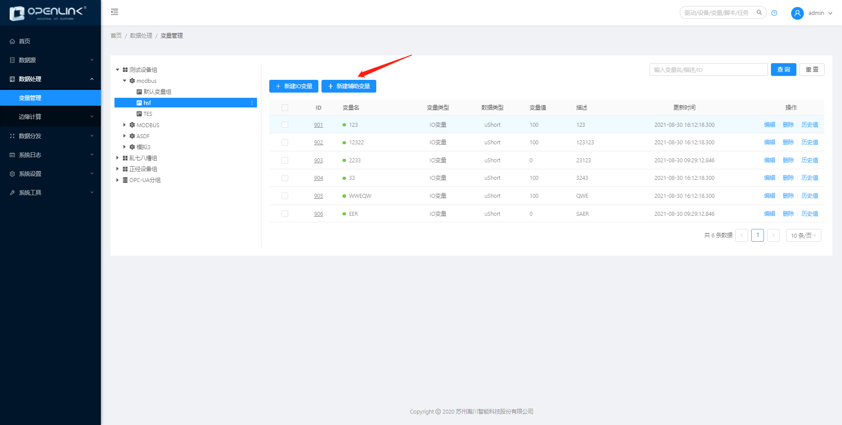

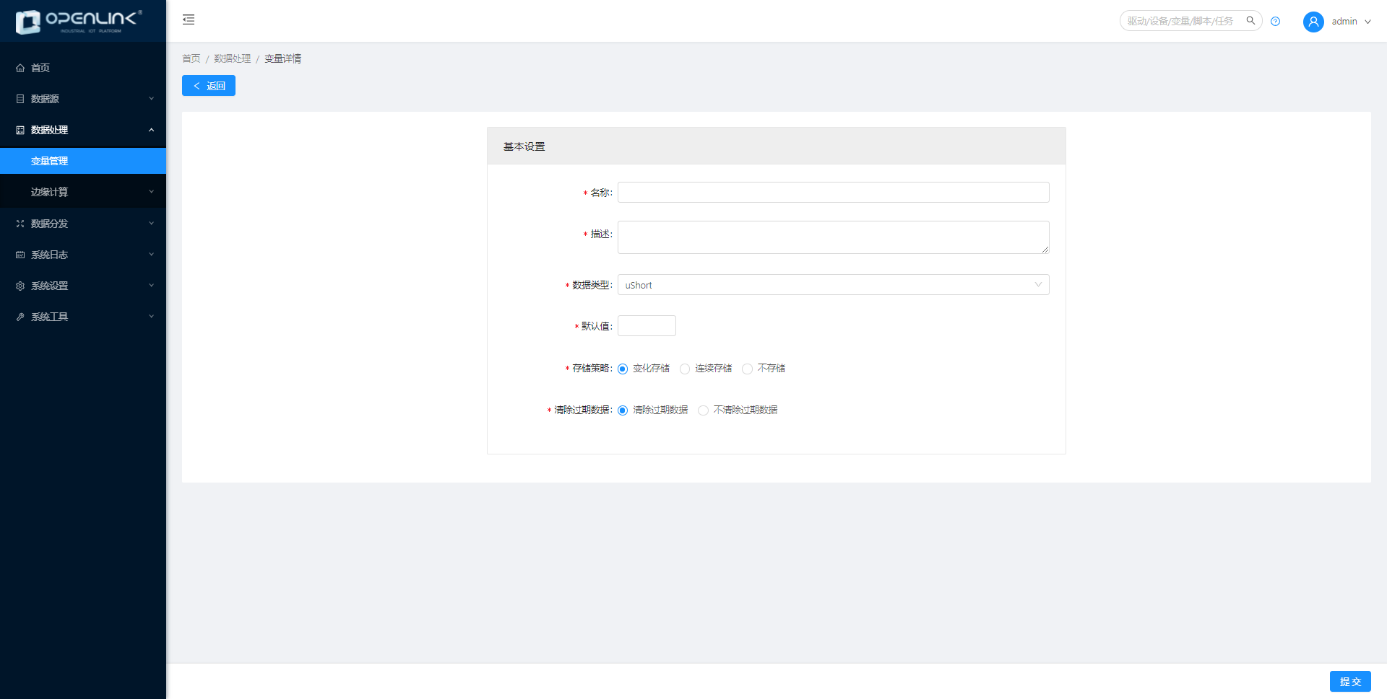

编辑变量
变量属性和数据类型不可编辑，其余字段都可编辑。
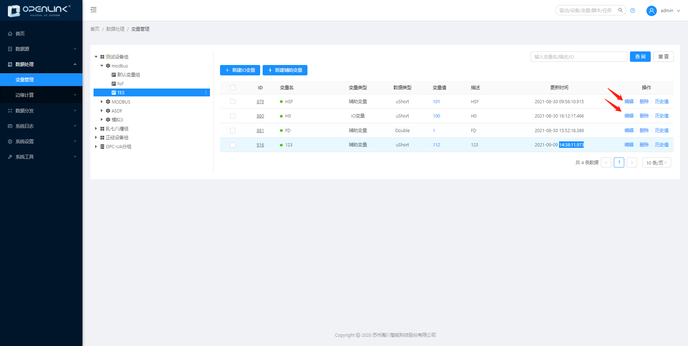

删除变量
支持单个变量删除，也支持批量删除变量。

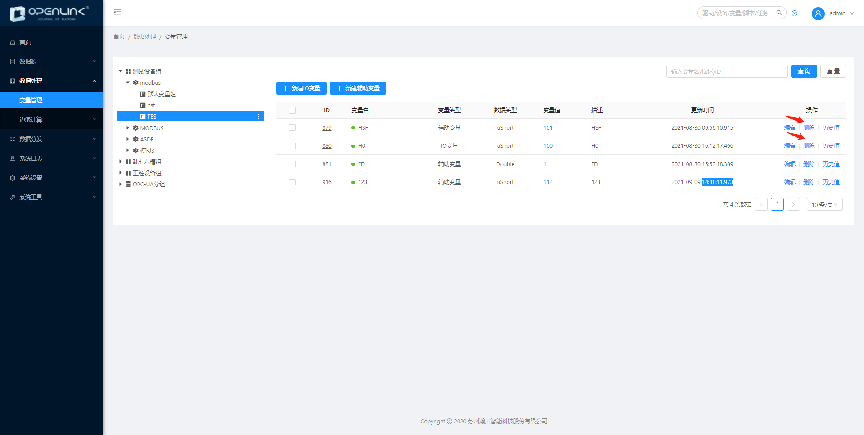

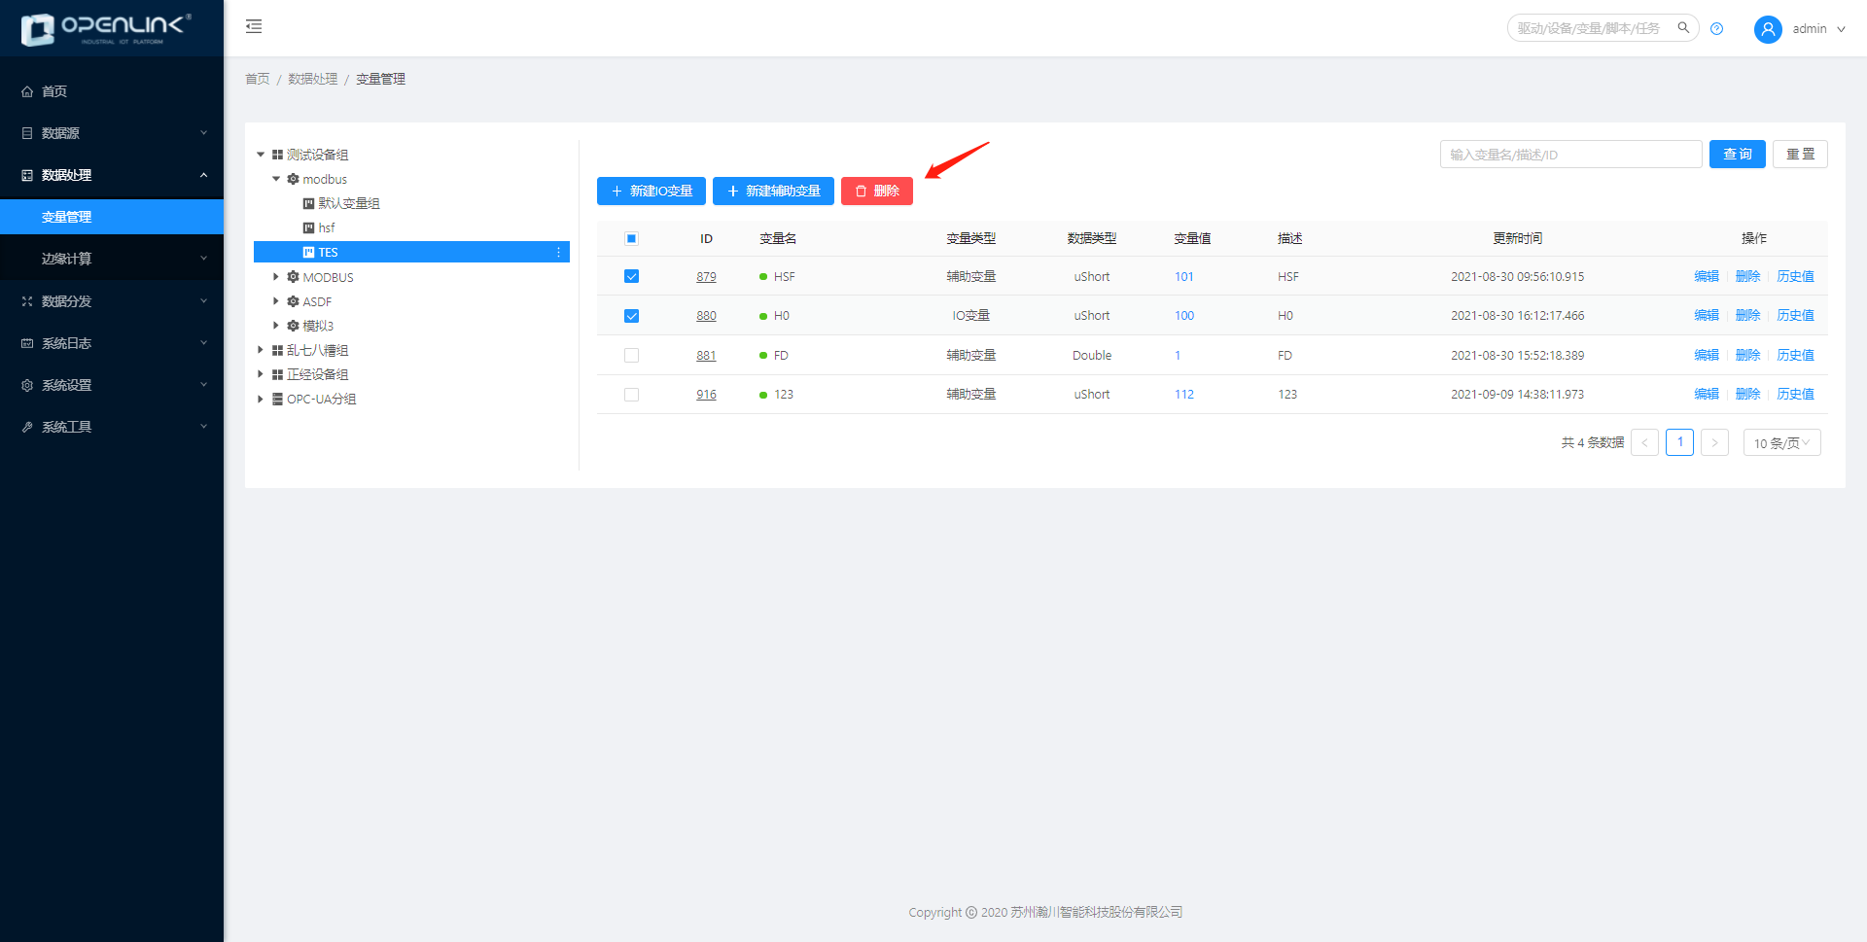

变量导入
点击设备时，右侧会出现导入按钮，可以下载导入模板，在模板里添加需要导入的变量。
只有导入文件中的所有变量配置没问题后，才能正式导入成功。
如果模板里写的变量组在当前设备的当前层级下不存在，则在导入时会一同创建变量组；
导入模板：

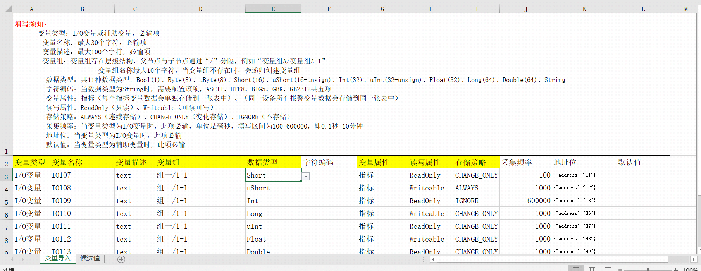

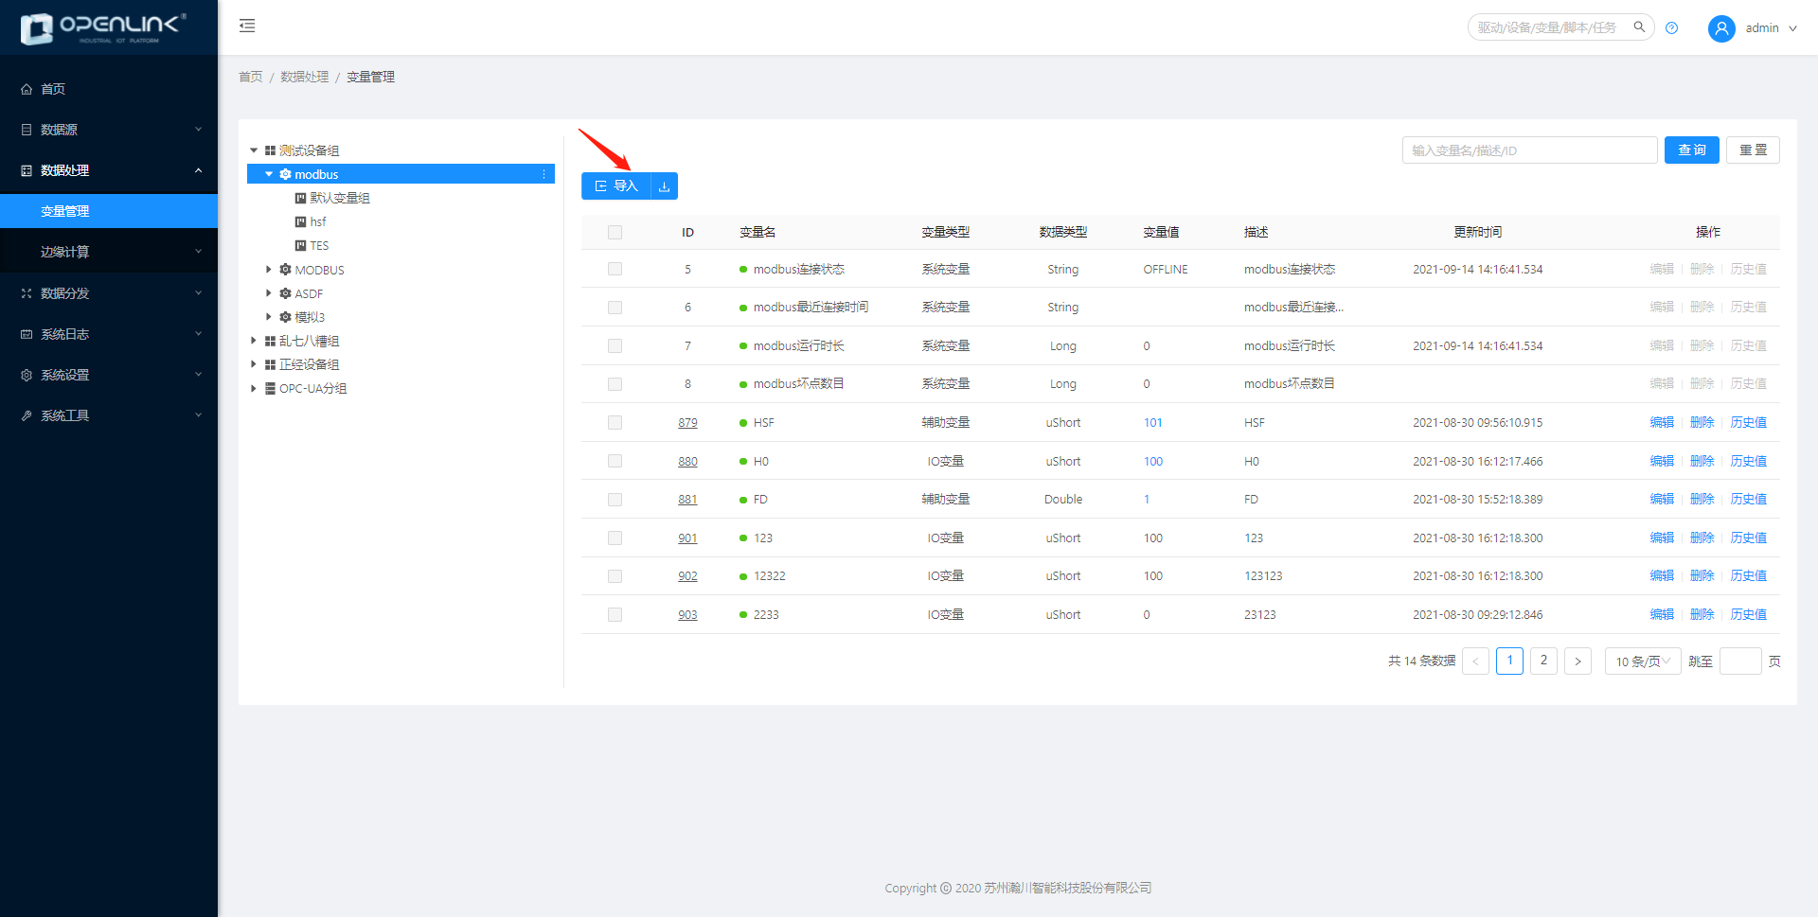

边缘计算
边缘计算功能用于OPENLINK内部过程数据的快速计算，是OPENLINK计算中心产品的轻量级应用。该功能基于Python脚本实现，直接调用OPENLINK服务内部方法足以满足特殊场景下快速计算以及响应的需求。

附件：

脚本

脚本组
系统部署后，脚本组默认为空。

新建脚本组
点击新建脚本组按钮，然后输入脚本组名称，最后点击确定即可创建脚本组。
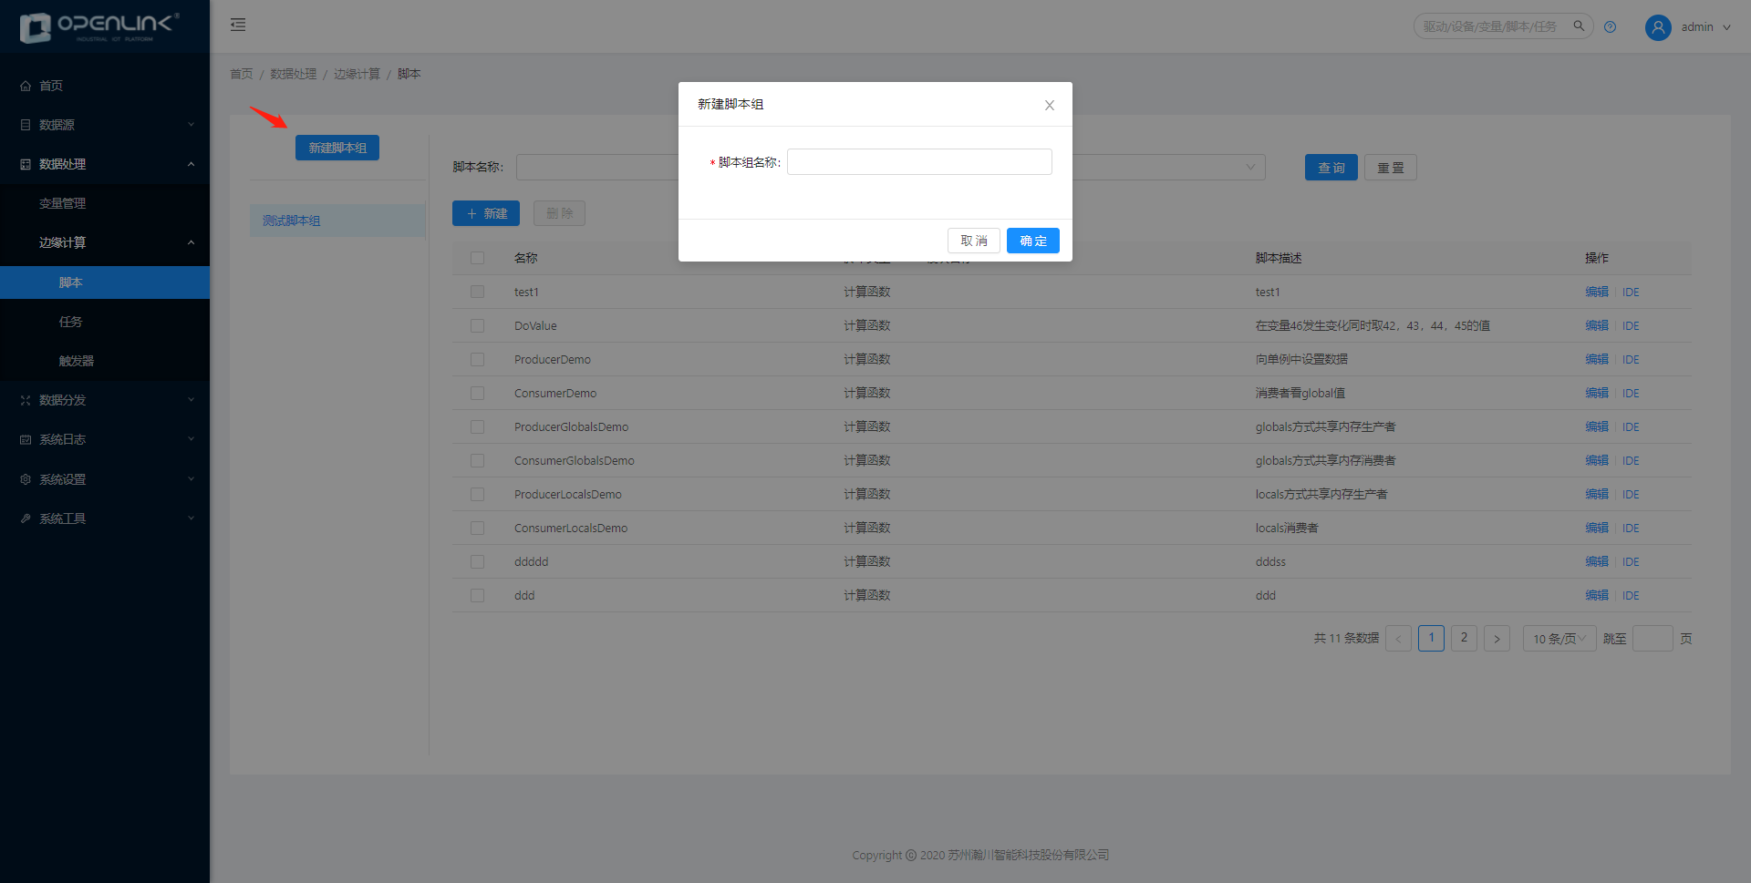

编辑脚本组
鼠标移至需要编辑的脚本组，即会出现“…”，鼠标移至“…”即会出现悬浮框，有编辑和删除的选
项，点击编辑即可编辑脚本组。
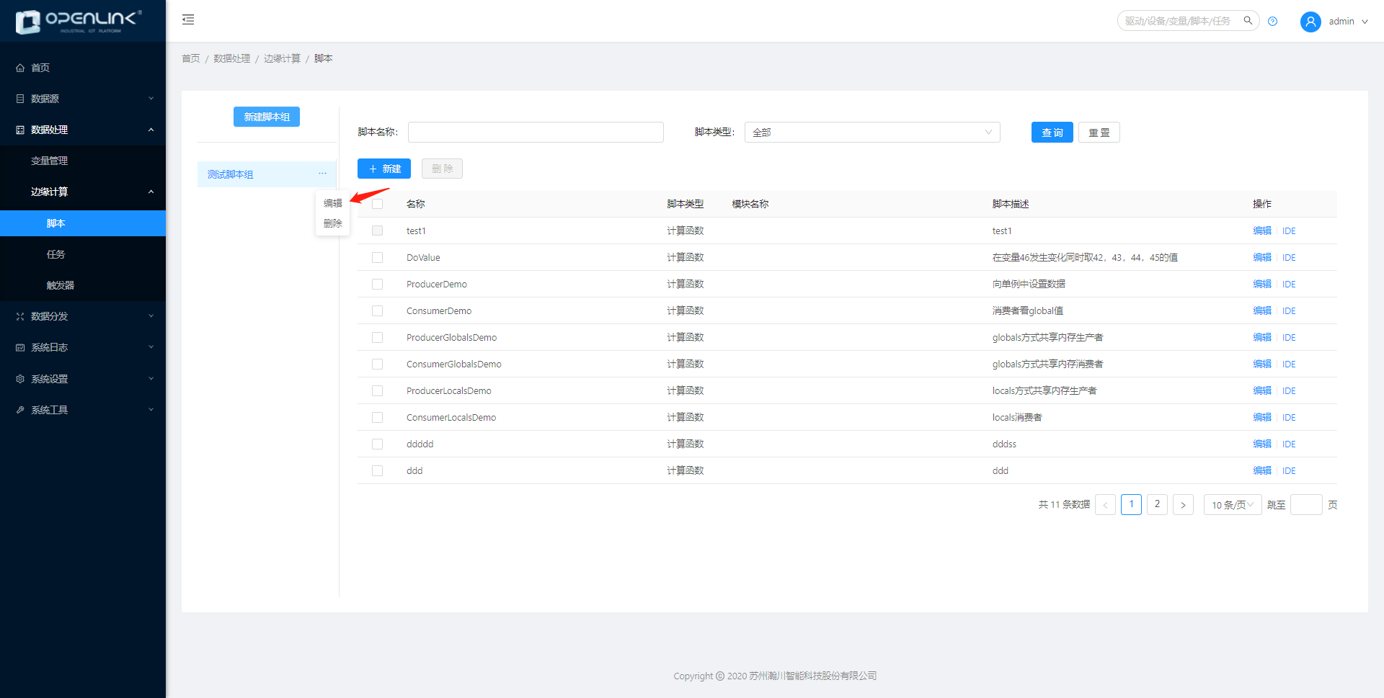

删除脚本组
鼠标移至需要删除的脚本组，即会出现“…”，鼠标移至“…”即会出现悬浮框，有编辑和删除的选
项，点击删除即可删除脚本组。只有当脚本组下没有脚本时，才可删除脚本组，否则不可删除。

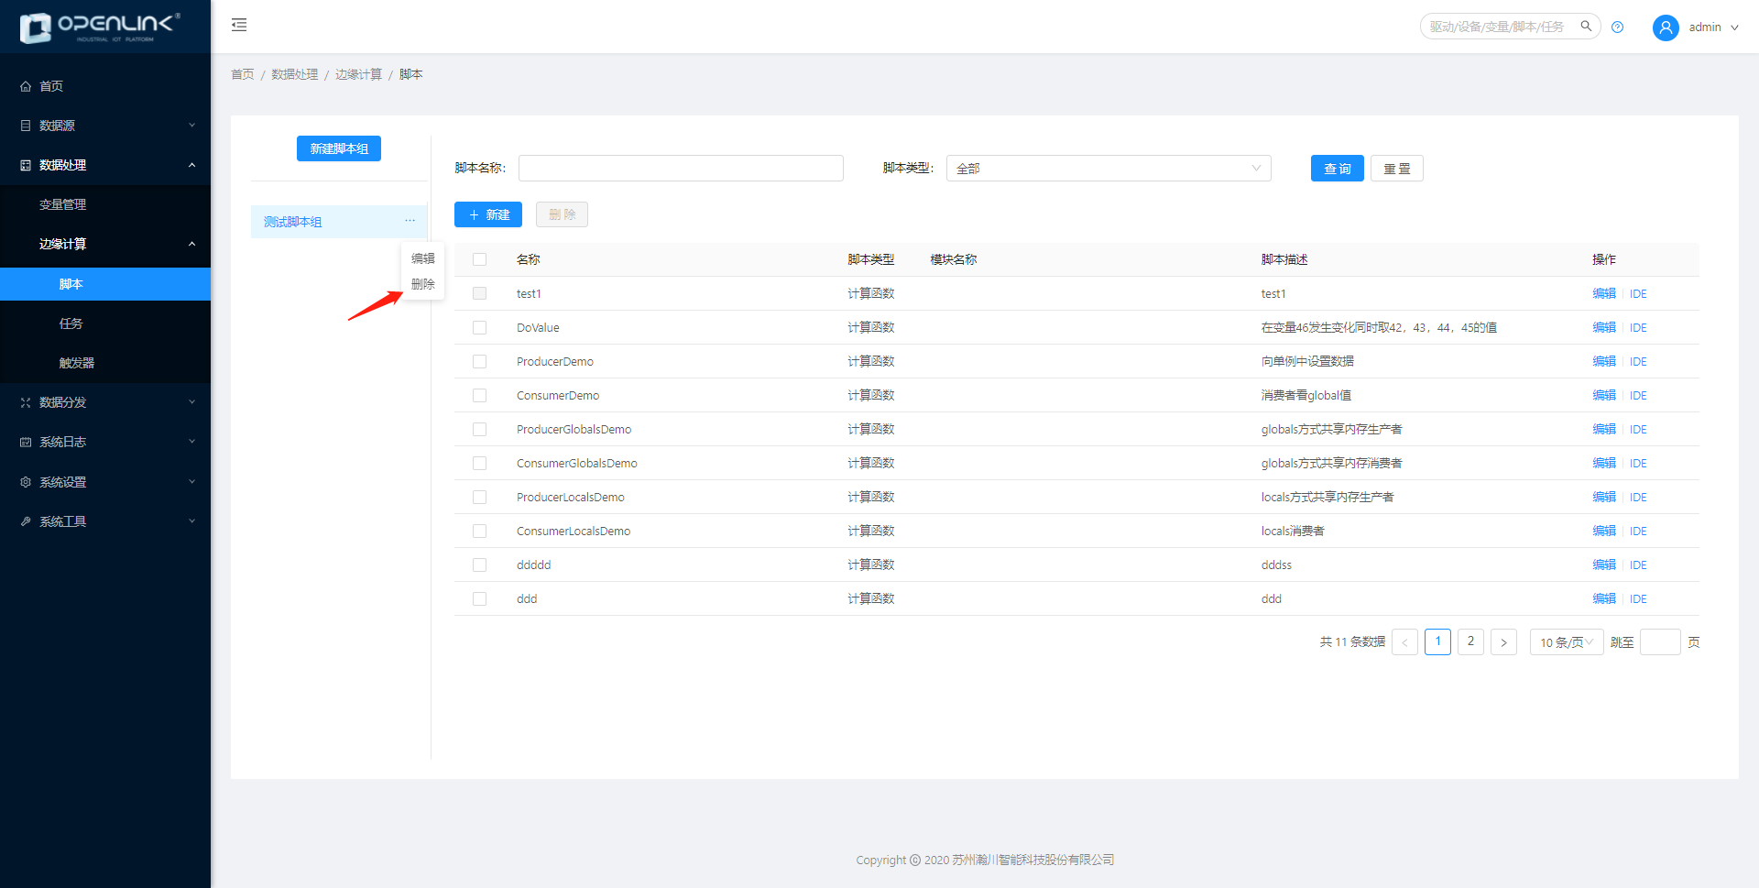

脚本列表
脚本就是Python代码加上输入输出参数。

新建脚本
选中脚本组，再点击新建按钮，然后输入脚本名称、脚本描述、脚本类型和输入、输出参数，最后点击确定即可在此脚本组下创建脚本。
点击新建参数，可添加参数，数据类型可下拉选择STRING、INT、BOOL和FLOAT。
点击删除按钮，即可删除参数。
注意：参数如果使用变量类型，脚本执行的真实参数是脚本配置的参数的实时值。
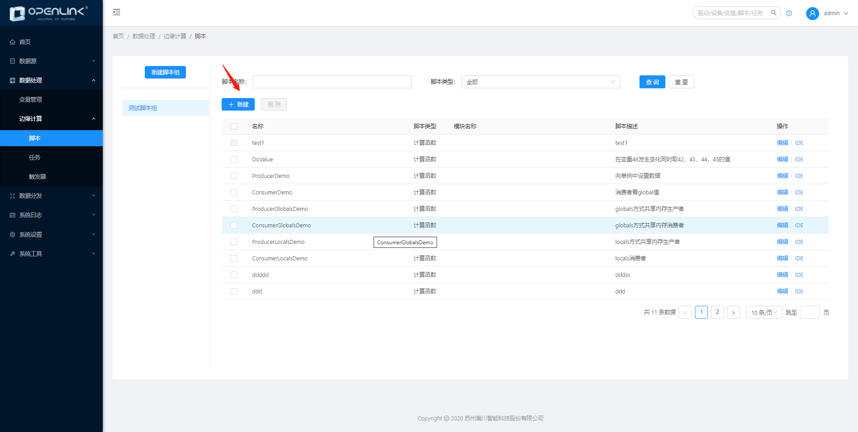

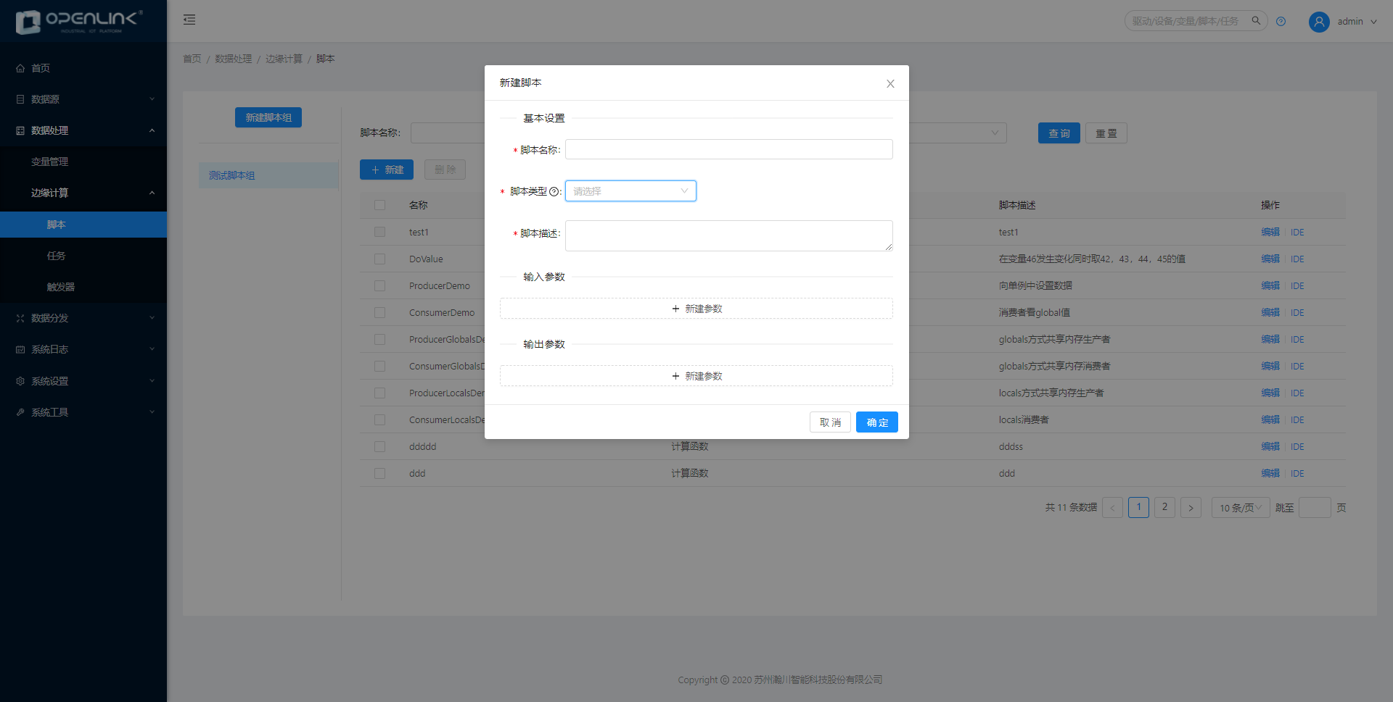

脚本调试
新建脚本后，默认是有代码的。点击IDE即可进入脚本调试页面。脚本调试分为三个区域，分别是脚本编辑区域、脚本测试区和输出内容。脚本编辑区即代码编辑区，可以直接输入代码。在脚本测试区输入参数后，点击调试，即可调试代码。调试结束后，点击提交即可保存代码。
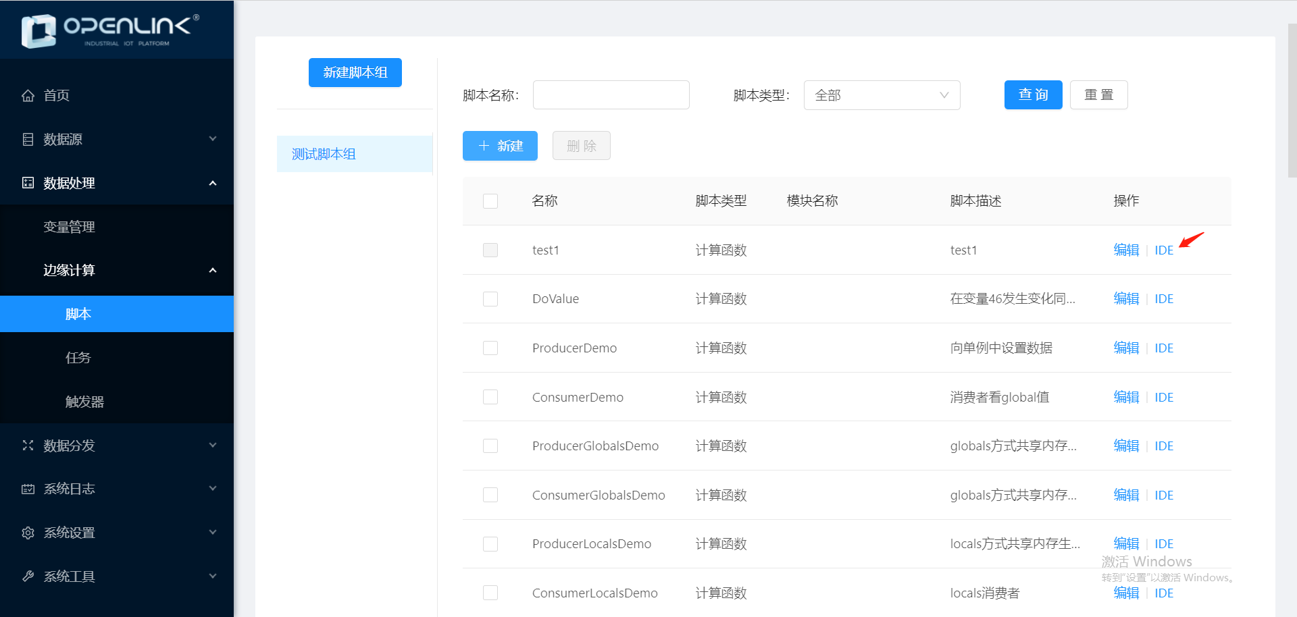

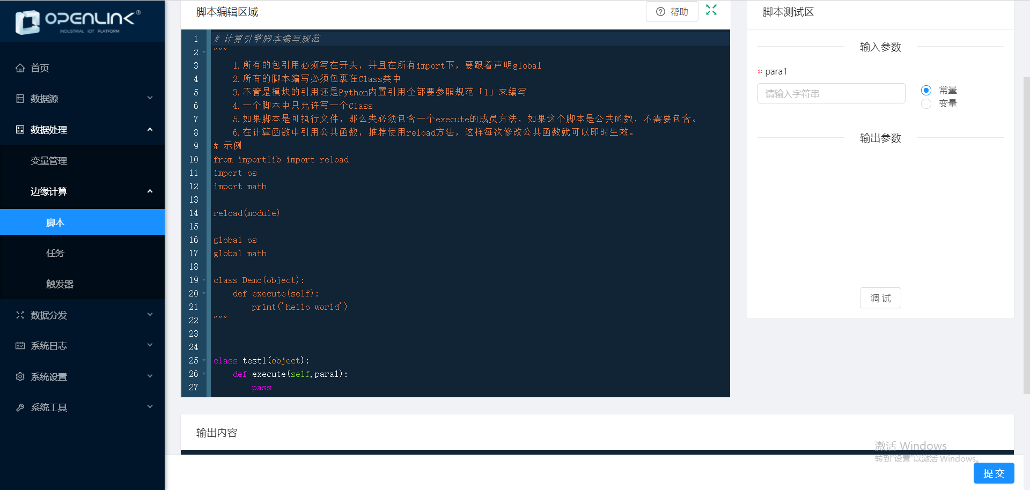

编辑脚本
当脚本被任务引用时，只有脚本名称和脚本描述可修改。当脚本未被任务引用时，脚本名称、脚本描述和输入参数均可修改，但是由于IDE中已有代码，修改参数可能会导致代码无法使用。点击编辑按钮即可编辑脚本。
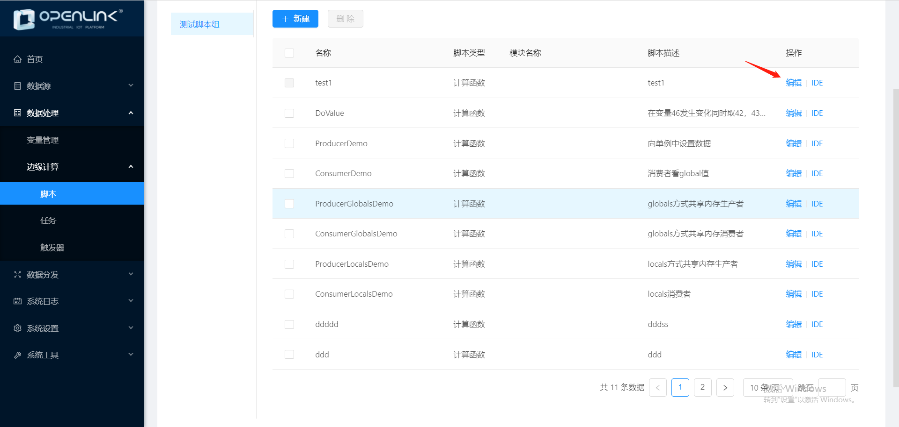

删除脚本
只有当脚本未被任务引用时，才可删除脚本，否则不可删除。勾选脚本，然后点击删除按钮，即可删除脚本。
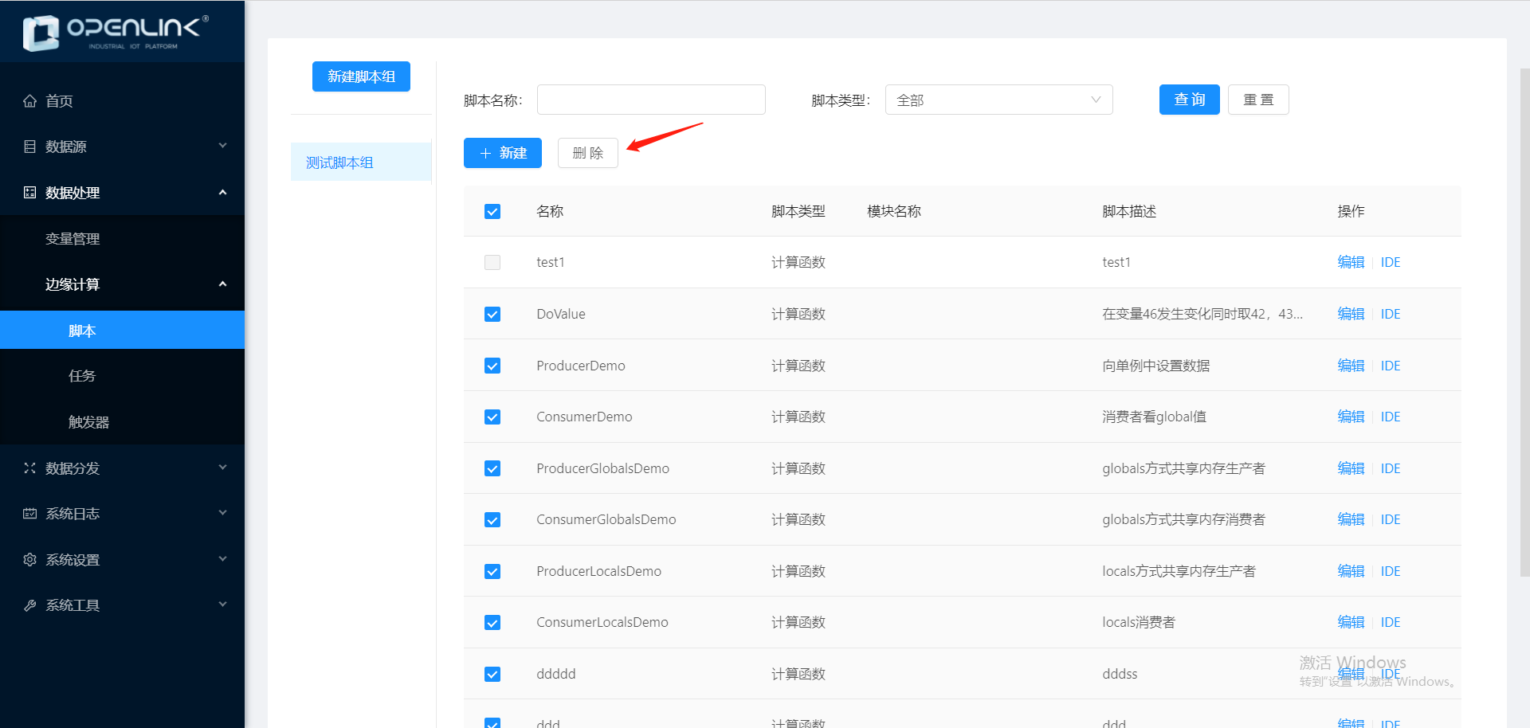

任务

任务组
默认无任务组。任务组可以将任务区分开，譬如同一车间的任务可以放在同一任务组下。必须先创建任务组，才能在任务组下创建任务。

新建任务组
点击新建任务组，然后输入任务组名称，最后点击确定即可创建任务组。

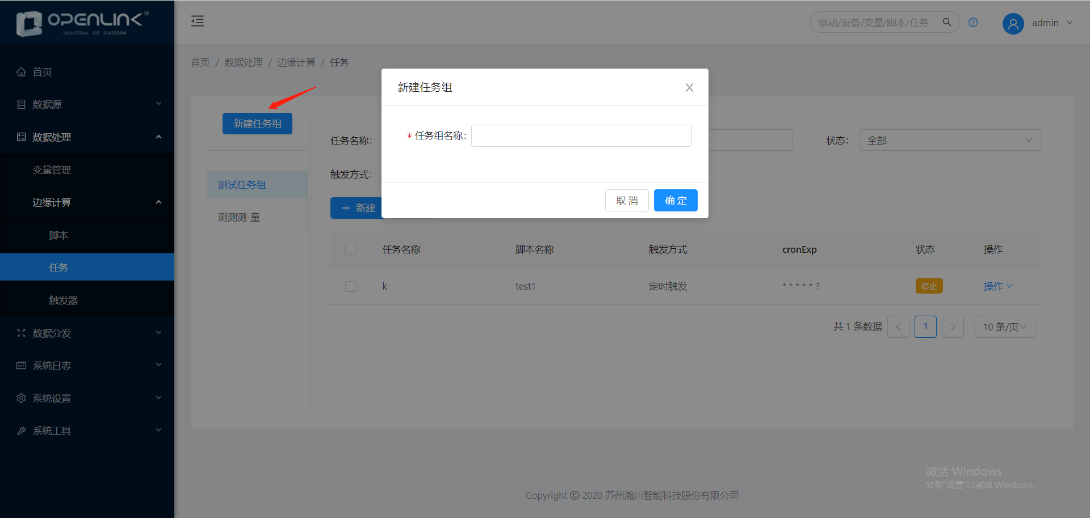

编辑任务组
鼠标移至需要编辑的任务组，即会出现“…”，鼠标移至“…”即会出现悬浮框，有编辑和删除的选项，点击编辑即可编辑任务组。
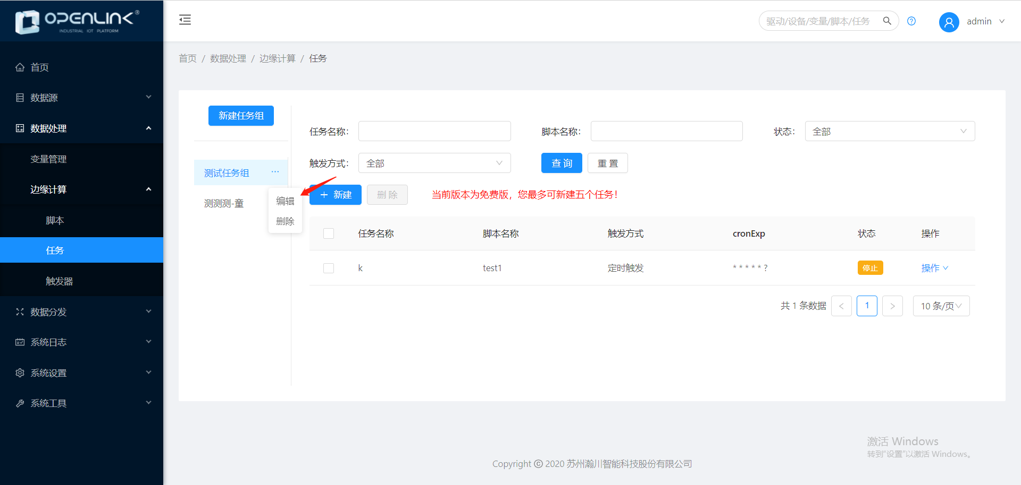

删除任务组
鼠标移至需要删除的任务组，即会出现“…”，鼠标移至“…”即会出现悬浮框，有编辑和删除的选项，点击删除即可删除任务组。
只有当任务组下没有任务时，才可删除任务组，否则不可删除。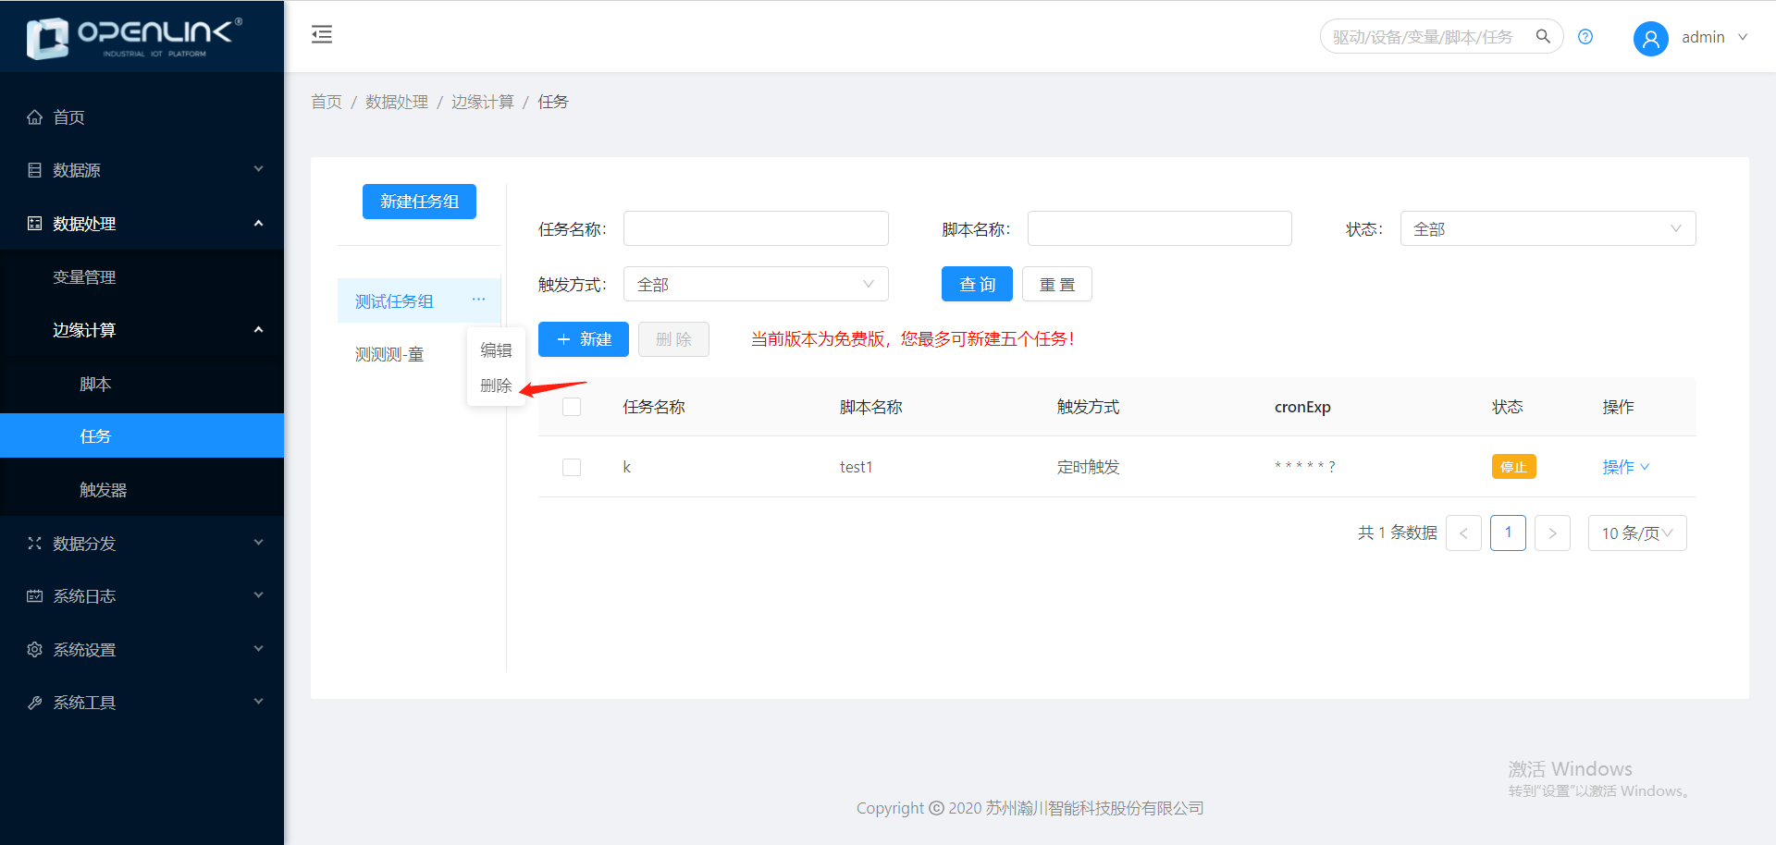

任务列表
任务就是触发器加上脚本，在OPENLINK服务器上按照触发机制执行脚本。

新建任务
选中任务组，点击新建，然后输入任务名称、脚本、触发模式、Cron和参数设置，最后点击确定即可创建任务，任务为停止状态。免费版最多创建五个任务。

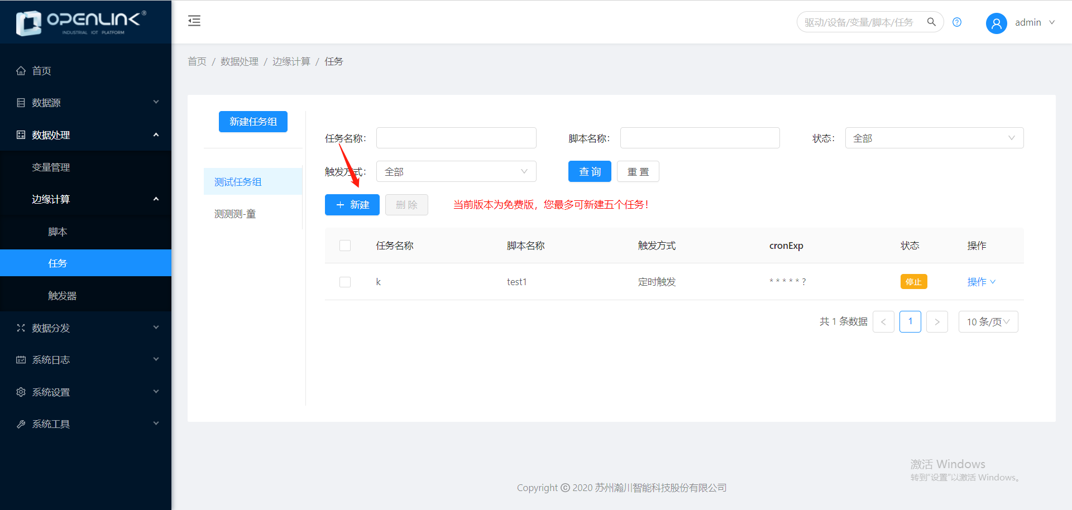

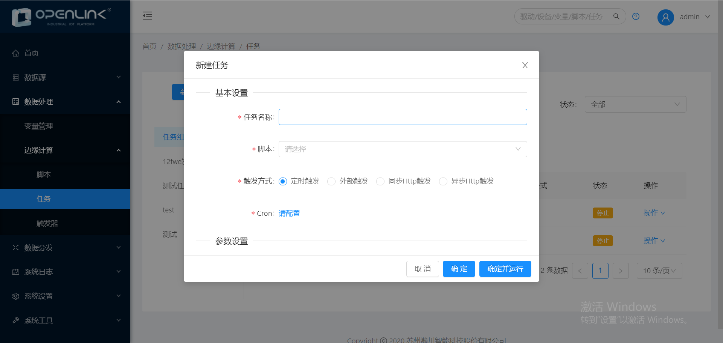

脚本可通过下拉选择，也支持模糊查询：
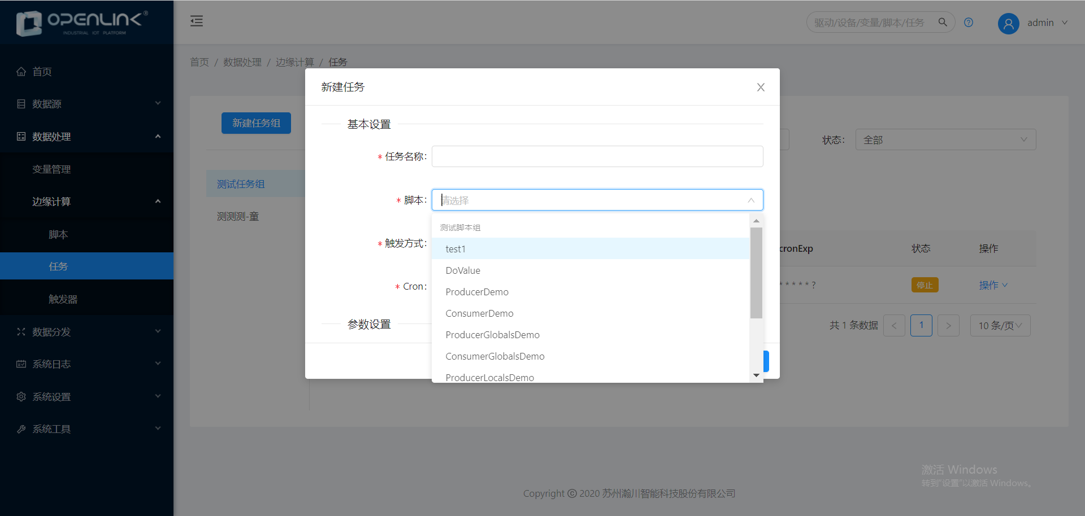

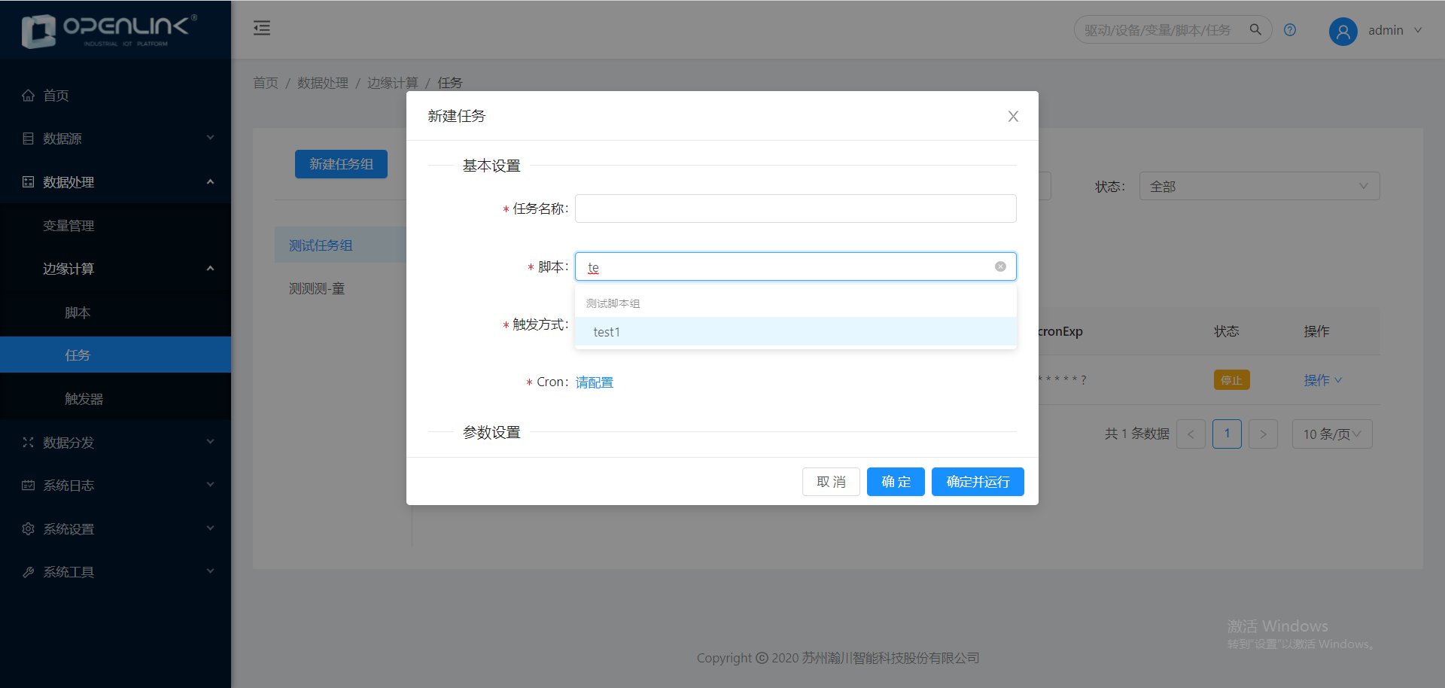

触发模式有四种，分别为定时触发、外部触发、同步Http触发和异步Http触发。定时触发时，需要配置Cron表达式来制定触发机制；外部触发时，则当外部触发选择的触发器对应的变量值发生改变，就会触发任务的执行。同步及异步Http触发时，配置GET或者POST请求方式，在触发时，参考示例设置参数。

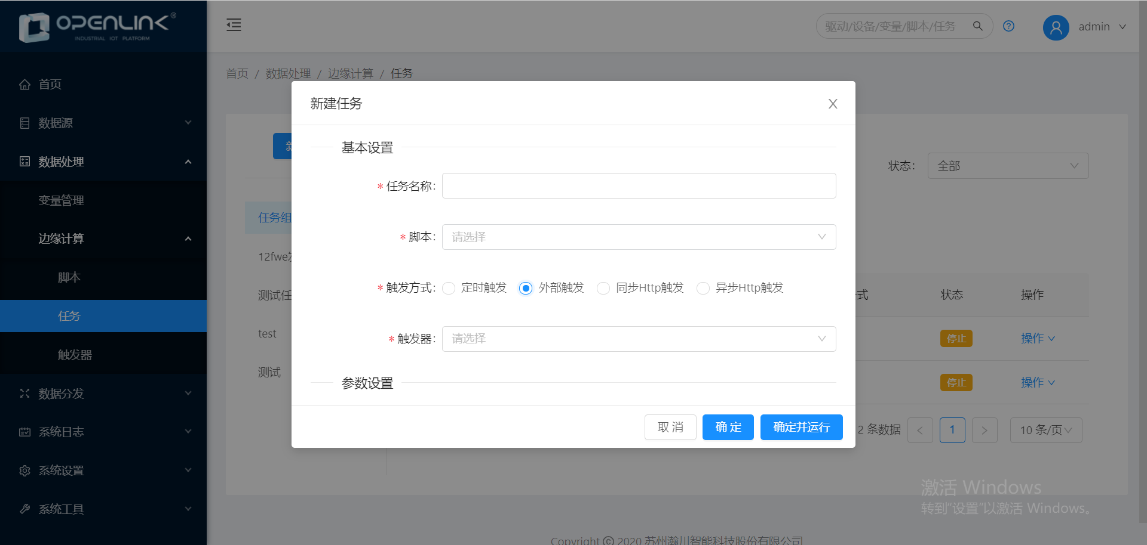
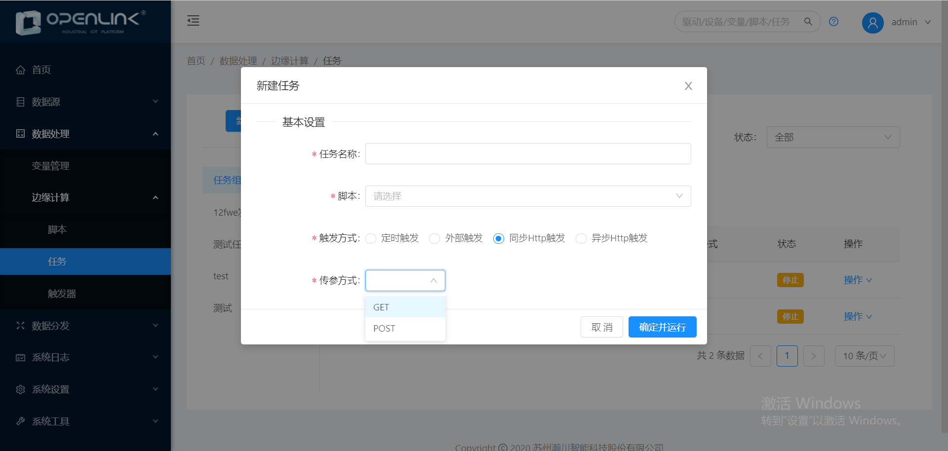
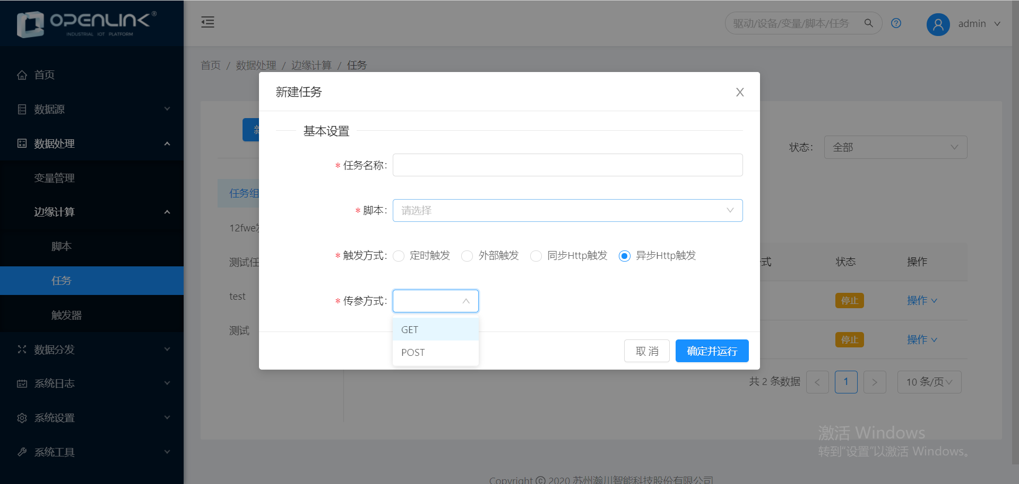

编辑任务
只有当任务停止时，才可以编辑任务，否则不可编辑。鼠标移至操作，会出现悬浮框，显示日志、开启、编辑和删除，点击编辑即可编辑任务。
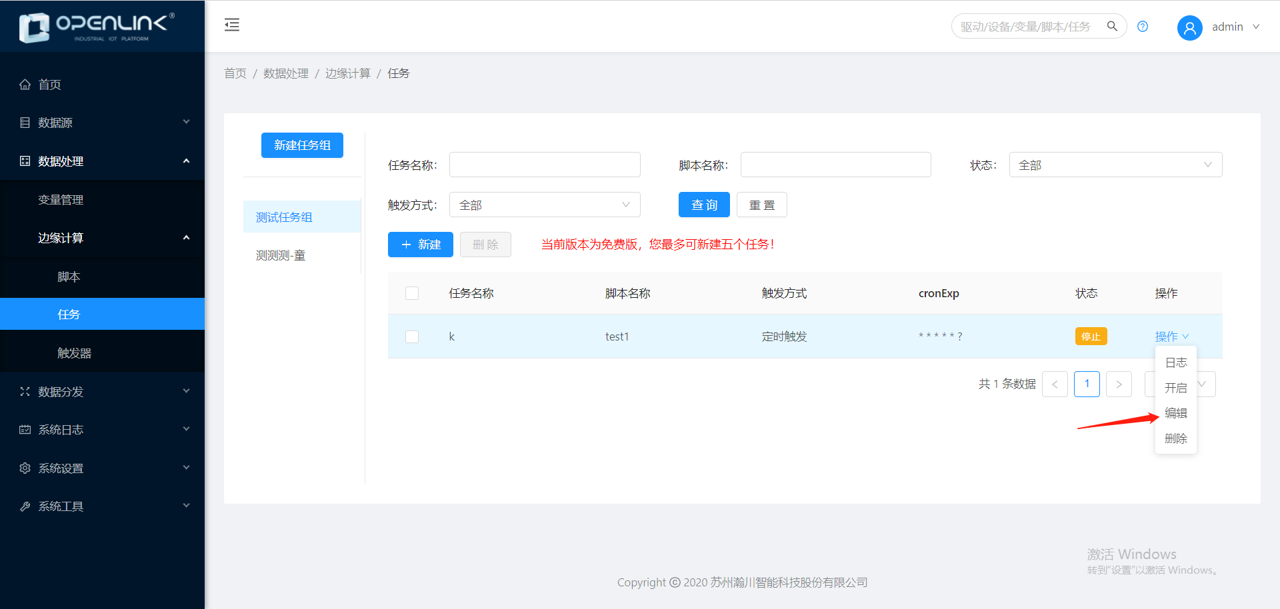
Http触发方式的任务创建后无法编辑
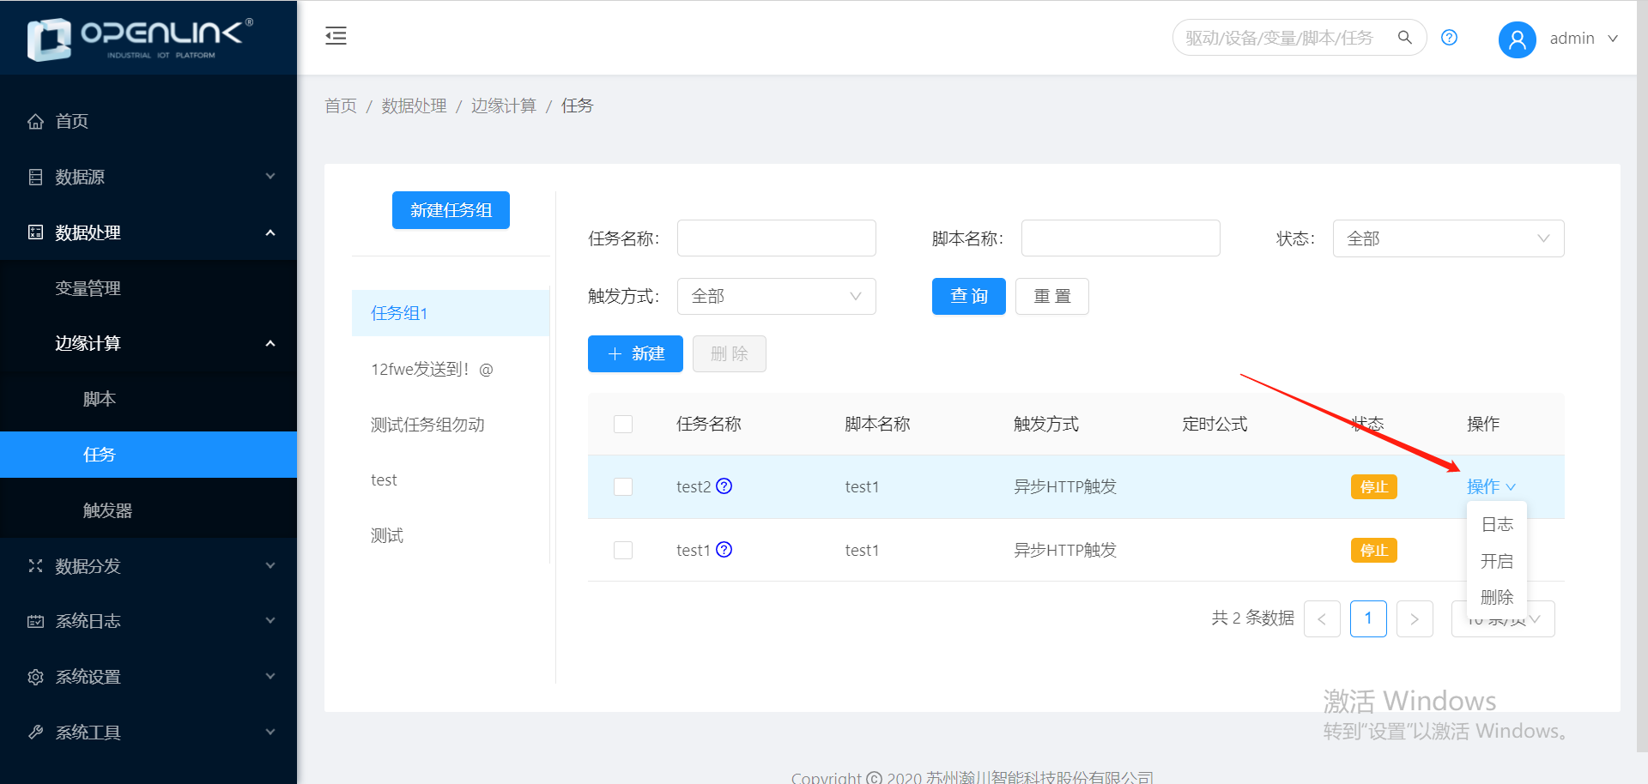

删除任务
只有当任务停止时，才可以删除任务，否则不可删除。删除任务的方式有两种：第一种是鼠标移至操
作，会出现悬浮框，显示开启、日志、编辑和删除，点击删除即可删除任务；第二种是勾选任务，点击删除按钮。

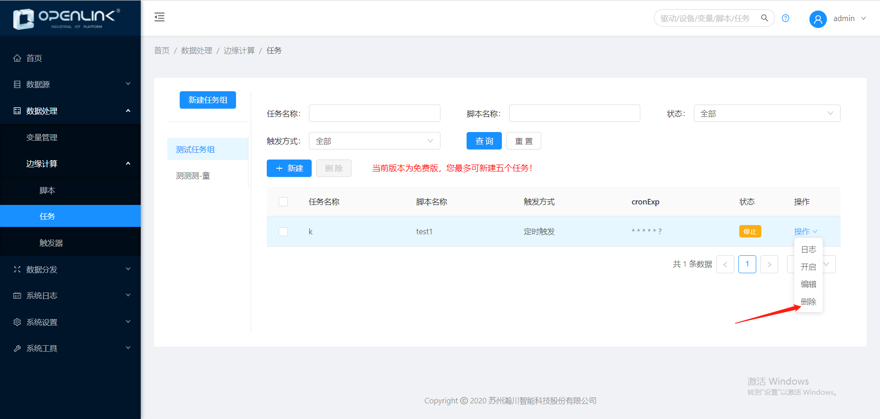

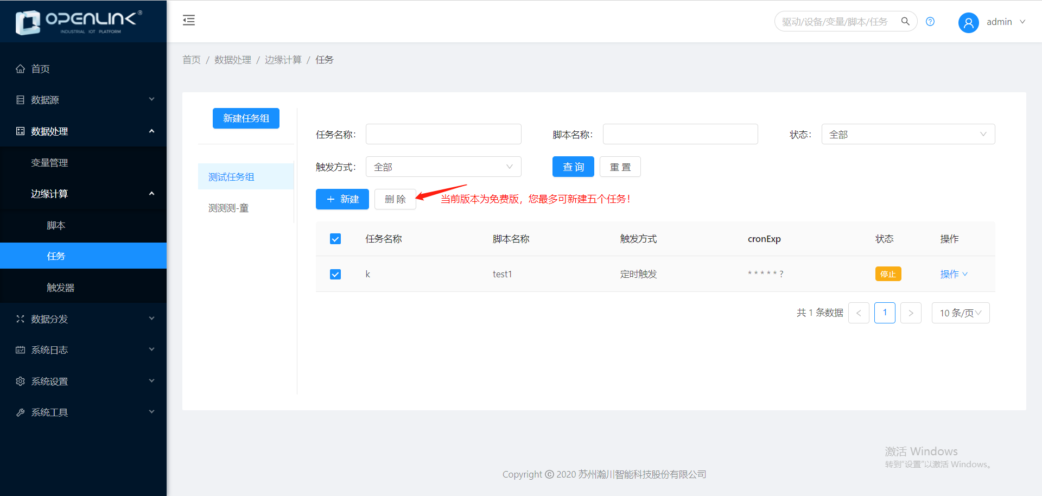

调度任务
当任务是停止状态时，鼠标移至操作，会出现悬浮框，显示开启、日志、编辑和删除，点击开启，任务变为运行状态。
当任务是开启状态时，鼠标移至操作，会出现悬浮框，显示停止和日志，点击停止，任务变为停止状态。
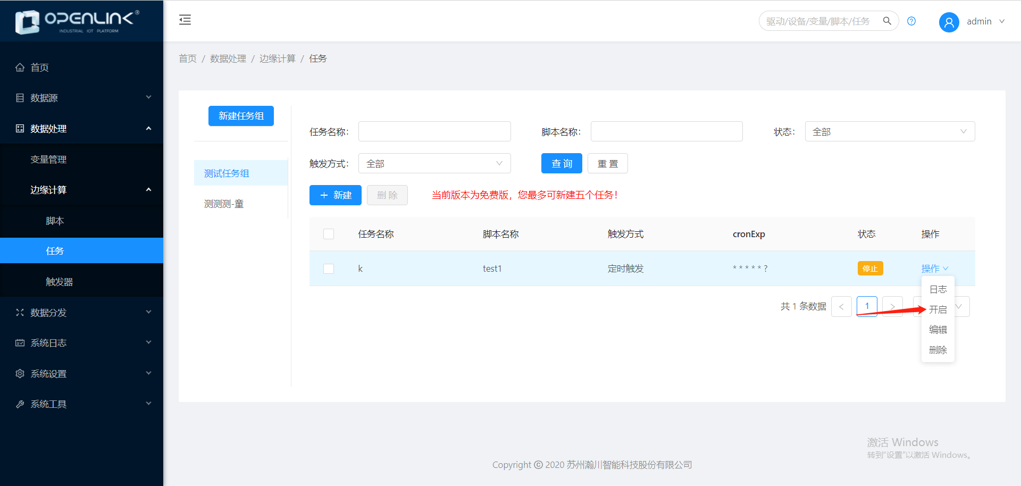

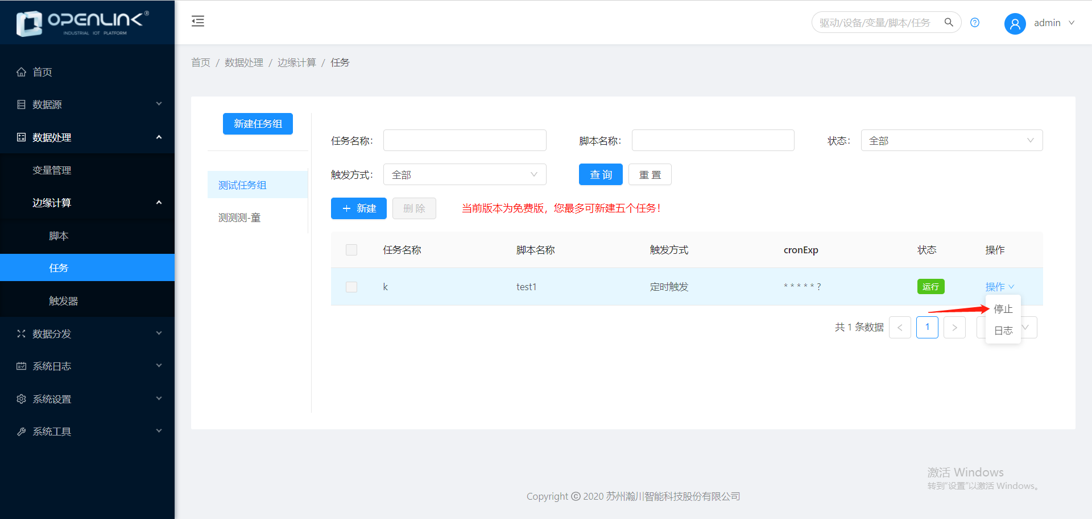

日志查看
任务停止和运行时都可以查看任务的日志，鼠标移至操作，会出现悬浮框，显示日志等功能，点击日志即可查看该任务的运行日志。
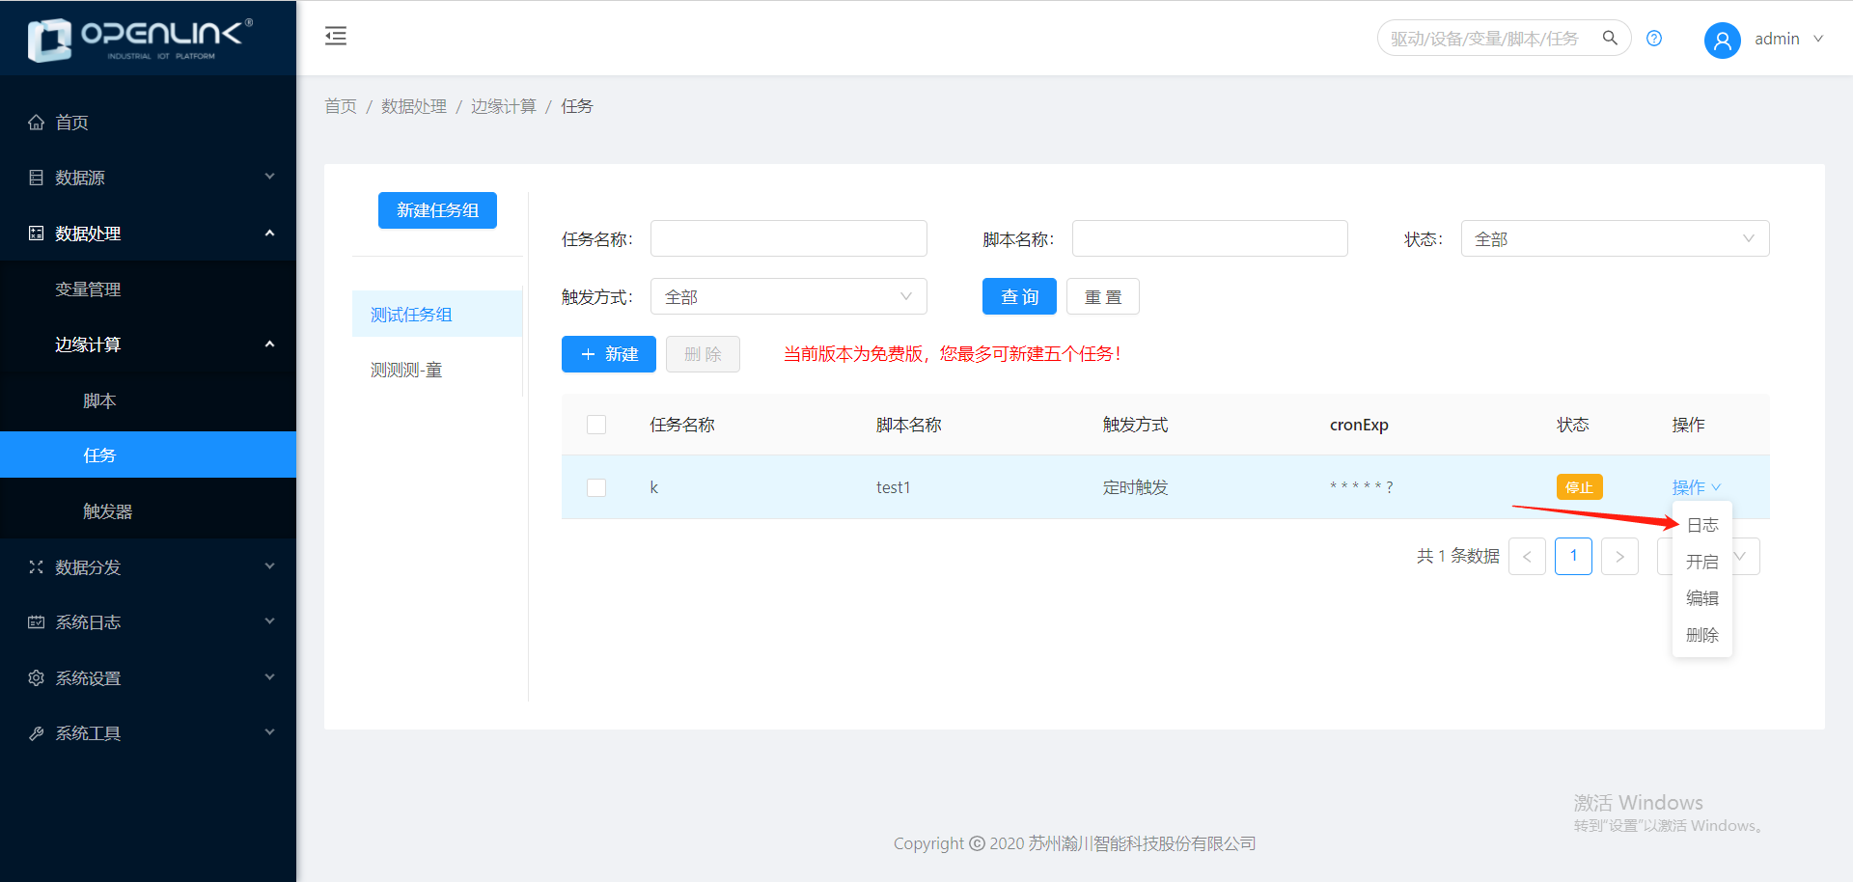
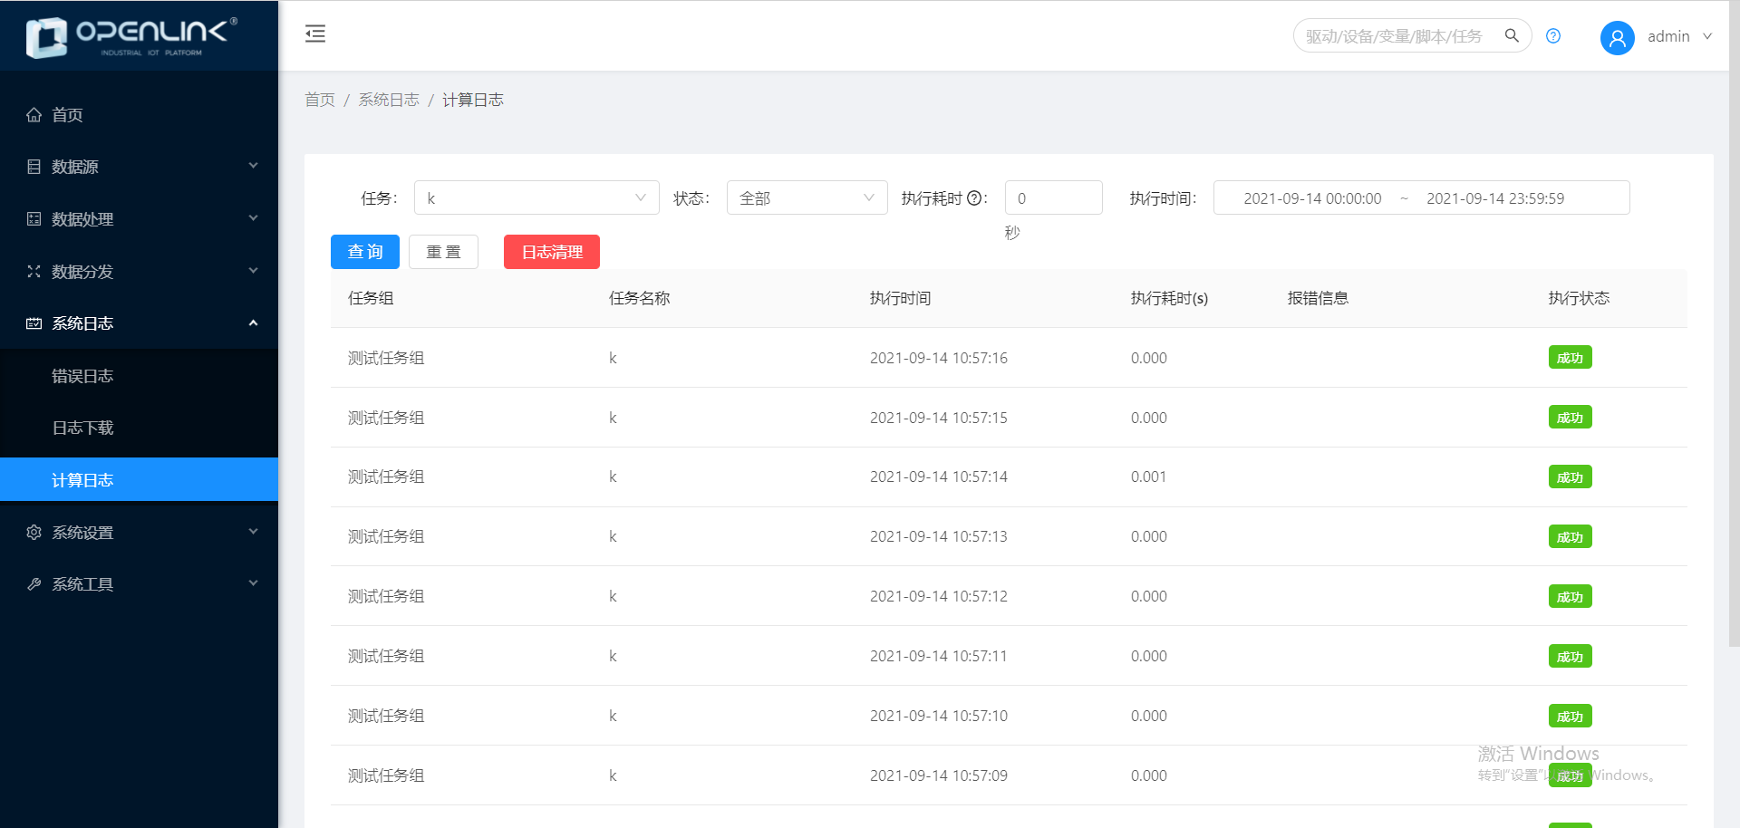

触发器管理
触发器分为变化触发器和条件触发器。

新建触发器
点击“添加触发器”，可以选择添加变化触发器或条件触发器。当选择触发条件为变化时，需要设置
触发器key、触发器名、变量和描述，点击“确定”即可；当选择触发条件为条件时，需要设置触发器key、触发器名、条件设置、变量和描述，点击“确定”即可，其中条件设置分为满足所有条件和满足任意条件。

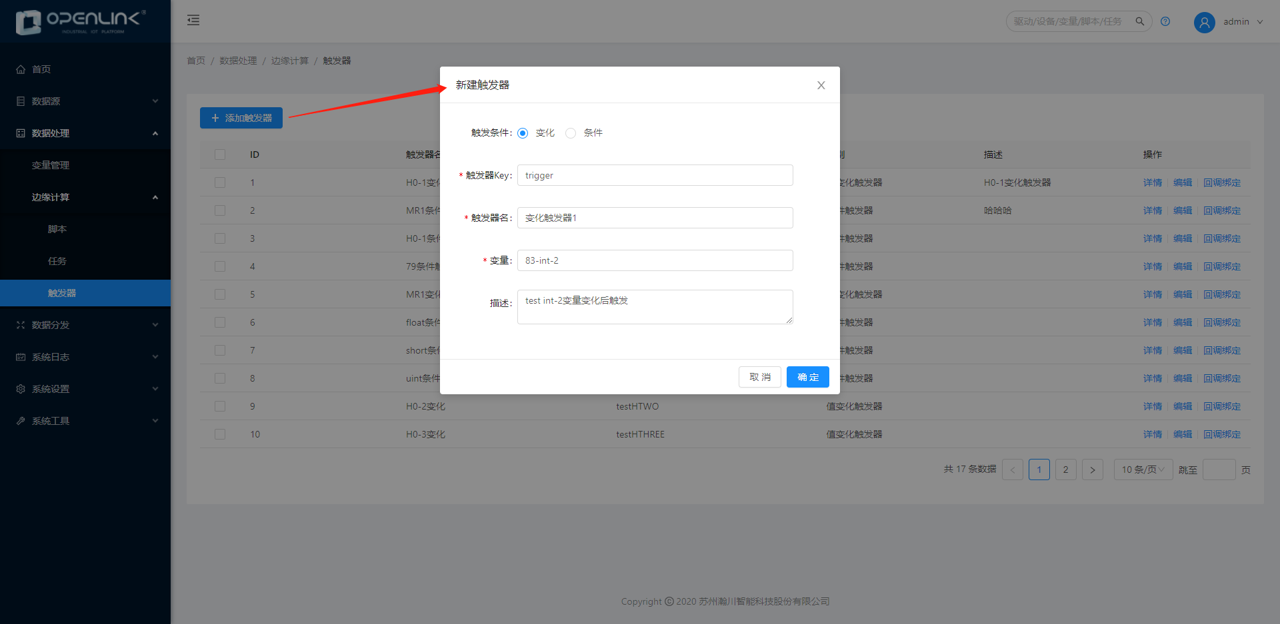

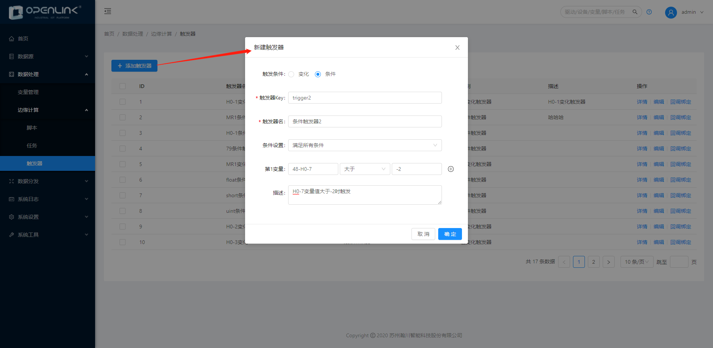

编辑触发器
点击“编辑”，即可修改触发器。变化触发器中触发条件和变量不可修改，条件触发器中触发条件不
可修改。
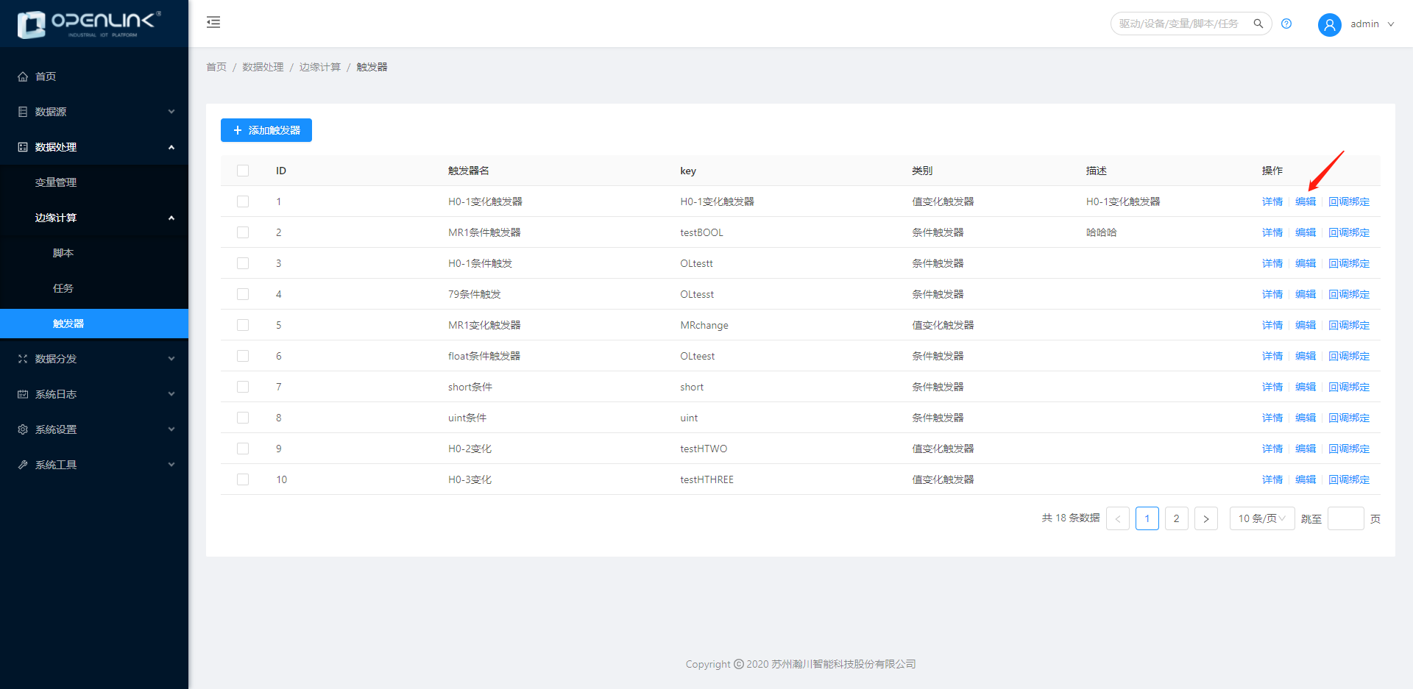

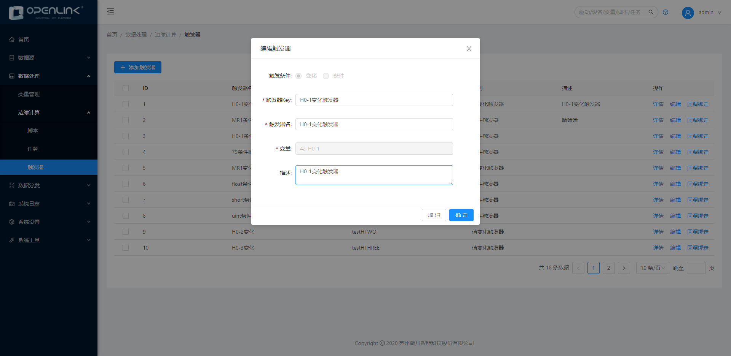

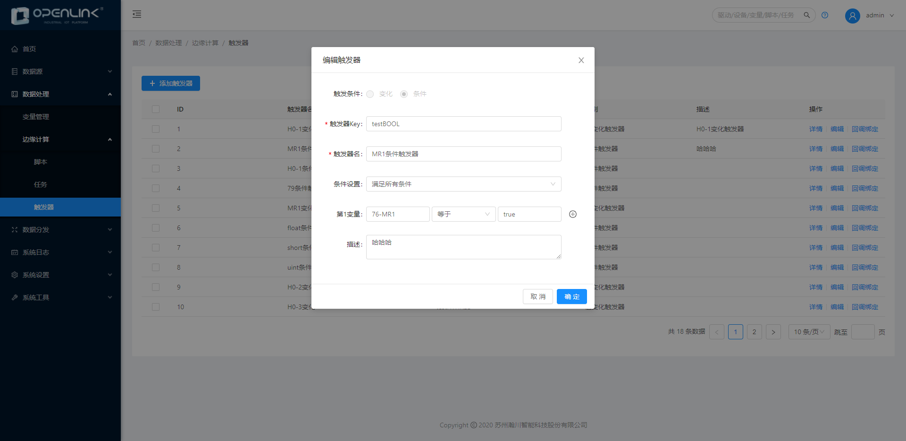

删除触发器
勾选触发器后，可进行批量删除。

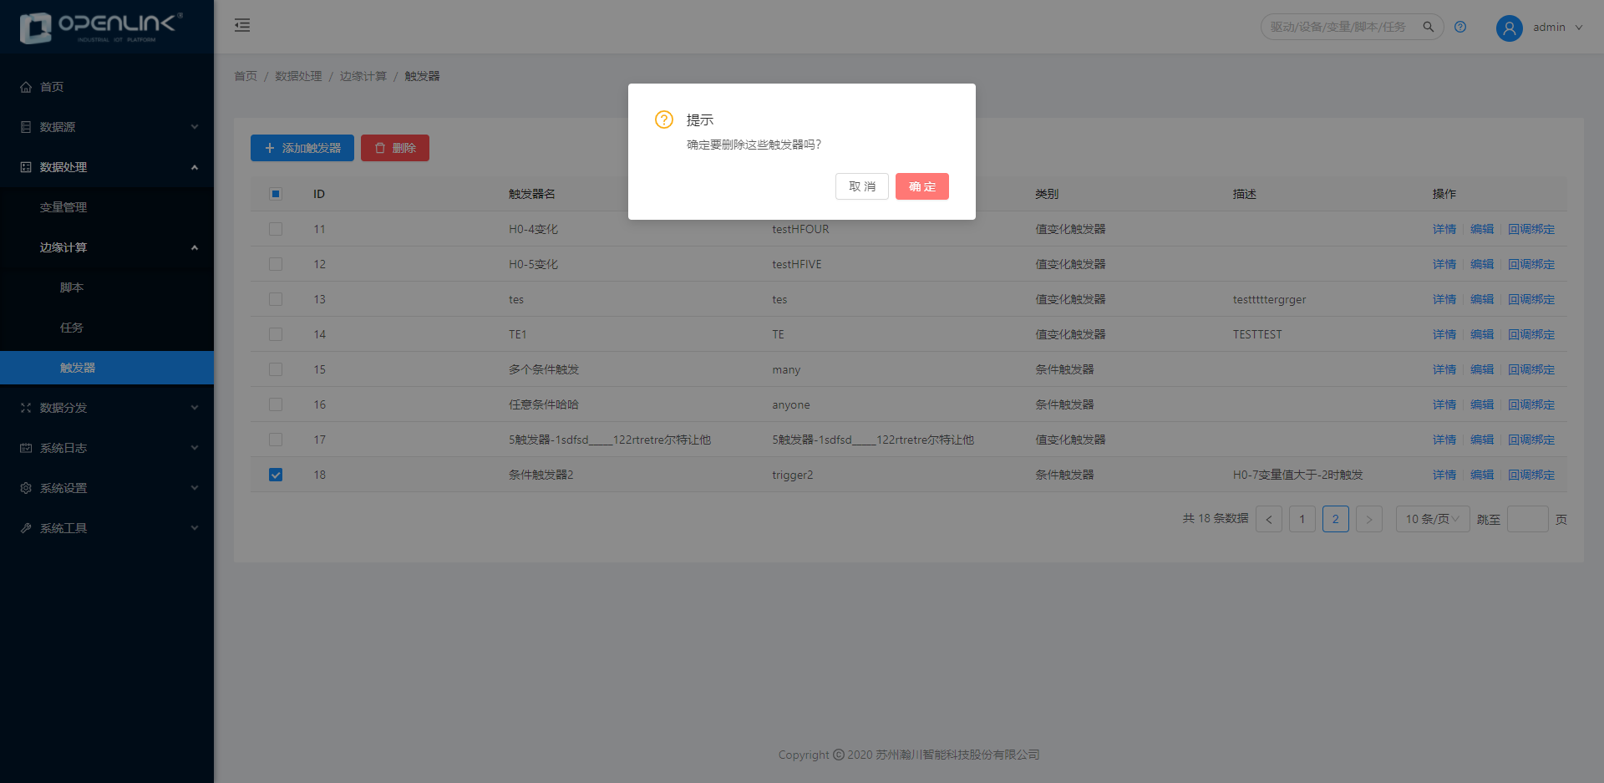

查看触发器的详情
点击“详情”，可以查看触发器的详细信息。
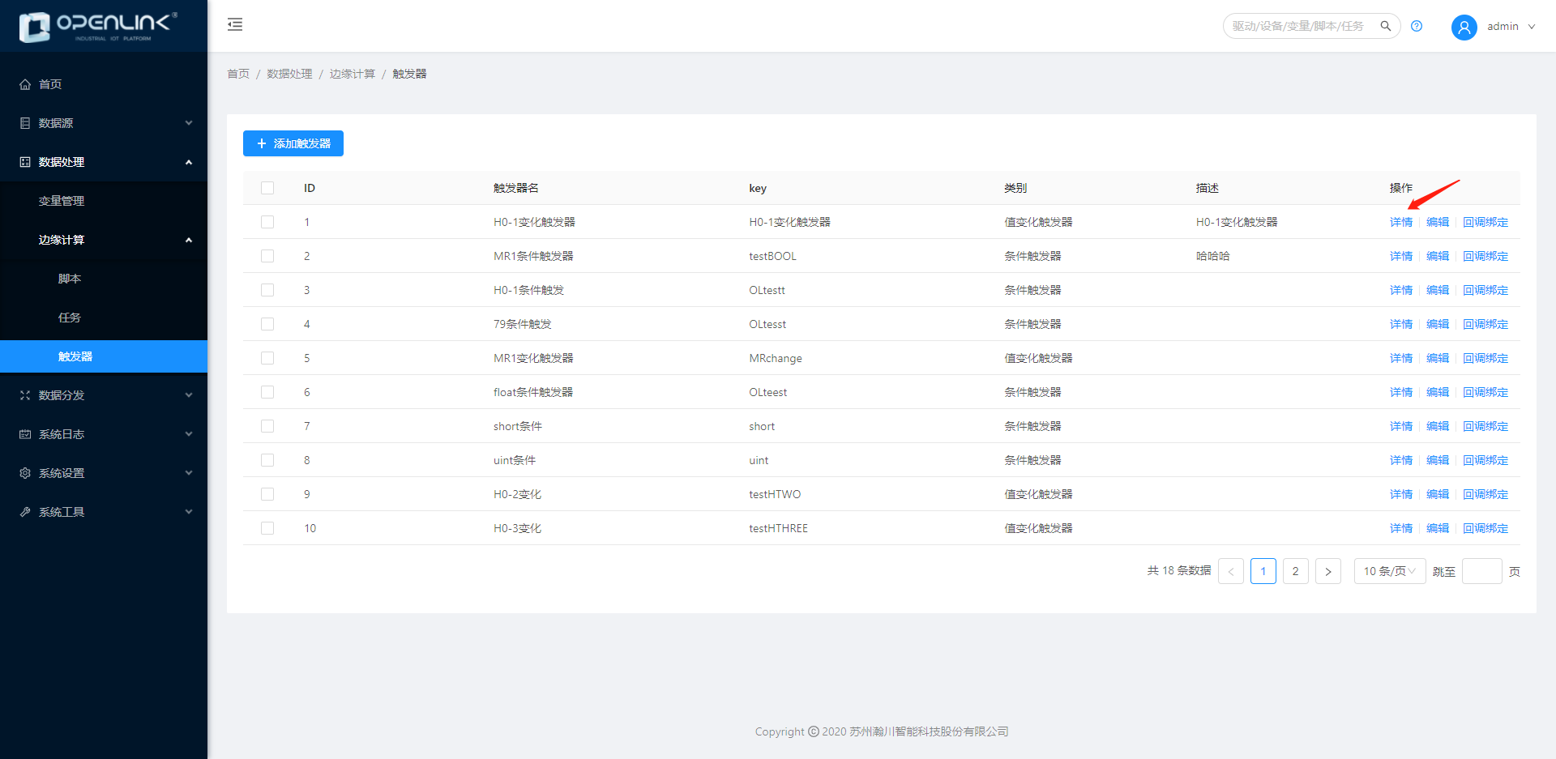

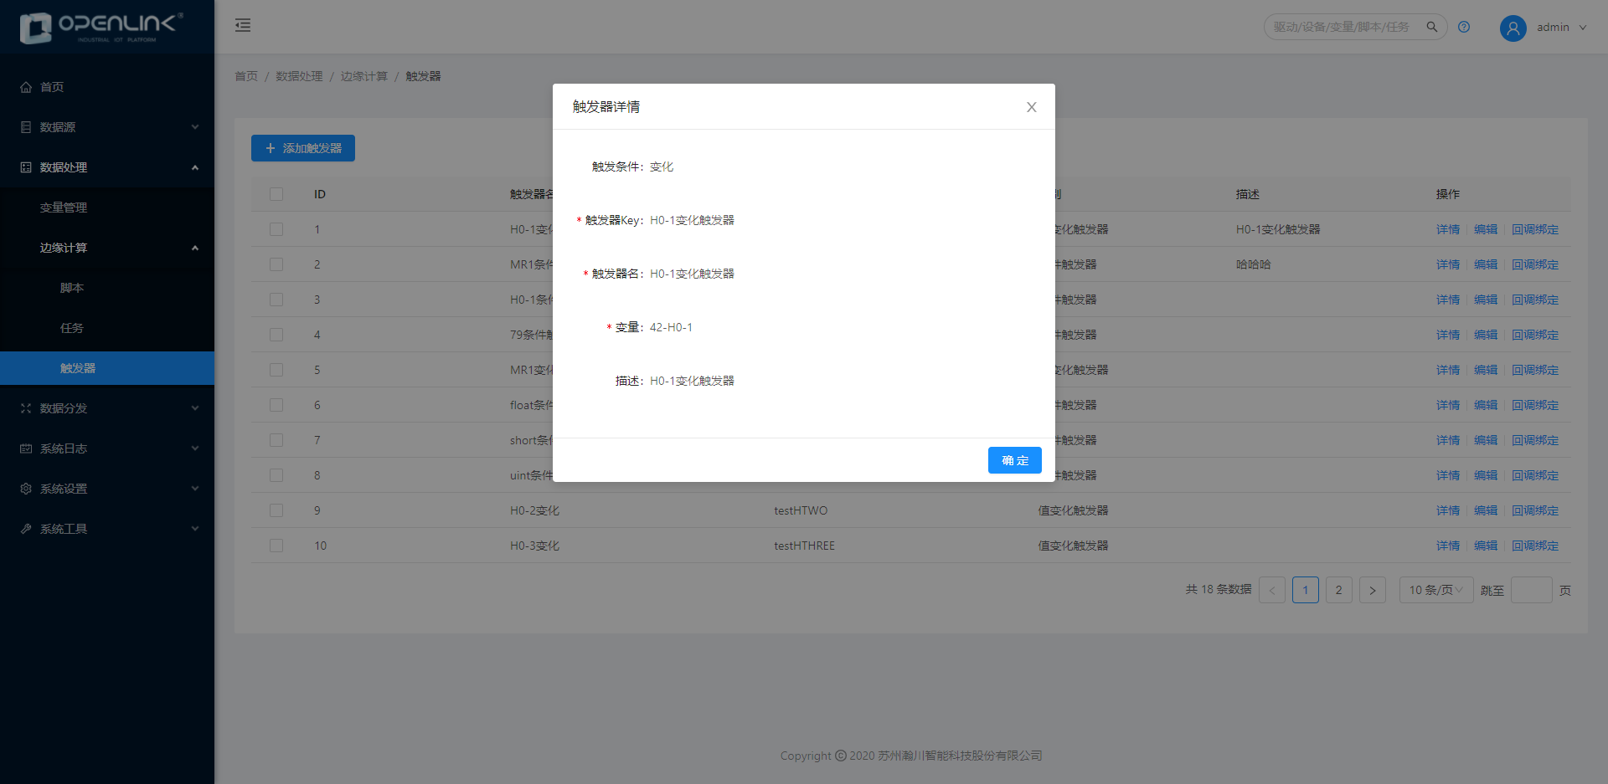

回调绑定
点击“回调绑定”，可输入回调地址。回调地址支持新增、修改和删除。
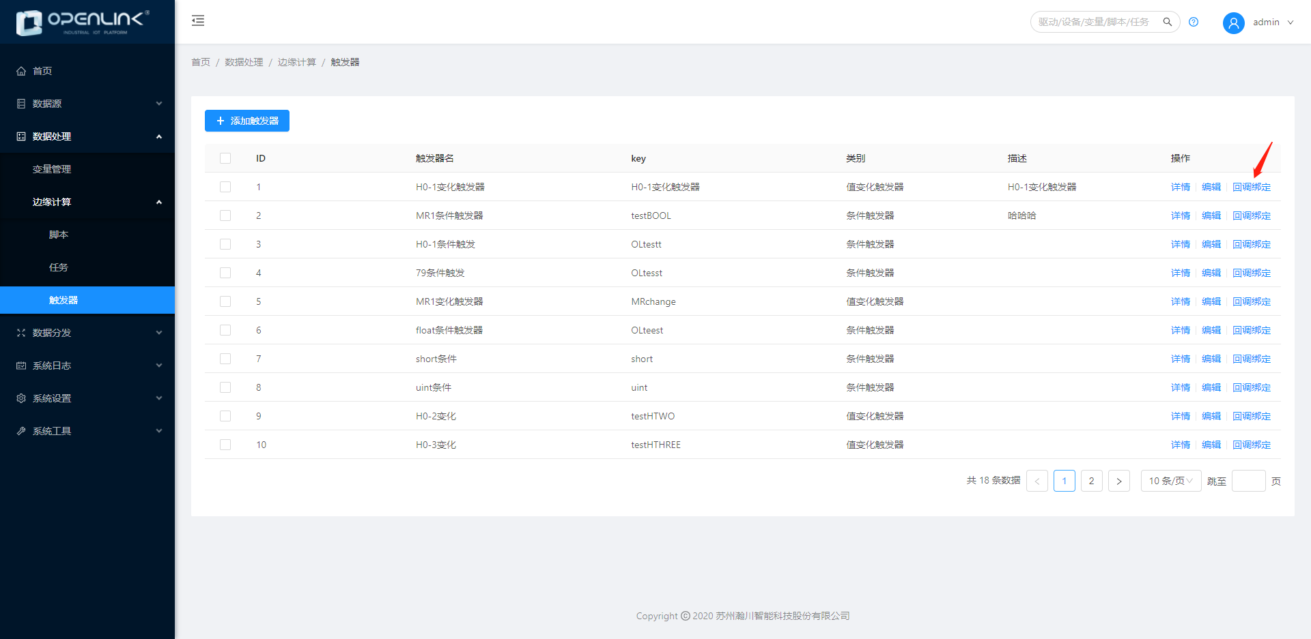

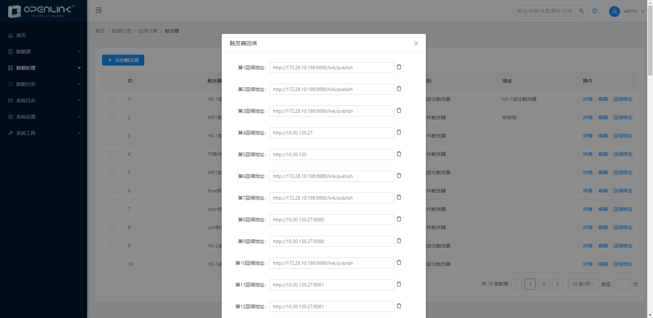

数据分发
我们通过驱动采集来的数据和边缘计算得到的数据，怎么分发给上位系统使用？我们有几种方式，第一种方式MQTT，我们可以把数据发到华为云上的MQTT，或我们自己内部部署的MQTT服务器上，其他系统可以通过MQTT订阅来拿到这些数据。
第二种方式，通过OPCUA客户端模拟器连接我们的OPCUA服务端。在OPCUA客户端模拟器上可以显示变量树结构，订阅树结构上的变量。
第三种方式，通过存储配置，可以把数据直接存储到第3方的数据库里，直接从第3方的数据库里拿到数据。

MQTT
主要功能是，首先连接设置里配置MQTT的服务信息，之后新建主题组，在主题组下新建主题，在主题下新建消息。然后在MQTT服务上模拟订阅OPENLINK 上的消息。
订阅设置里可以测试第三方的MQTT消息，订阅后检查OPENLINK消费消息的能力，只可以测试读写变量。

主题组
可以对子主题进行分组管理

新建主题组
点击新建主题组，填写组名称、父主题后，点击确定即可创建成功。
父主题可以不填写，如果没有填写父主题的话，则当前主题组仅仅作为逻辑分组，不能直接订阅。
订阅主题组的格式是：父主题/# (#是订阅所有子主题)
父主题/子主题（例子：0902/数组2）
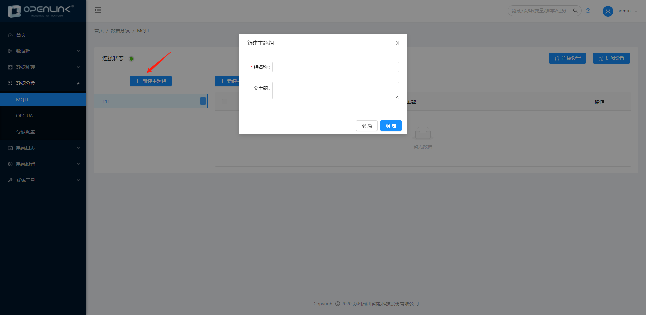

编辑主题组
鼠标移至需要编辑的主题组，即会出现“…”，鼠标移至“…”即会出现悬浮框，有编辑和删除的选项，点击编辑即可编辑主题组
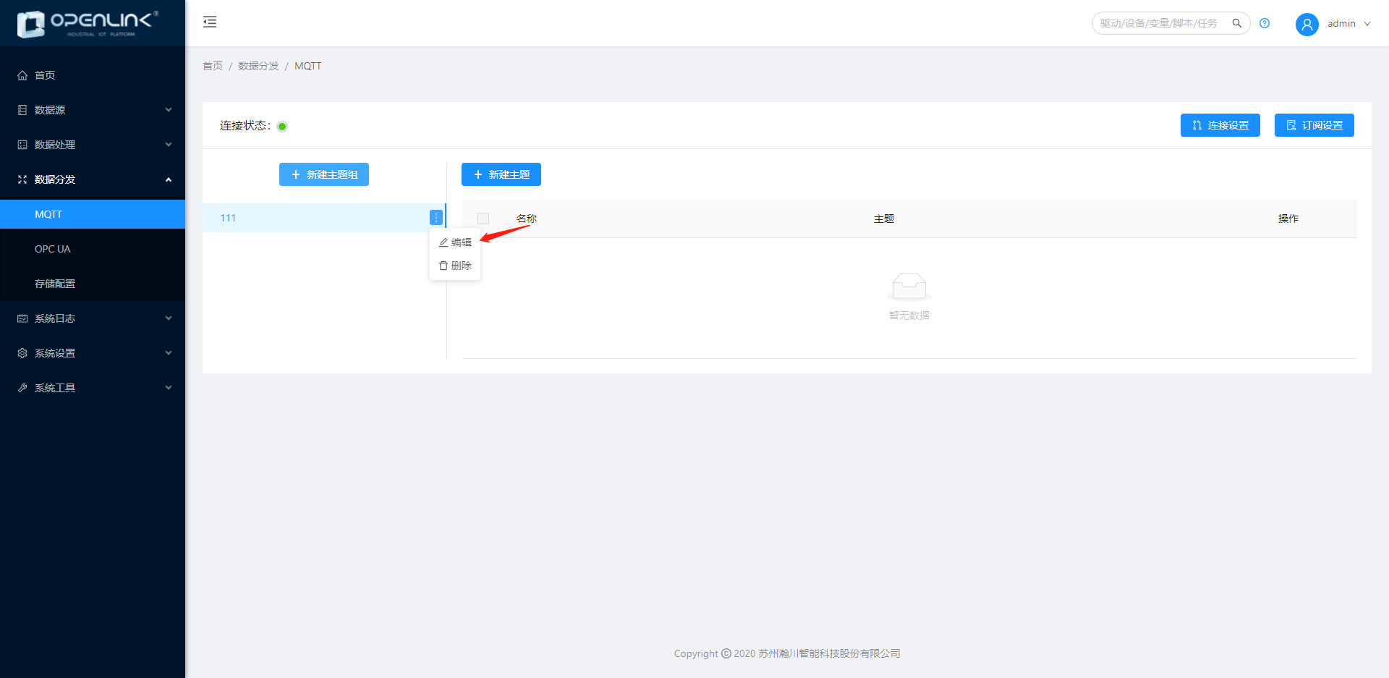

删除主题组
主题组下有主题时，则不允许删除，删除时会有提示信息。
鼠标移至需要删除的主题组，即会出现“…”，鼠标移至“…”即会出现悬浮框，有编辑和删除的选项，点击删除即可删除主题组
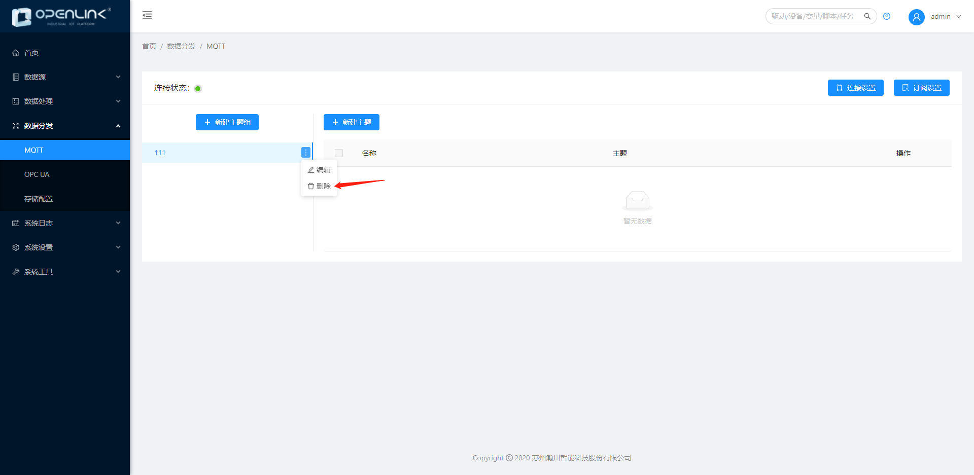

主题
主题组新建后，即可在主题组下新建主题了

新建主题
点击新建主题后，输入名称、主题，配置消息结构，最后点击提交，即可成功创建主题。消息结构只要是json格式都支持的。
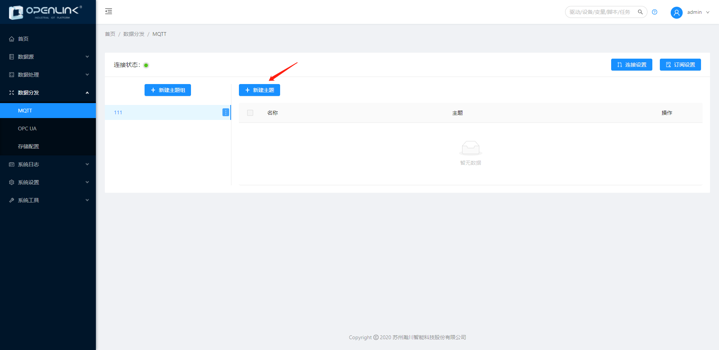
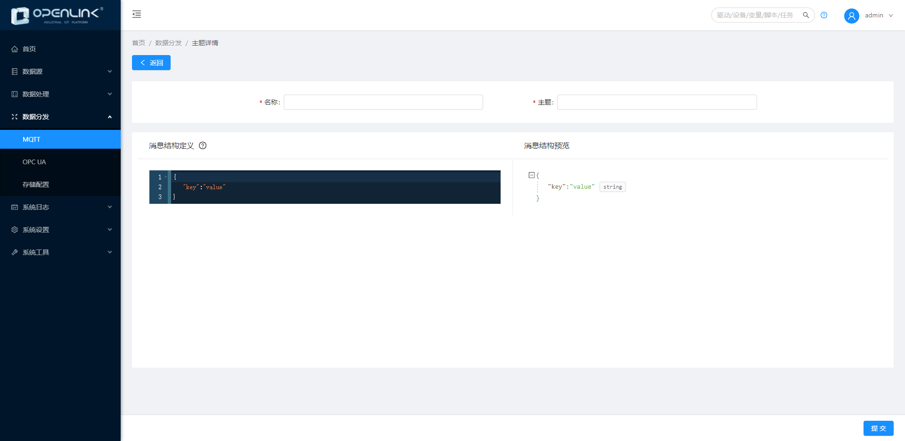

编辑主题
主题中无消息绑定时，所有内容均可修改。
主题中有消息绑定时，只可以修改名称和主题，消息结构不可以修改。
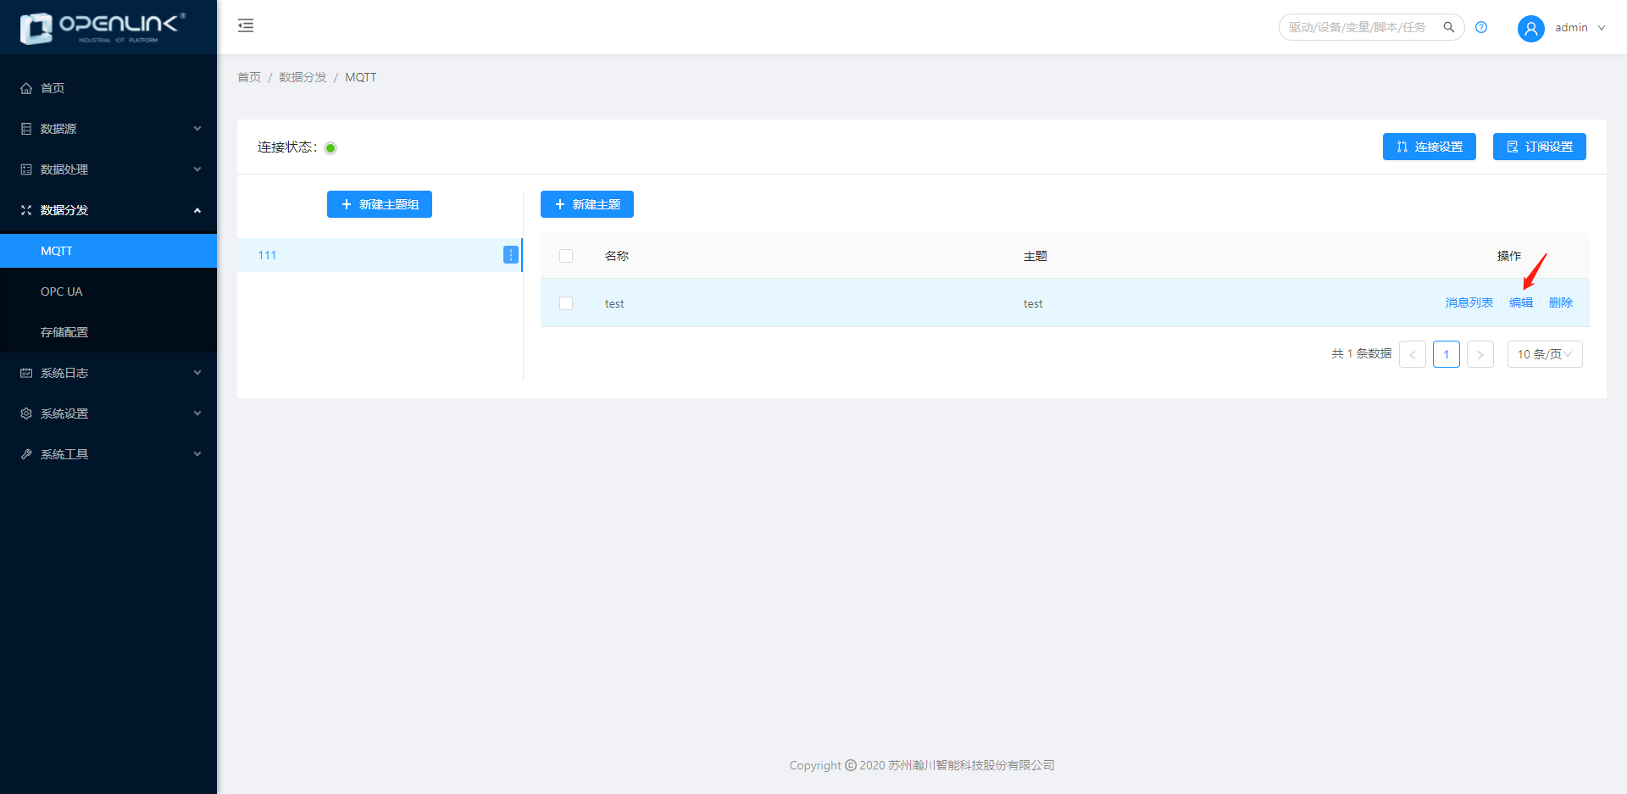

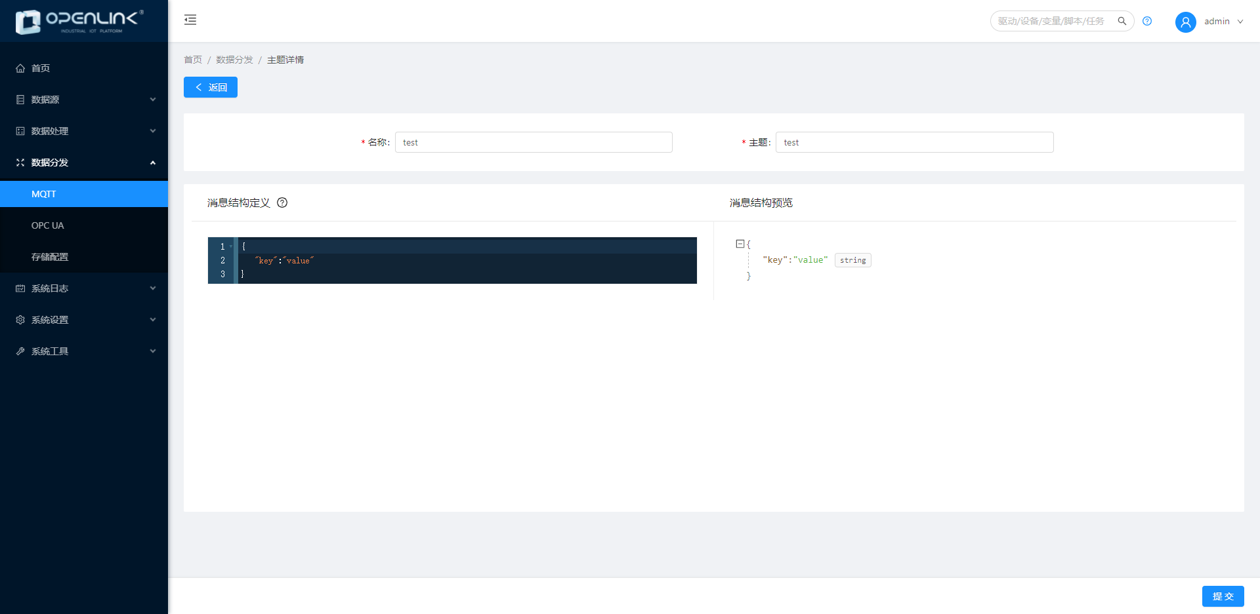

删除主题
绑定了消息列表的主题不能删除，只能删除未绑定消息列表的主题。支持单个删除和批量删除主题。
勾选复选框后，才可以出现批量删除按钮。
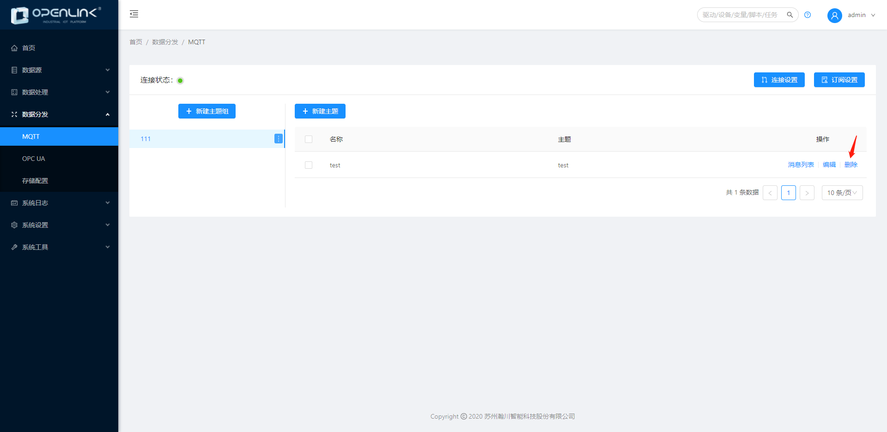

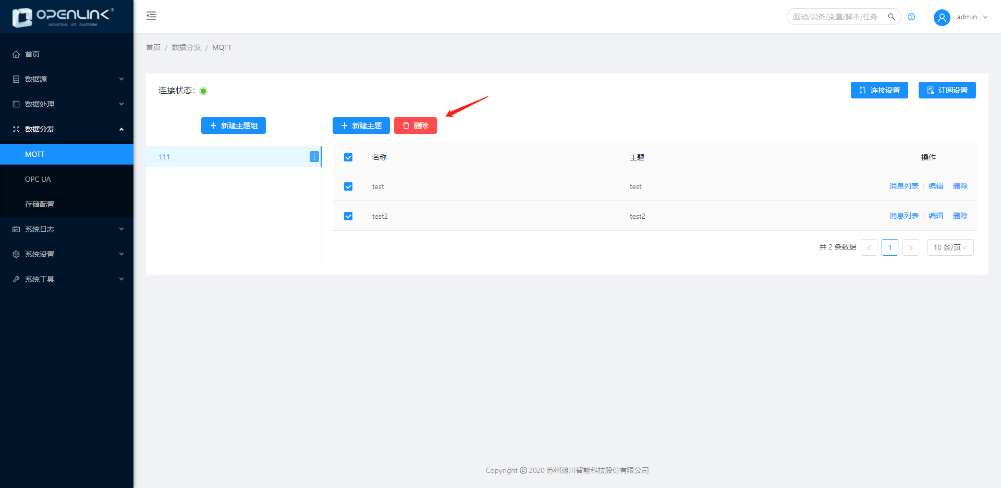

消息列表
点击主题列表里的消息列表，进入消息列表页面，可添加、编辑、删除消息。
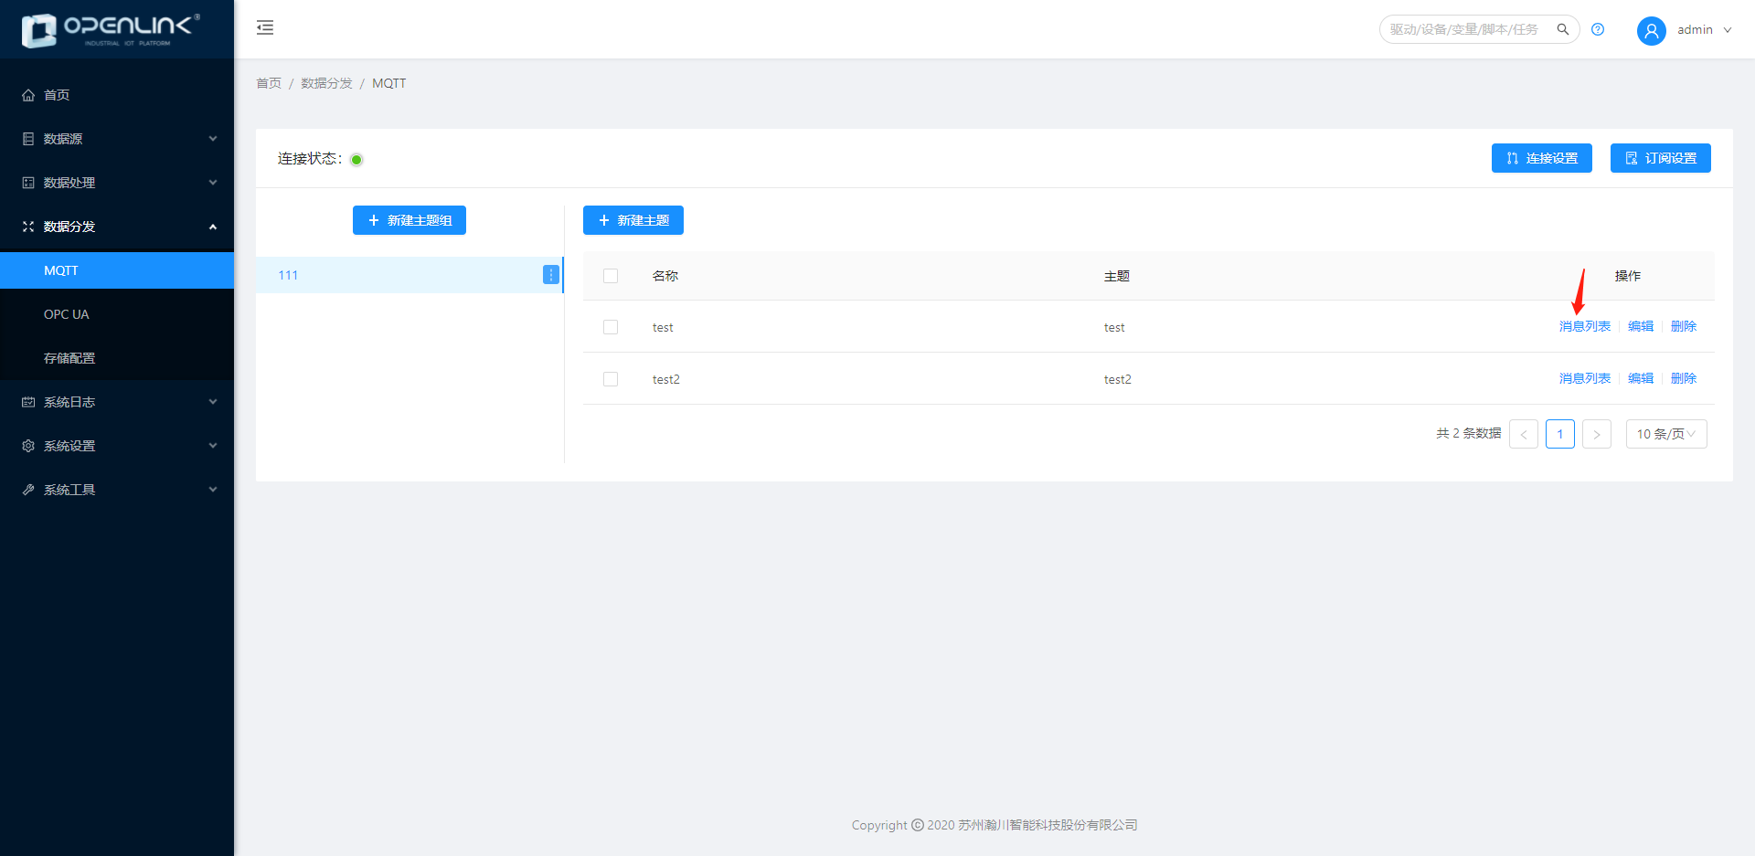

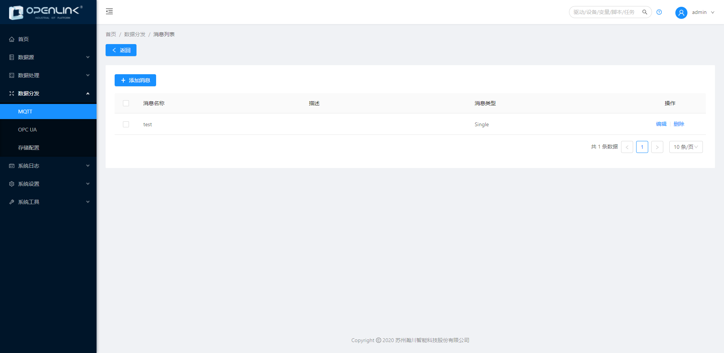

添加消息
点击添加消息后，输入消息名称、描述、消息监听方式、推送方式、内容设置，点击提交，即可添加消息。
其中消息监听方式分为Single和Multiple方式：
Single：当消息内容设定中的指定的变量的变量值变化时推送消息
如果选择的是定时，即使变量不变化，也是每隔x秒推送；
如果选择的是变化，需要变量有变化，才进行推送；
Multiple：当在指定的变量范围内的任意变量值发生变化时推送消息
当选择Multiple时，变量范围 才可操作
如果选择的是定时，即使变量不变化，也是每隔x秒推送；
如果选择的是变化，需要变量有变化，才进行推送；

Single+变化模式：
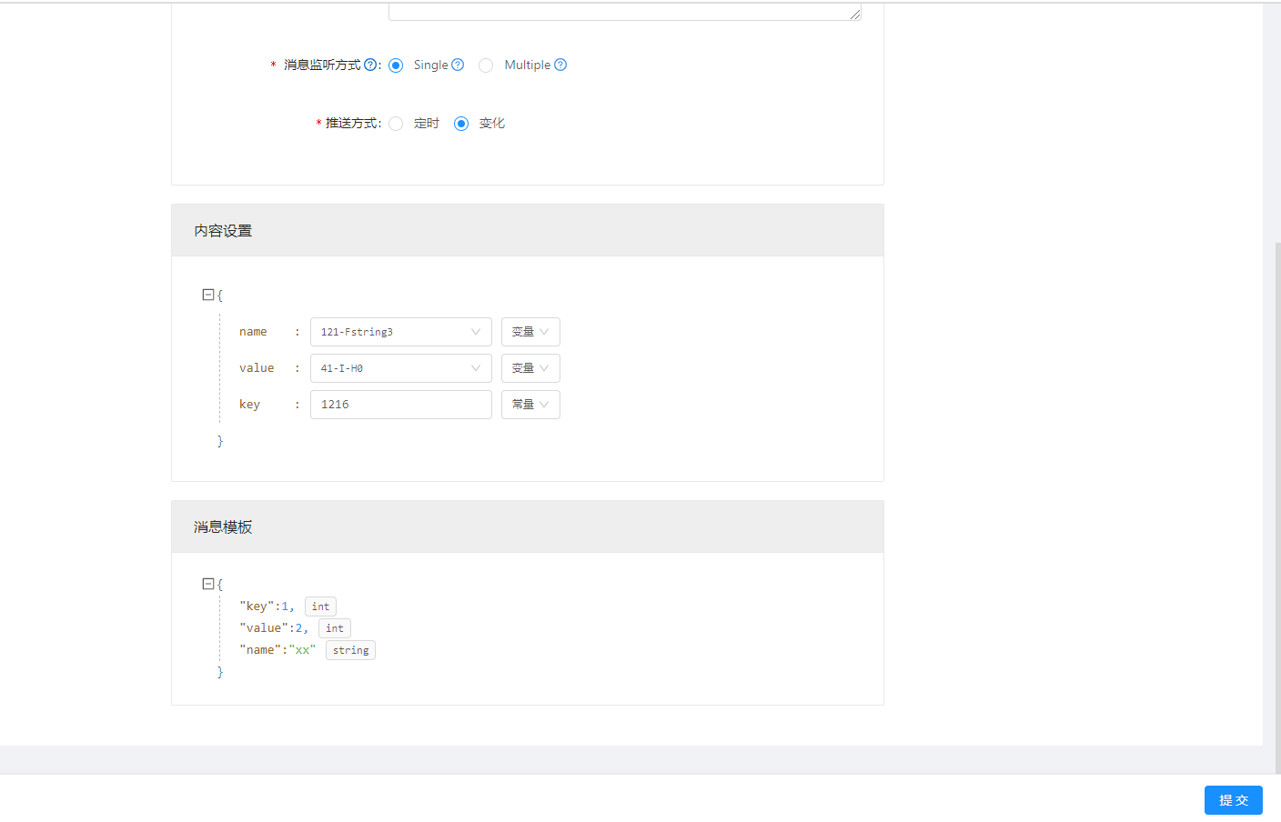

Single+定时模式：
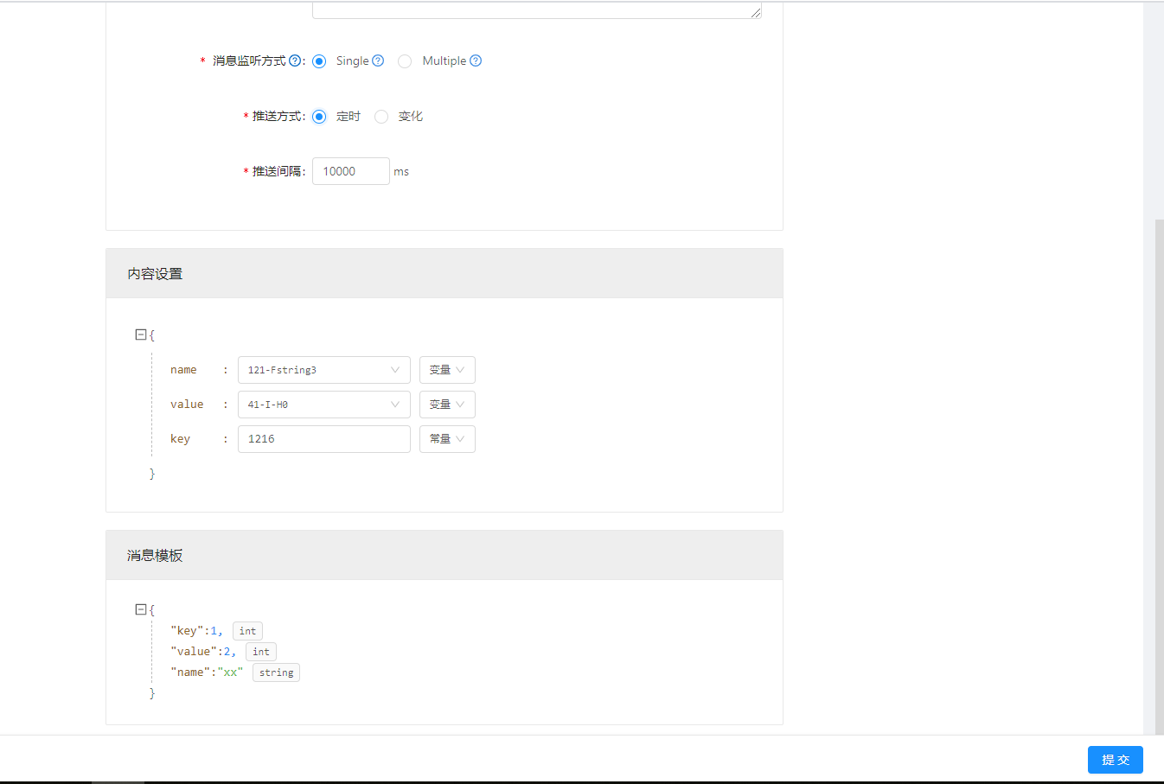
Multiple+变化模式：
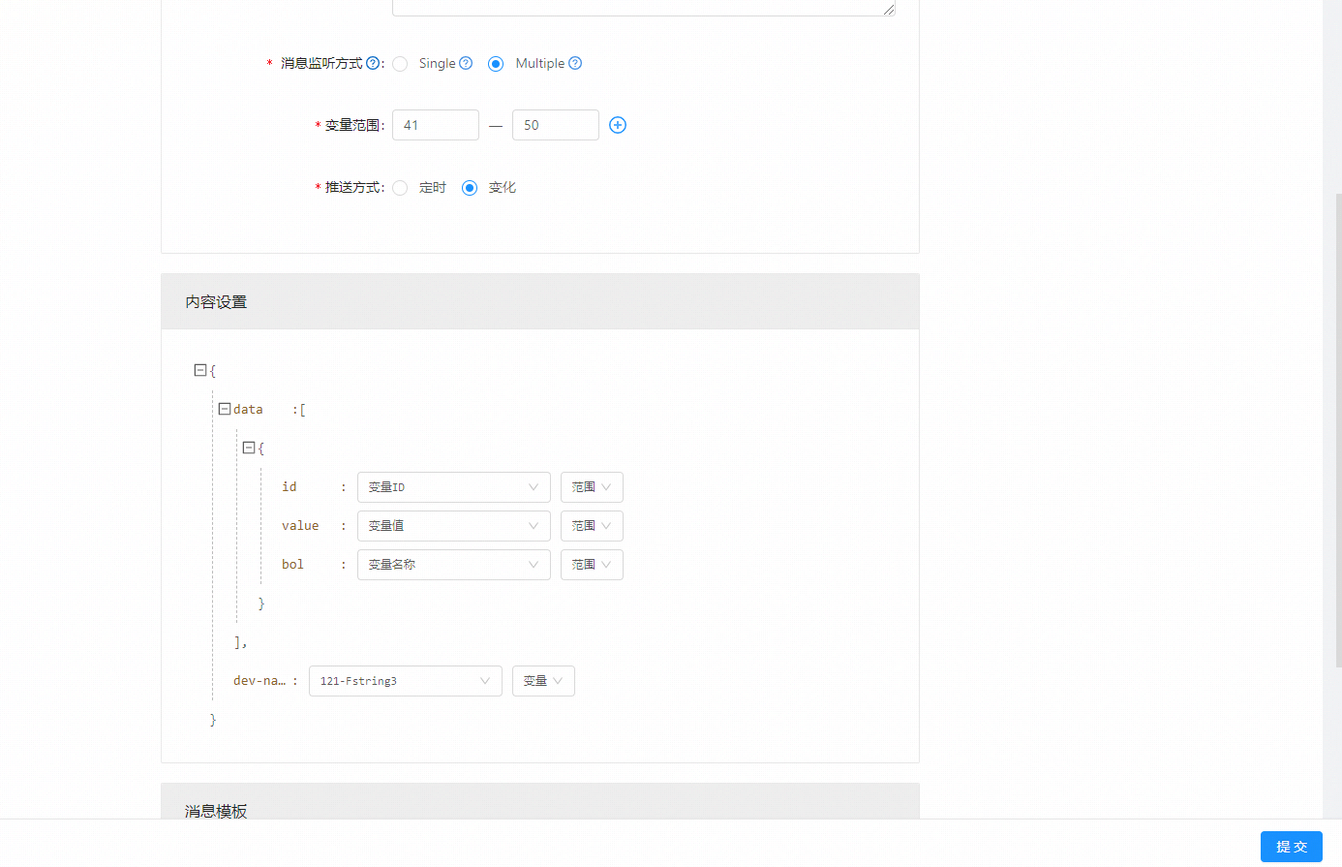
Multiple+定时模式：
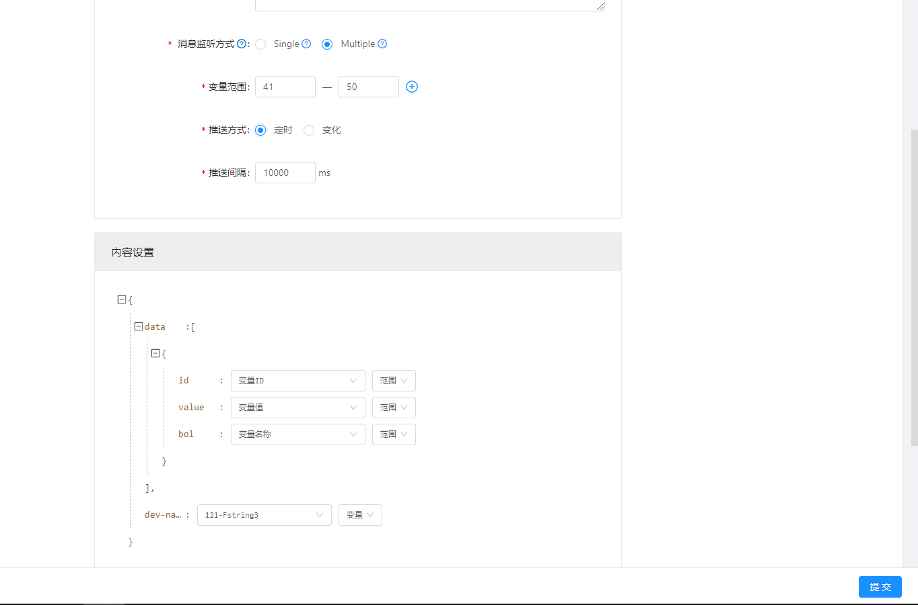

编辑消息
所有字段支持编辑，更换引用的变量后，订阅消息后，使用最新的变量。
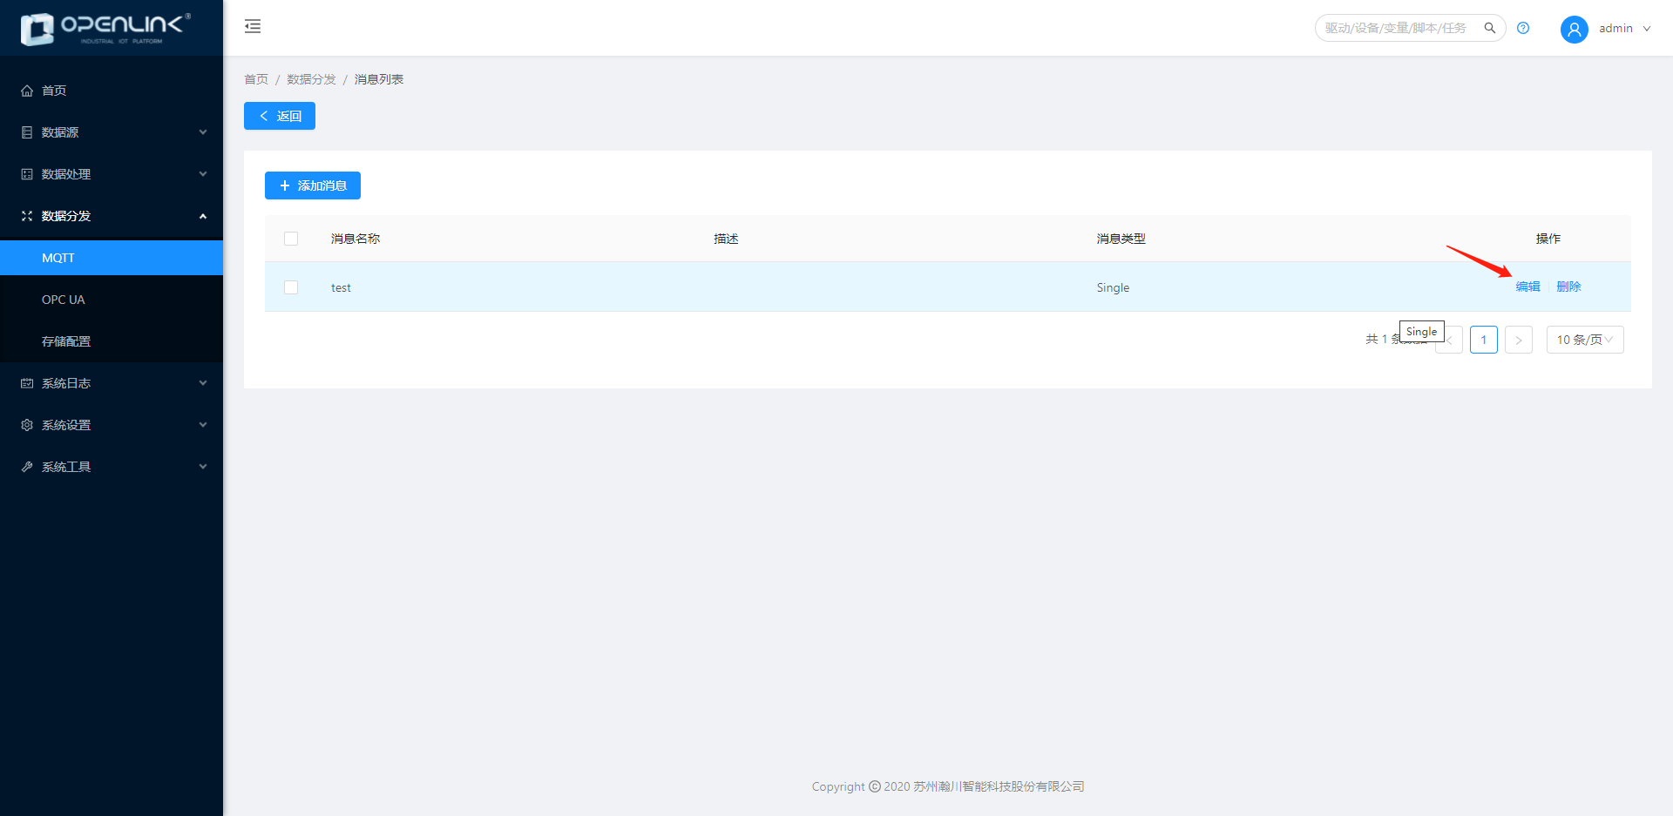

删除消息
点击删除按钮即可删除消息
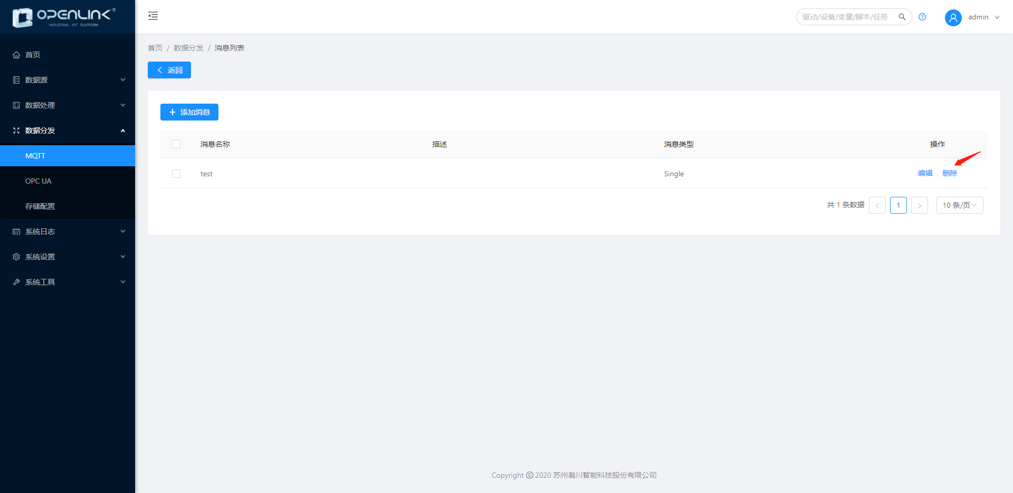

连接设置
Ip和port输入后需要做格式验证；
服务质量解释：
QoS 0：至多发送一次，接收者不会应答消息，发送者也不会保存和重发消息，效率最高。
QoS 1：至少发送一次，它可以保证消息至少被送达到接收者一次，但也可能被送达到多次。
QoS 2：只发送一次，可以保证每条消息只被接收一次，安全性最高，效率最低
连接状态：
黄色代表未连接或连接失败
绿色代表连接成功状态

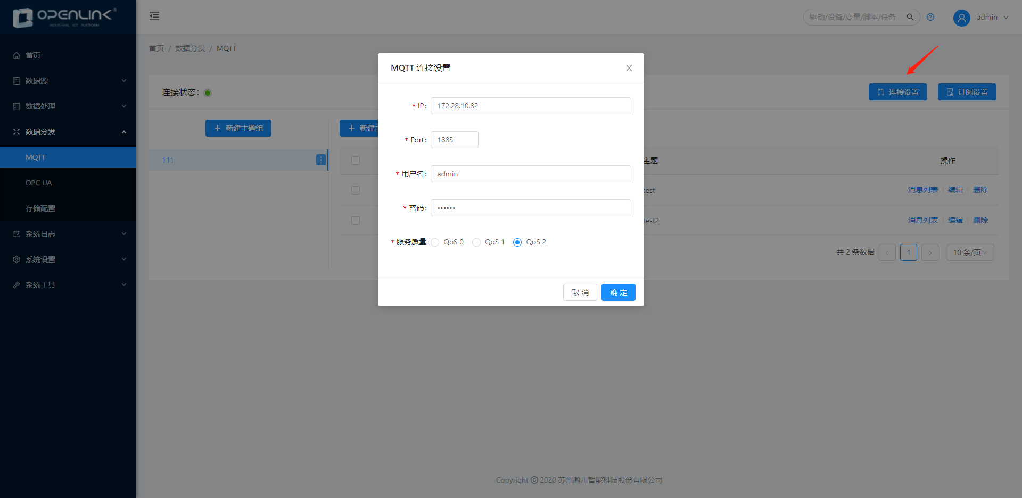

订阅设置
该功能用于为第三方系统提供变量回写功能，OPENLINK Edge会订阅此处设置的主题，监听第三方系统发布在当前主题上的消息，实现变量的回写。

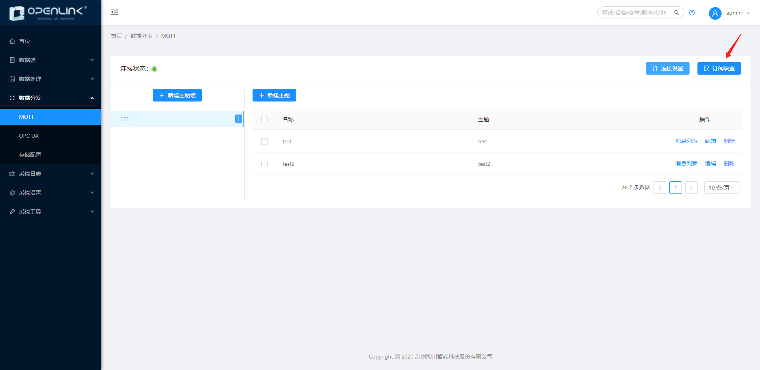

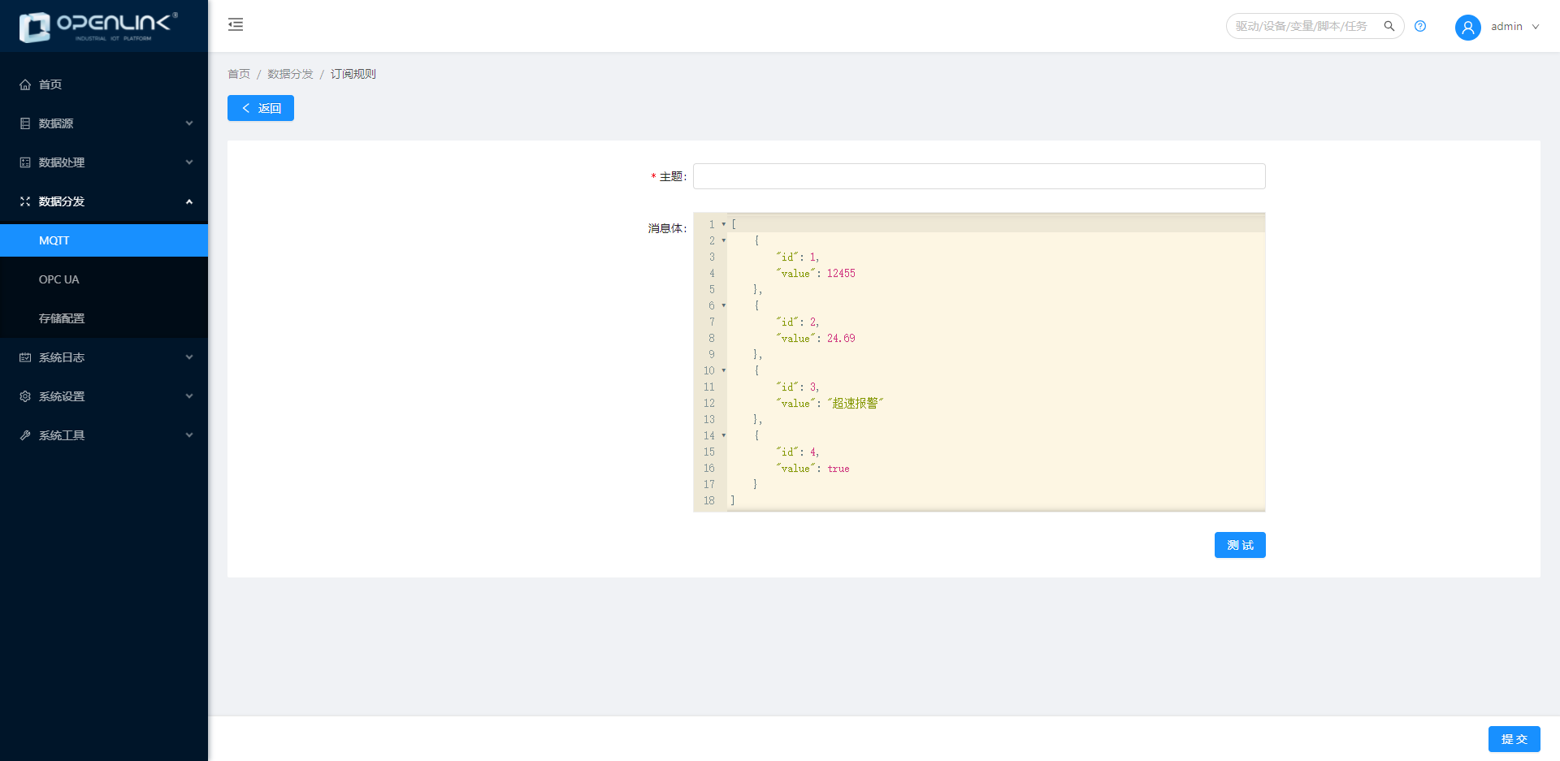

MQTT的最佳实践场景

实例1：Multiple+变化
Json支持非数组格式，也支持数组格式
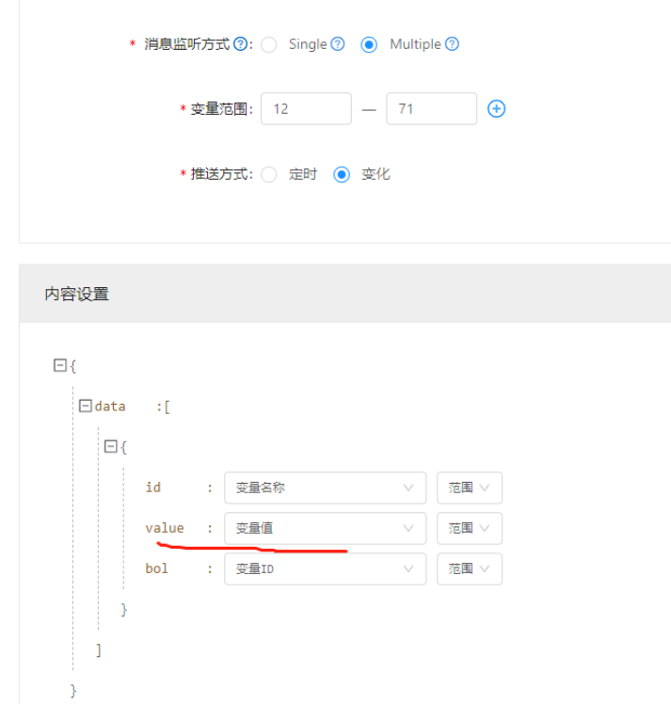

如上图的配置，在变量范围12~71范围内。如果有一个变量变化了，比如说ID=69，name=H3的变量值更新为30.
那么收到的消息就是：
{
"data": [
{
"id": "H3",
"time": 1597730892929,
"value": 30,
"bol": "69"
}
]
}

实例2：Multiple+定时
Json格式必须是数组格式
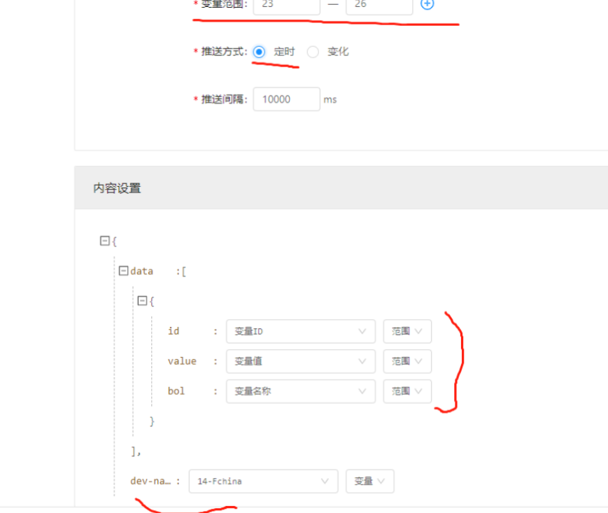

那么收到的消息就是：
{
"data": [
{
"id": 23,
"time": "2020-08-19 10:34:47.450",
"value": 51,
"bol": "H5"
},
{
"id": 24,
"time": "2020-08-19 10:34:47.430",
"value": 10.23,
"bol": "F17"
},
{
"id": 26,
"time": "2020-08-19 10:54:26.087",
"value": 6,
"bol": "H6"
}
],
"dev-name":"china3"
}

实例3：Single+变化
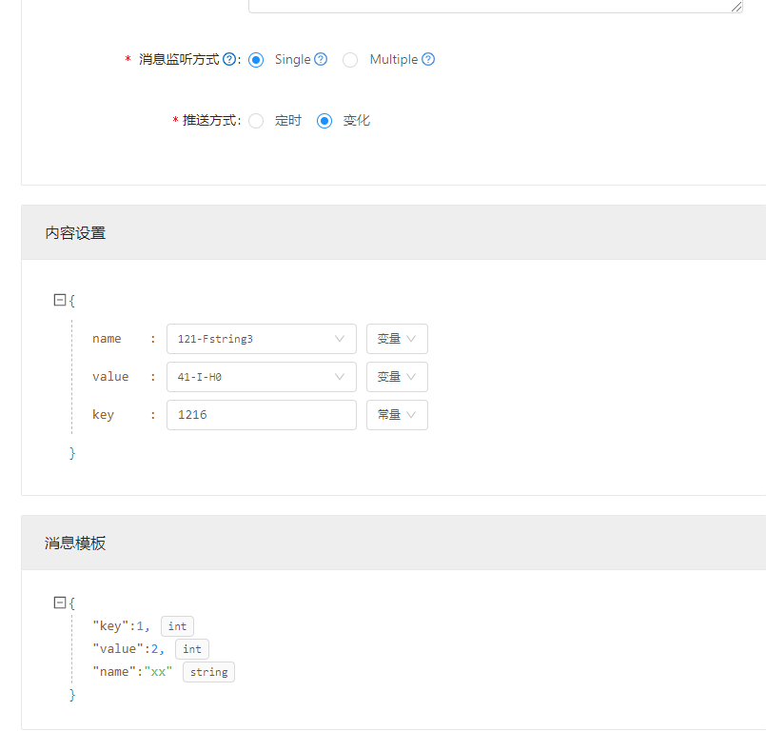
上图模板里id=41的变量更改值后，收到的消息是：
{
"name": "12edit变化的",
"time": "2020-09-04 17:59:40.741",
"value": 17,
"key": 1216
}

实例4：Single+定时
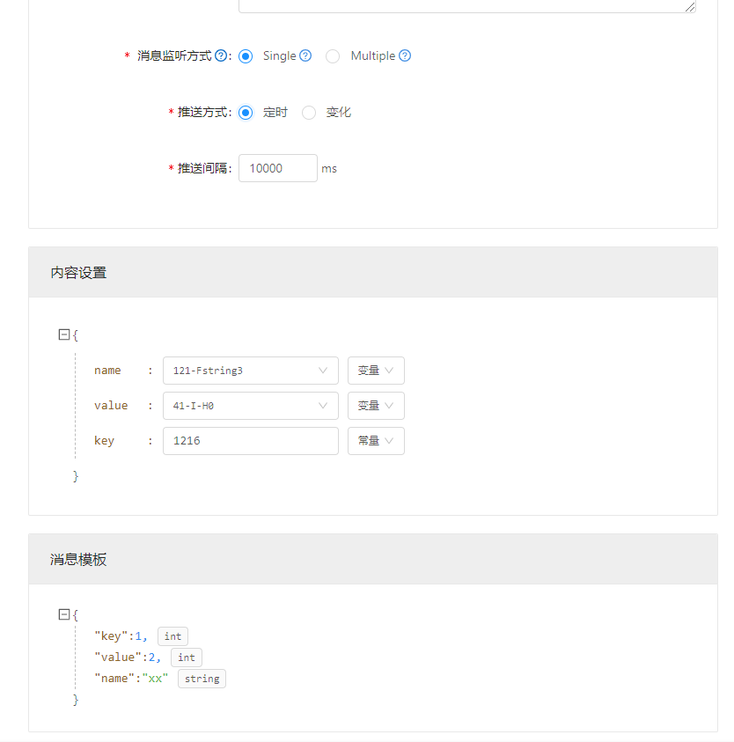
每隔1000ms后，收到的消息是：
{
"name": "12edit变化的",
"time": "2020-09-04 18:01:52.780",
"value": 17,
"key": 1216
}

OPC UA (Server)
作为独立的模块存在于OPENLINK中，与OPC UA (Client)模块没有关联，分别是独立的模块，是基于变量管理器构建的默认OPCUA树。
系统部署好后，状态默认是失效(红色圆圈)的，点击“生效”后，状态变为绿色圆圈，则说明服务可用，这时可以看到有“刷新”按钮，可以点击“刷新”把本地的变量管理器最新结构更新到OPCUA树上。
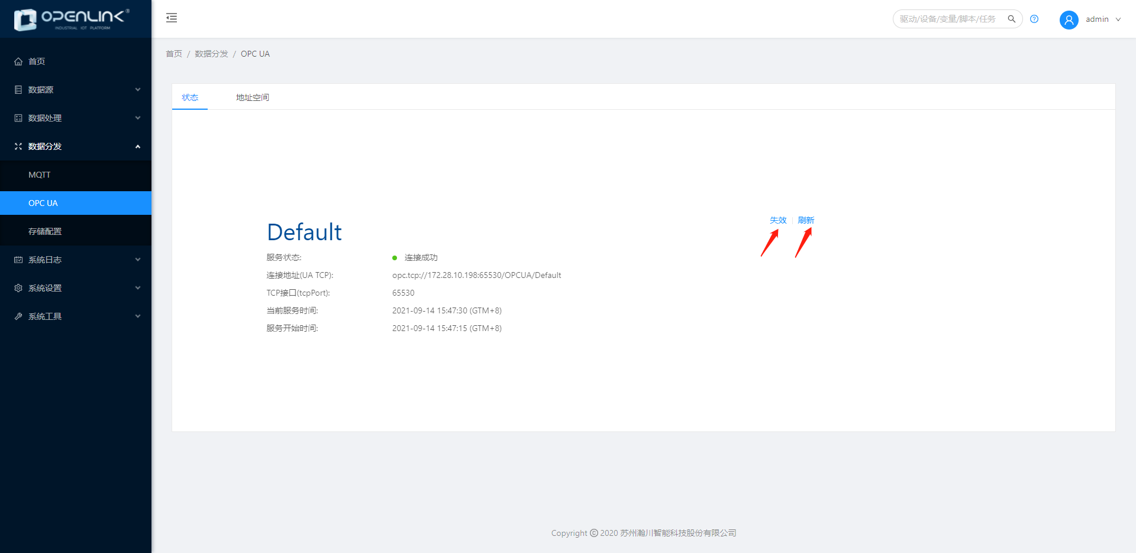

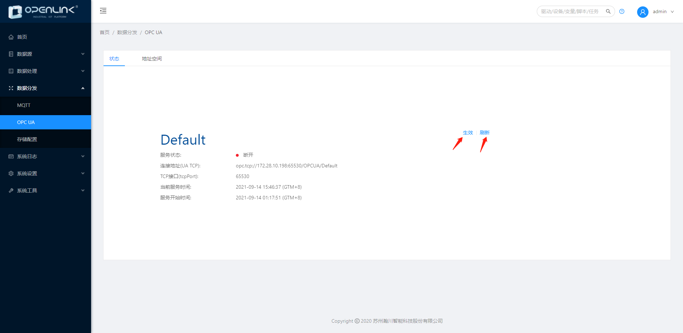

点击可以查看OPC UA地址空间。
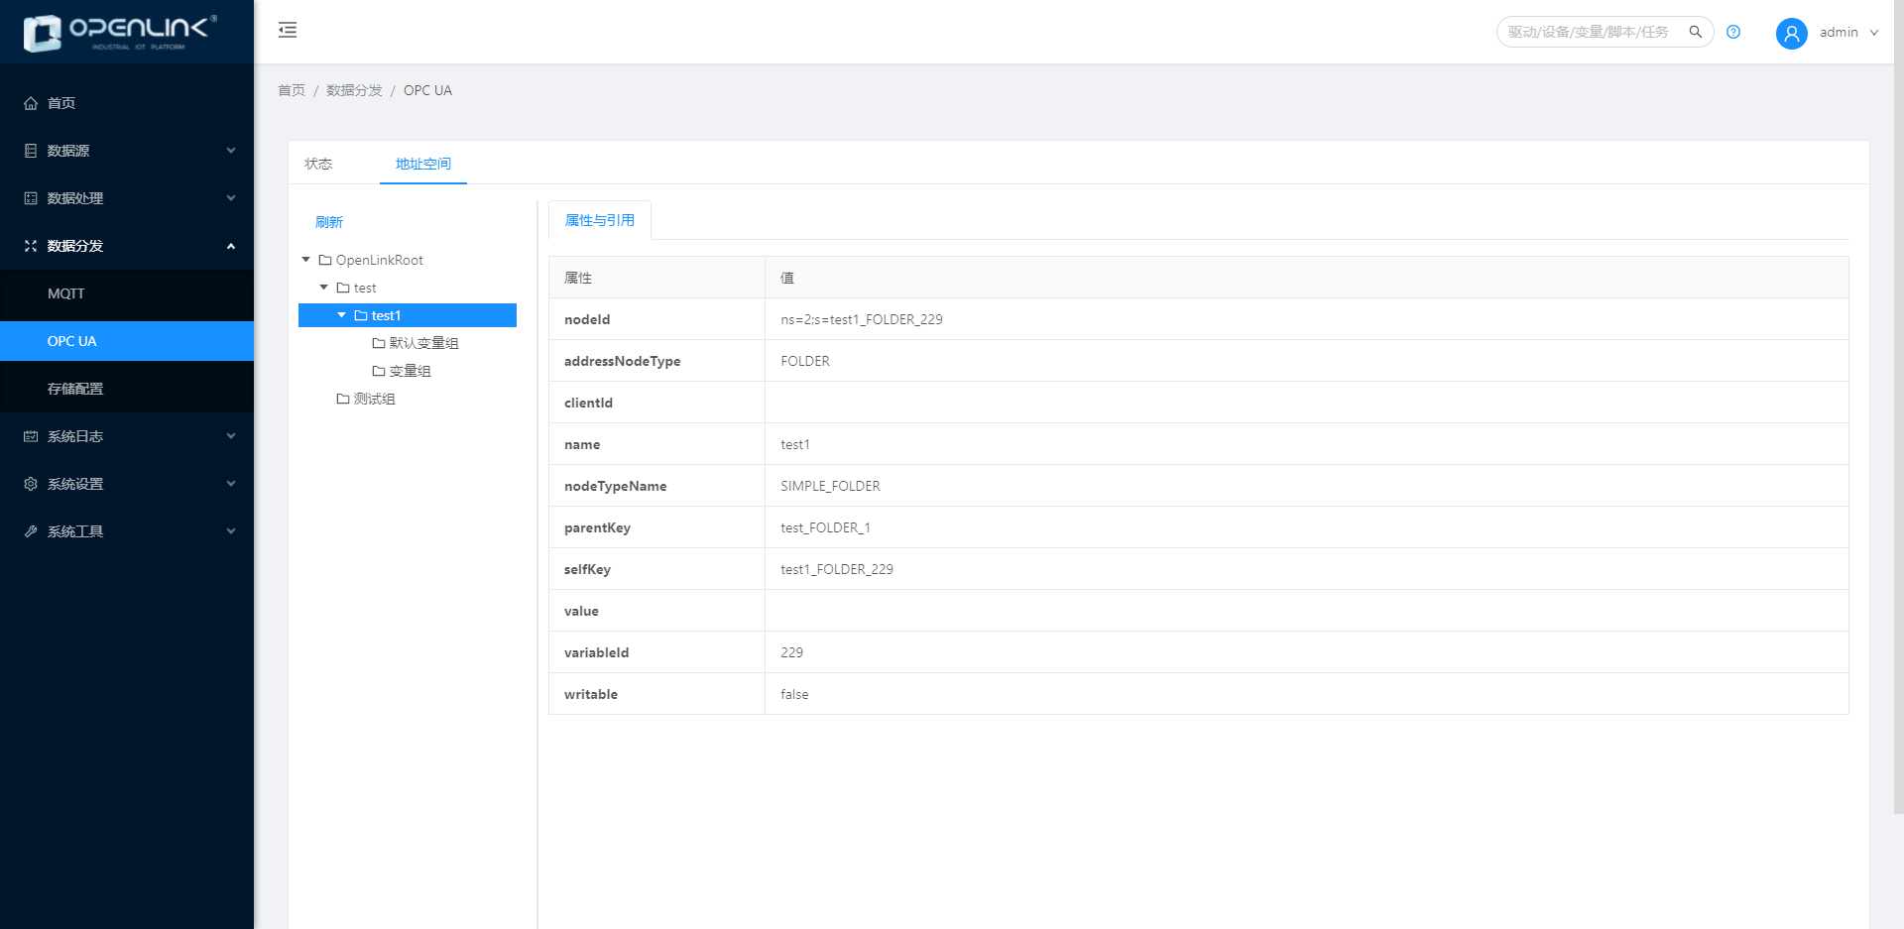

存储配置

该功能用于配置持久化存储数据库的连接信息和数据保留策略，用户也可以通过“是否启用”的SWITCH开关，启用或禁用持久化存储功能。该功能一般用于过程数据的同步或远程备份。
注意如下几点：
1.只有在启用情况下，才能修改配置信息；
2.首次启用该功能，且启用之前已创建大量变量，此时会在目标数据库初始化存储表信息，可能会比较慢，敬请耐心等待！
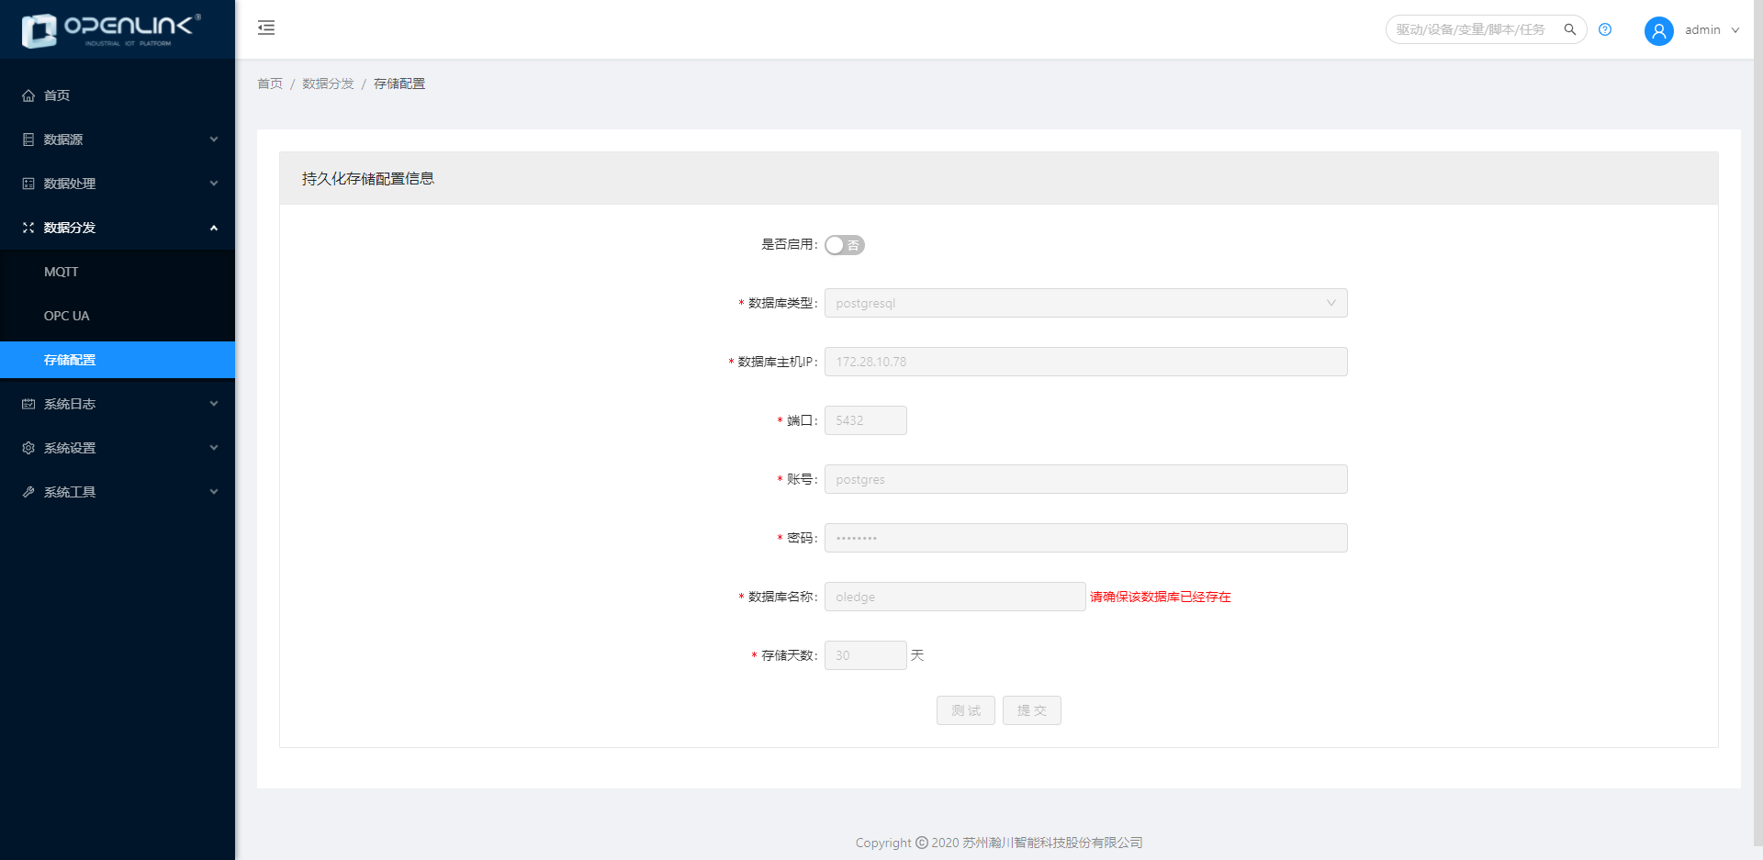

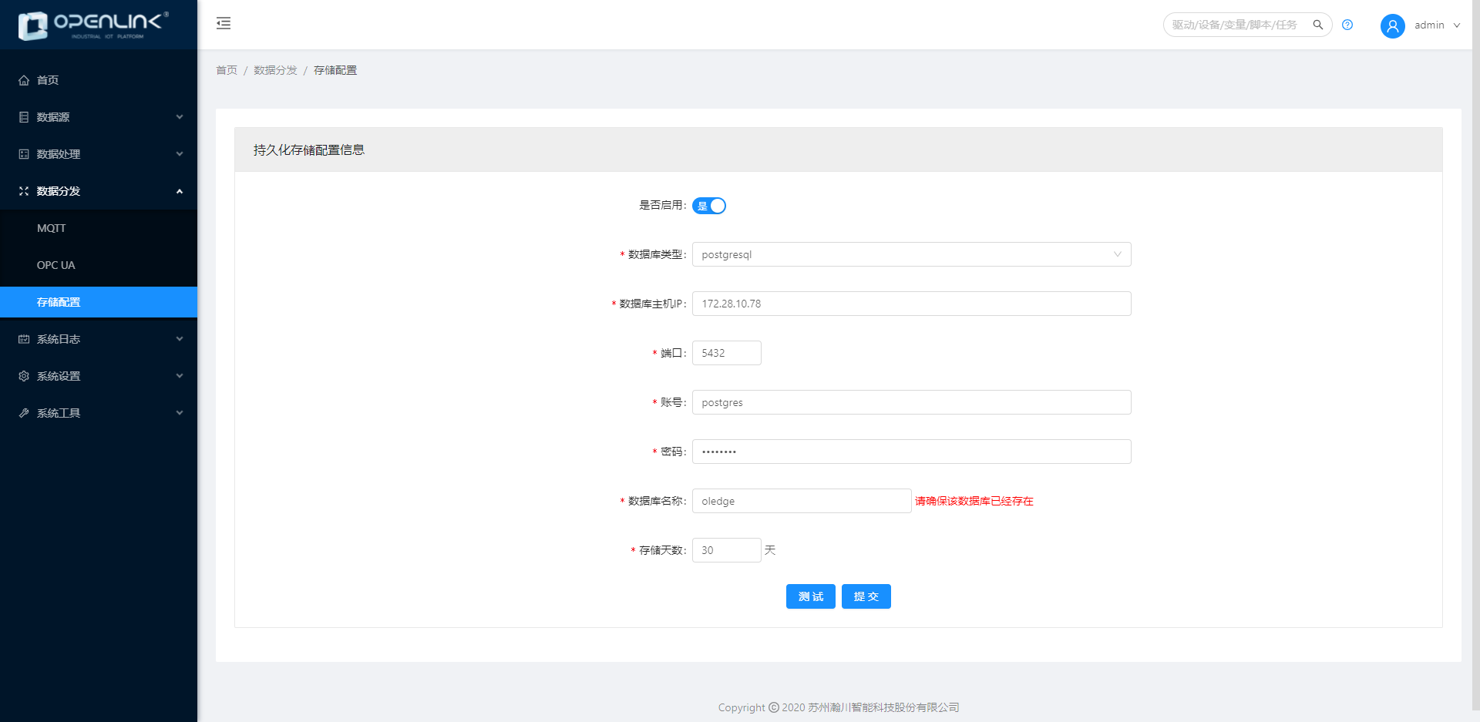

系统日志

错误日志
系统日志记录的是整个系统的日志，每个日志文件最大是20MB，最长保留30天的日志，最大占用1G磁盘空间，包括错误日志和计算日志。错误日志包括采集数据时读取错误、数据库连接断开、任务执行报错等。
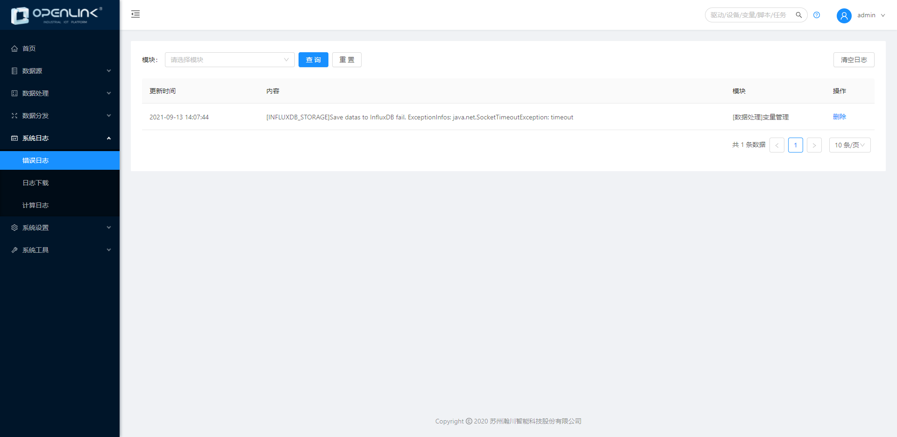

日志下载
日志可以下载到本地进行查看。
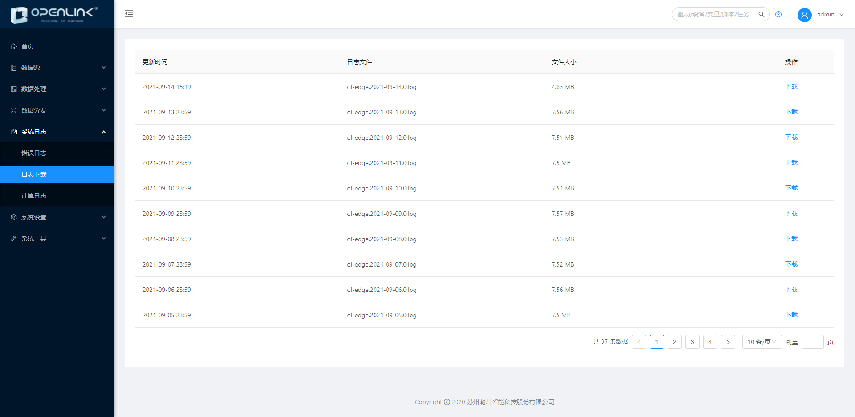

计算日志
计算日志是任务执行时产生的日志，当任务执行失败时，报错信息会显示在日志的报错信息中。
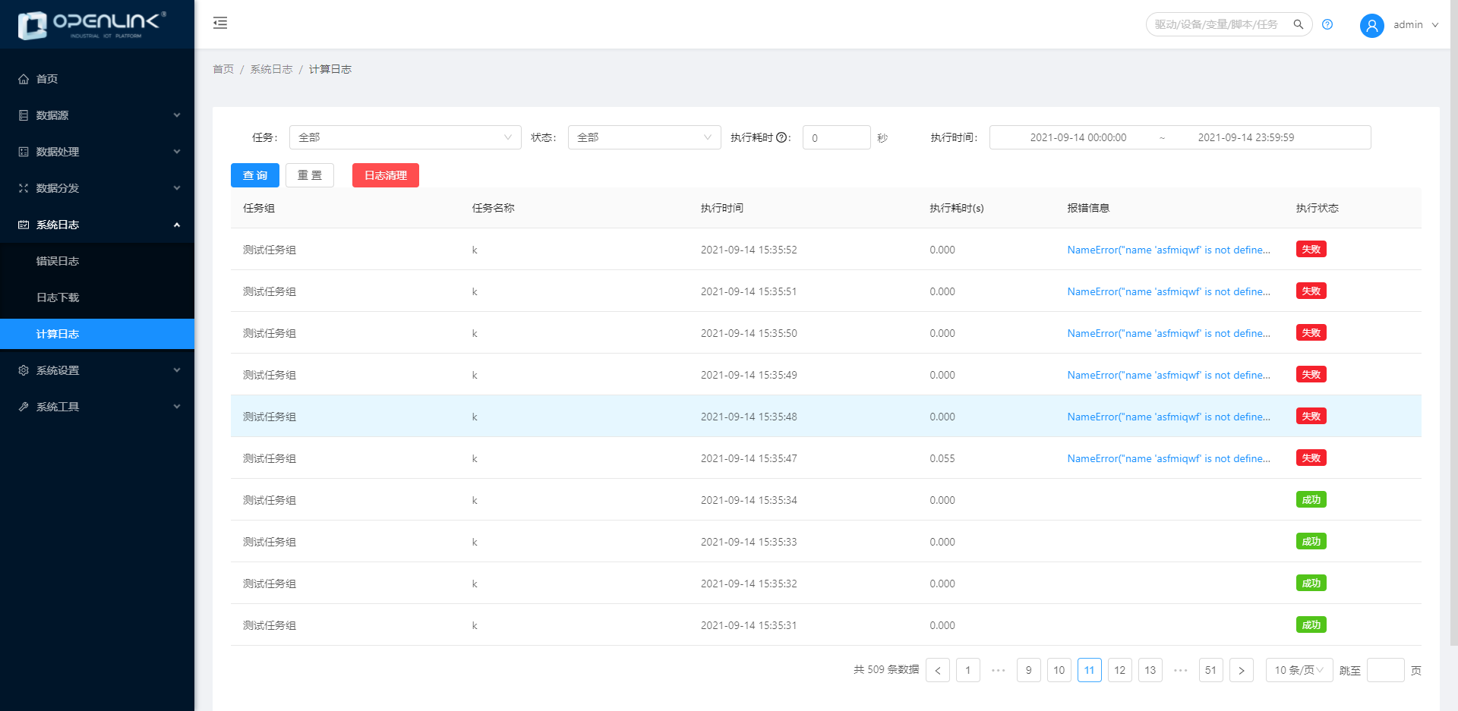

系统设置

授权管理
授权之前，需要先拿到License，License需要联系瀚川的客服购买，购买之后，才可以进行授权。授权可分为 在线授权、离线授权2种方式。未授权之前的版本是“免费授权”，限制采集10台设备和500点位。

在线授权
OPENLINK服务所在的系统处于联网状态下进行授权。
首先需要点击页面上的“获取License”，联系瀚川的客服购买License，之后获取激活码才可以授权。
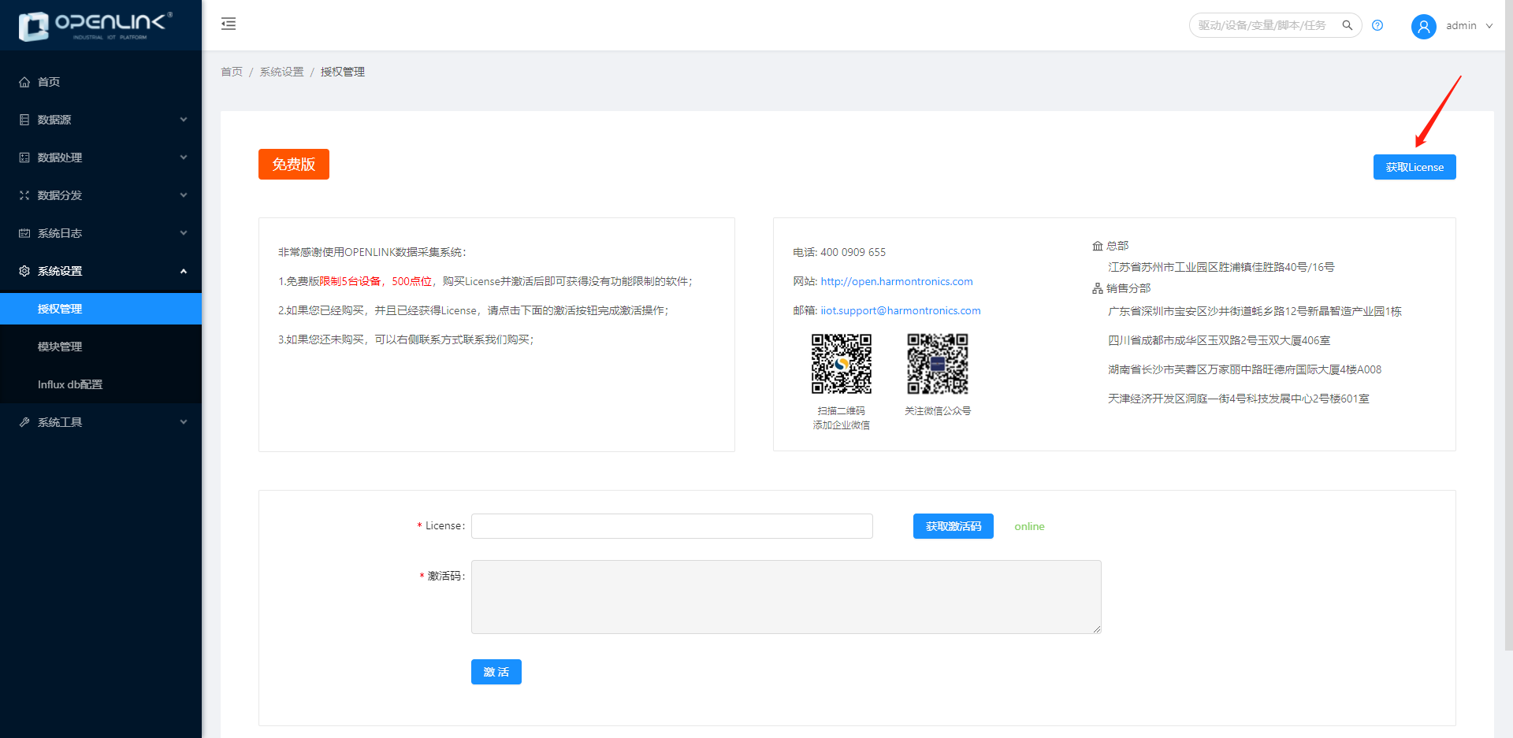

客户通过官网或者邮件方式拿到License后，点击“获取激活码”，可以得到激活码，这时点击“激活”即可授权成功。
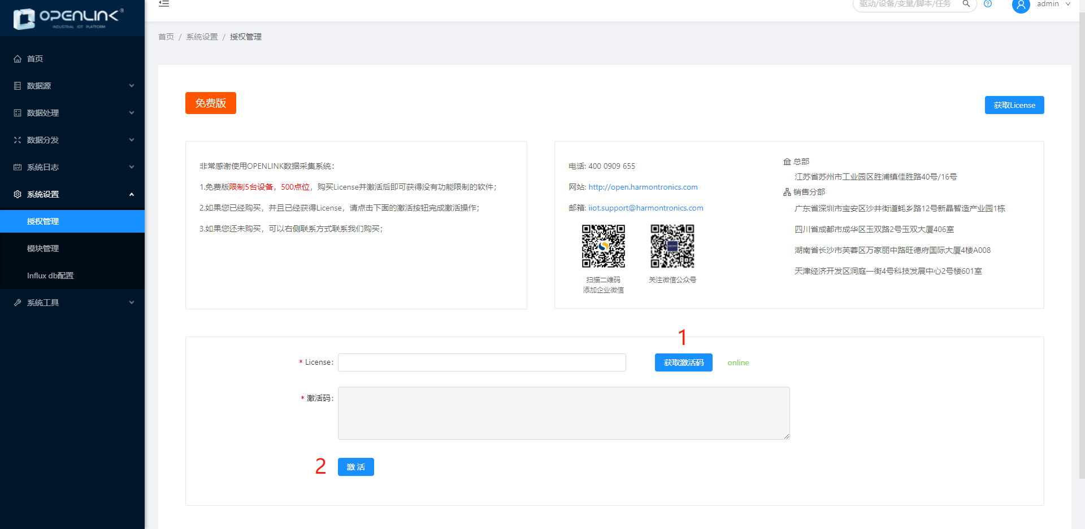

离线授权
购买到License后，可通过U盘等方式，把License复制到授权页面上，点击“获取激活码”，之后会弹出“离线获取激活码”，可用手机微信扫码获取到激活码，之后可通过U盘等方式，复制激活码到授权页面，进行授权。
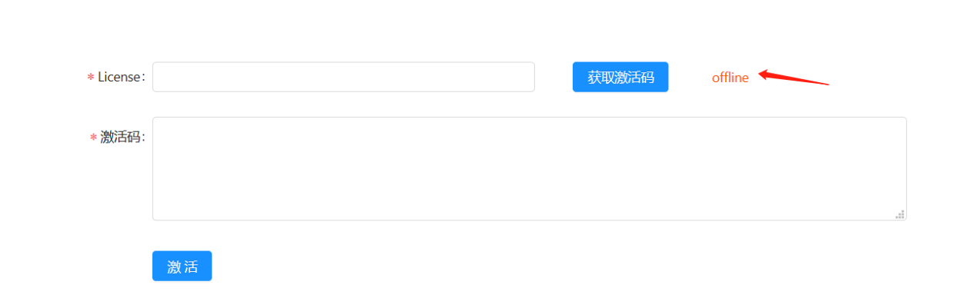

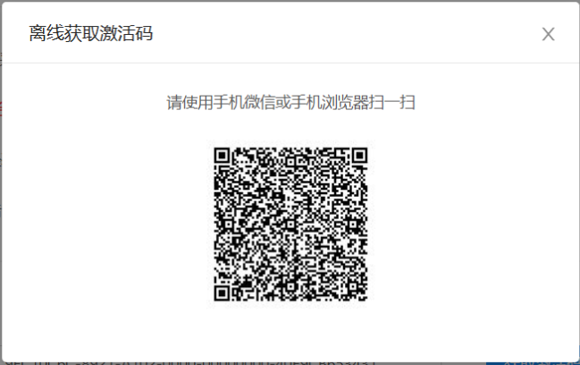

取消授权
取消授权可方便客户激活其他版本License的需求。取消授权后，这个License可以被当前系统重复使用，其他系统不能使用了。除非在官网后台解绑后，其他系统才可以使用该License。
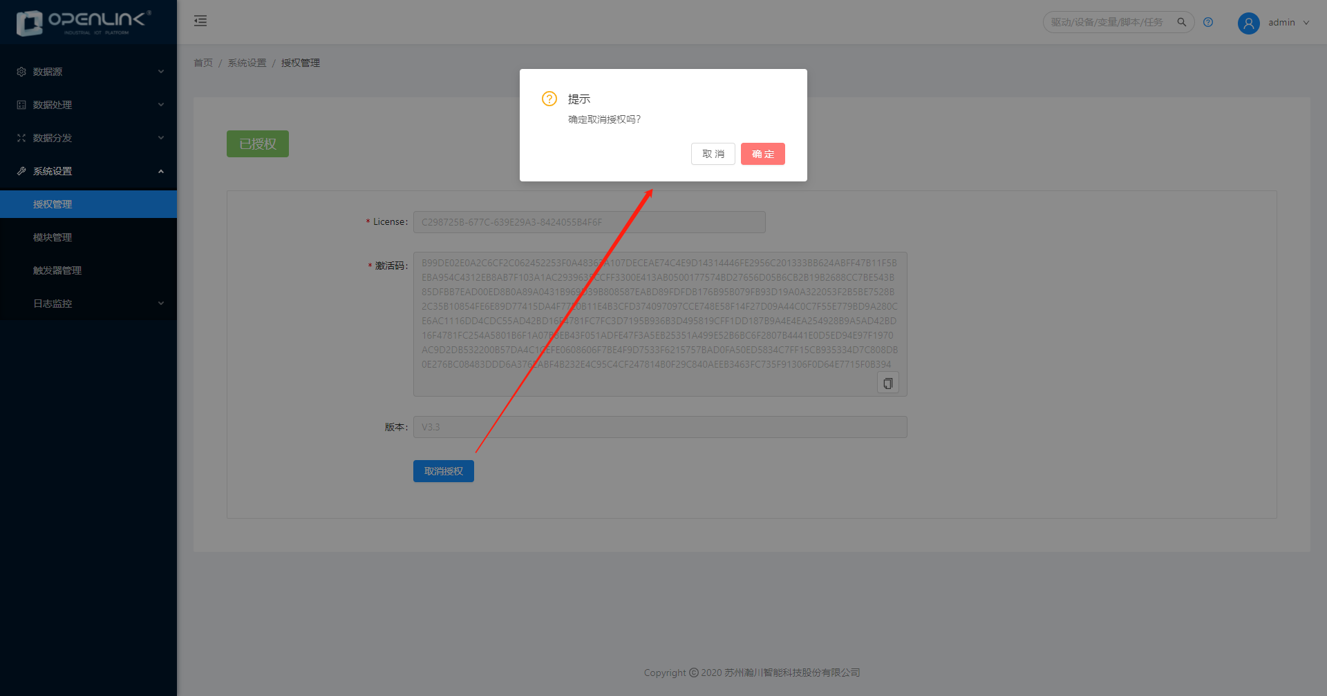

模块管理
系统部署后，默认所有的模块都是未授权状态。当激活系统后，授权模块的状态会变成已授权。
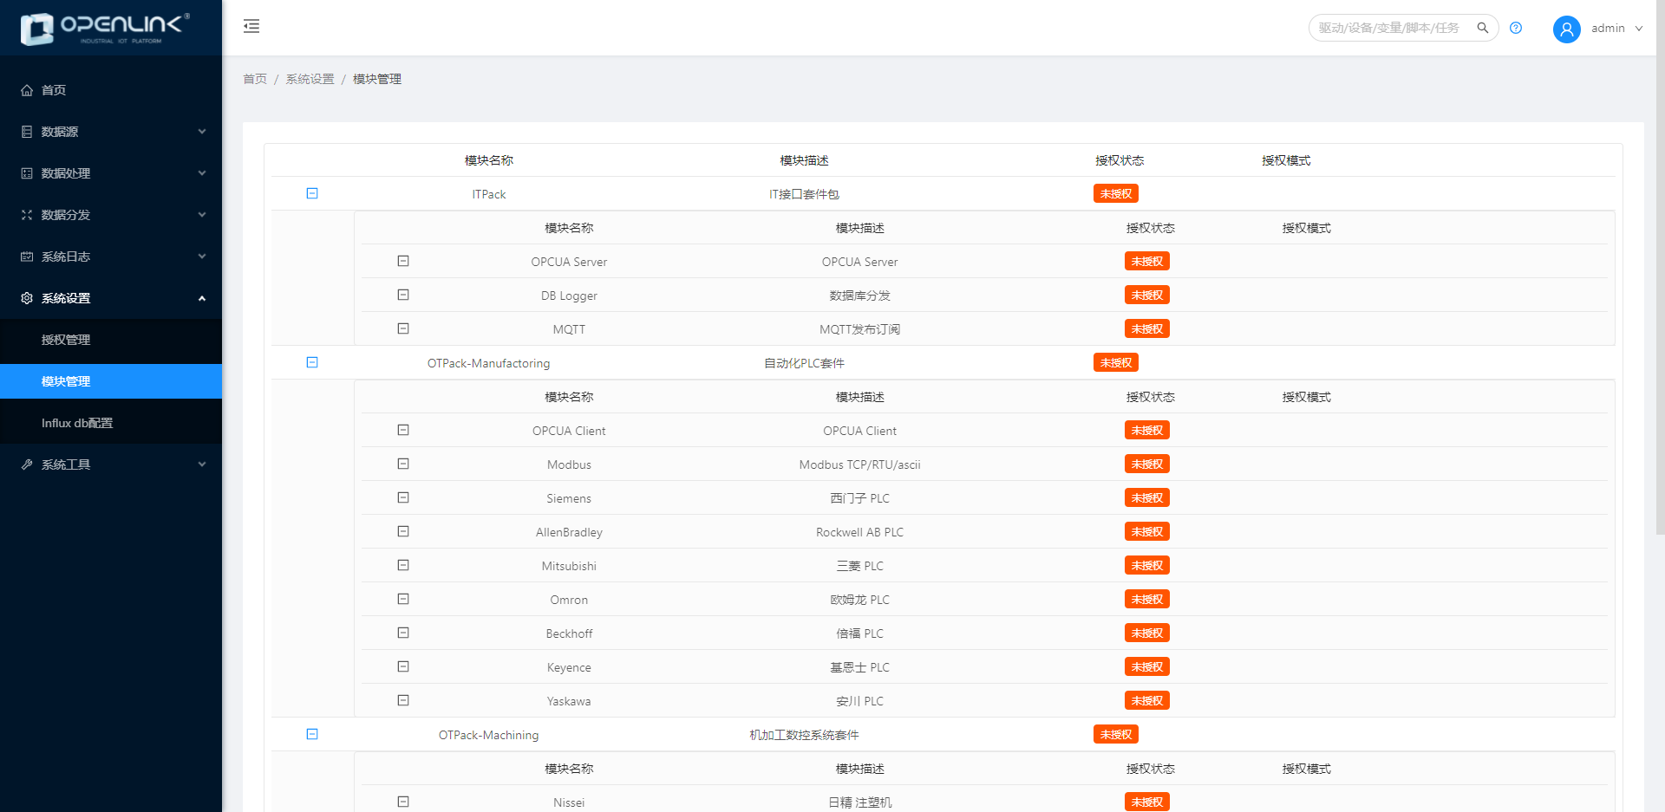

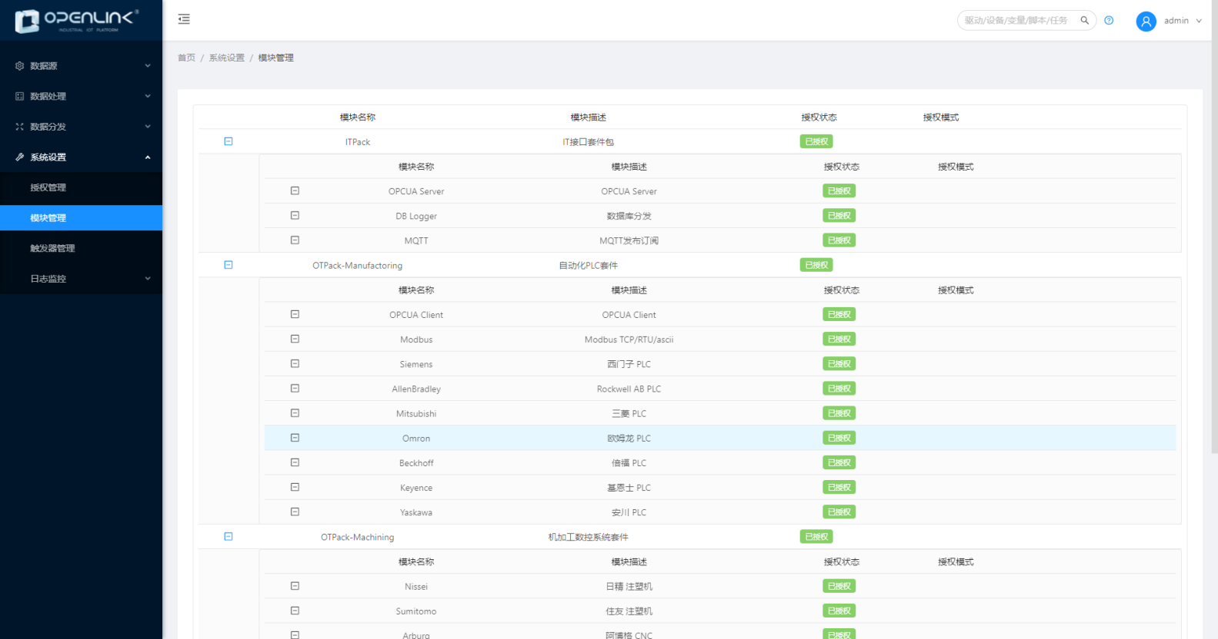

系统工具

HTTP工具

http(s)接口进行请求和管理
点击“GET”可以选择请求方式，在“URL”中输入请求地址，点击“发送”获取响应。
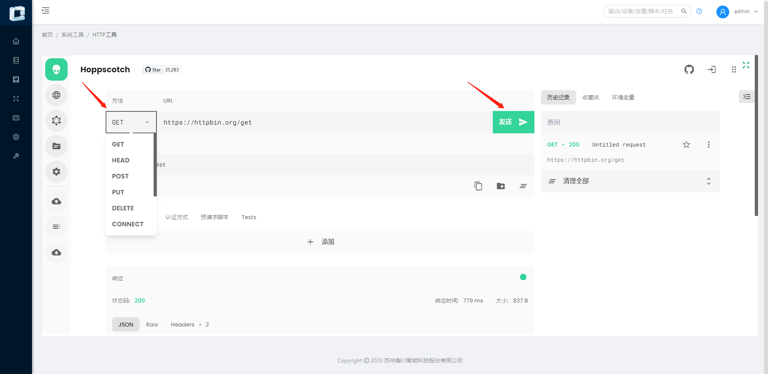

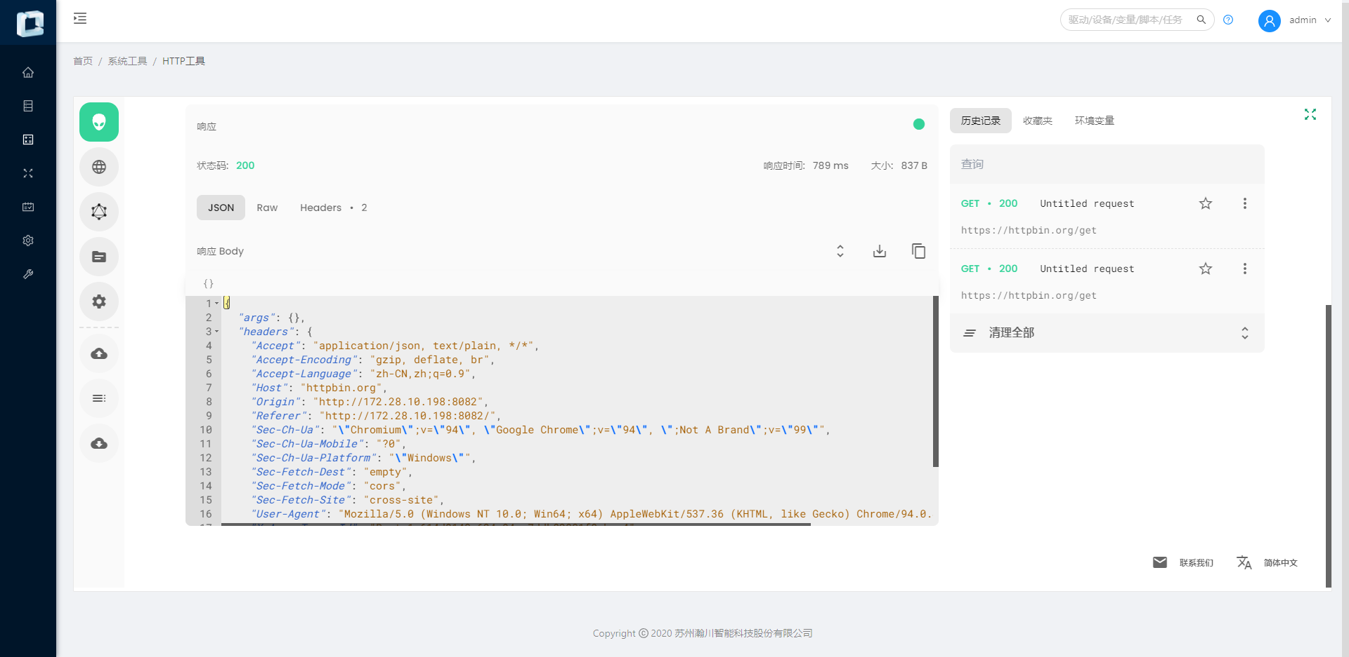

RealTime（实时请求）
可以用于长连接服务的请求验证，包括WebSocket（以wss://开头）、SSE、Socket.IO和MQTT。在日志中显示连接信息。
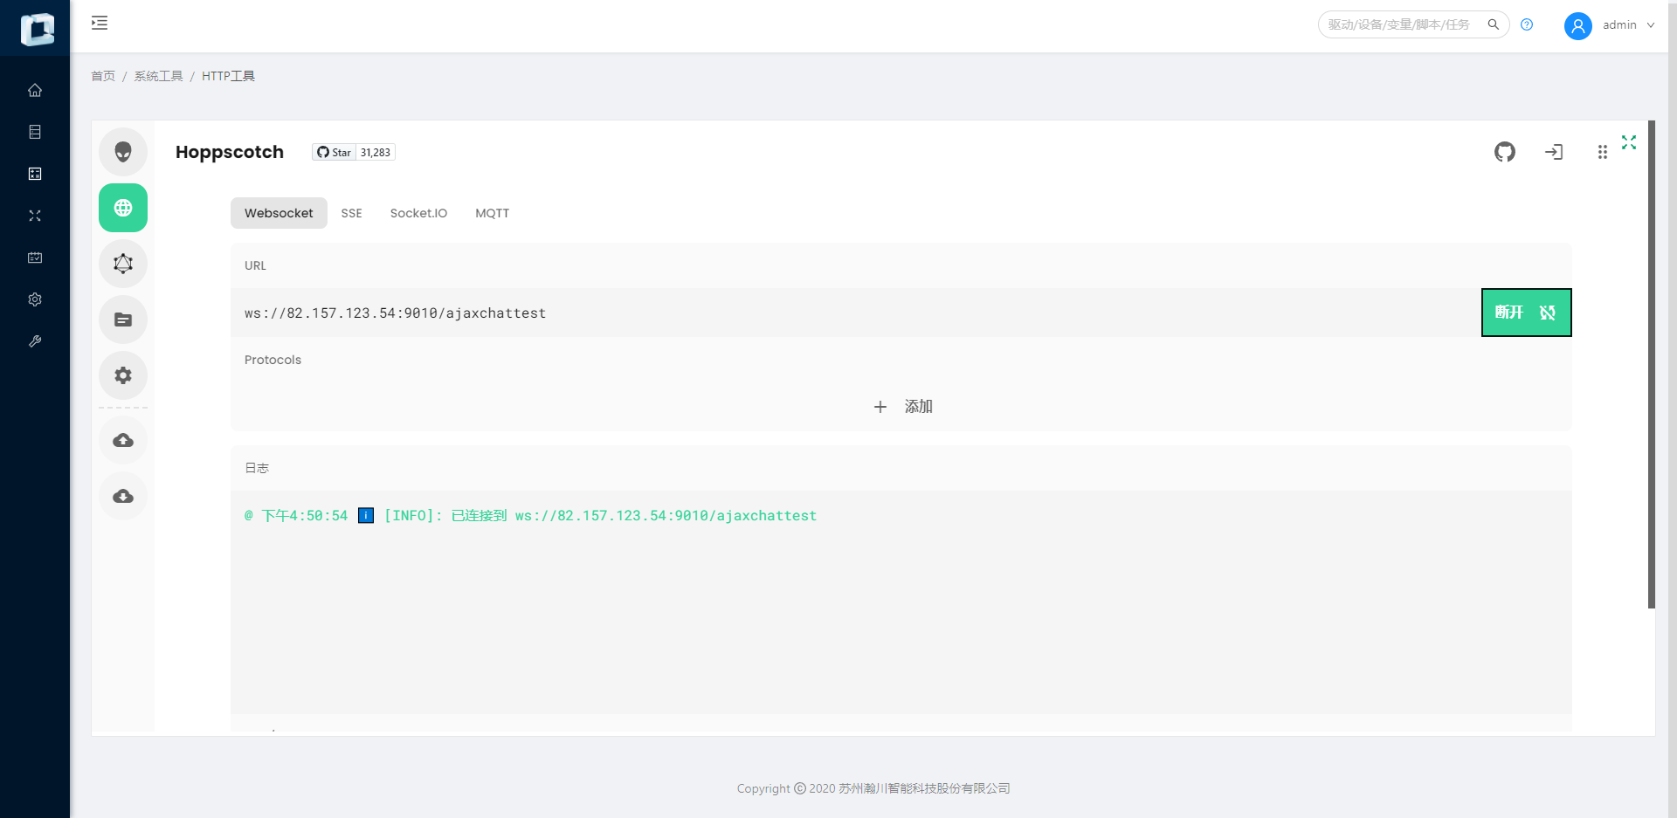

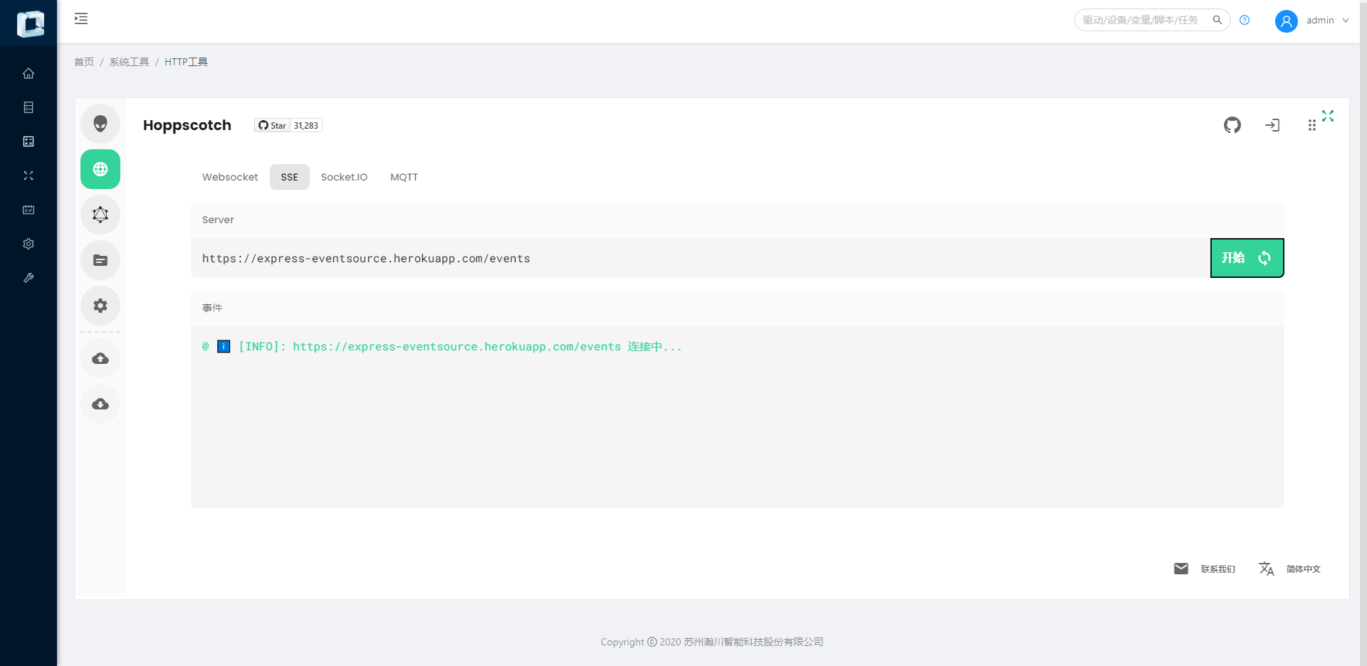

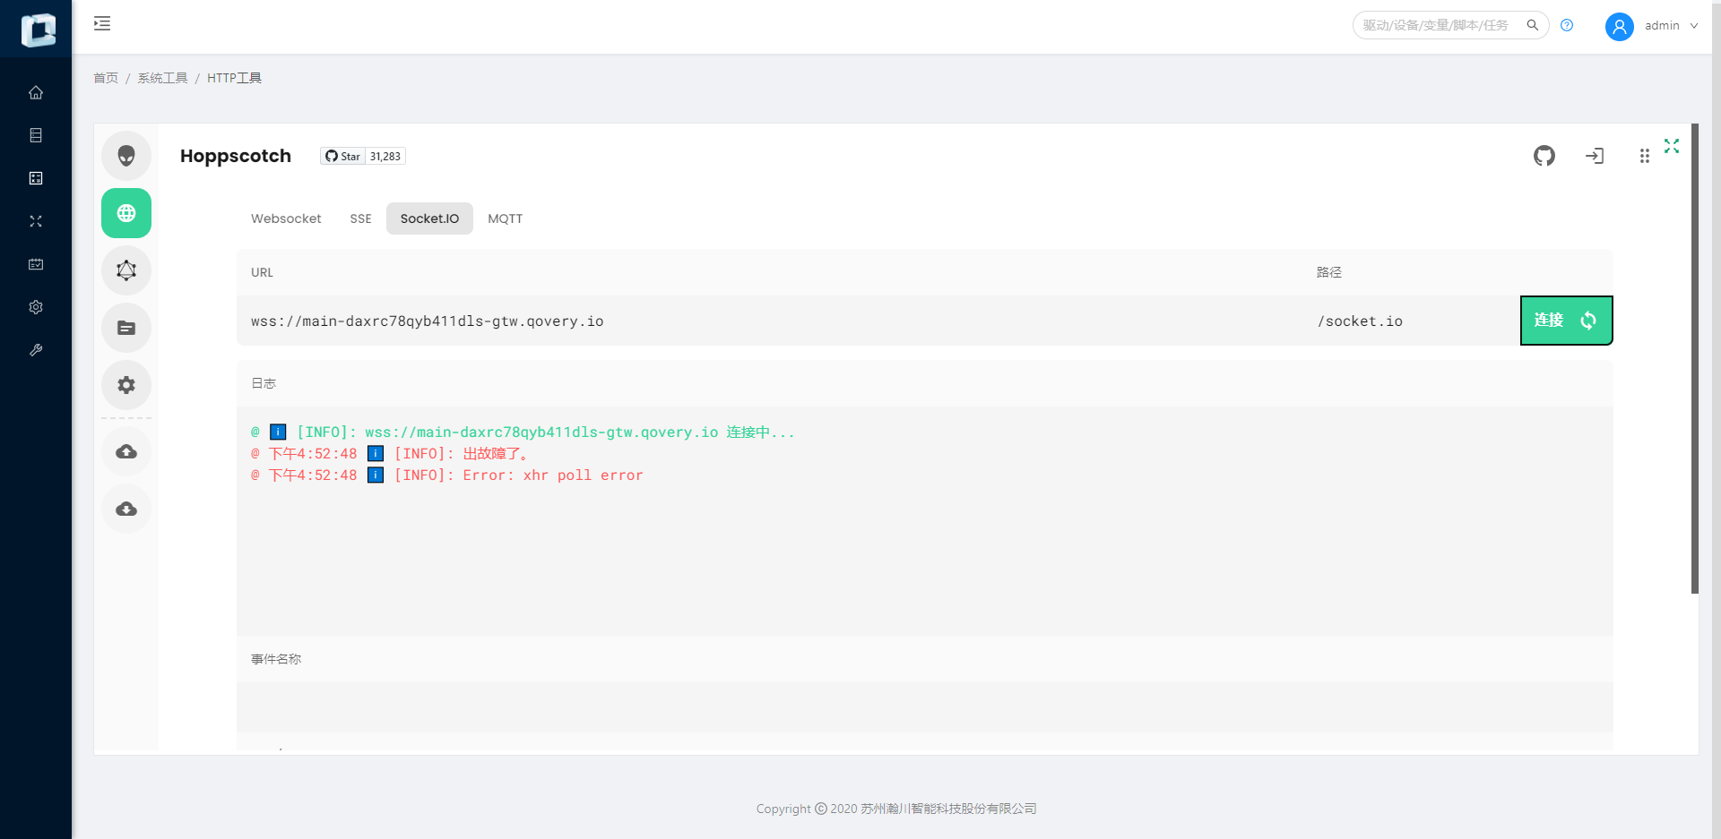

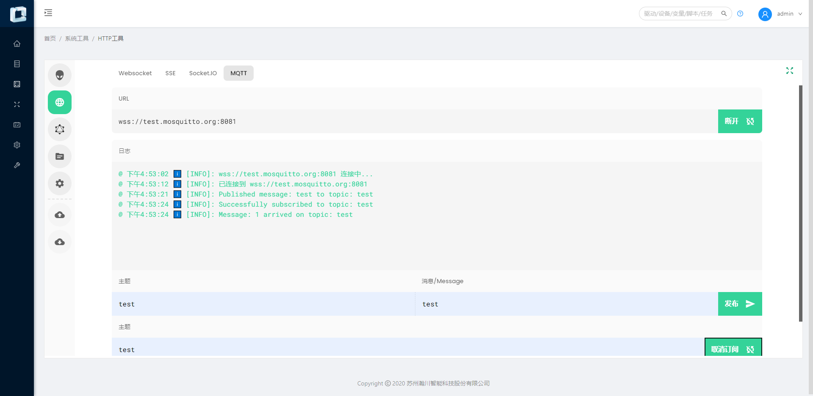

GraphQL（API查询语言）
可以使用GraphQL用于API查询，在“URL”中输入请求地址，点击发送“连接”，可以获取模式信息。
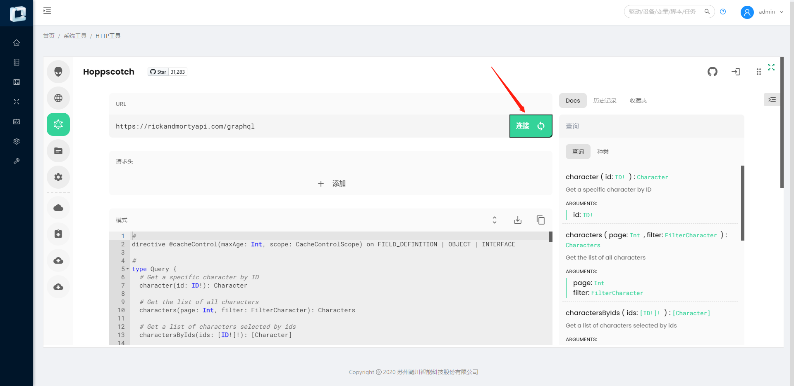

在查询中输入模式中的查询语句，在变量中输入对应查询的内容，点击“查询”，可以在响应中获取信息。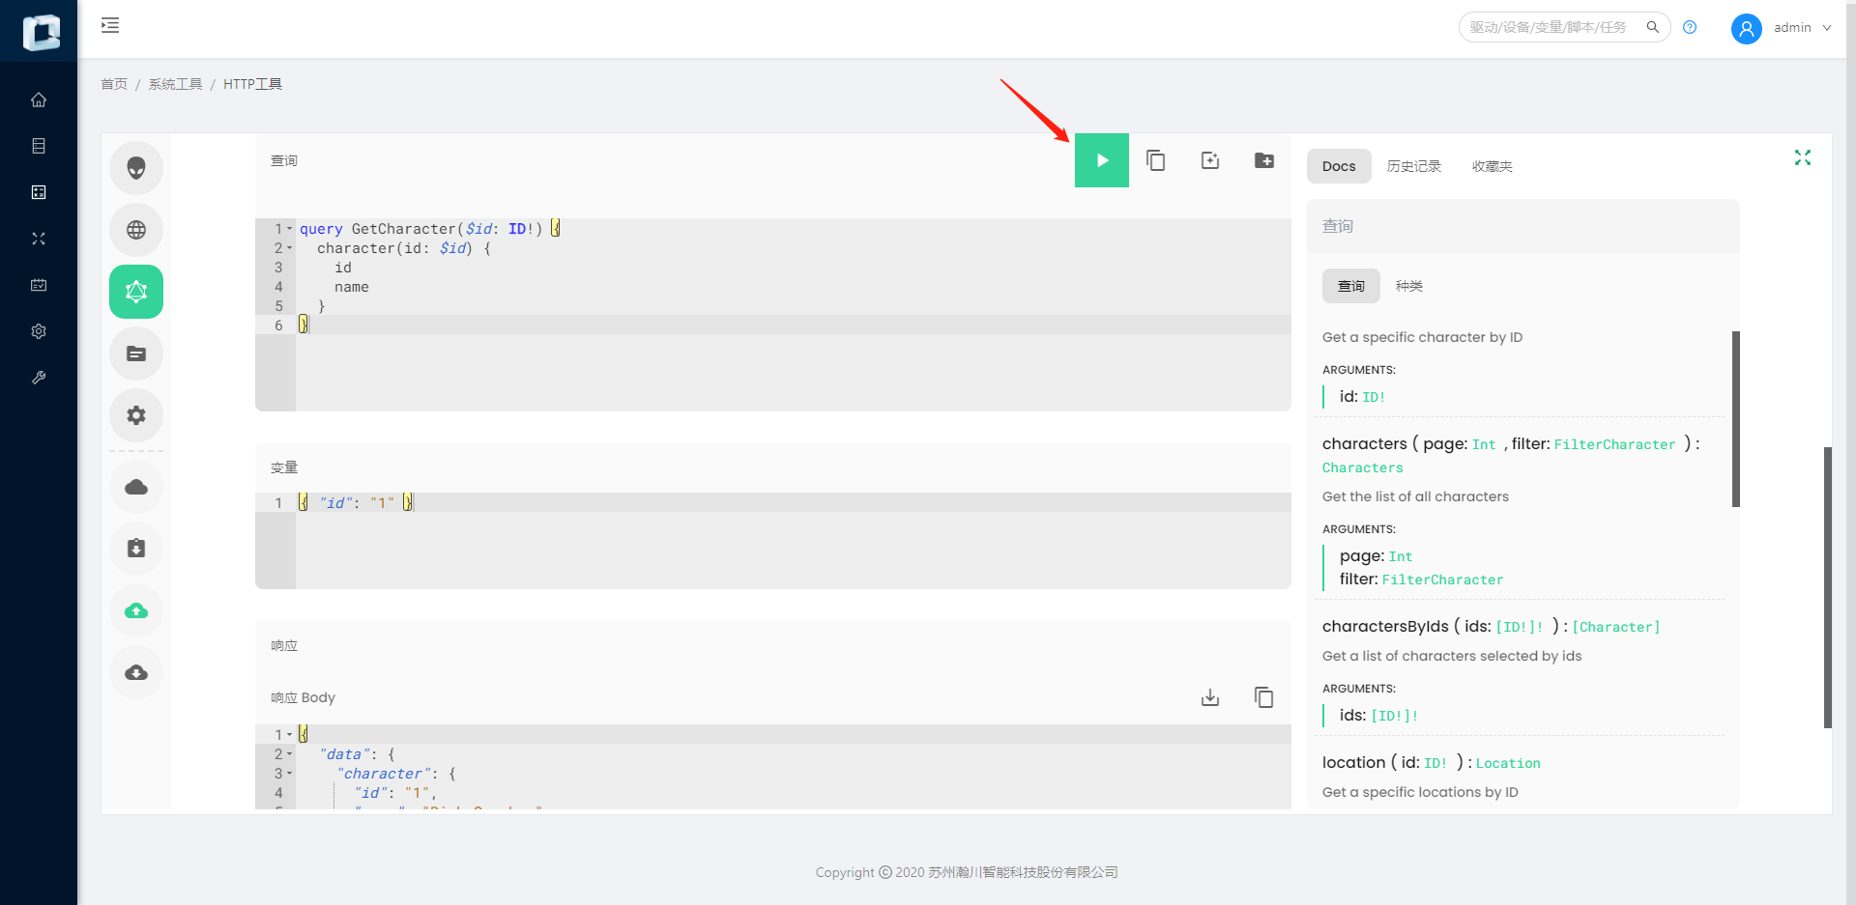

Document（文档/接口描述）
选择导入项目中收藏夹或从本地导入，点击“生成文件”，即可在文档中查看生成的文档。
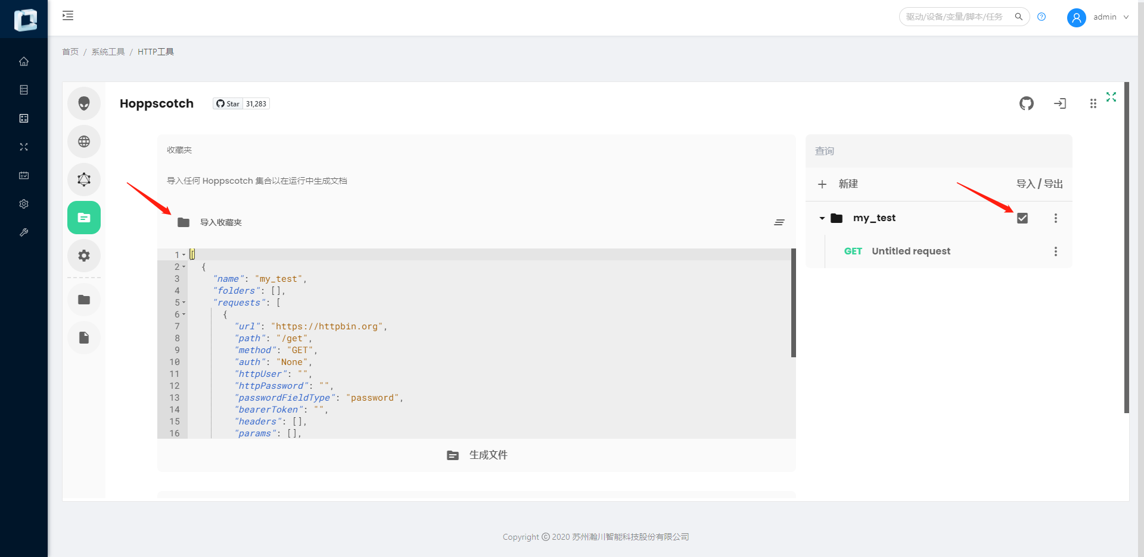

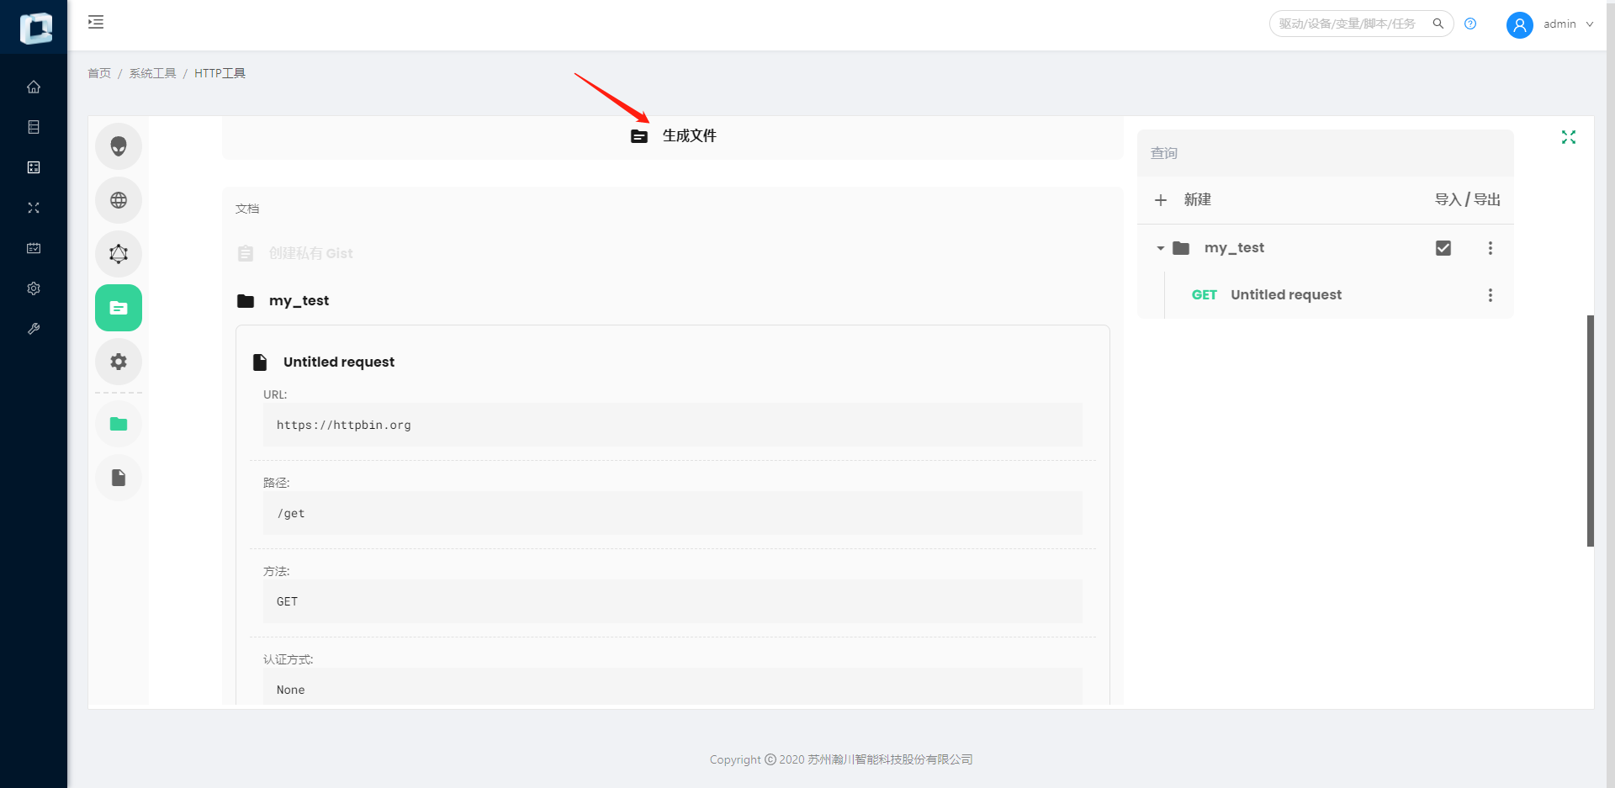
同时可以将收藏夹导出到本地查看。
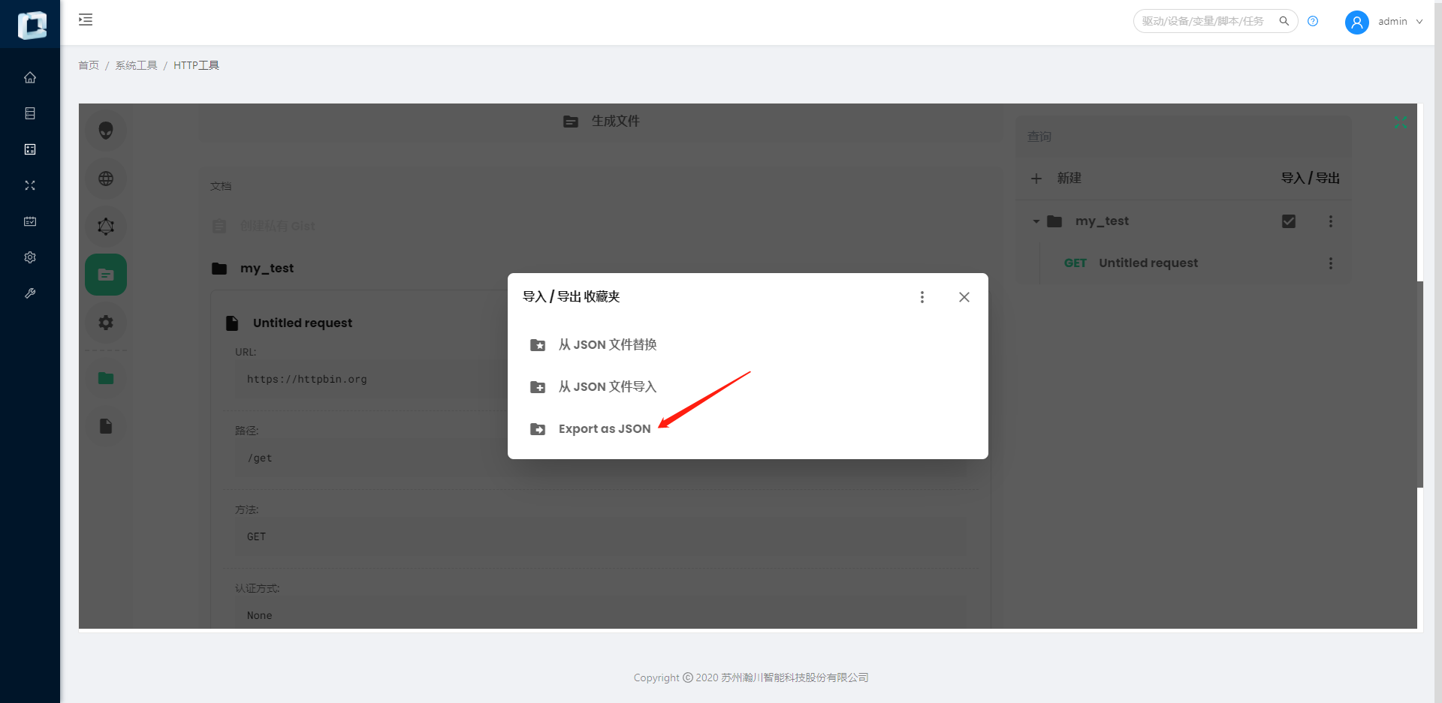

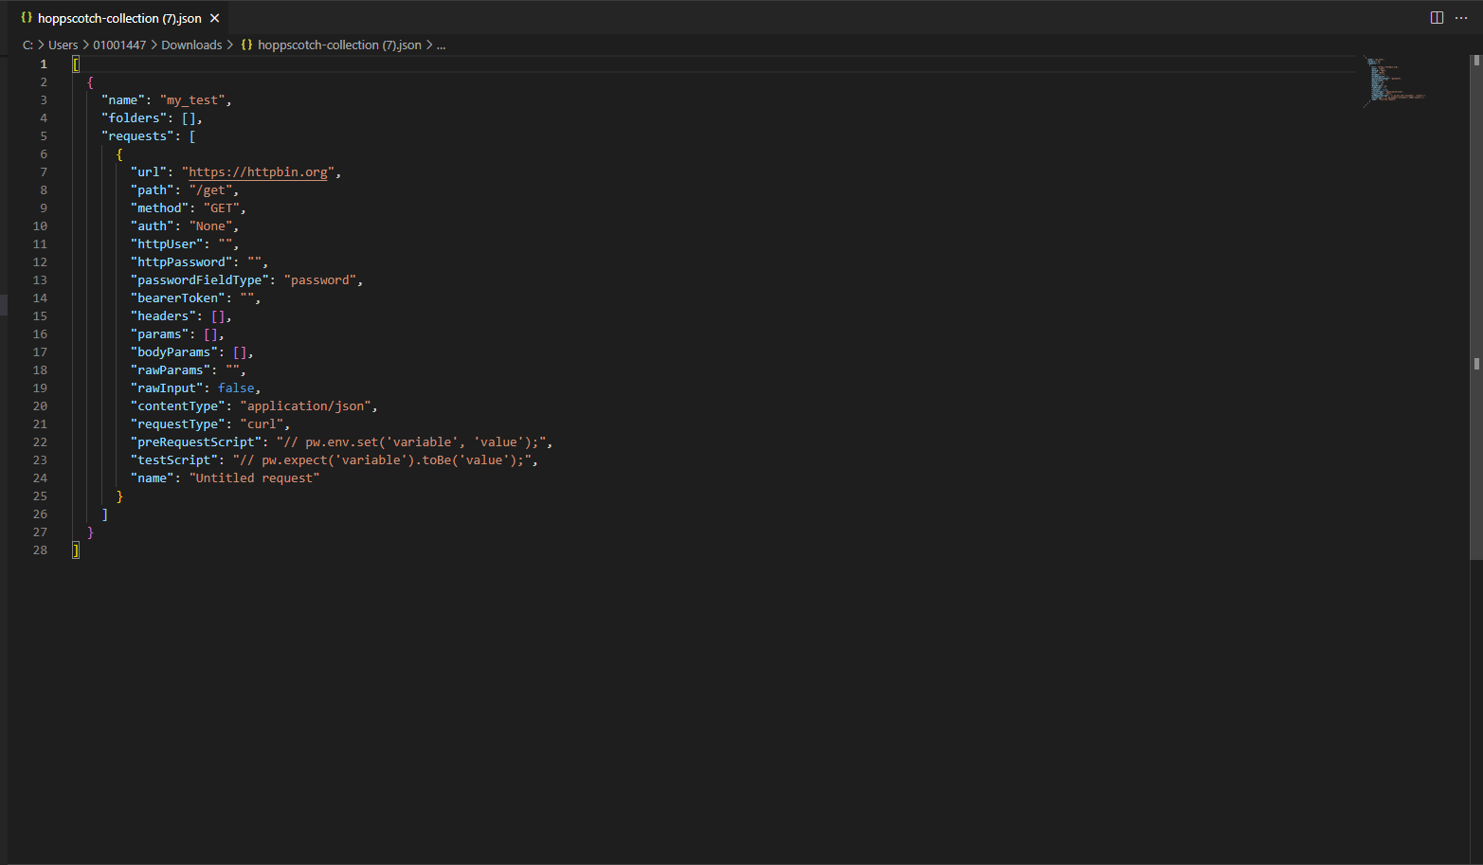

文件助手

文件查看
点击文件名进入要查看的文件。
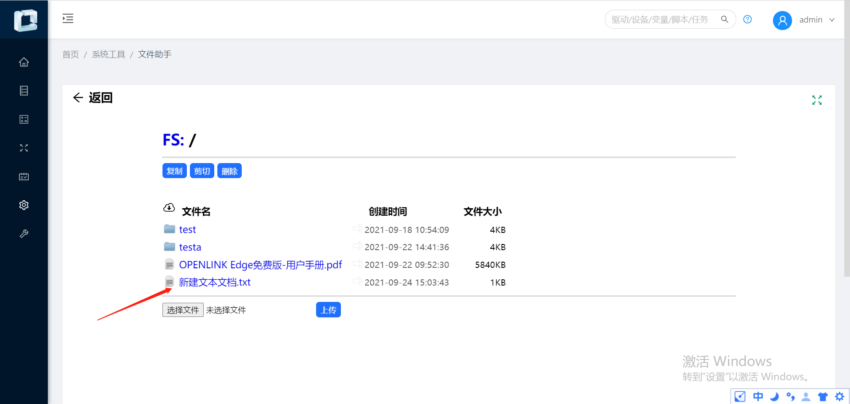

进入编辑页面可以对文本内容进行编辑，点击“保存”进行保存，点击“设置”设置字体大小等，点击“恢复原始内容”回到文本初始，点击“下载”下载当前文档。
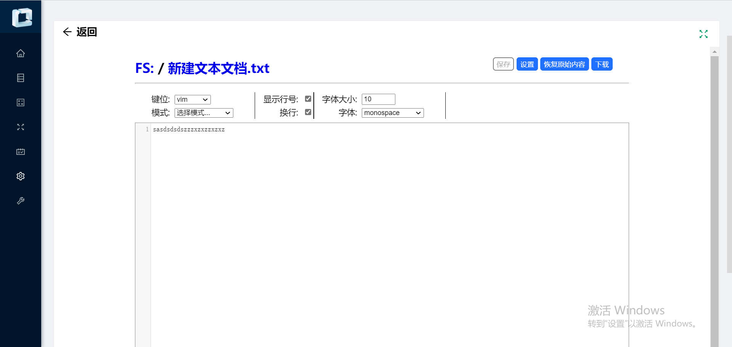

文件上传
点击“选择文件”，选中后点击“打开”，点击“上传”按钮上传。

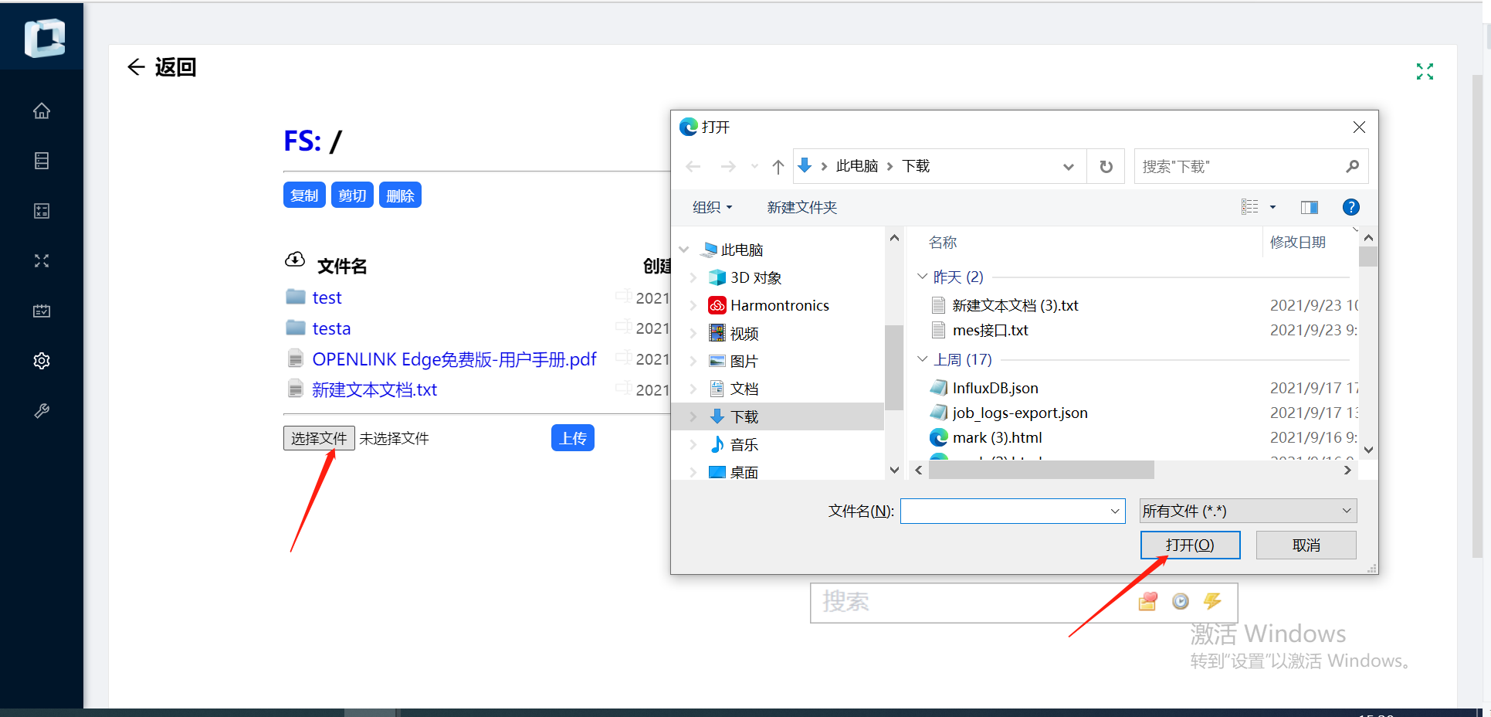
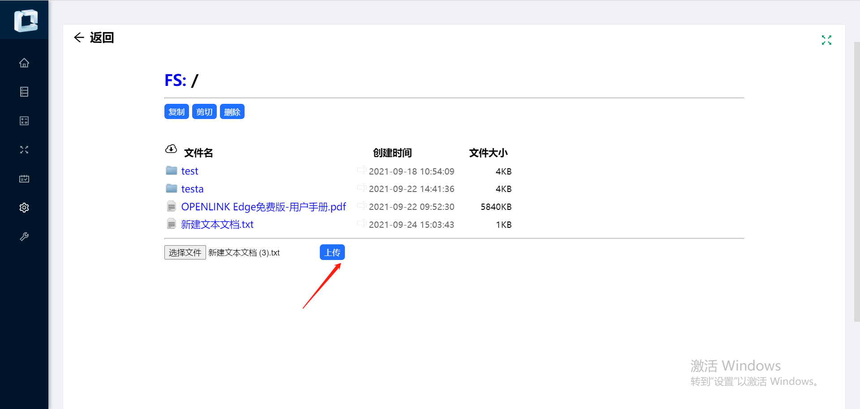

文件复制、剪切、粘贴及重命名
选中文件，点击”复制”可复制文件，再点击”粘贴“，将文件粘贴到不同目录下，点击”清除“取消操作。
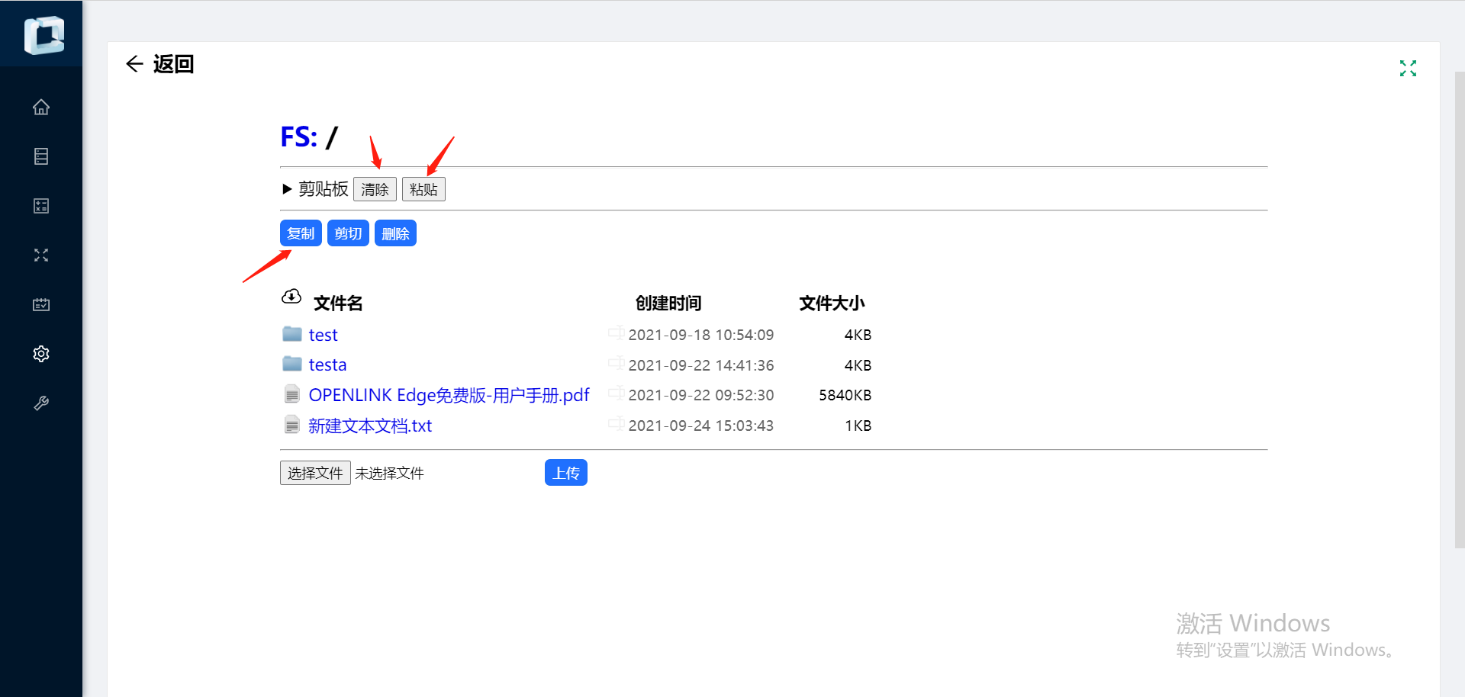

选中文件，点击”剪切”可剪切文件，再点击”粘贴“，将文件粘贴到不同目录下，点击”清除“取消操作。

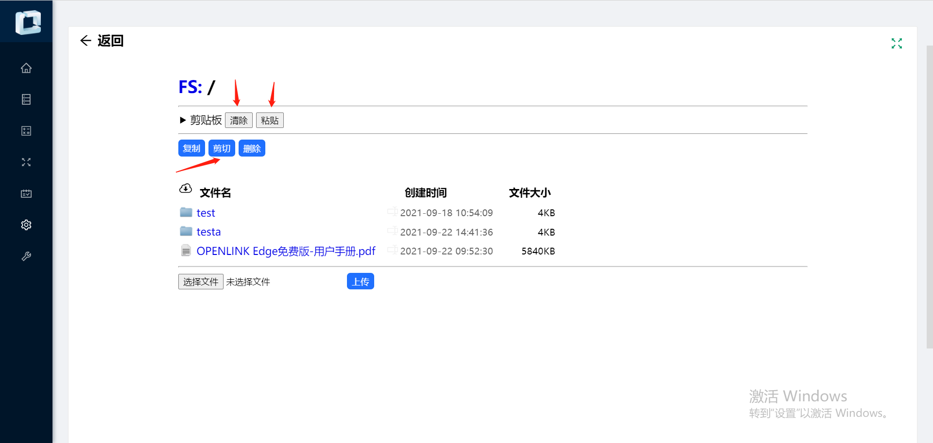

选中文件，点击”“图标，出现重命名窗口，输入内容，点击”rename重命名“完成重命名。
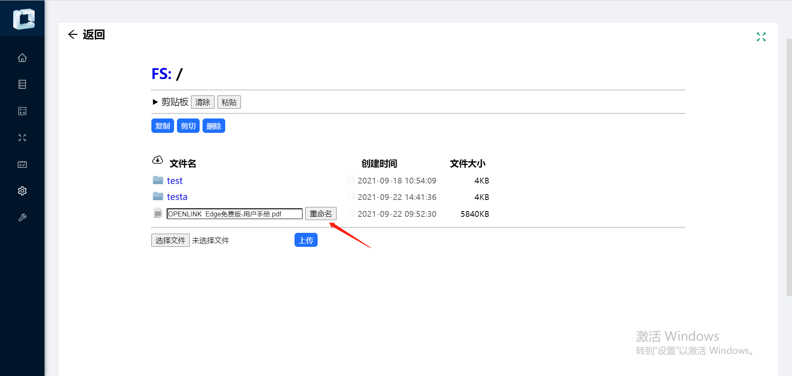

文件下载
点击文件前的”“按钮即可下载文件
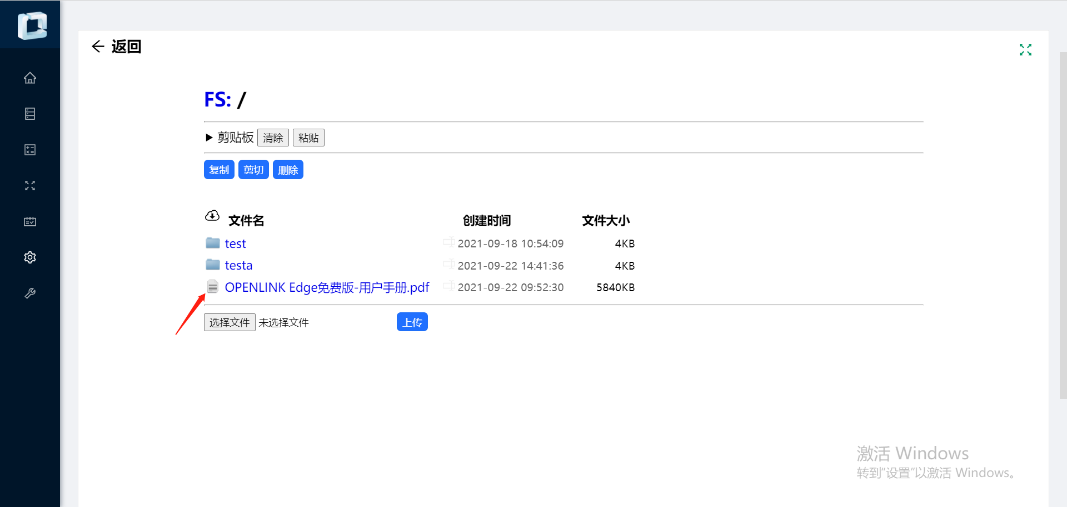

SQLITE工具

新增数据库
在输入框输入正确的数据库路径，点击“提交”按钮，完成数据库添加，输入路径须为正确的db文件路径。
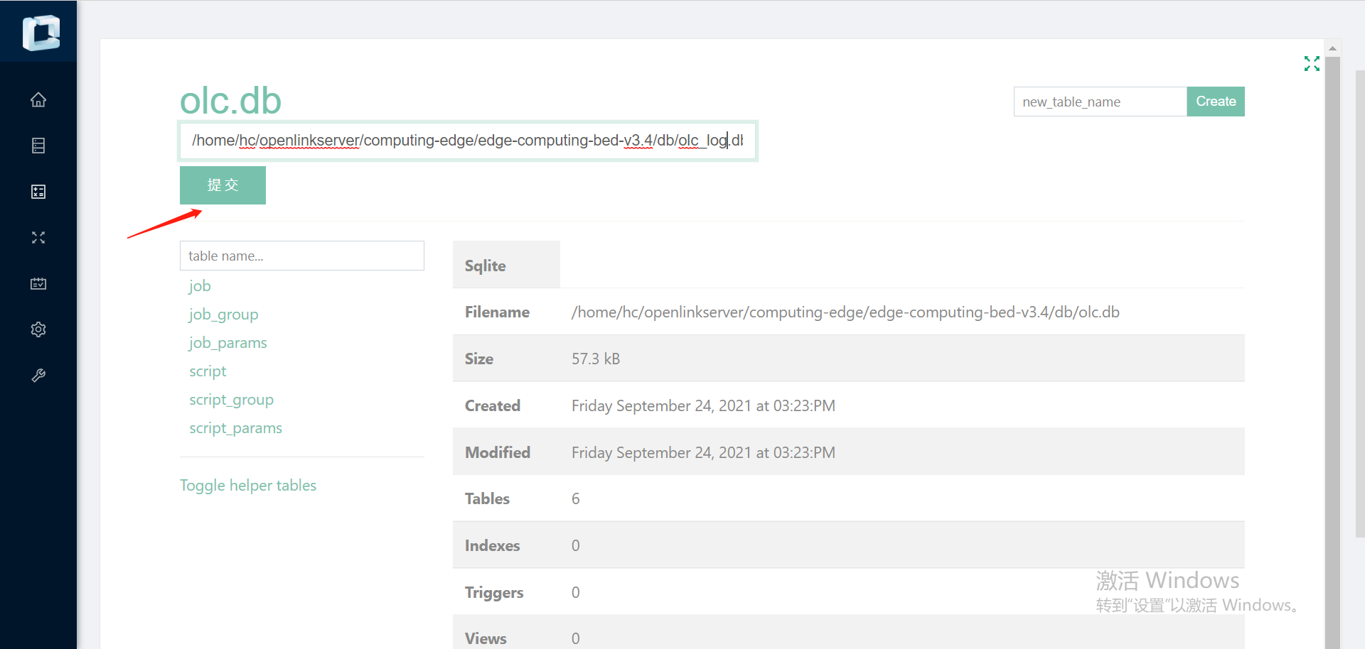

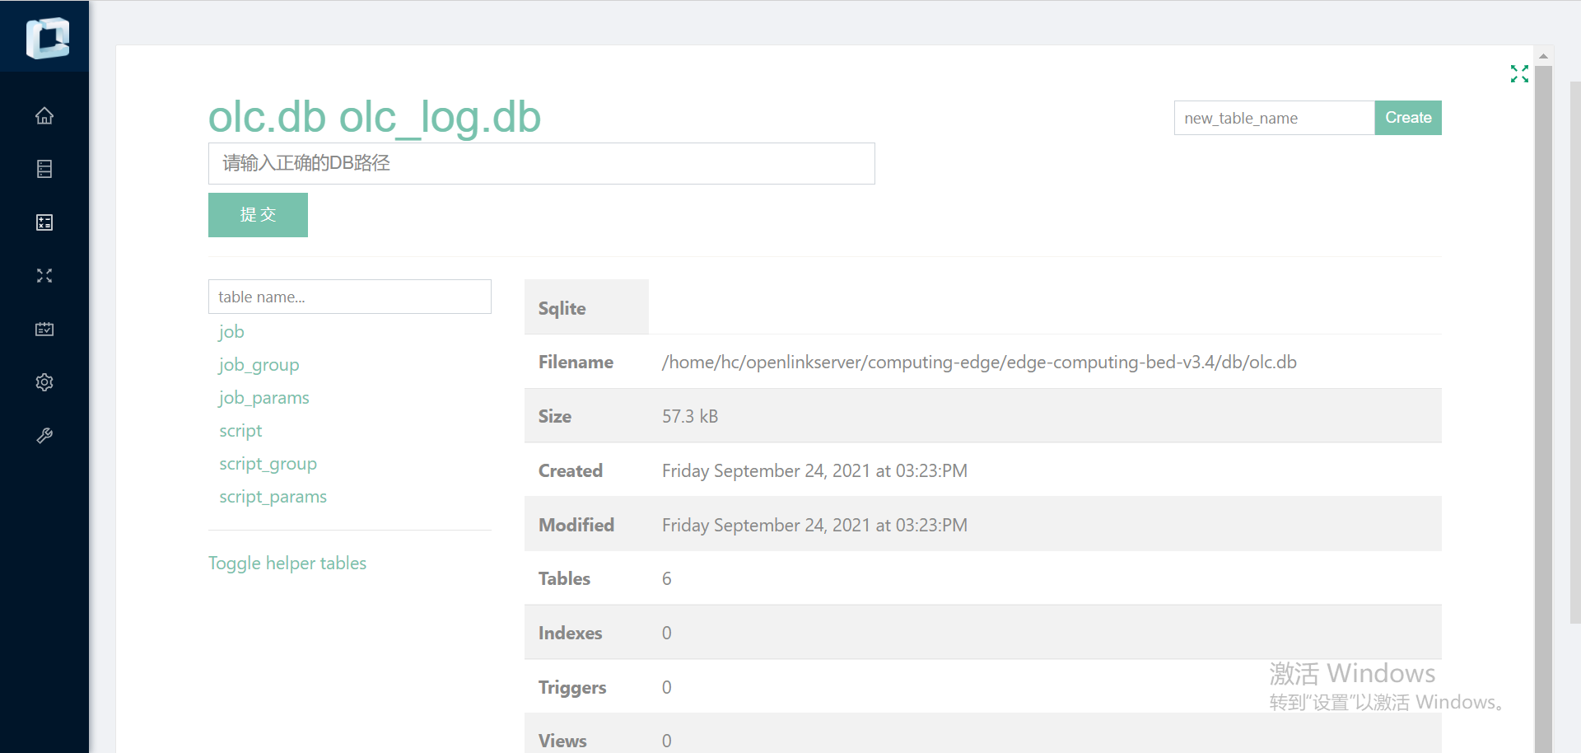

删除数据库
鼠标移动到数据库名，出现悬浮“x”，点击删除当前数据库，当只剩一个数据库时无法删除。
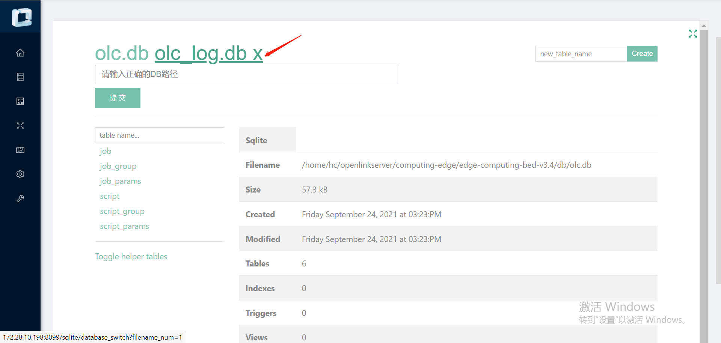

创建数据库表
点击数据库表，在“Create”按钮前输入表名，点击“Create”完成创建，可在该数据库表目录下查看。
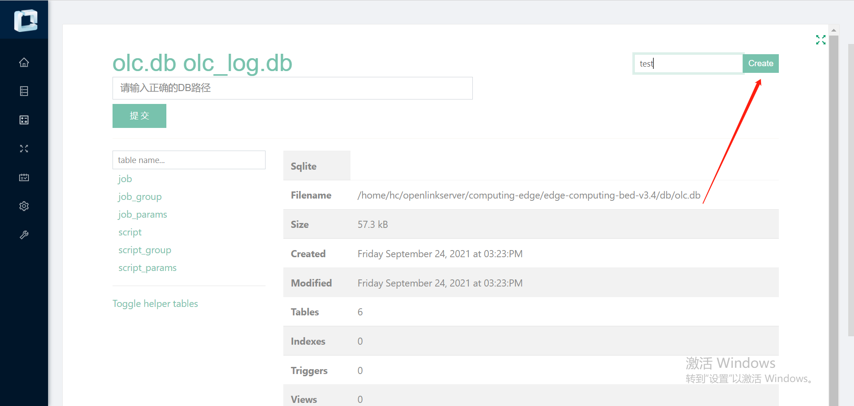

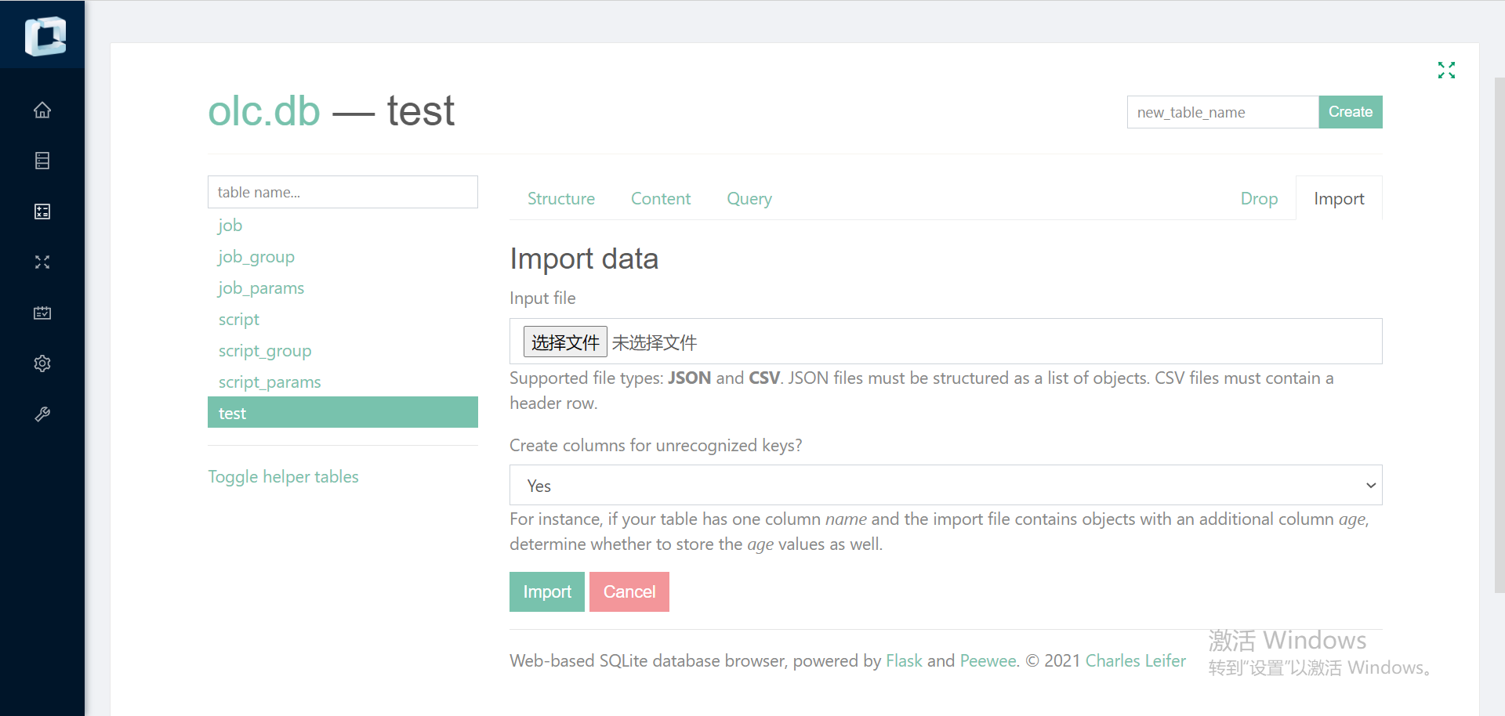

删除数据库表
选择数据库表，点击“Drop”按钮进入删除页面，点击“Drop table”按钮确认删除该表，点”Cancel”按钮取消删除操作。

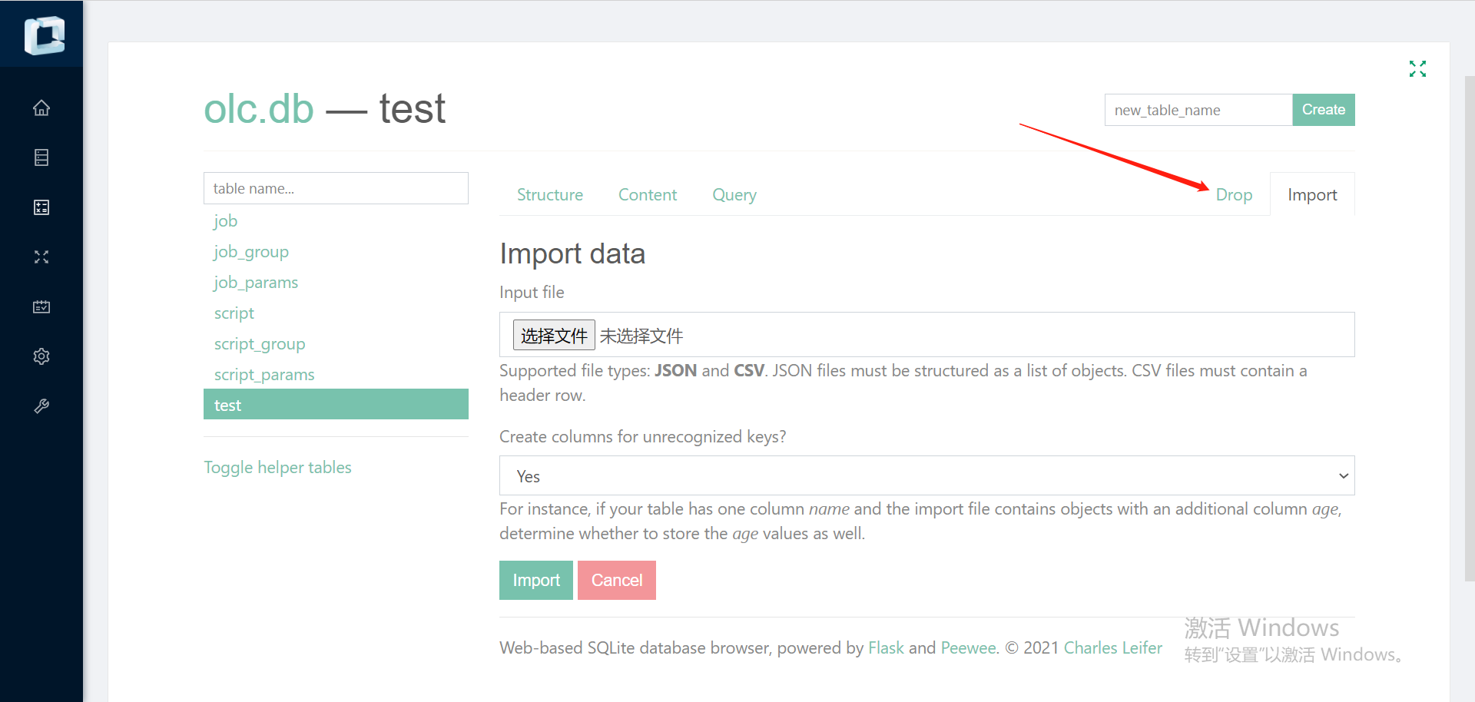
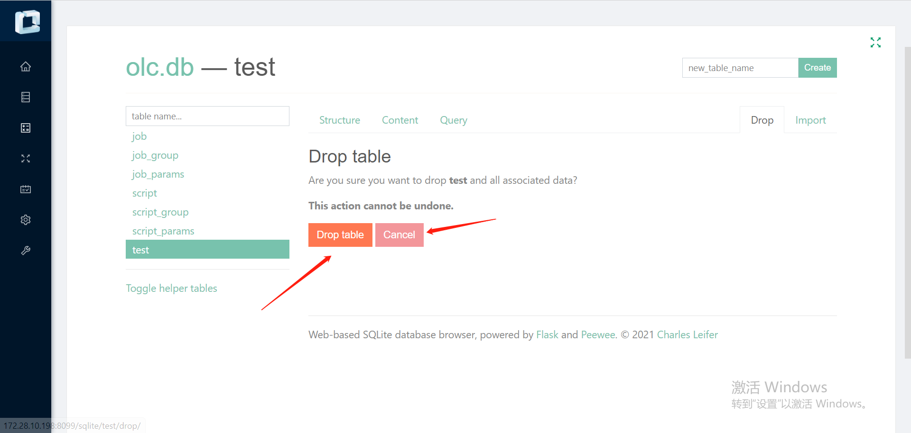

查看数据库表
点击选中数据库表，在右边区域显示数据库表的结构、内容等。
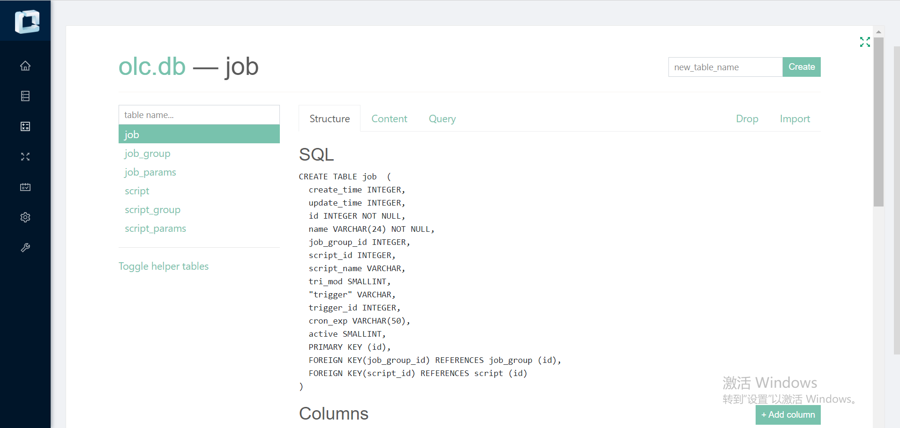
点击“Structure”查看数据库表结构
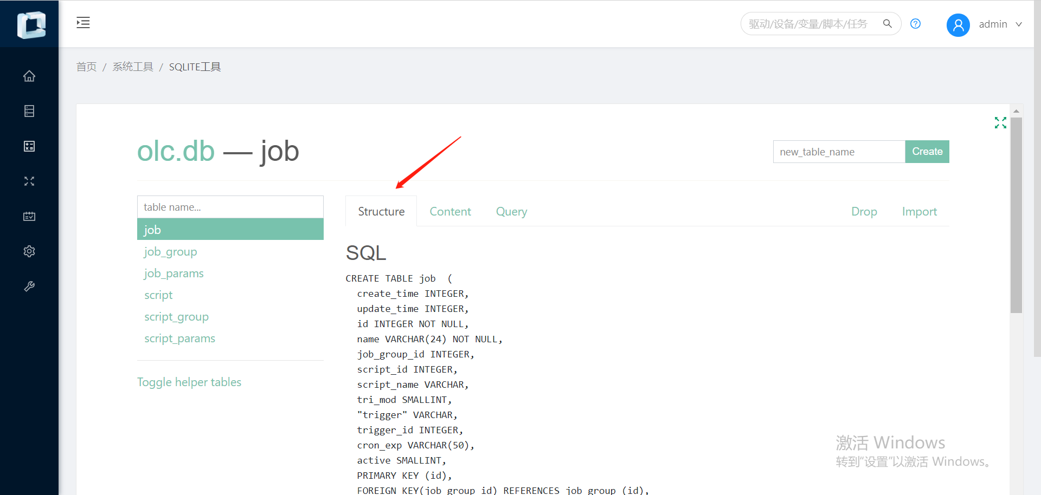
点击”Add column”按钮可给数据库表添加字段
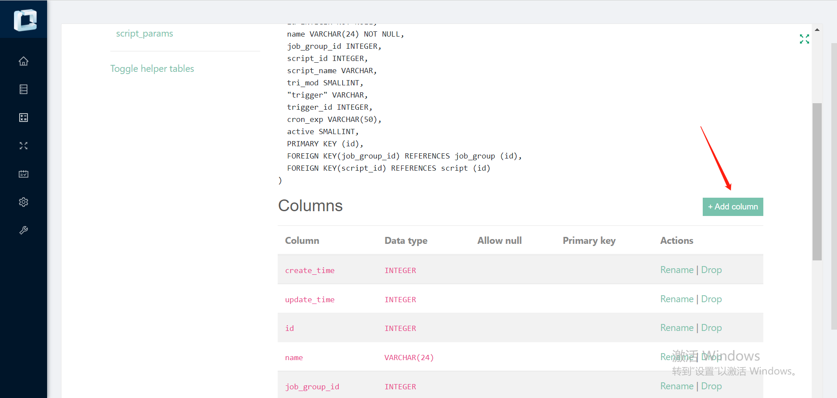
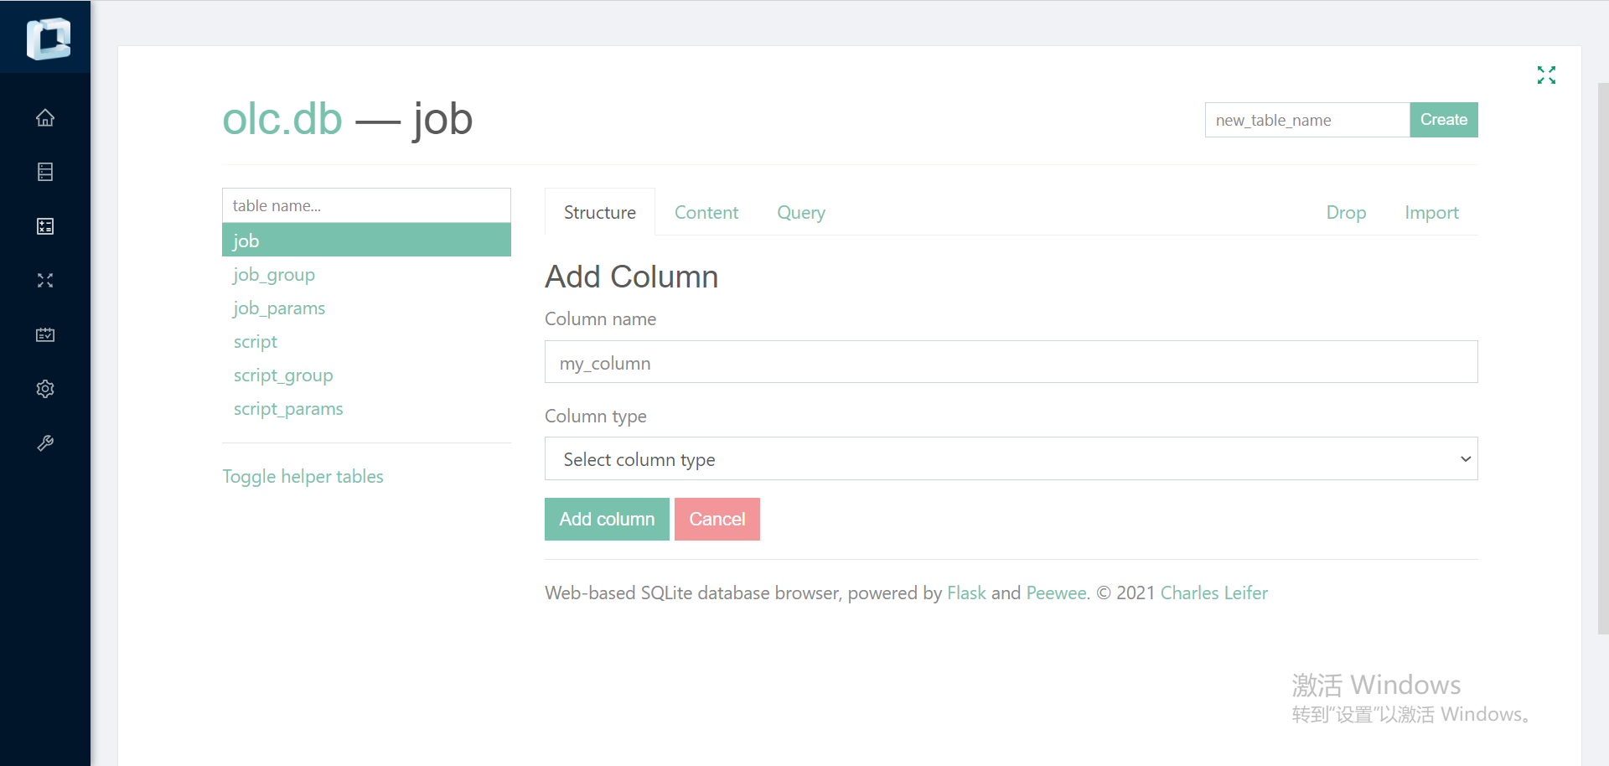
点击“Content”按钮查看数据库表内容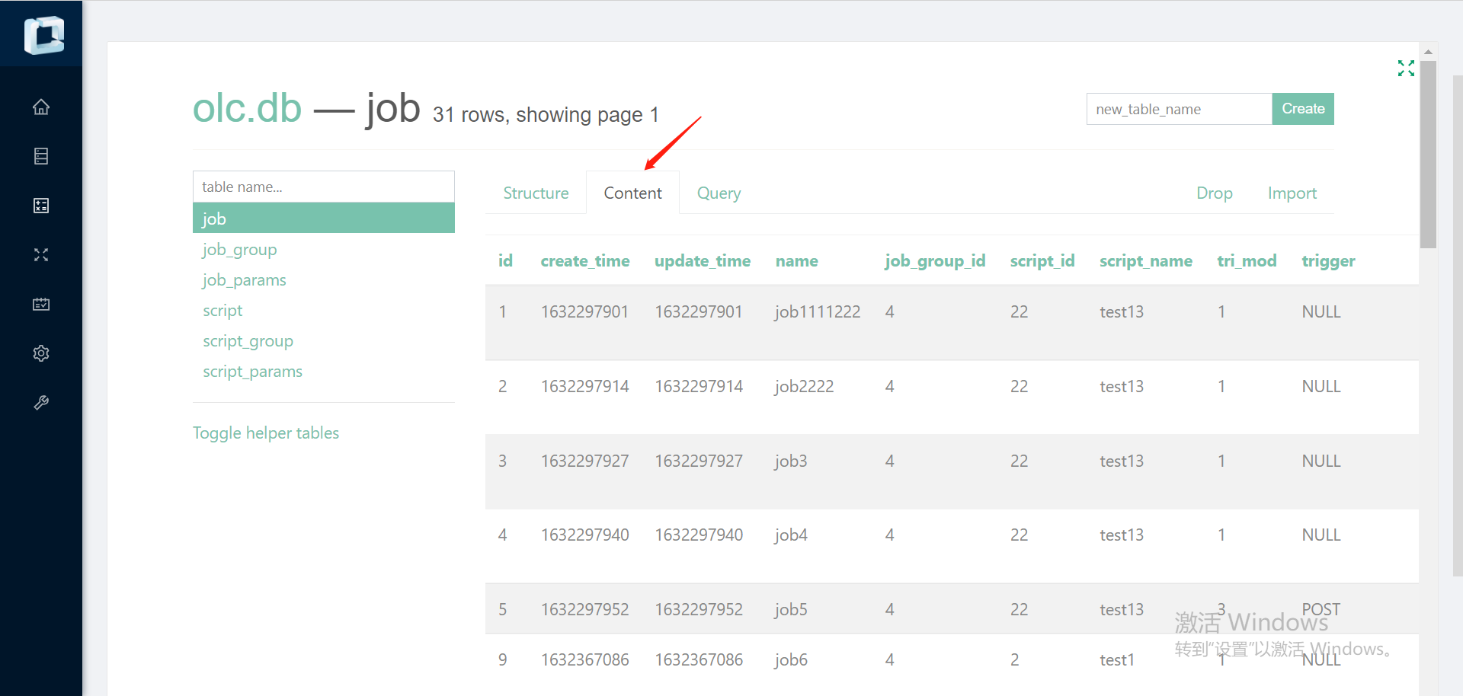
点击“Query”进入数据库表查询，在输入框中输入SQL语句，点击“Execute”运行查看结果。
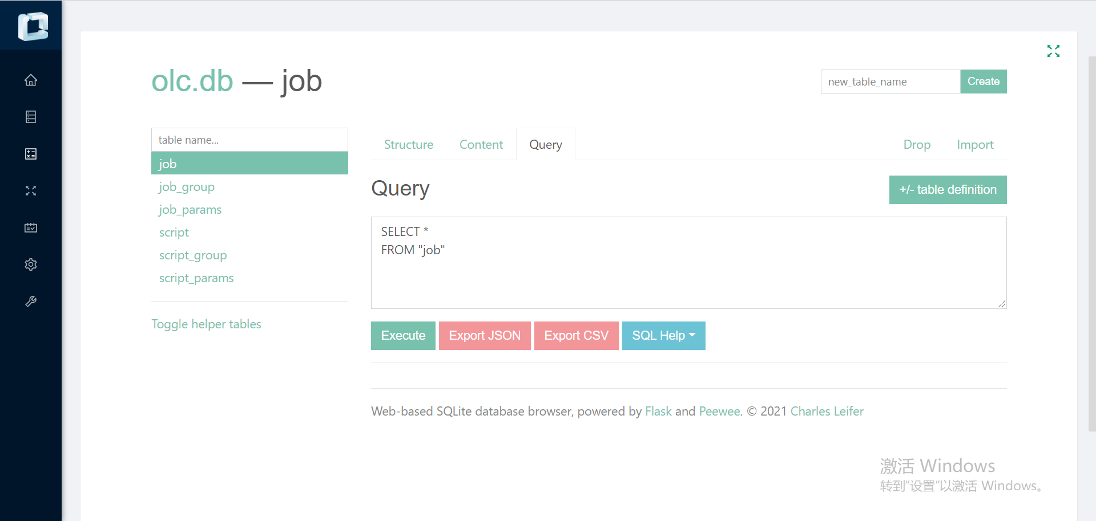

Shell工具

shell工具仅在linux环境下使用，windows环境下无法使用。Shell工具使用前需要进行用户验证，验证成功后方可使用。Shell工具可连接到Linux系统，在网页上对linux进行操作，功能参考linux终端。
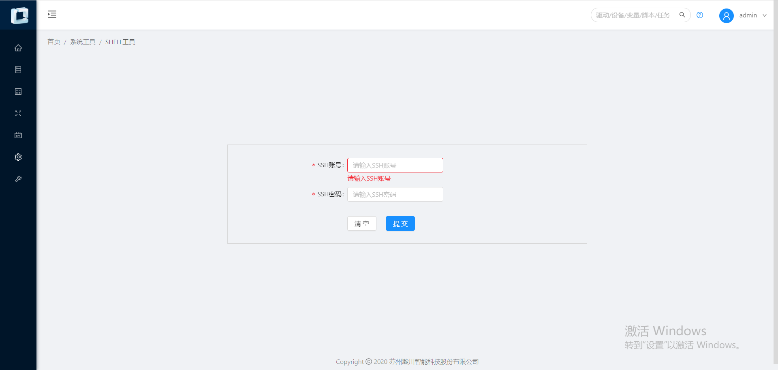

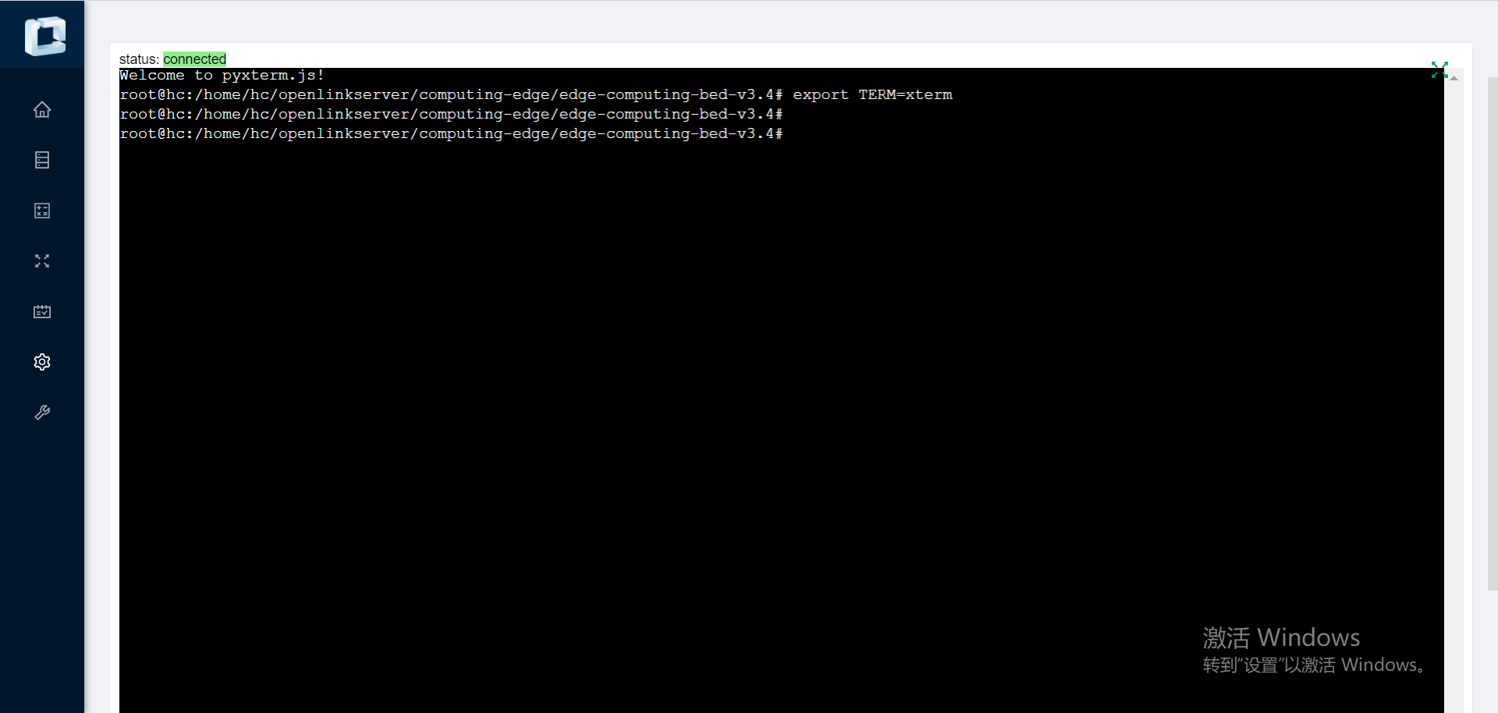

看板助手(grafana)

插件下载
点击左侧菜单栏“Configuration”进入配置页面。选择Plugins进行插件下载
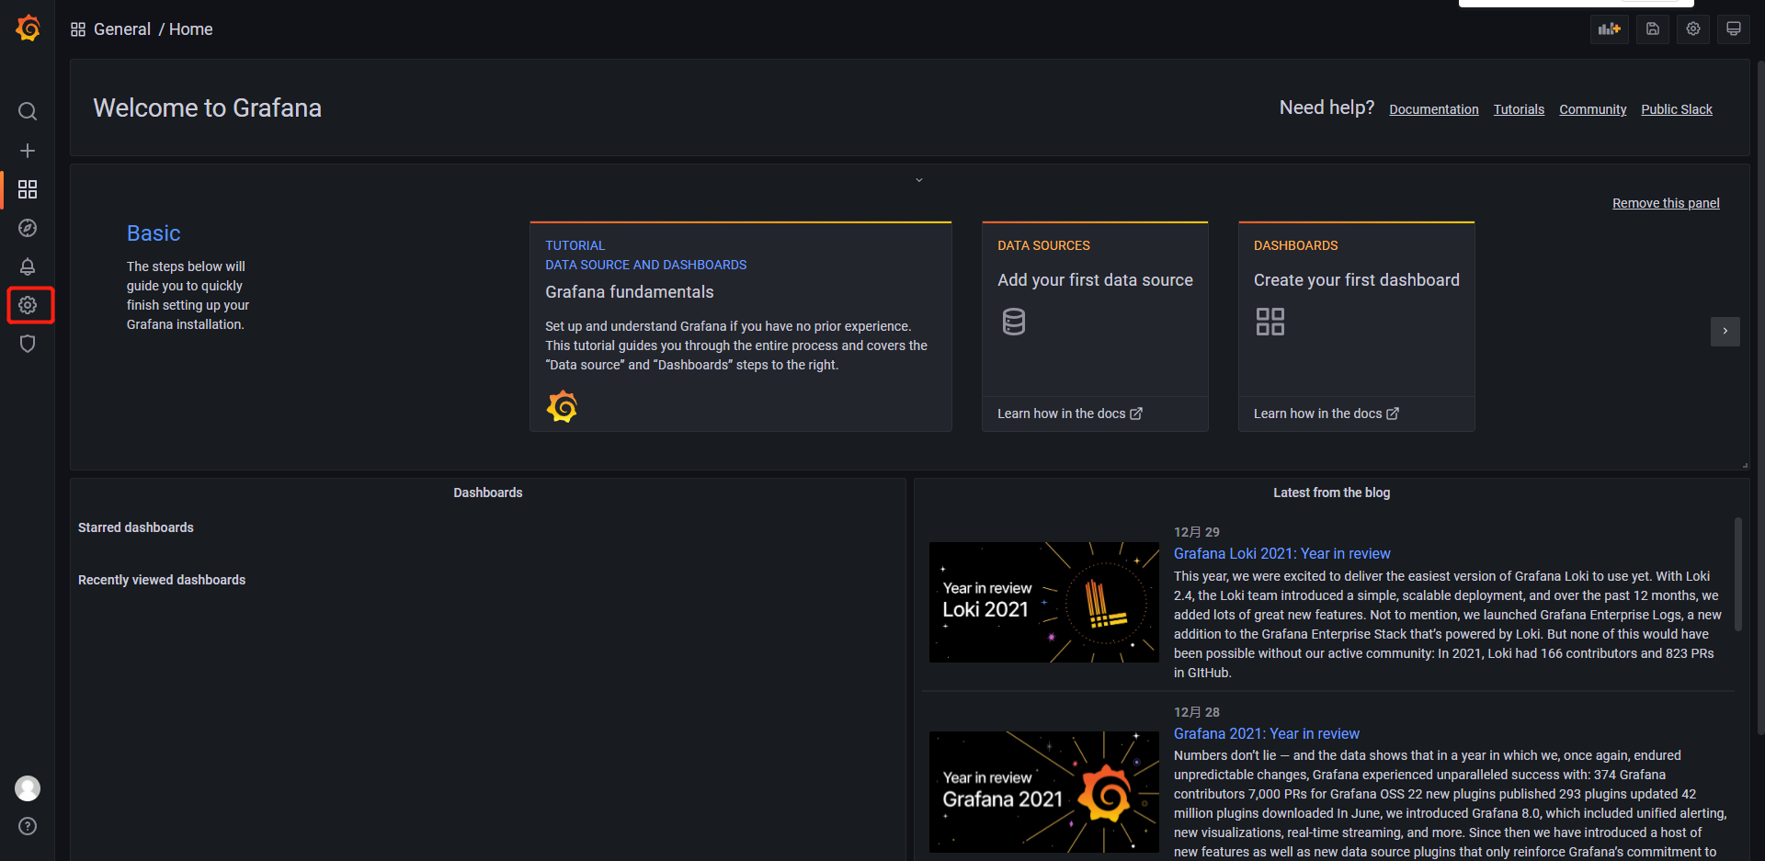
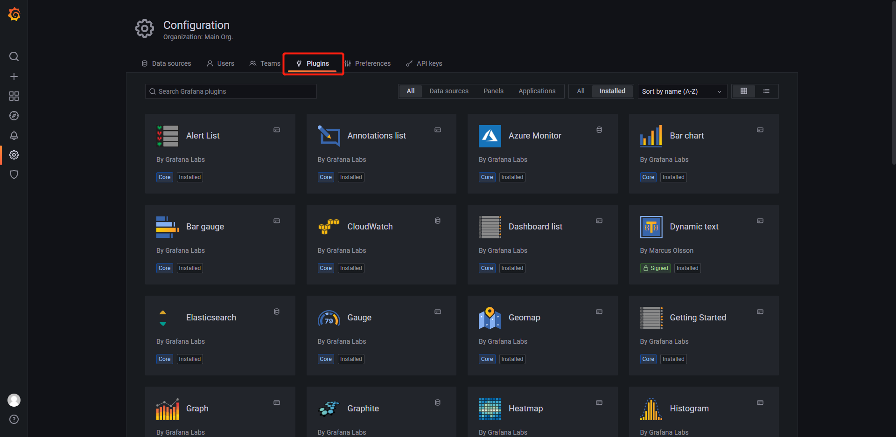

搜索框输入需要下载的插件进行插件下载(SimpleJson, Dynamic text, infinity)。
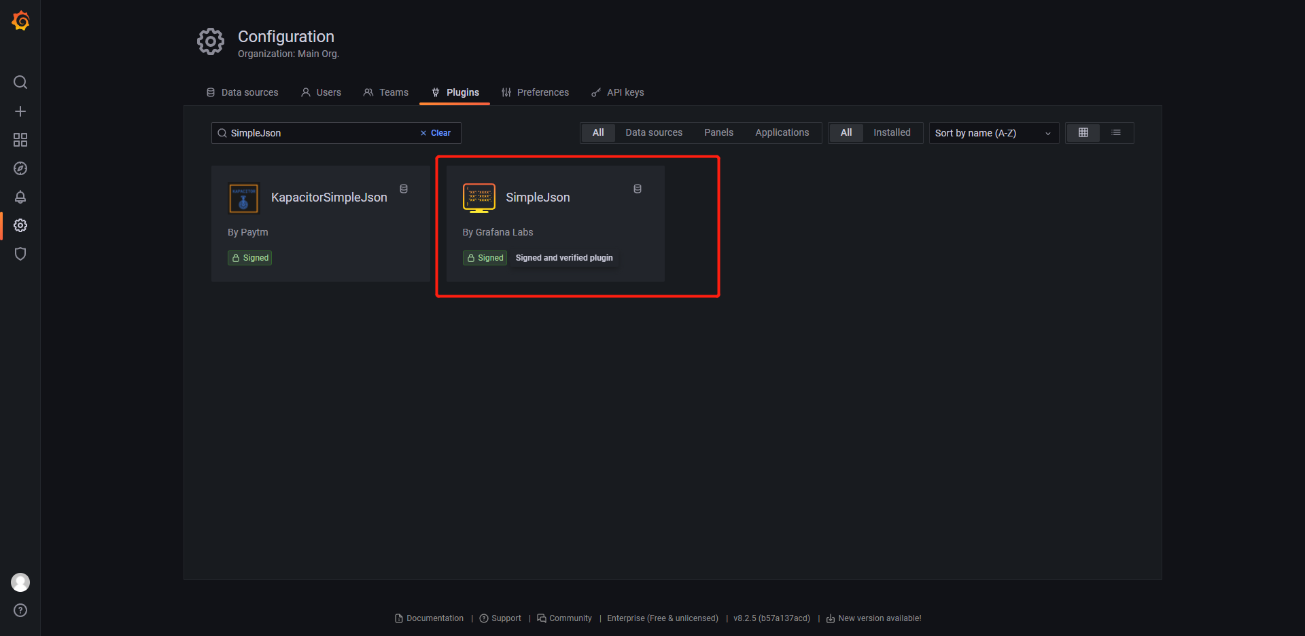
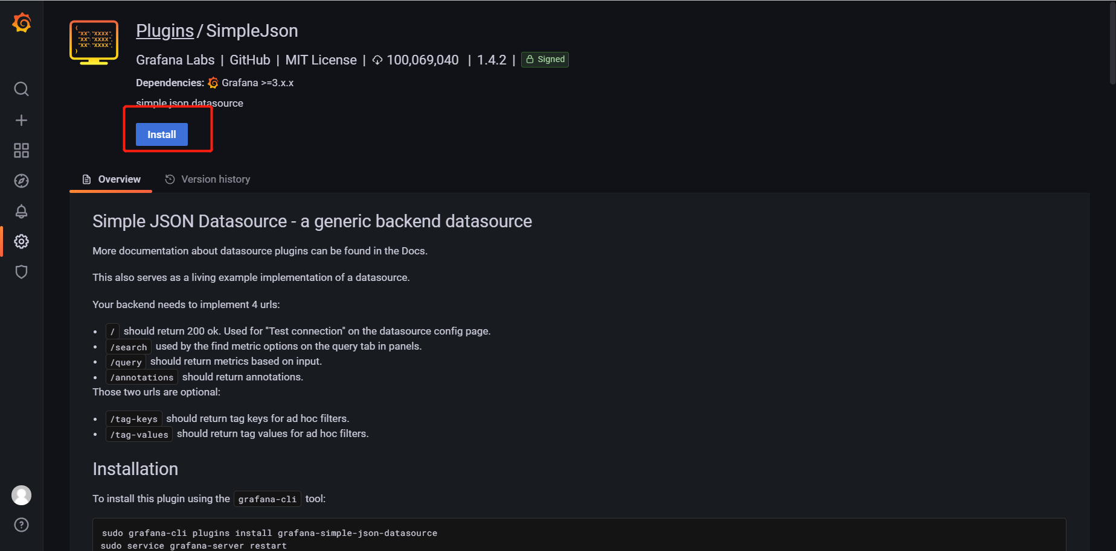
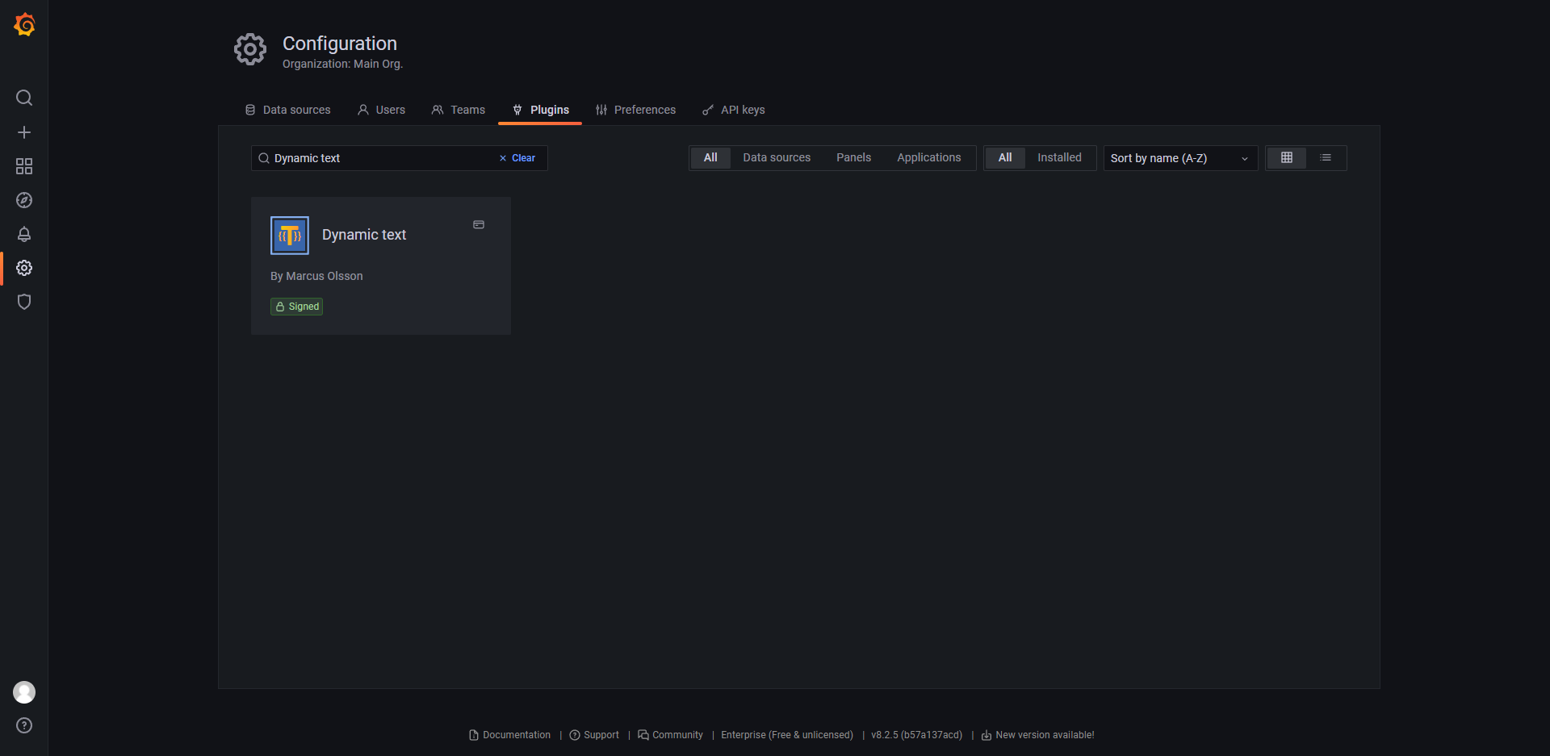
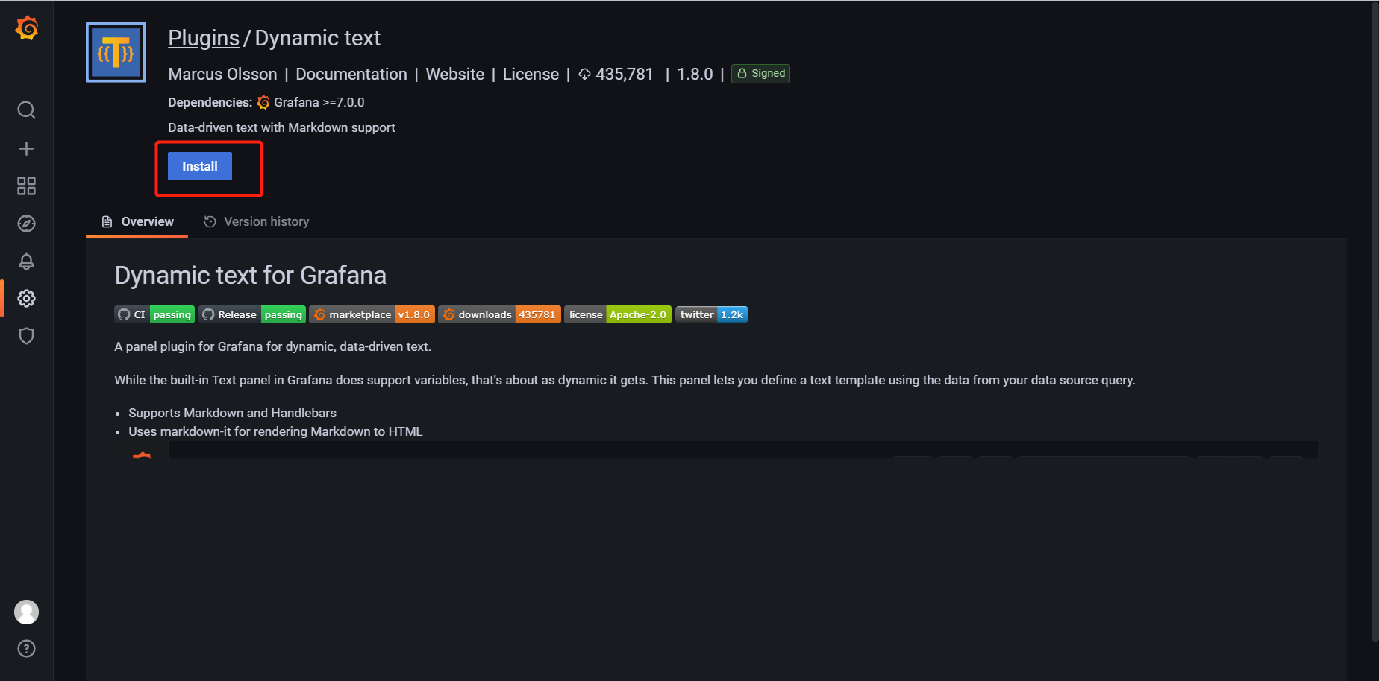
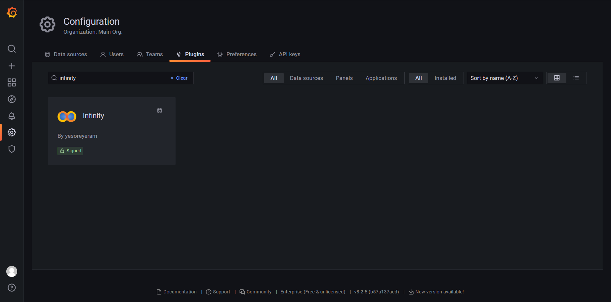
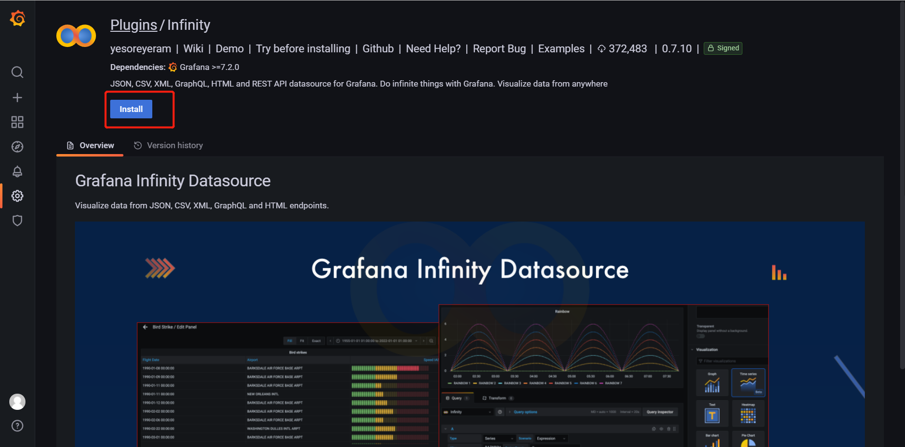

数据源配置
在Configuration界面点击Data sources进行数据源配置。
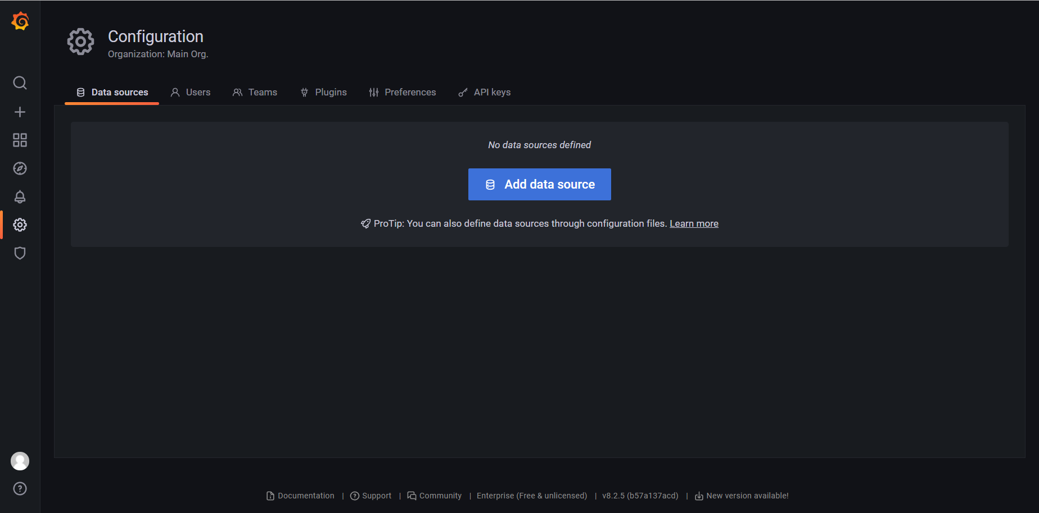
点击Add data source 进行数据源配置，选择influxdb数据库
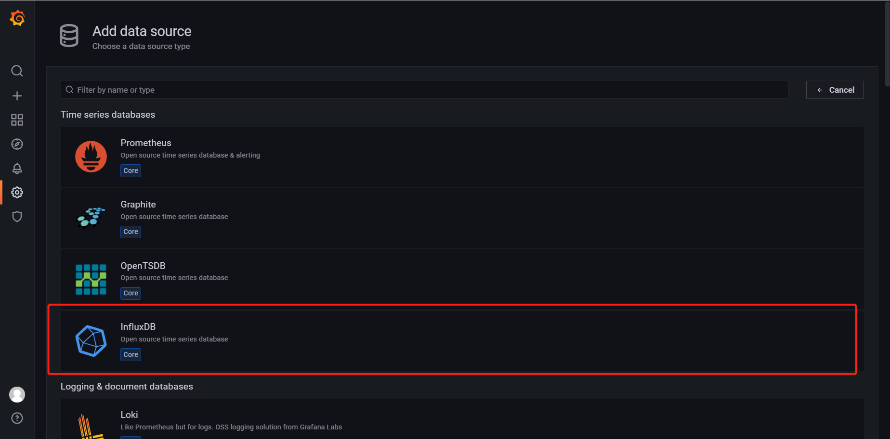

填写配置参数点击 save&test保存配置
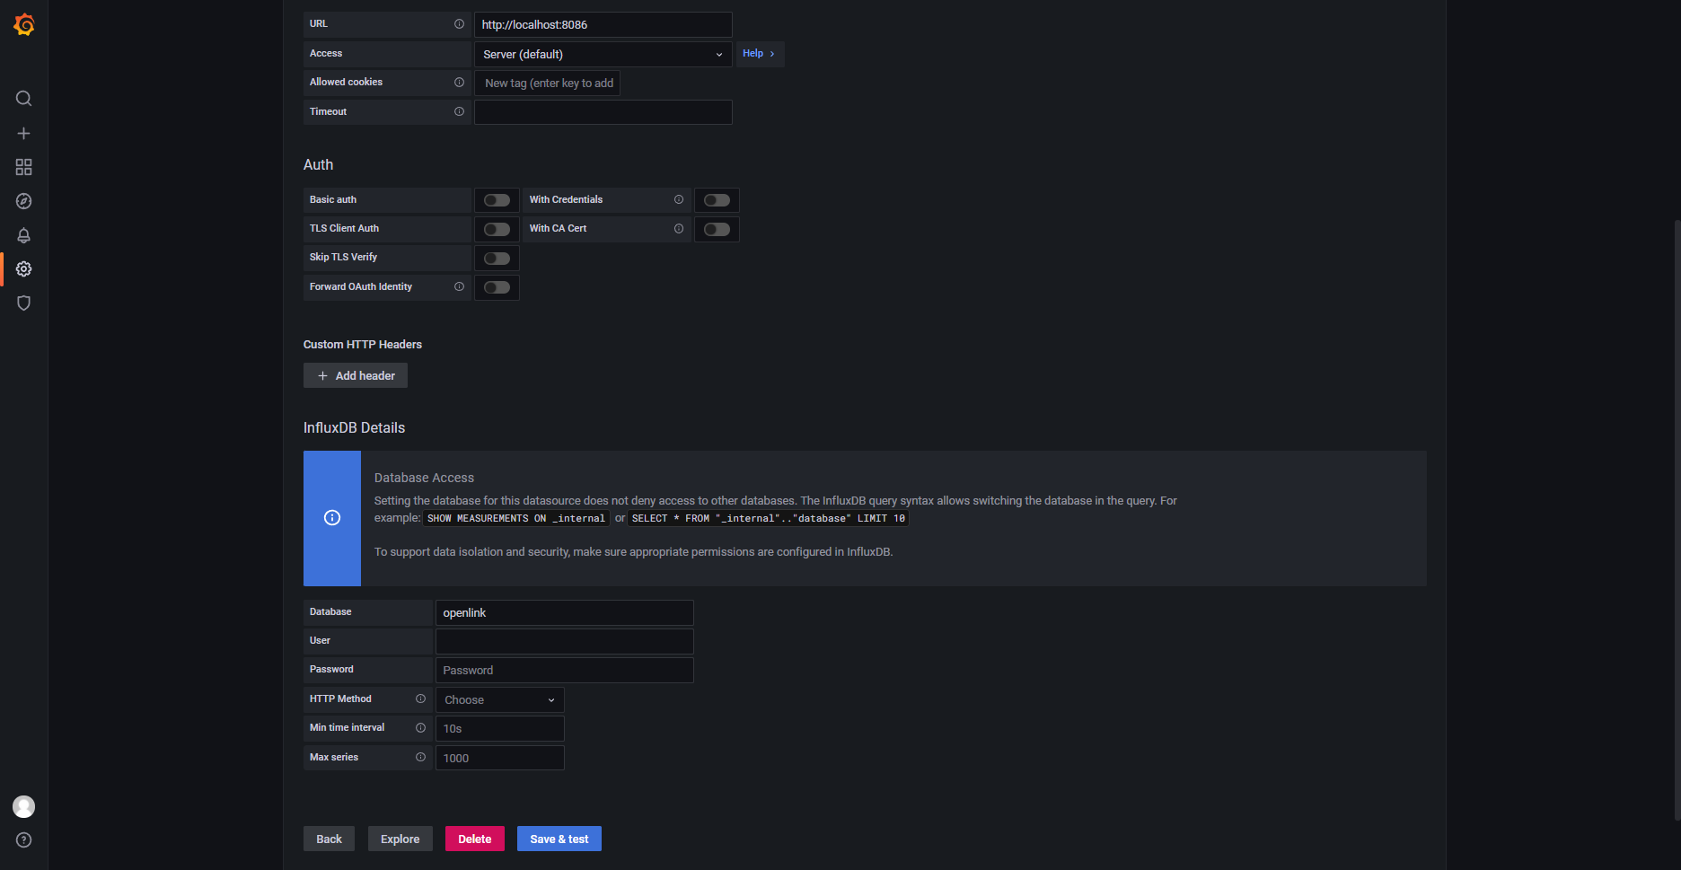
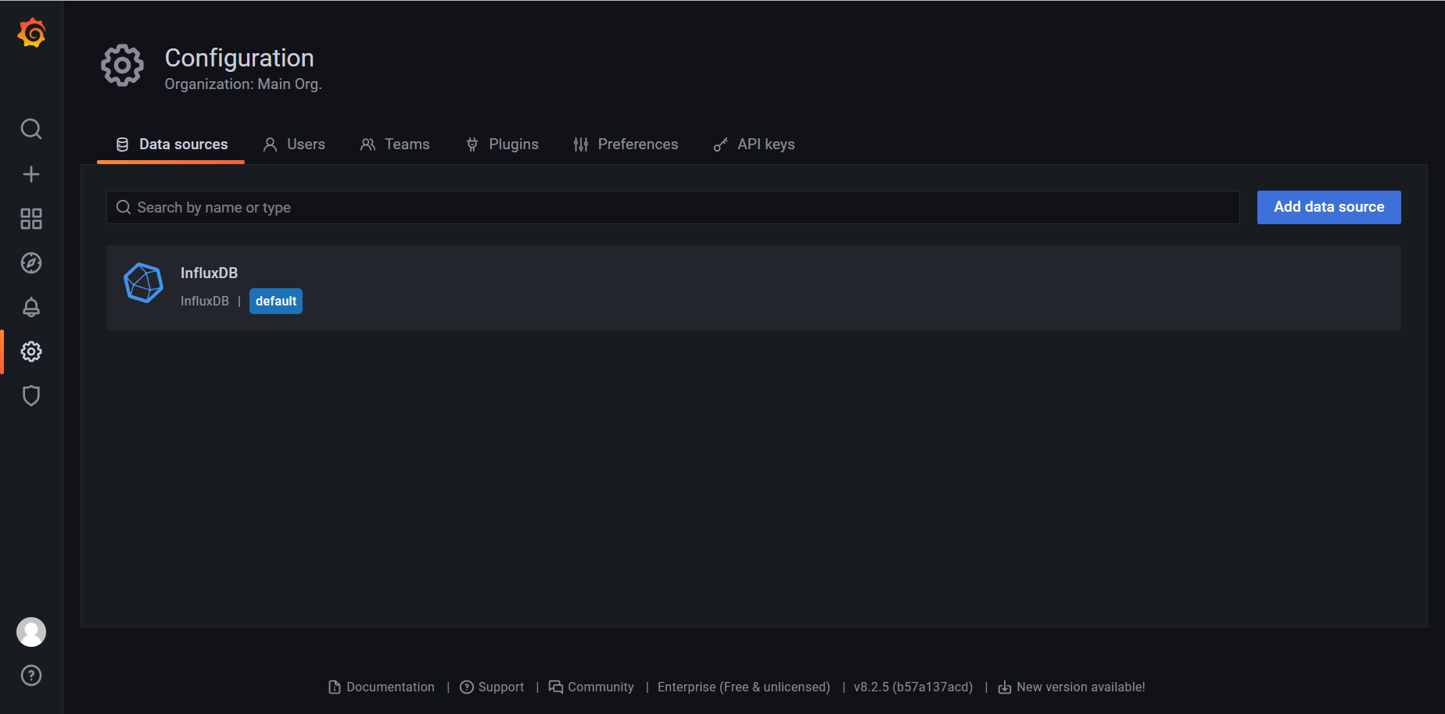
选择infinity数据源，点击save&test保存数据源。
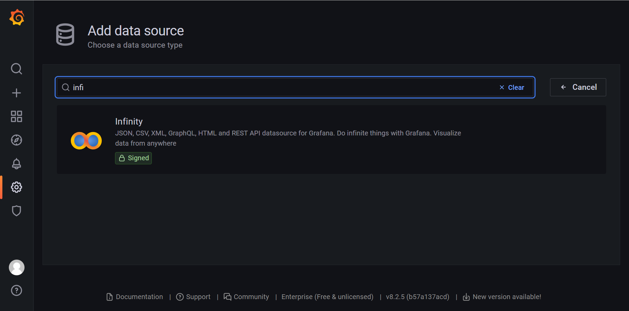
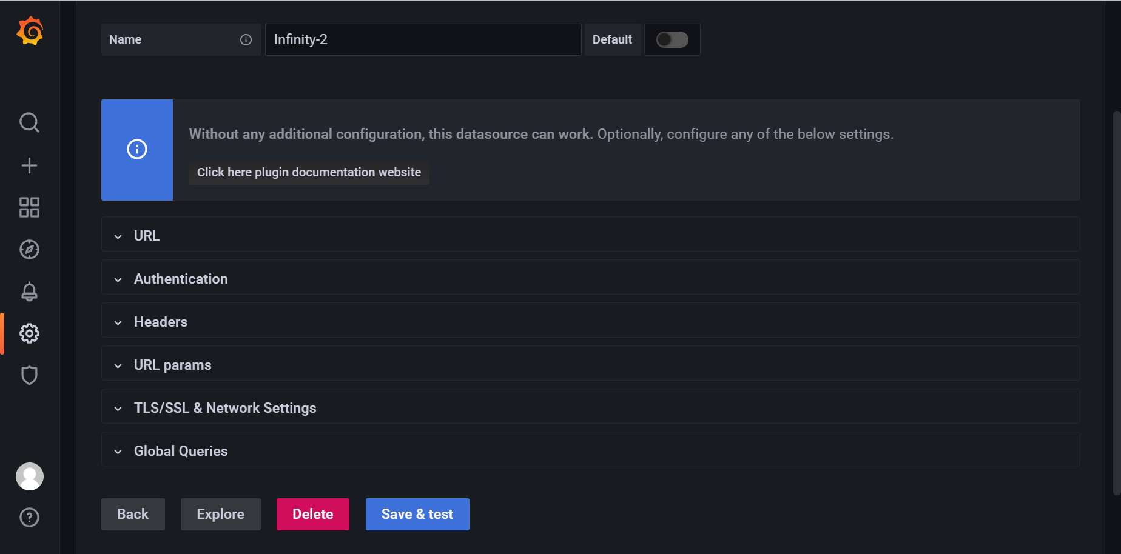

看板配置
点击按钮选择dashboard创建看板。
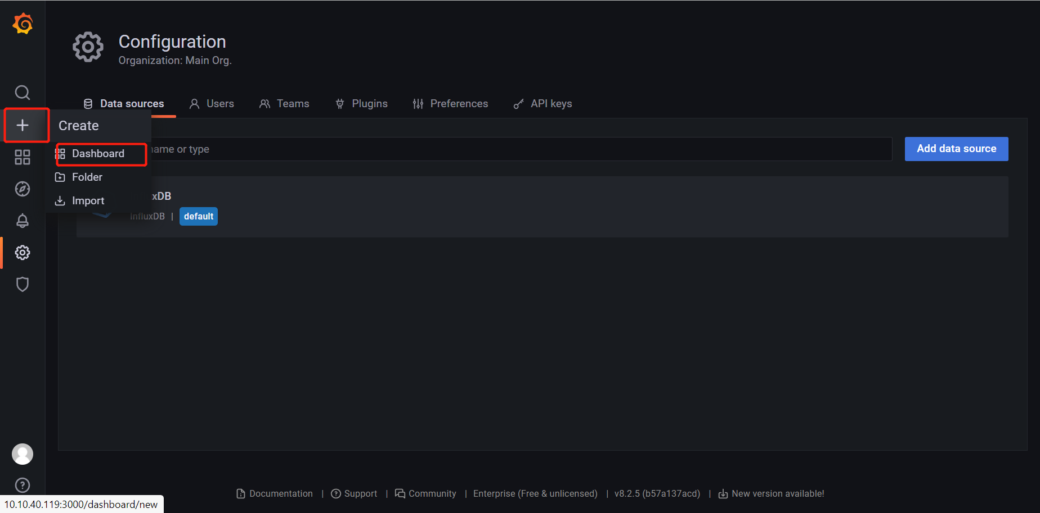
选择Add an empty panel，进入看板组件配置
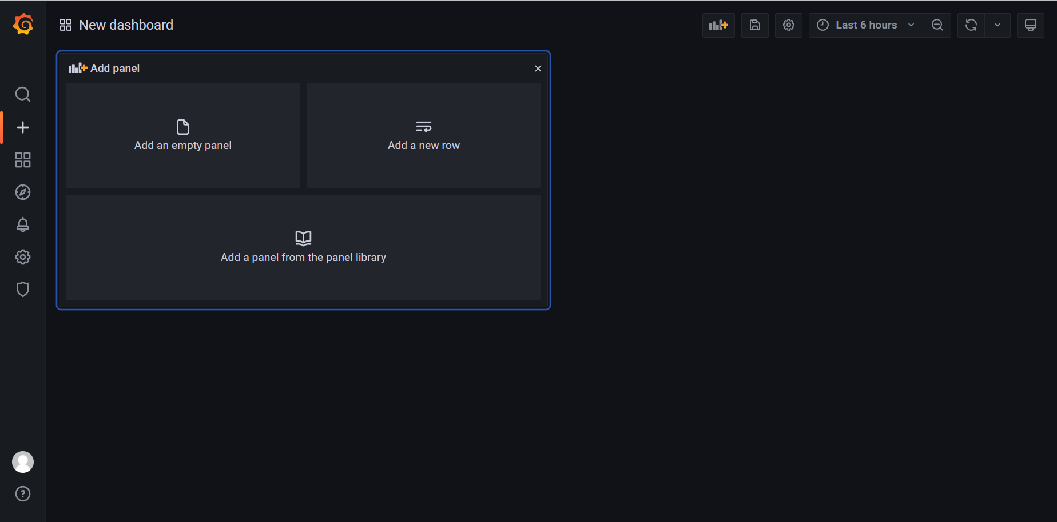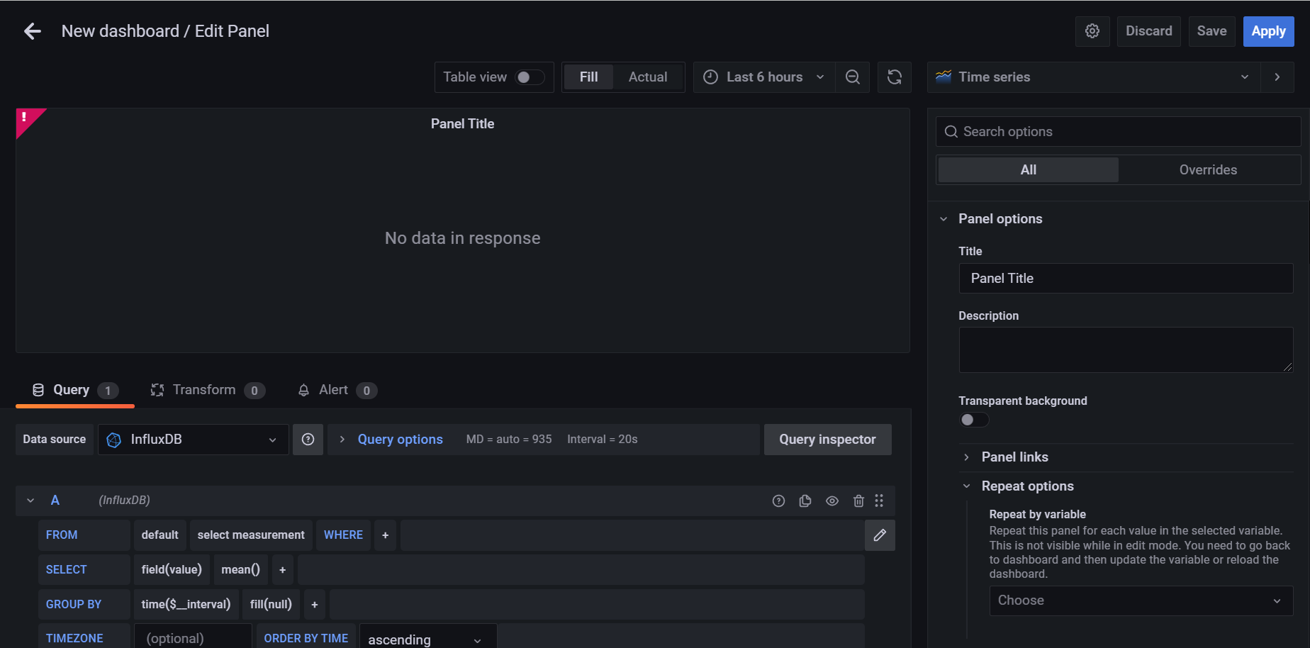
数据源选择influxdb，看板类型选择Dynamic text,写入influxdb sql语句，并在content写入配置规则后点击apply即可生效
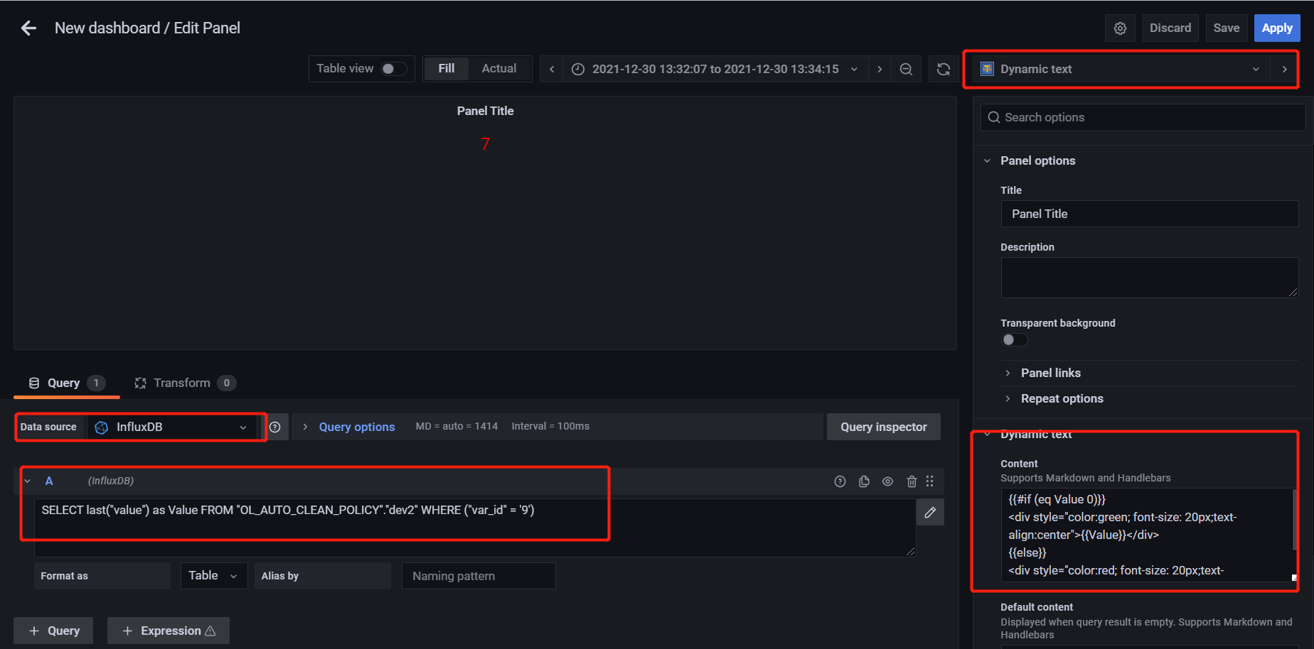
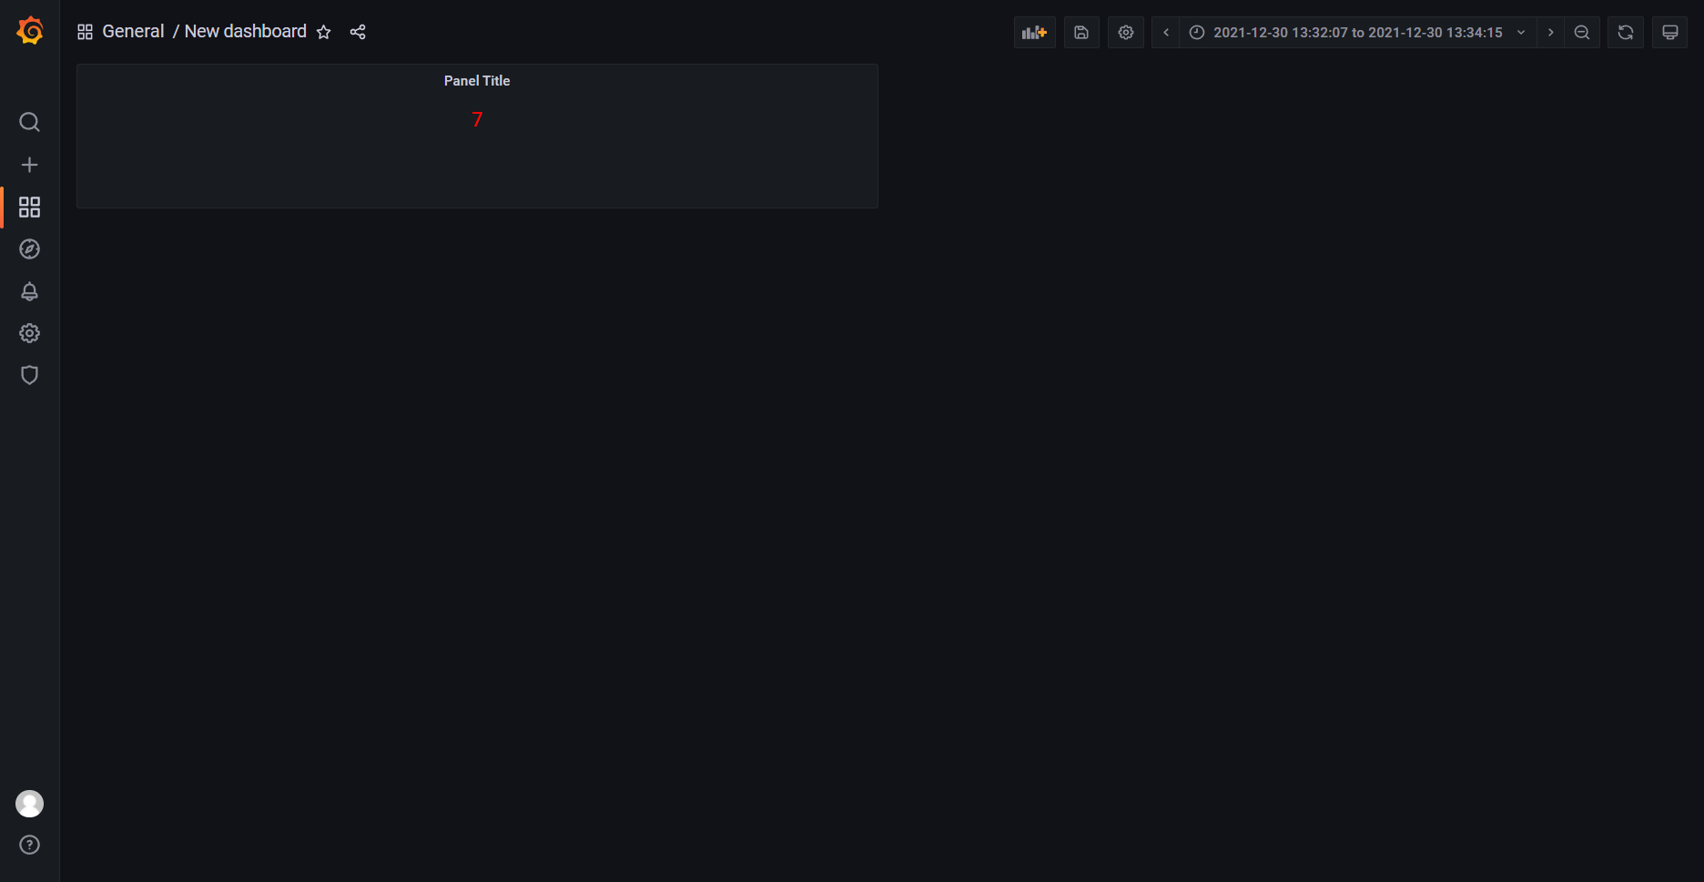
点击按钮添加新的组件
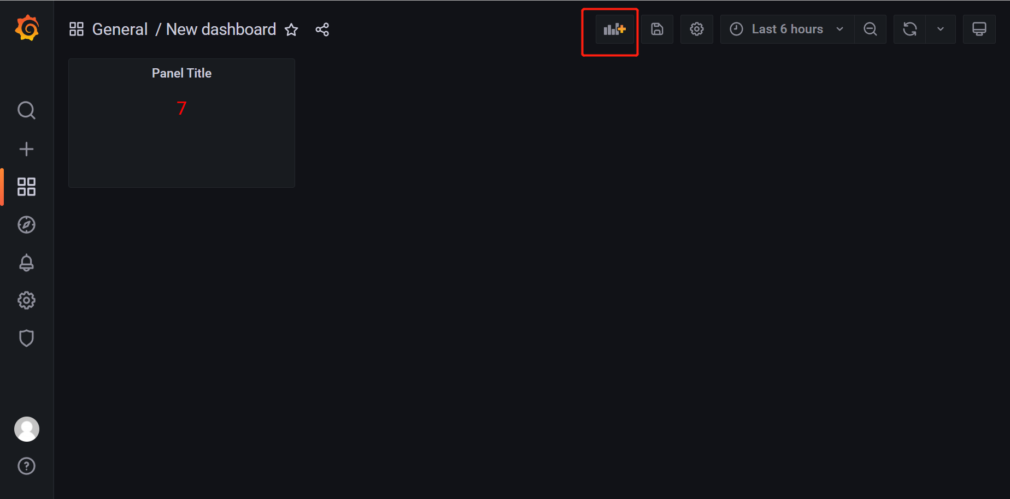
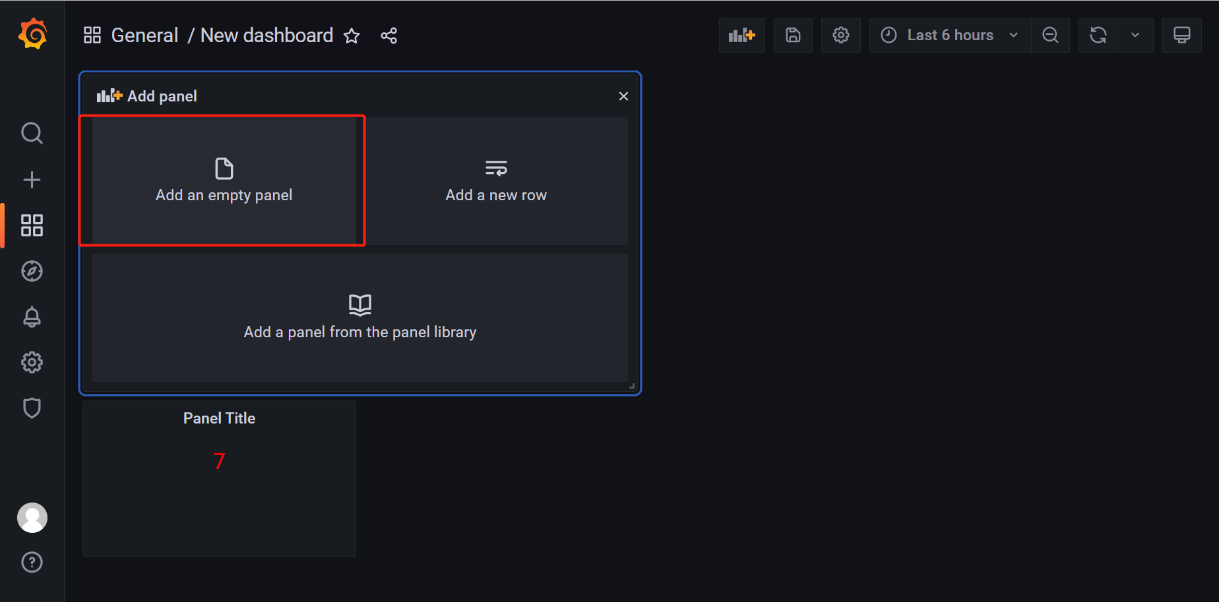
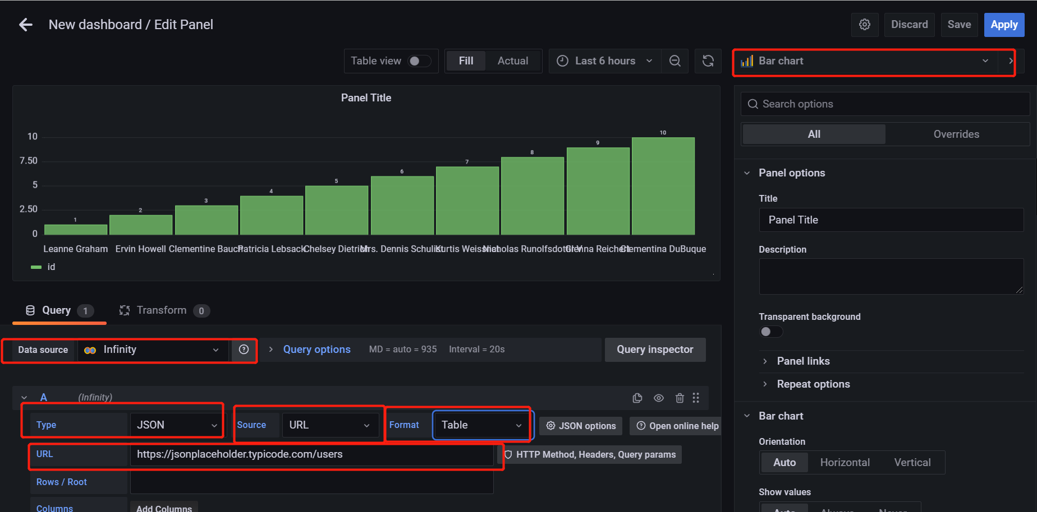
数据源选择Infinity，type选择json，Source选择url，Format选择Table，数据url，即可生成看板,点击apply生效看板
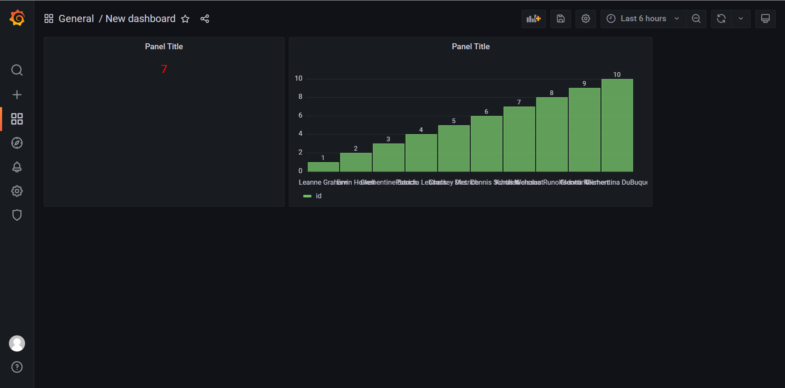

数据库工具
数据库工具可在网页上连接数据库，支持postgresql、mysql、oracle等数据库，点击Connections按钮后在弹出界面点击New connection即可进行数据库连接的配置，配置填好后点击test显示Connection successful表示连接成功，点击sava保存配置。
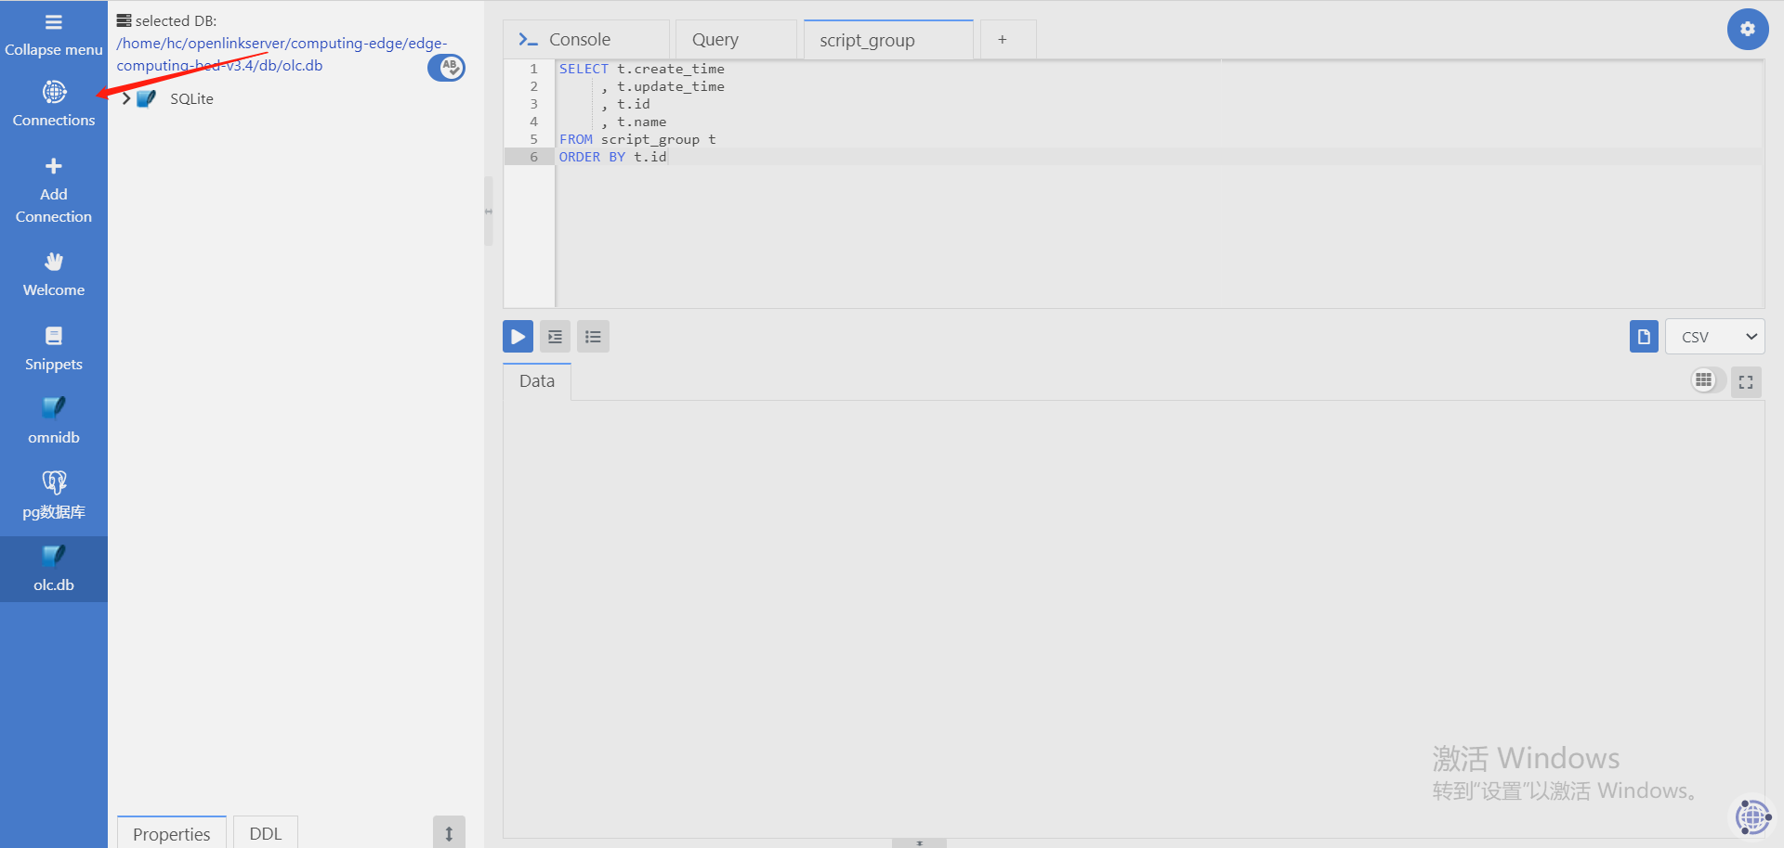
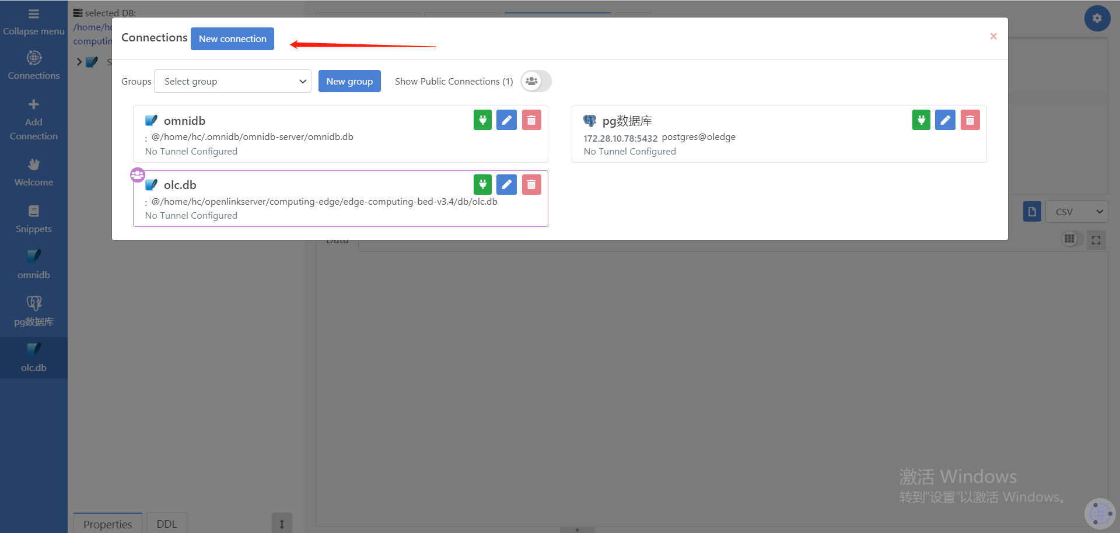
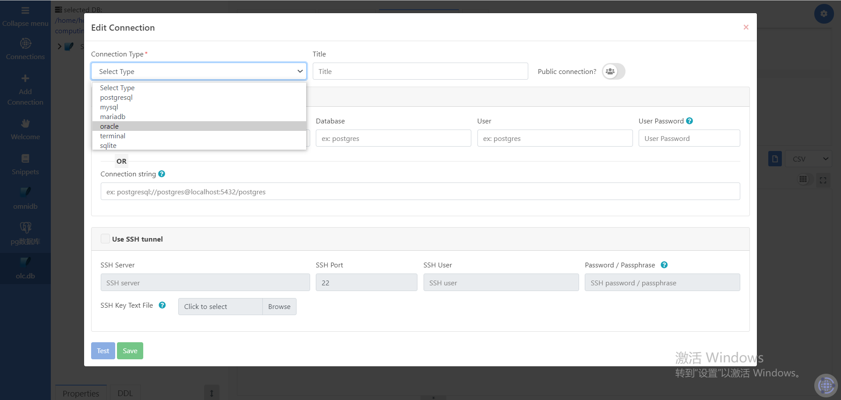

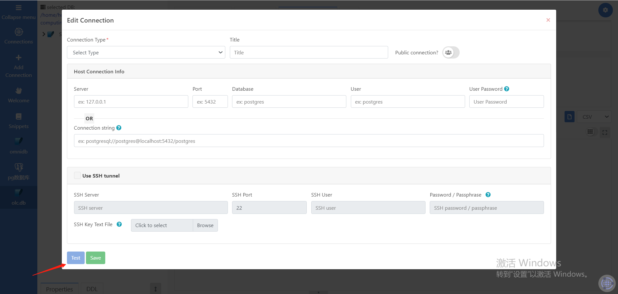
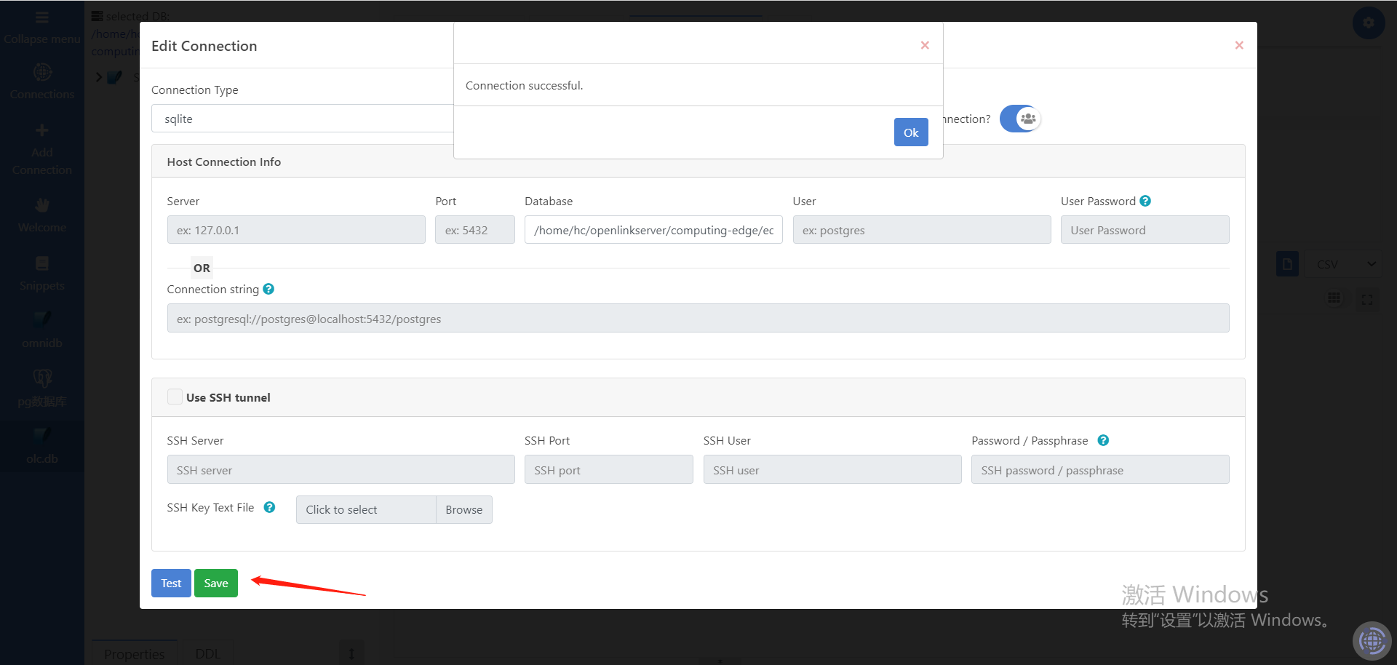
数据库连接成功后可在左侧导航栏选择连接的数据库进行操作。
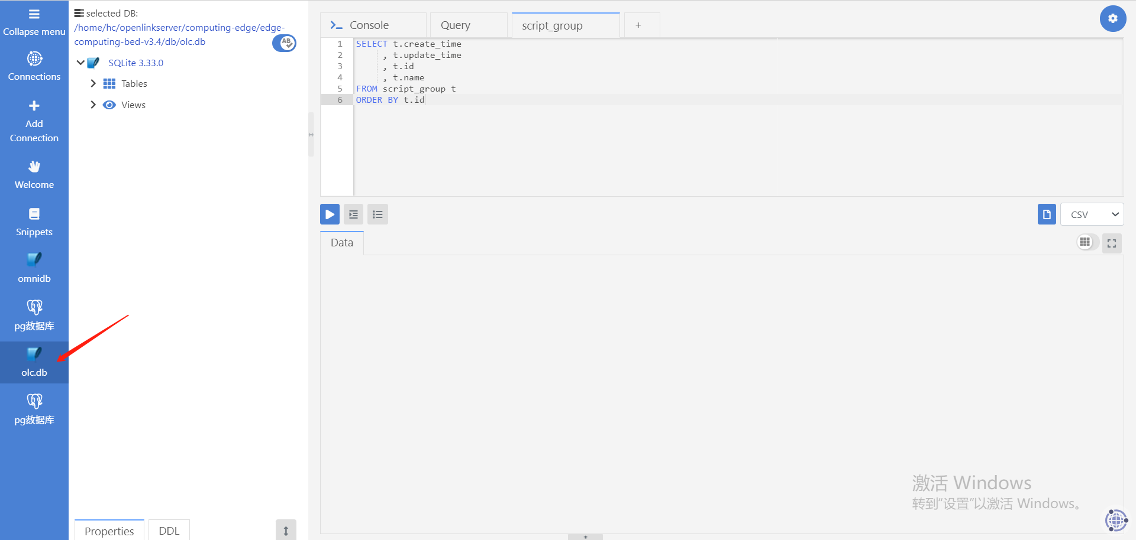

IP地址工具
IP地址工具可以修改系统IP地址，点击编辑按钮即可修改ip配置信息，包括ip获取方式、ip地址、子网掩码、网关和DNS服务器。输入正确的配置参数后点击确认按钮即可修改ip信息。
